Tabla de contenido

1. DESCRIPCIÓN DEL SISTEMA DE INFORMACIÓN DESARROLLADO 2

1.1. Introducción 2

1.2. Objetivos del sistema 3

1.2.1. Objetivo General 3

1.2.2. Objetivos Específicos 3

2. DISEÑO TÉCNICO DEL SISTEMA DE INFORMACIÓN 4

2.1. Esquema o modelo de requerimientos 4

2.2. SOFTWARE BASE DEL SISTEMA Y PRE REQUISITOS 60

2.2.1. DORY APLICACIÓN WEB(SPA) 60

2.2.2. DORYDESKTOPAPP 63

2.2.3. DORYMOBILEAPP 66

2.2.4. DORY API REST 68

2.3. ARQUITECTURA 69

2.3.1. ARQUITECTURAS EXISTENTES 69

2.3.2. ARQUITECTURA PLANTEADA PARA LA PLATAFORMA 72

2.4. DIAGRAMAS DE SECUENCIA 81

2.5. COMPONENTES Y ESTÁNDARES 131

2.6. MODELO DE DATOS 139

2.6.1. DICCIONARIO DE DATOS 139

2.7. FUNCIONALIDAD Y SERVICIOS OFRECIDOS 181

3. DESPLIEGUE Y CONFIGURACIÓN DE COMPONENTES QUE CONFORMAN EL SISTEMA DE INFORMACIÓN 214

3.1. ORGANIZACIÓN DE COMPONENTES 214

4. INSTALACIÓN, CONFIGURACIÓN Y DESPLIEGUE 215

5. MIGRACIÓN A UN SERVIDOR LOCAL 222

# DESCRIPCIÓN DEL SISTEMA DE INFORMACIÓN DESARROLLADO

## Introducción

Desarrollar un producto, implementar una solución, desplegar una arquitectura, realizar un servicio son solo algunos ejemplos de proyectos que requieren una planificación y ejecución cuidadosa. Con el tiempo, las expectativas de los clientes y el negocio se han vuelto más altas en términos de calidad y rapidez, por lo que es esencial abordar cada proyecto con un enfoque estratégico para alcanzar resultados satisfactorios.

* La planificación y ejecución de los proyectos suelen estar rígidamente definidas y la capacidad de maniobra en la redefinición de tareas y fases es bastante limitada. Es por esta razón por la que las teorías de producción y gestión de proyectos se han optimizado al máximo y se han obsesionado con la perfecta definición de procedimientos que permitan minimizar los errores de ejecución y previsión.
* El desarrollo de las tecnologías de la información y las herramientas que hacen posible la optimización de proyectos de envergadura ha sido esencial, y se ha llegado a un nivel de precisión tan avanzado que los procesos han mejorado de forma exponencial. Se ha llegado así a tal nivel de calidad en los procesos de una gran mayoría de proyectos que el resultado es por norma general de elevada calidad y fiabilidad, siempre y cuando se haya conseguido aplicar todas estas técnicas y herramientas de forma correcta.
* Este documento tiene como objetivo describir el trabajo realizado en el proyecto “Creación de una plataforma de transferencia tecnológica para mitigar los efectos negativos en la productividad y competitividad de la cadena piscícola, causados por la emergencia sanitaria del COVID-19 en el departamento de Sucre”. La plataforma web tiene como objetivo brindar servicios y funcionalidades específicas a las personas que se dedican a la piscicultura en dicha región, con el fin de mejorar su rendimiento y competitividad en el mercado. Además, la plataforma está diseñada para proporcionar servicios y funcionalidades específicas según el rol de cada usuario en el sistema, con el objetivo de satisfacer las necesidades individuales de cada uno de ellos.
* La plataforma web es accesible desde cualquier navegador de internet y proporciona información relevante para la piscicultura en el departamento de Sucre, incluyendo localización, miembros, asociaciones, granjas registradas, y detalles de los consumos en un año específico. Además, cuenta con una variedad de funcionalidades específicas según el rol de cada usuario en el sistema

## Objetivos del sistema

* Diseñar y desarrollar una plataforma tecnológica funcional y robusta, adaptada a las necesidades de los usuarios finales.
* Facilitar la ejecución de procesos relacionados con el sector piscícola del departamento de Sucre, mediante la implementación de una plataforma de transferencia tecnológica.
* Mitigar los efectos negativos causados por la emergencia sanitaria del COVID-19, mediante el uso de tecnología y herramientas para mejorar la eficiencia y eficacia del sector.
* Proporcionar una plataforma accesible y fácil de usar, para mejorar la experiencia del usuario y aumentar la adopción de la plataforma.

### Objetivo General

Brindar una plataforma de transferencia tecnológica para mitigar los efectos negativos en la productividad y competitividad de la cadena piscícola causados por la emergencia sanitaria del COVID-19 en el departamento de Sucre.

### Objetivos Específicos

* Identificar y analizar las necesidades y objetivos del negocio para definir las características y funcionalidades de la plataforma web.
* Describir los casos de uso de la aplicación, basados en los requerimientos obtenidos de los objetivos del negocio, para modelar y entender la interacción del usuario con el sistema.
* Definir y asignar los roles de los miembros del equipo del proyecto para una mejor distribución de las actividades y aprovechamiento de sus habilidades.
* Establecer mecanismos de seguimiento al proyecto para proporcionar indicadores de calidad, éxito y estimación del esfuerzo.
* Determinar y detallar el modelo de contenido de la aplicación web, tales como objetos, relaciones, jerarquía, clases de análisis, para estructurar la información presentada a los usuarios.
* Especificar el modelo de interacción mediante la descripción de los casos de uso, diagramas de secuencia, diagramas de estado y prototipos de la interfaz de usuario.
* Diseñar las interfaces de usuario basado en principios y directrices para mejorar la percepción del cliente sobre el contenido y la estética de la aplicación.
* Diseñar el contenido de las páginas web mediante los componentes desarrollados en el análisis para satisfacer las necesidades del cliente en cuanto a la información presentada.
* Determinar la arquitectura de contenido a través de los modelos de línea, retícula, jerárquicos o en red para organizar el sistema hipermedia de la plataforma web.
* Organizar y desacoplar datos, contenido e interfaces de usuario mediante una arquitectura cliente-servidor.
* Asegurar la escalabilidad y seguridad de la plataforma web para garantizar su correcto funcionamiento y proteger los datos de los usuarios.
* Evaluar y mejorar continuamente la plataforma web a través de la retroalimentación de los usuarios y la monitorización de los indicadores de rendimiento.

# DISEÑO TÉCNICO DEL SISTEMA DE INFORMACIÓN

## Esquema o modelo de requerimientos

* **Requerimientos funcionales**

|  |  |
| --- | --- |
| **Requerimientos funcionales** | |
| **Referencia** | **Descripción** |
| **RFO1** | El sistema debe permitir ver todos los consumos que se han realizado en los municipios del departamento de Sucre. |
| **RFO2** | El sistema debe permitir ver cada uno de los comerciantes registrados. |
| **RF03** | El sistema debe permitir ver todos los negocios registrados en la plataforma |
| **RF04** | El sistema debe permitir ver todos los usuarios transportadores registrados en la plataforma |
| **RF05** | El sistema debe permitir ver todos los usuarios investigadores expertos registrados en la plataforma |
| **RF06** | El sistema debe permitir ver todos los vehículos registrados por usuarios transportadores en la plataforma |
| **RF07** | El sistema debe permitir ver todos los productos registrados por usuarios proveedores en la plataforma |
| **RF08** | El sistema debe permitir ver todos los usuarios piscicultores registrados en el sistema. |
| **RF09** | El sistema debe permitir ver todos los usuarios pescadores registrados en el sistema. |
| **RF10** | El sistema debe permitir ver todas las granjas registradas por usuarios piscicultores registrados en el sistema. |
| **RF11** | El sistema debe permitir acceder a las sesiones más importantes de la página. |
| **RF12** | El sistema debe permitir ver todas las asociaciones registradas por usuarios piscicultores y pescadores registrados en el sistema. |
| **RF13** | El sistema debe permitir ver todos los usuarios proveedores registrados en el sistema. |
| **RF14** | El sistema debe permitir ver las solicitudes enviadas por otros usuarios que invitan al usuario a ser parte de una asociación. |
| **RF15** | El sistema debe permitir ver las solicitudes enviadas por otros usuarios para unirse a una asociación de la que el usuario es representante legal |
| **RF16** | El sistema debe permitir al usuario registrarse e iniciar sesión |
| **RF17** | El sistema debe permitir al usuario crear, actualizar y eliminar una granja |
| **RF18** | El sistema debe permitir a una persona enviar un correo de contacto |
| **RF19** | El sistema debe permitir ver todas las publicaciones registradas en el sistema. |
| **RF20** | El sistema debe permitir al usuario actualizar el consumo del mes actual y visualizar los consumos de meses anteriores. |
| **RF21** | El sistema debe permitir al usuario crear, actualizar y eliminar una asociación, |
| **RF22** | El sistema debe permitir enviar invitaciones a piscicultores y pescadores, para que estos sean miembros de la asociación |
| **RF23** | El sistema debe permitir a un pescador y piscicultor enviar una solicitud de unión a una asociación. |
| **RF24** | El sistema debe permitir mostrar todas las directrices corporativas |
| **RF25** | El sistema debe permitir mostrar todos los integrantes que conforman el equipo de trabajo |
| **RF26** | El sistema debe permitir mostrar todos los temas relacionados, con una normatividad. |
| **RF27** | El sistema debe permitir mostrar todos los temas relacionados con un evento. |
| **RF28** | El sistema debe permitir mostrar todos los temas relacionados, con una novedad o actualidad. |
| **RF29** | El sistema debe permitir crear, actualizar y eliminar un miembro del equipo de trabajo |
| **RF30** | El sistema debe permitir actualizar toda la información general del equipo del trabajo (título y descripción) |
| **RF31** | El sistema debe permitir crear, actualizar y eliminar una normatividad de cualquiera de estos tres tipos: leyes, decretos y resoluciones |
| **RF32** | El sistema debe permitir crear, actualizar y eliminar un evento de cualquiera de estos tres tipos (cursos, capacitaciones y congresos) |
| **RF33** | El sistema debe permitir a actualizar cualquiera de las granjas de un piscicultor |
| **RF34** | El sistema debe permitir crear, actualizar y eliminar una novedad de cualquiera de estos tres tipos (artículos, artículos colombianos, revistas y noticias) |
| **RF35** | El sistema debe permitir mostrar imágenes en el slider de inicio y poder ser redirigido a una página que amplíe la información. |
| **RF36** | El sistema debe permitir mostrar indicadores que reflejan el total de usuarios, granjas, asociaciones, pescadores y piscicultores registrados en la plataforma. |
| **RF37** | El sistema debe permitir recuperar contraseña a cualquier usuario de la plataforma. |
| **RF38** | El sistema debe permitir al usuario iniciar sesión en la plataforma. |
| **RF39** | El sistema debe permitir al usuario registrarse en la plataforma. |
| **RF40** | El sistema debe permitir al usuario actualizar las directrices corporativas |
| **RF41** | El sistema debe permitir al usuario actualizar la contraseña. |
| **RF42** | El sistema debe permitir actualizar cada uno de los enlaces directos que se encuentran en el inicio de la página. |
| **RF43** | El sistema debe permitir al usuario comunicarse a través de chat con otros usuarios. |
| **RF44** | El sistema debe permitir al usuario crear, actualizar y eliminar un slide. También debe permitir actualizar el tiempo de transición entre slide |
| **RF45** | El sistema debe permitir crear, actualizar y eliminar un vehículo |
| **RF46** | El sistema debe permitir granjas favoritas a los usuarios. |
| **RF47** | El sistema debe permitir calificar y comentar granjas |
| **RF48** | El sistema debe permitir al usuario proveedor crear, actualizar y eliminar un producto |
| **RF49** | El sistema debe permitir al usuario crear, actualizar y eliminar una publicación. |
| **RF50** | El sistema debe permitir actualizar una publicación. |
| **RF51** | El sistema debe permitir ver todos los usuarios consumidores registrados en la plataforma |
| **RF52** | El sistema debe permitir al usuario crear, actualizar y eliminar un negocio. |

Tabla 1. Requerimientos funcionales del sistema

|  |  |
| --- | --- |
| **Roles del sistema** | |
| **Referencia** | **Actor** |
| **ACT01** | Piscicultor |
| **ACT02** | Pescador |
| **ACT03** | Comerciante |
| **ACT04** | Proveedor |
| **ACT05** | Consumidor |
| **ACT06** | Transportador |
| **ACT07** | Investigador experto |
| **ACT08** | Administrador |
| **ACT09** | Usuario |

Tabla 2. Roles del sistema

* **Casos de uso del sistema**

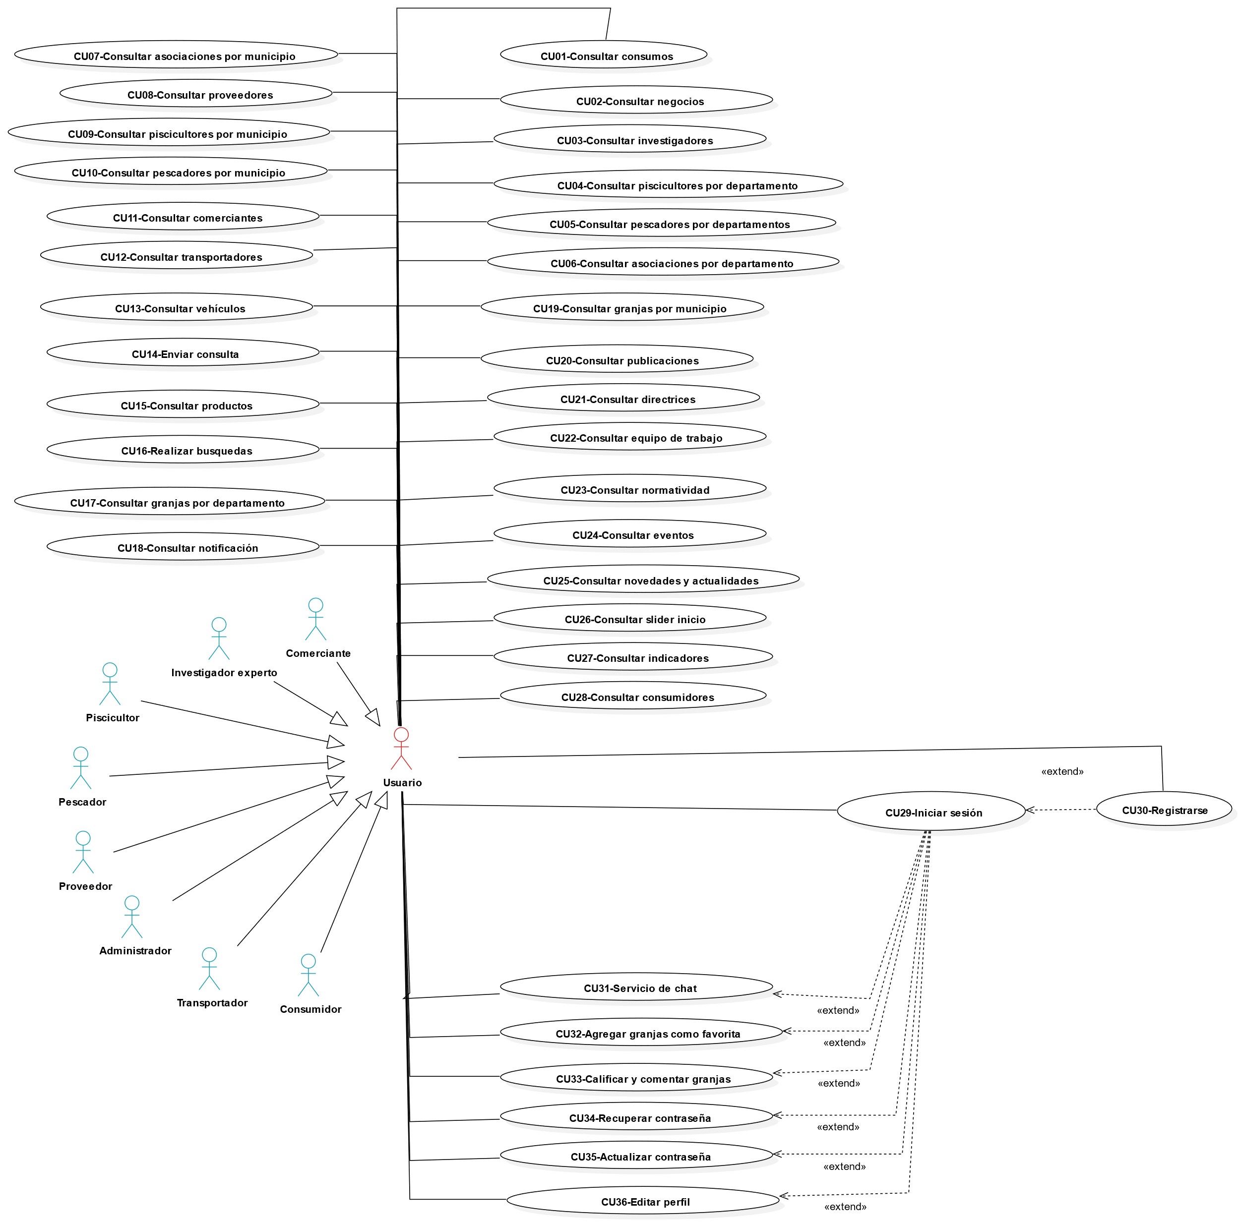

Imagen 1. Caso de uso general del sistema

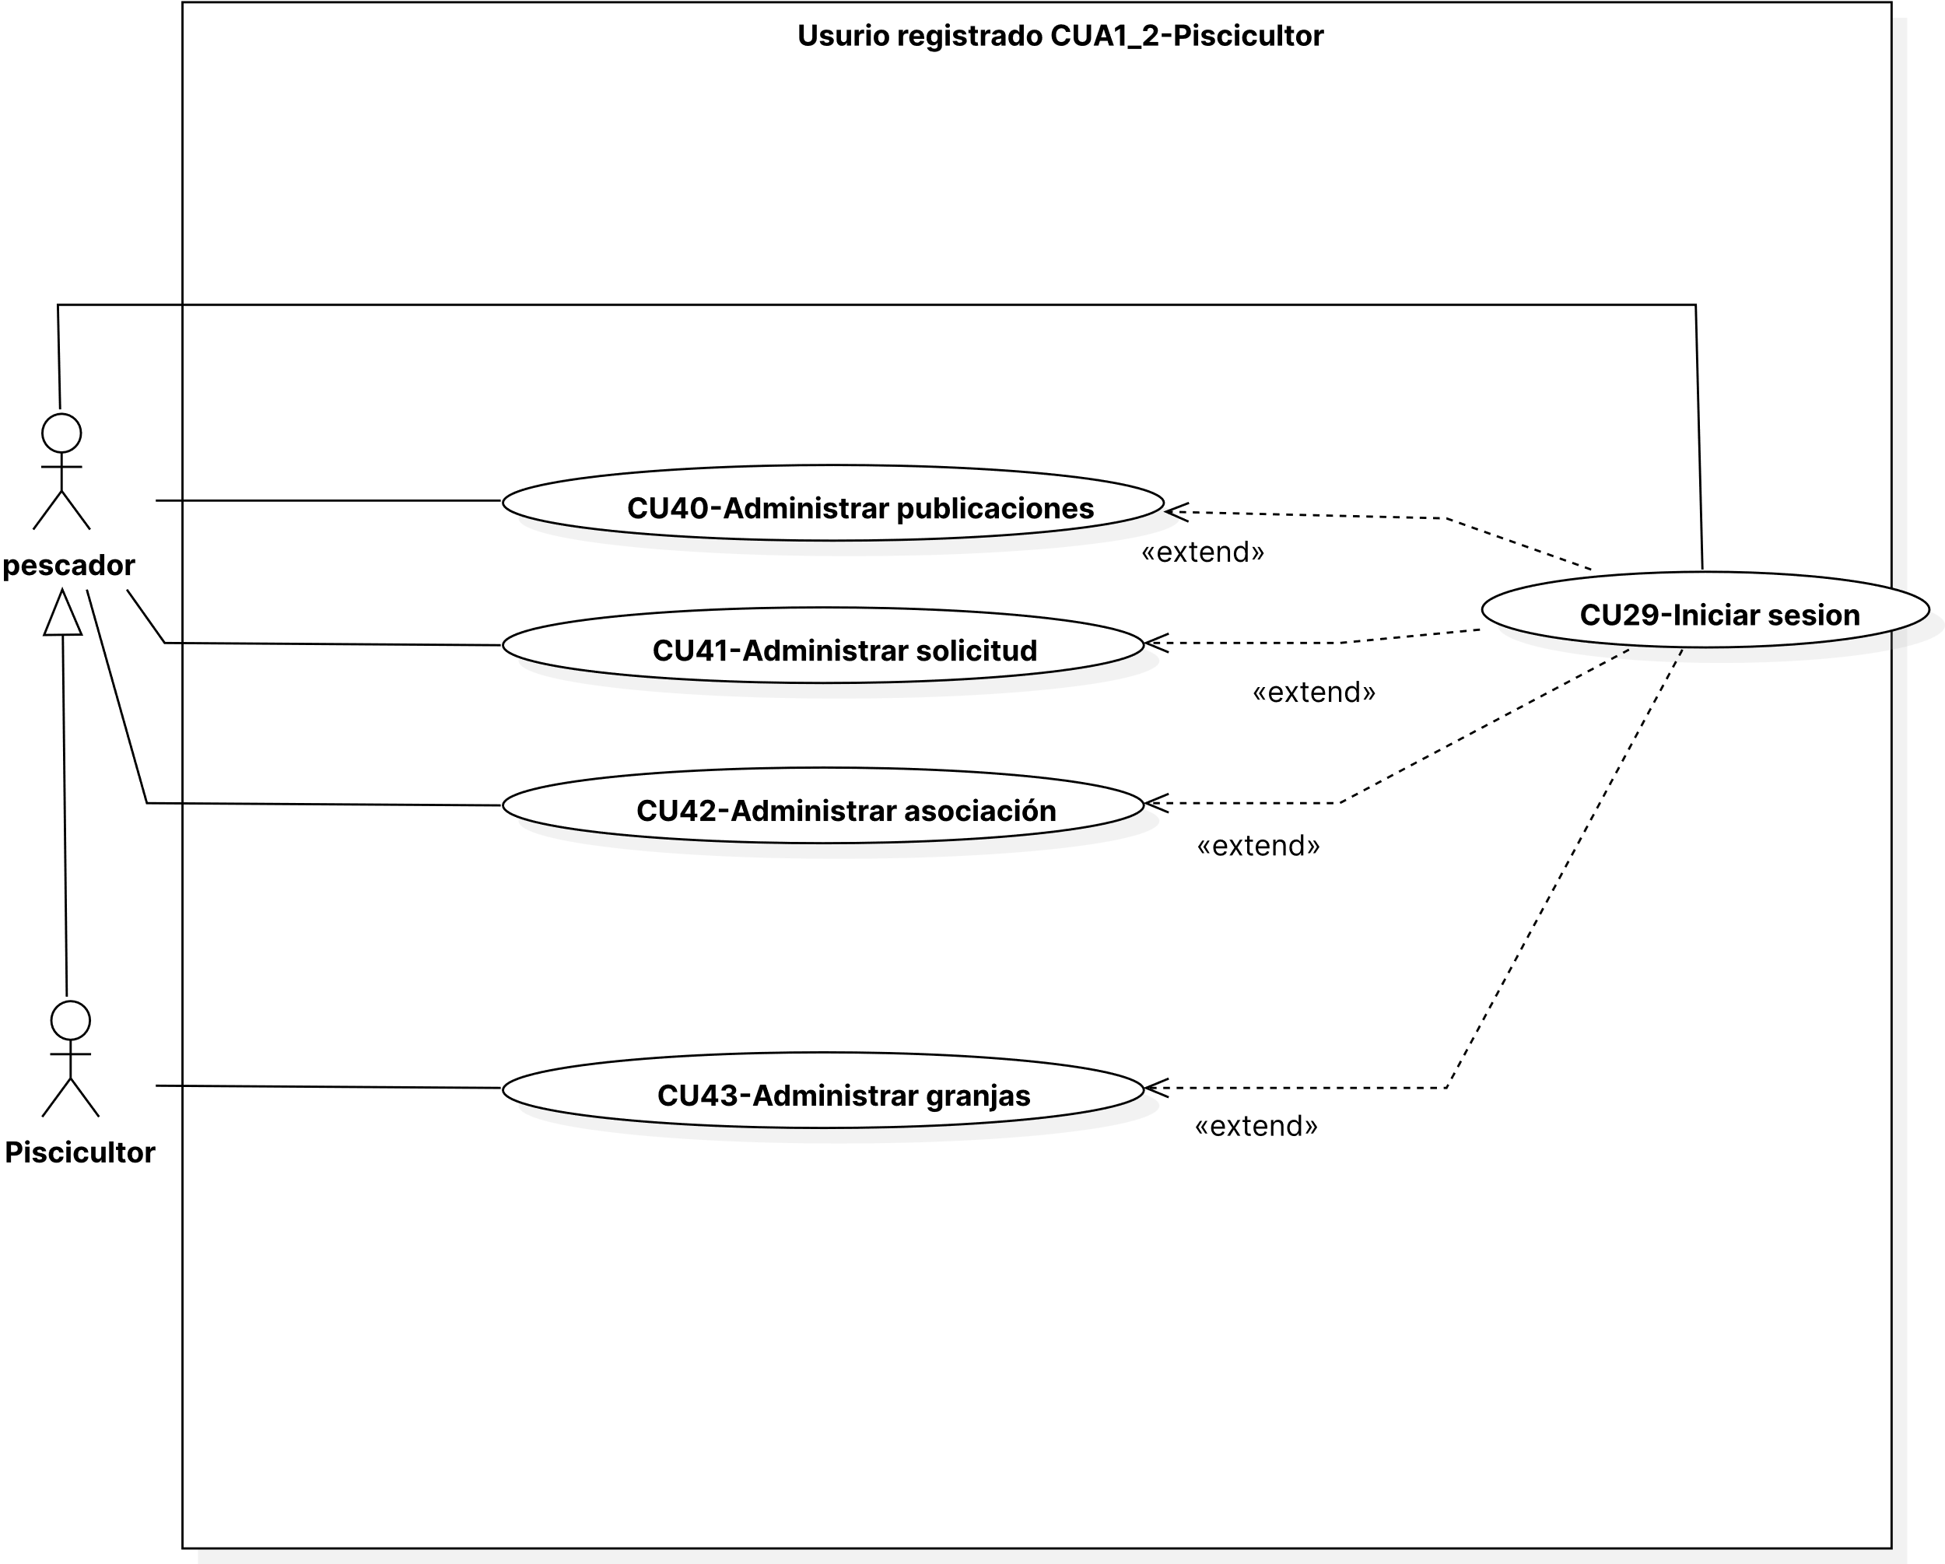

Imagen 2. Caso de uso rol piscicultor y pescador

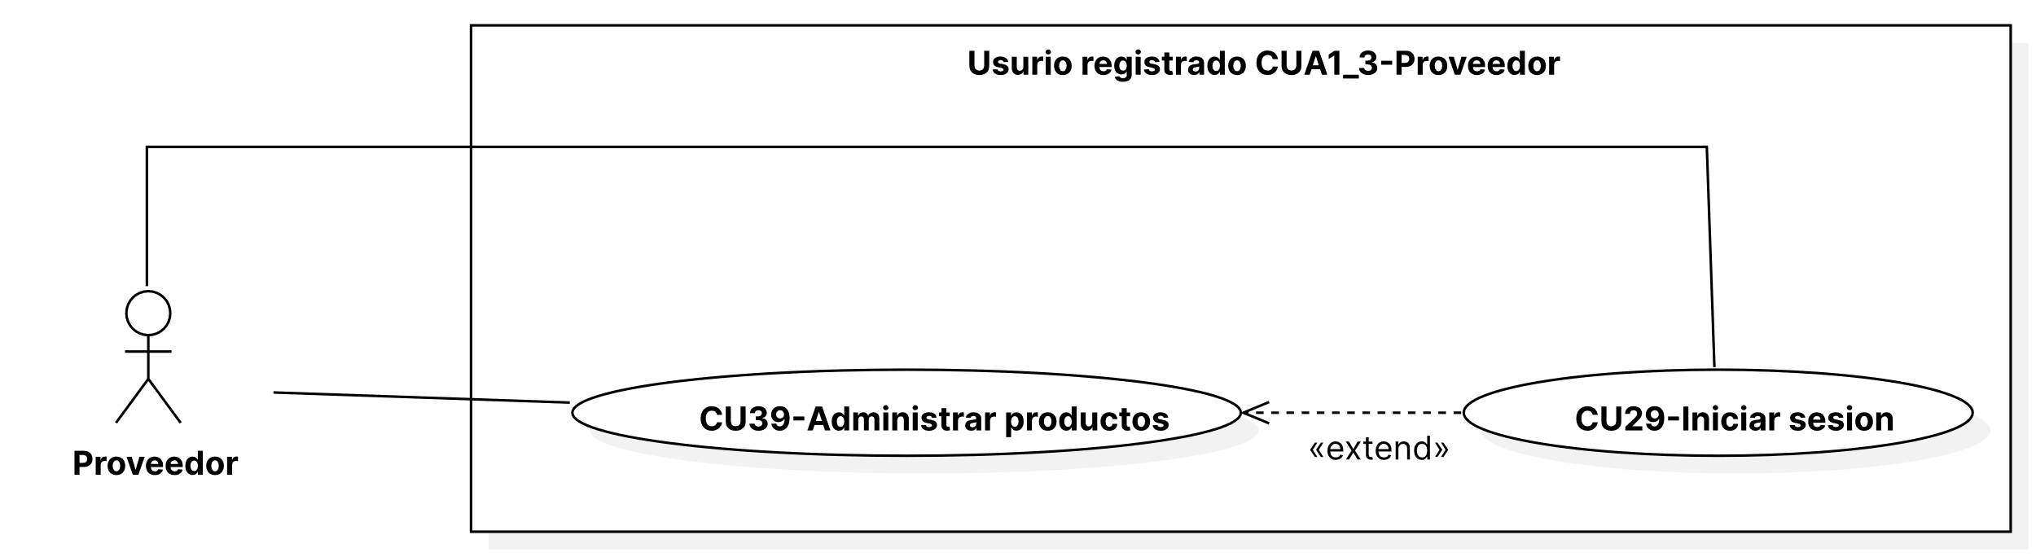

Imagen 3. Caso de uso rol proveedor

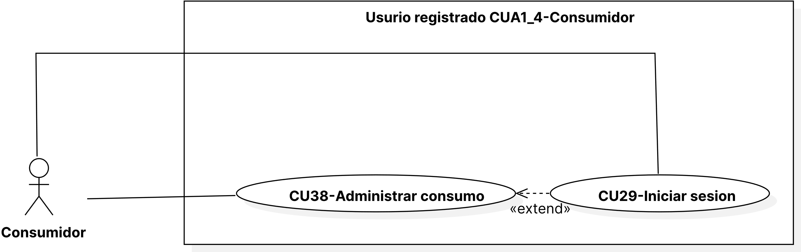

Imagen 4. Caso de uso rol consumidor

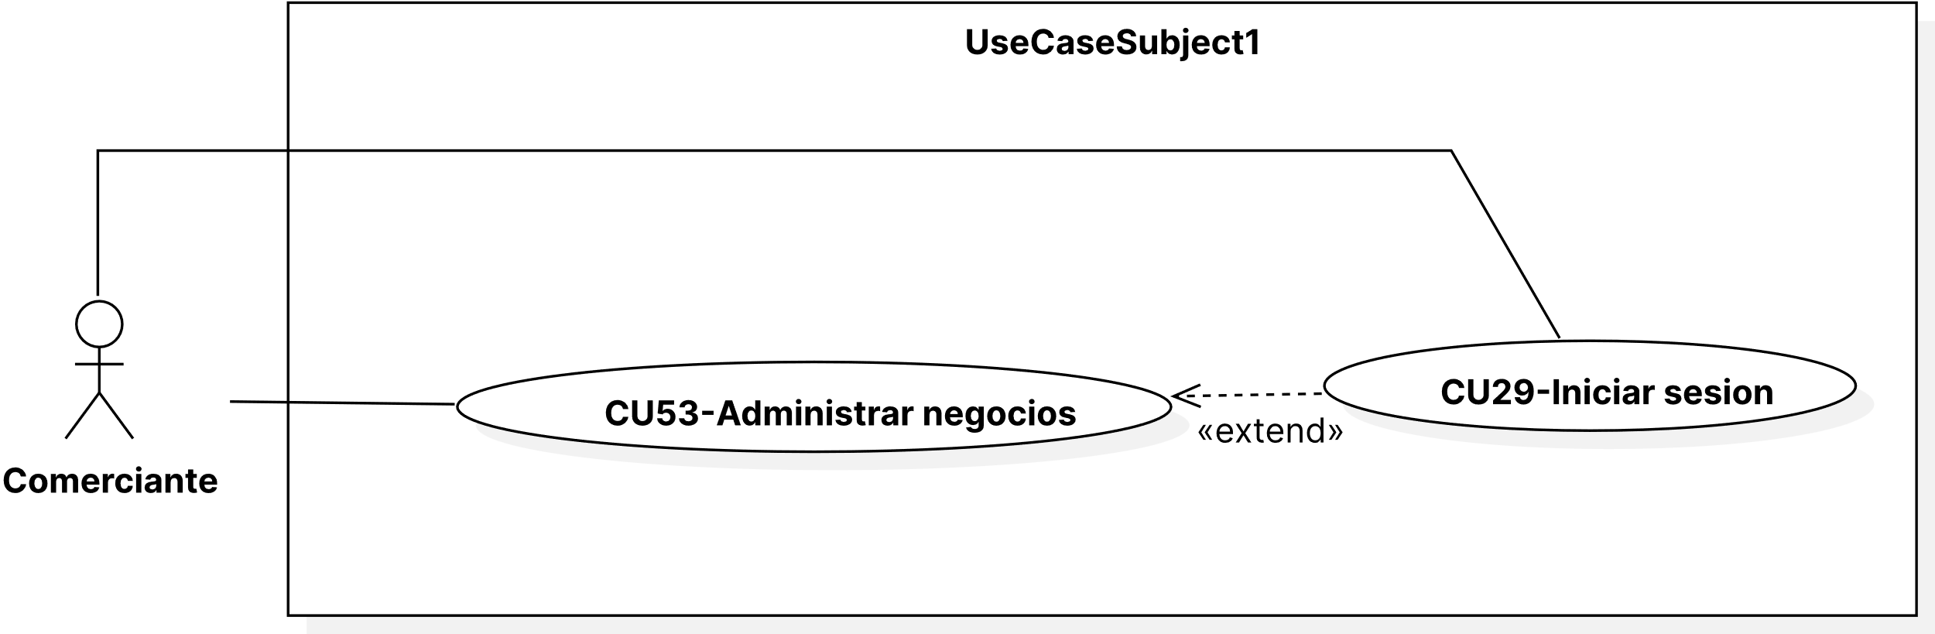

Imagen 5. Caso de uso rol comerciante

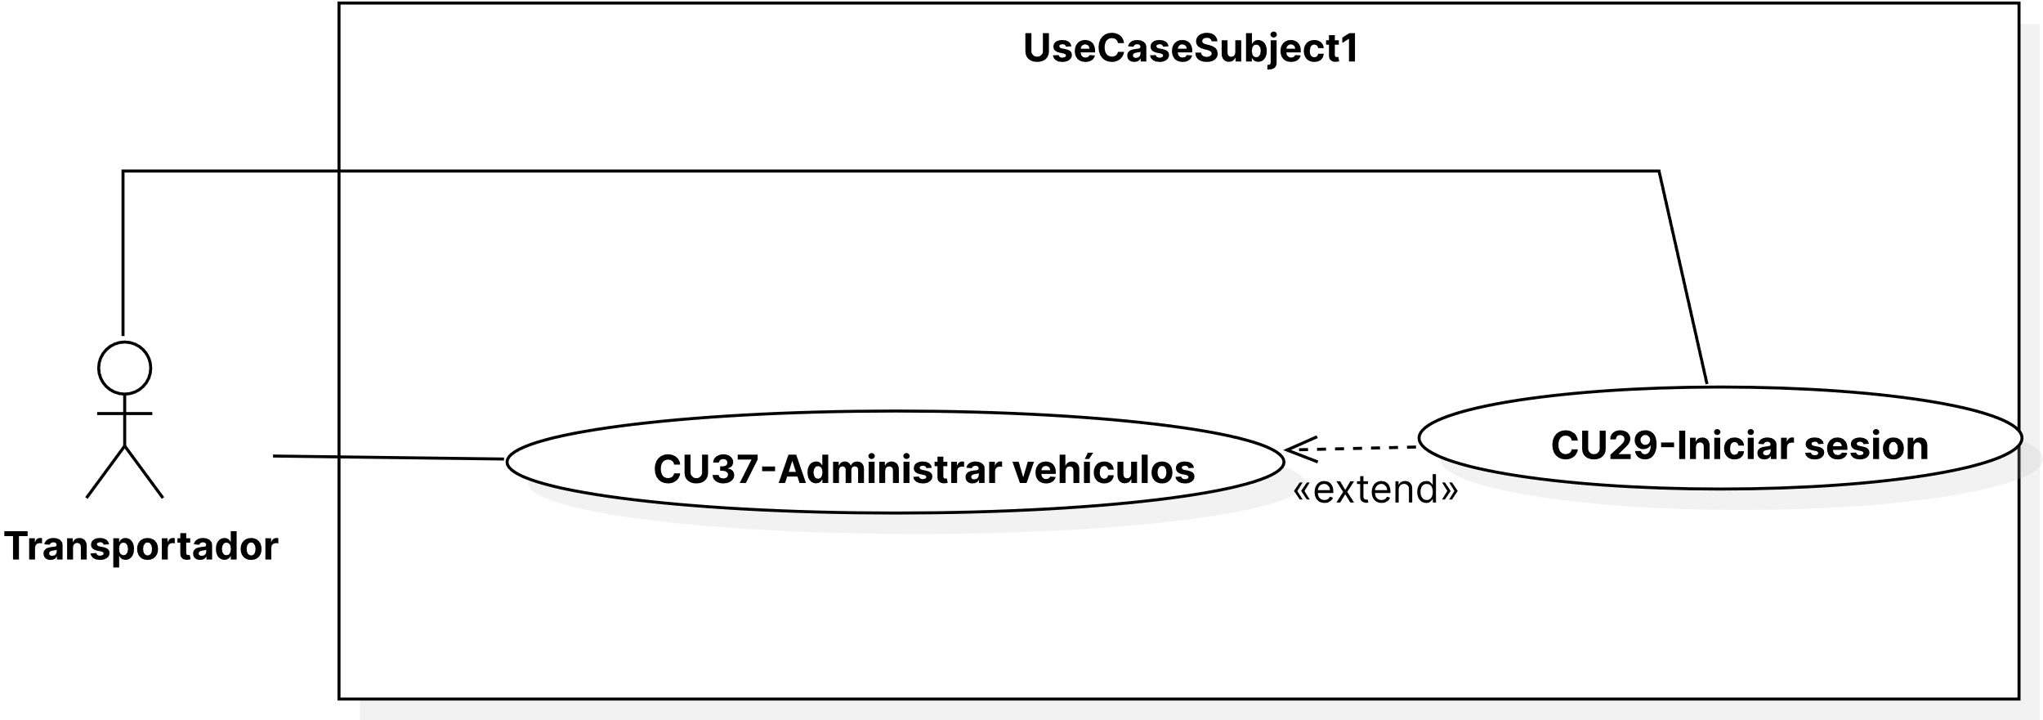

Imagen 6. Caso de uso rol transportador

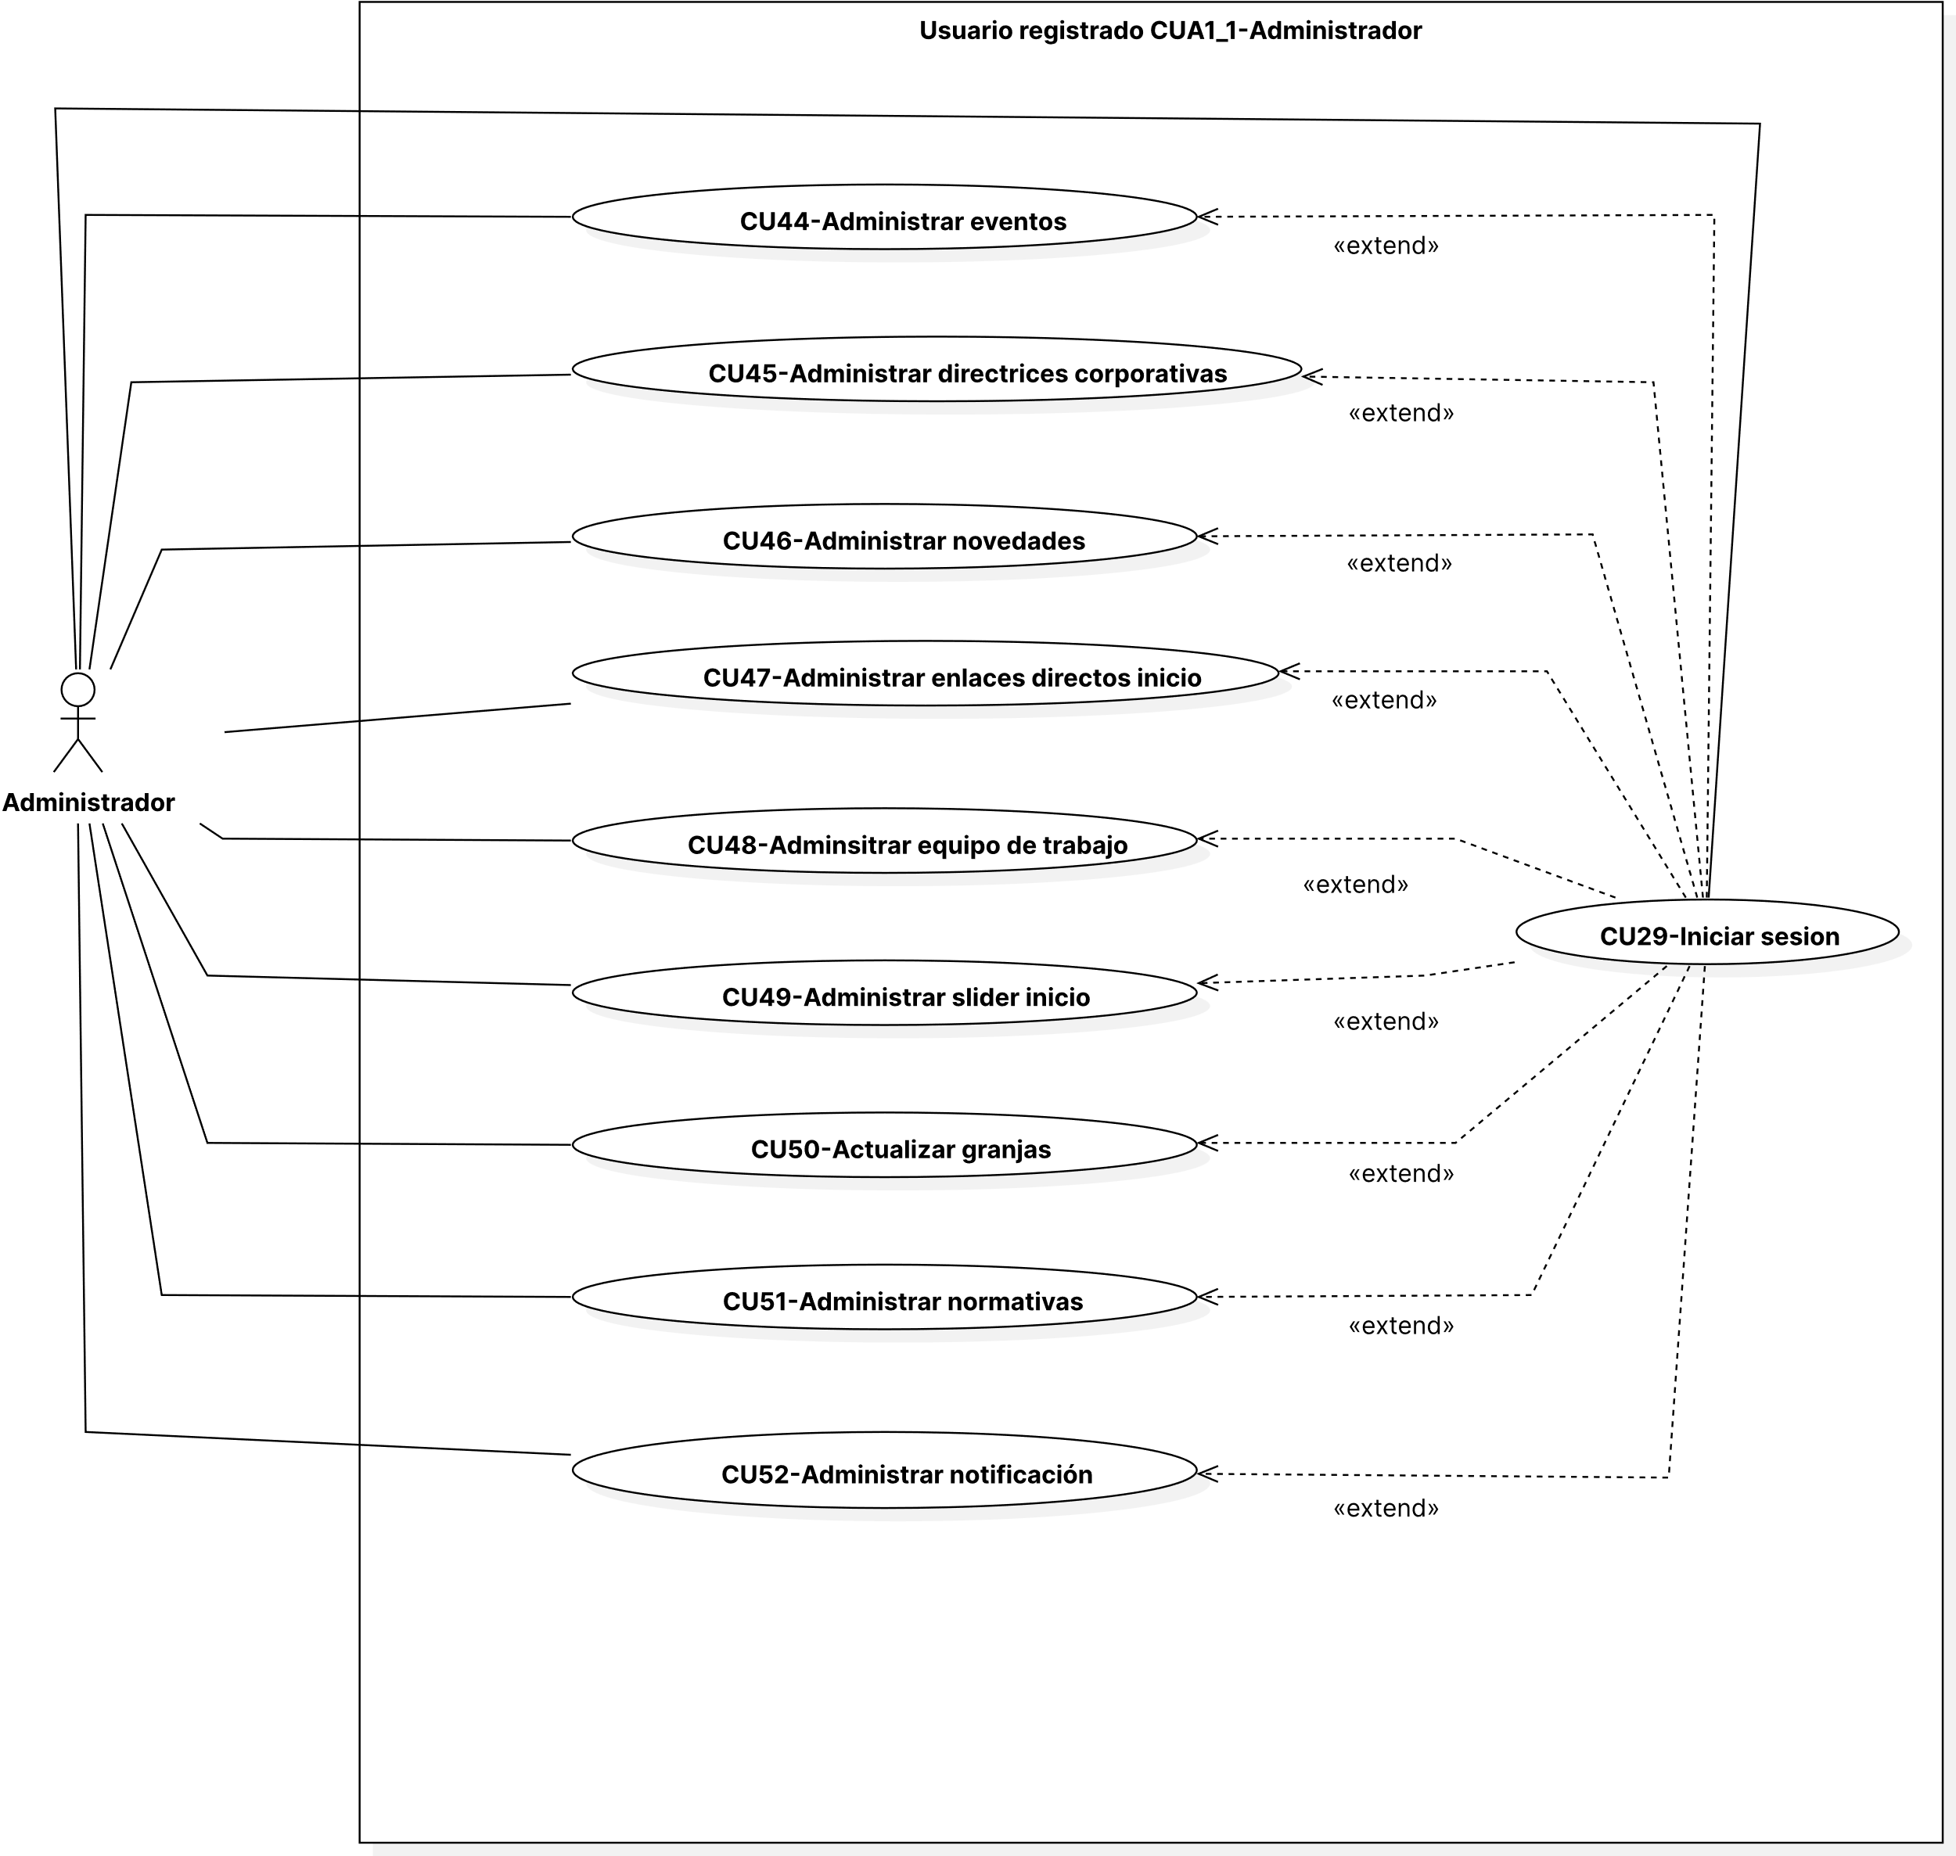

Imagen 7. Caso de uso rol administrador

* **Especificaciones de los casos de uso**

|  |  |  |
| --- | --- | --- |
| **CU01-Consultar consumos** | | |
| **Descripción** | Este caso de uso, nos permite ver los consolidados de los consumos en los municipios del departamento de sucre en un año determinado. | |
| **Actores** | ACT09 | |
| **Requerimiento funcional asociado** | RF01 | |
| **Casos de uso asociados** | No aplica | |
| **Precondiciones** | No aplica | |
| **Postcondiciones** | Se deberá presentar en pantalla los consumos de los municipios del departamento de Sucre donde la cantidad consumida sea mayor que cero. | |
| **Criterio de aceptación** | * La funcionalidad deberá permitir seleccionar el año del cual se desea conocer los consumos. * La funcionalidad debe ser público para cualquier usuario * Si no hay consumos en ningún municipio deberá mostrar un mensaje que indique lo anterior descrito. | |
| **Flujo básico** | | |
| **Paso** | **Actor** | **Descripción** |
| 1 | Usuario | Ingresa a la opción “Panel de búsqueda” en el navbar del header |
| 2 | Sistema | Presenta pantalla “panel de búsqueda”. |
| 3 | Usuario | Selecciona la consulta “Consumos” |
| 4 | Sistema | Pide seleccionar el año a consultar |
| 5 | Usuario | Selecciona el año de interés |
| 6 | Sistema | Muestra los consumos de los municipios del departamento de sucre en el año seleccionado |

Tabla 3. Caso de uso consultar consumos.

|  |  |  |
| --- | --- | --- |
| **CU02-Consultar negocios** | | |
| **Descripción** | Este caso de uso, nos permite ver los negocios registrados en la plataforma por los usuarios comerciantes | |
| **Actores** | ACT09 | |
| **Requerimiento funcional asociado** | RF03 | |
| **Casos de uso asociados** | No aplica | |
| **Precondiciones** | No aplica | |
| **Postcondiciones** | Se deberá presentar en pantalla un listado con todos los negocios registrados en la plataforma | |
| **Criterio de aceptación** | * La funcionalidad deberá permitir buscar negocios desde una barra de búsqueda * La funcionalidad debe ser pública para cualquier usuario * Si no se encuentran negocios deberá mostrar un mensaje que indique lo anterior descrito. * Debe permitir filtrar los negocios por municipios | |
| **Flujo básico** | | |
| **Paso** | **Actor** | **Descripción** |
| 1 | Usuario | Ingresa a la opción “Panel de búsqueda” en el navbar del header |
| 2 | Sistema | Presenta pantalla “panel de búsqueda”. |
| 3 | Usuario | Selecciona la consulta “Negocios” |
| 4 | Sistema | Muestra todos los negocios encontrados |

Tabla 4. Caso de uso consultar negocios

|  |  |  |
| --- | --- | --- |
| **CU03-Consultar investigadores expertos** | | |
| **Descripción** | Este caso de uso, nos permite ver todos los usuarios registrados que cuentan con un rol de investigador experto. | |
| **Actores** | ACT09 | |
| **Requerimiento funcional asociado** | RF05 | |
| **Casos de uso asociados** | No aplica | |
| **Precondiciones** | No aplica | |
| **Postcondiciones** | Se deberá presentar en pantalla a todos los investigadores expertos que se han registrado en la plataforma. | |
| **Criterio de aceptación** | * La funcionalidad debe ser público para cualquier usuario * Si no hay investigadores expertos registrados, se deberá mostrar un mensaje que indique lo anterior descrito. * La funcionalidad deberá permitir filtrar por municipio los investigadores expertos y mostrarlos en pantalla. * La funcionalidad deberá permitir realizar búsquedas asociadas a cada uno de los investigadores expertos. | |
| **Flujo básico** | | |
| **Paso** | **Actor** | **Descripción** |
| 1 | Usuario | Ingresa a la opción “Panel de búsqueda” en el navbar del header |
| 2 | Sistema | Presenta pantalla “panel de búsqueda”. |
| 3 | Usuario | Selecciona la opción “Investigadores” |
| 4 | Sistema | Lista los investigadores en el sistema. |

Tabla 5. Caso de uso consultar investigadores expertos.

|  |  |  |
| --- | --- | --- |
| **CU04-Consultar piscicultores por departamento** | | |
| **Descripción** | Este caso de uso, nos permite ver todos los usuarios registrados que cuentan con un rol de piscicultor. | |
| **Actores** | ACT09 | |
| **Requerimiento funcional asociado** | RF08 | |
| **Casos de uso asociados** | No aplica | |
| **Precondiciones** | No aplica | |
| **Postcondiciones** | Se deberá presentar en pantalla a todos los piscicultores que se han registrado en la plataforma. | |
| **Criterio de aceptación** | * La funcionalidad debe ser público para cualquier usuario * Si no hay piscicultores registrados, se deberá mostrar un mensaje que indique lo anterior descrito. * La funcionalidad deberá permitir filtrar por municipio los piscicultores y mostrarlos en pantalla. * La funcionalidad deberá permitir realizar búsquedas asociadas a cada uno de los piscicultores. | |
| **Flujo básico** | | |
| **Paso** | **Actor** | **Descripción** |
| 1 | Usuario | Ingresa a la opción “Panel de búsqueda” en el navbar del header |
| 2 | Sistema | Presenta pantalla “panel de búsqueda”. |
| 3 | Usuario | Selecciona la opción “Piscicultores” |
| 4 | Sistema | Lista los piscicultores en el sistema. |

Tabla 6. Caso de uso consultar piscicultores por departamento

|  |  |  |
| --- | --- | --- |
| **CU05-Consultar pescadores por departamento** | | |
| **Descripción** | Este caso de uso, nos permite ver todos los usuarios registrados que cuentan con un rol de pescador. | |
| **Actores** | ACT09 | |
| **Requerimiento funcional asociado** | RF09 | |
| **Casos de uso asociados** | No aplica | |
| **Precondiciones** | No aplica | |
| **Postcondiciones** | Se deberá presentar en pantalla a todos los pescadores que se han registrado en la plataforma. | |
| **Criterio de aceptación** | * La funcionalidad debe ser público para cualquier usuario * Si no hay pescadores registrados, se deberá mostrar un mensaje que indique lo anterior descrito. * La funcionalidad deberá permitir filtrar por municipio los pescadores y mostrarlos en pantalla. * La funcionalidad deberá permitir realizar búsquedas asociadas a cada uno de los pescadores. | |
| **Flujo básico** | | |
| **Paso** | **Actor** | **Descripción** |
| 1 | Usuario | Ingresa a la opción “Panel de búsqueda” en el navbar del header |
| 2 | Sistema | Presenta pantalla “panel de búsqueda”. |
| 3 | Usuario | Selecciona la opción “Pescadores” |
| 4 | Sistema | Lista los pescadores en el sistema. |

Tabla 7. Caso de uso consultar pescadores por departamento.

|  |  |  |
| --- | --- | --- |
| **CU06-Consultar asociaciones por departamento** | | |
| **Descripción** | Este caso de uso, nos permite ver todas las asociaciones registradas en el sistema. | |
| **Actores** | ACT09 | |
| **Requerimiento funcional asociado** | RF12 | |
| **Casos de uso asociados** | No aplica | |
| **Precondiciones** | No aplica | |
| **Postcondiciones** | Se deberá presentar en pantalla a todas las asociaciones que se han registrado en la plataforma. | |
| **Criterio de aceptación** | * La funcionalidad debe ser público para cualquier usuario * Si no hay asociaciones registradas, se deberá mostrar un mensaje que indique lo anterior descrito. * La funcionalidad deberá permitir filtrar por municipio y por tipo las asociaciones y mostrarlas en pantalla. * La funcionalidad deberá permitir realizar búsquedas asociadas a cada una de las asociaciones. | |
| **Flujo básico** | | |
| **Paso** | **Actor** | **Descripción** |
| 1 | Usuario | Ingresa a la opción “Panel de búsqueda” en el navbar del header |
| 2 | Sistema | Presenta pantalla “panel de búsqueda”. |
| 3 | Usuario | Selecciona la opción “Asociaciones” |
| 4 | Sistema | Lista las asociaciones en el sistema. |

Tabla 8. Caso de uso consultar asociaciones por departamento.

|  |  |  |
| --- | --- | --- |
| **CU07-Consultar asociaciones por municipio** | | |
| **Descripción** | Este caso de uso, nos permite ver todas las asociaciones registradas en el municipio seleccionado en el mapa del departamento. | |
| **Actores** | ACT09 | |
| **Requerimiento funcional asociado** | RF12 | |
| **Casos de uso asociados** | No aplica | |
| **Precondiciones** | No aplica | |
| **Postcondiciones** | Se deberá presentar en pantalla a todas las asociaciones que se han registrado en el municipio donde se ubicó. | |
| **Criterio de aceptación** | * La funcionalidad debe ser pública para cualquier usuario. * La funcionalidad deberá permitir mostrar en pantalla el mapa del departamento de Sucre y seleccionar un municipio. * Si no hay asociaciones registradas en el municipio donde se ubica, se deberá mostrar un mensaje que indique lo anterior descrito. * La funcionalidad deberá listar las asociaciones ubicadas en el municipio seleccionado. * La funcionalidad deberá permitir realizar búsquedas asociadas a cada una de las asociaciones y filtrar por el tipo de asociación. | |
| **Flujo básico** | | |
| **Paso** | **Actor** | **Descripción** |
| 1 | Usuario | Ingresa a la opción “Productores” de la pantalla de inicio |
| 2 | Usuario | seleccionar la opción  “Asociaciones” |
| 3 | Sistema | Presenta el mapa de Sucre con sus municipios. |
| 4 | Usuario | Selecciona el municipio en el mapa del departamento. |
| 5 | Sistema | Muestra un buscador, lista las asociaciones del municipio. |
| 6 | Sistema | Permite buscar cualquier asociación en el municipio y filtrar por el tipo de asociación. |

Tabla 9. Caso de uso consultar asociaciones por municipio.

|  |  |  |
| --- | --- | --- |
| **CU08-Consultar proveedores** | | |
| **Descripción** | Este caso de uso, nos permite ver todos los usuarios registrados que cuentan con un rol de proveedor. | |
| **Actores** | ACT09 | |
| **Requerimiento funcional asociado** | RF13 | |
| **Casos de uso asociados** | No aplica | |
| **Precondiciones** | No aplica | |
| **Postcondiciones** | Se deberá presentar en pantalla a todos los proveedores que se han registrado en la plataforma. | |
| **Criterio de aceptación** | * La funcionalidad debe ser público para cualquier usuario * Si no hay proveedores registrados, se deberá mostrar un mensaje que indique lo anterior descrito. * La funcionalidad deberá permitir filtrar por municipio los proveedores y mostrarlos en pantalla. * La funcionalidad deberá permitir realizar búsquedas asociadas a cada uno de los proveedores. | |
| **Flujo básico** | | |
| **Paso** | **Actor** | **Descripción** |
| 1 | Usuario | Ingresa a la opción “Panel de búsqueda” en el navbar del header |
| 2 | Sistema | Presenta pantalla “panel de búsqueda”. |
| 3 | Usuario | Selecciona la opción “Proveedores” |
| 4 | Sistema | Lista los proveedores en el sistema. |

Tabla 10. Caso de uso consultar proveedores

|  |  |  |
| --- | --- | --- |
| **CU09-Consultar piscicultores por municipio** | | |
| **Descripción** | Este caso de uso, nos permite ver todos los usuarios registrados que cuentan con un rol de piscicultor. | |
| **Actores** | ACT09 | |
| **Requerimiento funcional asociado** | RF08 | |
| **Casos de uso asociados** | No aplica | |
| **Precondiciones** | No aplica | |
| **Postcondiciones** | Se deberá presentar en pantalla a todos los piscicultores del municipio seleccionado en el mapa del departamento. | |
| **Criterio de aceptación** | * La funcionalidad debe ser público para cualquier usuario * Si no hay piscicultores registrados, se deberá mostrar un mensaje que indique lo anterior descrito. * La funcionalidad deberá permitir ver las ubicaciones de los piscicultores en el mapa del departamento. * La funcionalidad deberá permitir realizar búsquedas asociadas a cada uno de los piscicultores. | |
| **Flujo básico** | | |
| **Paso** | **Actor** | **Descripción** |
| 1 | Usuario | Ingresa a la opción “Productores” de la pantalla de inicio |
| 2 | Usuario | seleccionar la opción  “Piscicultores” |
| 3 | Sistema | Presenta el mapa de Sucre con la cantidad de piscicultores en cada uno de sus municipios. |
| 4 | Usuario | Selecciona el municipio en el mapa del departamento. |
| 5 | Sistema | Muestra un buscador, lista los piscicultores del municipio y su ubicación en el mapa del departamento. |
| 6 | Sistema | Permite buscar cualquier piscicultor en el municipio donde se ubica. |

Tabla 11. Caso de uso consultar piscicultores por municipio

|  |  |  |
| --- | --- | --- |
| **CU10-Consultar pescadores por municipio** | | |
| **Descripción** | Este caso de uso, nos permite ver todos los usuarios registrados que cuentan con un rol de pescador. | |
| **Actores** | ACT09 | |
| **Requerimiento funcional asociado** | RF09 | |
| **Casos de uso asociados** | No aplica | |
| **Precondiciones** | No aplica | |
| **Postcondiciones** | Se deberá presentar en pantalla a todos los pescadores del municipio seleccionado en el mapa del departamento. | |
| **Criterio de aceptación** | * La funcionalidad debe ser público para cualquier usuario * Si no hay pescadores registrados, se deberá mostrar un mensaje que indique lo anterior descrito. * La funcionalidad deberá permitir ver las ubicaciones de los pescadores en el mapa del departamento. * La funcionalidad deberá permitir realizar búsquedas asociadas a cada uno de los pescadores. | |
| **Flujo básico** | | |
| **Paso** | **Actor** | **Descripción** |
| 1 | Usuario | Ingresa a la opción “Productores” de la pantalla de inicio |
| 2 | Usuario | seleccionar la opción “Pescadores” |
| 3 | Sistema | Presenta el mapa de Sucre con la cantidad de pescadores en cada uno de sus municipios. |
| 4 | Usuario | Selecciona el municipio en el mapa del departamento. |
| 5 | Sistema | Muestra un buscador, lista los pescadores del municipio y su ubicación en el mapa del departamento. |
| 6 | Sistema | Permite buscar cualquier pescador en el municipio donde se ubica. |

Tabla 12. Caso de uso consultar pescadores por municipio

|  |  |  |
| --- | --- | --- |
| **CU11-Consultar comerciantes** | | |
| **Descripción** | Este caso de uso, nos permite ver todos los usuarios registrados que cuentan con un rol de comerciante. | |
| **Actores** | ACT09 | |
| **Requerimiento funcional asociado** | RF02 | |
| **Casos de uso asociados** | No aplica | |
| **Precondiciones** | No aplica | |
| **Postcondiciones** | Se deberá presentar en pantalla un listado con todos los comerciantes que se han registrado en la plataforma. | |
| **Criterio de aceptación** | * La funcionalidad debe ser público para cualquier usuario * Si no hay comerciantes registrados, se deberá mostrar un mensaje que indique lo anterior descrito. * La funcionalidad deberá permitir filtrar por municipio y listar los comerciantes pertenecientes a esté. * La funcionalidad deberá permitir realizar búsquedas asociadas a cada uno de los comerciantes. | |
| **Flujo básico** | | |
| **Paso** | **Actor** | **Descripción** |
| 1 | Usuario | Ingresa a la opción “Panel de búsqueda” en el navbar del header |
| 2 | Sistema | Presenta pantalla “panel de búsqueda”. |
| 3 | Usuario | Selecciona la opción “Comerciantes” |
| 4 | Sistema | Lista todos los comerciantes registrados |

Tabla 13. Consultar comerciantes

|  |  |  |
| --- | --- | --- |
| **CU12 - Consultar transportadores** | | |
| **Descripción** | Este caso de uso, nos permite ver los usuarios transportadores registrados en la plataforma | |
| **Actores** | ACT09 | |
| **Requerimiento funcional asociado** | RF04 | |
| **Casos de uso asociados** | No aplica | |
| **Precondiciones** | No aplica | |
| **Postcondiciones** | Se deberá presentar en pantalla un listado con todos los usuarios transportadores registrados en la plataforma | |
| **Criterio de aceptación** | * La funcionalidad deberá permitir buscar a los transportadores por su nombre desde una barra de búsqueda * La funcionalidad debe ser pública para cualquier usuario * Si no se encuentran transportadores deberá mostrar un mensaje que indique lo anterior descrito. * Debe permitir filtrar los transportadores por municipios | |
| **Flujo básico** | | |
| **Paso** | **Actor** | **Descripción** |
| 1 | Usuario | Ingresa a la opción “Panel de búsqueda” en el navbar del header |
| 2 | Sistema | Presenta pantalla “panel de búsqueda”. |
| 3 | Usuario | Selecciona la consulta “Transportadores” |
| 4 | Sistema | Lista todos los transportadores encontrados |

Tabla 14. Caso de uso consultar transportadores.

|  |  |  |
| --- | --- | --- |
| **CU13 - Consultar vehículos** | | |
| **Descripción** | Este caso de uso, nos permite ver todos los vehículos registrados por los usuarios transportadores en la plataforma | |
| **Actores** | ACT09 | |
| **Requerimiento funcional asociado** | RF06 | |
| **Casos de uso asociados** | No aplica | |
| **Precondiciones** | No aplica | |
| **Postcondiciones** | Se deberá presentar en pantalla un listado con todos los vehículos registrados por usuarios transportadores en la plataforma | |
| **Criterio de aceptación** | * La funcionalidad deberá permitir buscar a los transportadores por modelo o capacidad desde una barra de búsqueda * La funcionalidad debe ser pública para cualquier usuario * Si no se encuentran vehículos deberá mostrar un mensaje que indique lo anterior descrito. * Debe permitir filtrar los vehículos por municipios * Debe permitir filtrar vehículos que transportan alimentos | |
| **Flujo básico** | | |
| **Paso** | **Actor** | **Descripción** |
| 1 | Usuario | Ingresa a la opción “Panel de búsqueda” en el navbar del header |
| 2 | Sistema | Presenta pantalla “panel de búsqueda”. |
| 3 | Usuario | Selecciona la consulta “Vehículos” |
| 4 | Sistema | Lista los vehículos encontrados |

Tabla 15. Caso de uso consultar vehículos.

|  |  |  |
| --- | --- | --- |
| **CU14-Enviar Consulta** | | |
| **Descripción** | Este caso de uso permite a una persona enviar una inquietud o consulta al correo (ginelect@unisucre.edu.co) | |
| **Actores** | ACT09 | |
| **Requerimiento funcional asociado** | RF18 | |
| **Casos de uso asociados** | No aplica | |
| **Precondiciones** | No aplica | |
| **Postcondiciones** | * El sistema enviará la consulta de la persona al correo [ginelect@unisucre.edu.co](mailto:ginelect@unisucre.edu.co) * El sistema mostrará un mensaje confirmando el envío exitoso del correo. | |
| **Criterio de aceptación** | El formulario de contacto debe recibir los siguientes datos:  Nombres y apellidos, email, celular, asunto y mensaje. | |
| **Flujo básico** | | |
| **Paso** | **Actor** | **Descripción** |
| 1 | Usuario | Ingresa a la opción “Dory” en el navbar del header |
| 2 | Sistema | Presenta una lista desplegable |
| 3 |  | Selecciona “Contáctanos” |
| 4 | Sistema | Muestra el formulario de contacto |
| 5 | Usuario | Llena cada uno de los campos del formulario de contacto y presiona el botón enviar |
| 6 | Sistema | Muestra el mensaje: Enviado satisfactoriamente. De clic en “aceptar” para volver a inicio |

Tabla 16. Caso de uso enviar consulta.

|  |  |
| --- | --- |
| **Excepciones** | |
| **Id Excepción** | **Descripción** |
| EXC01 | El sistema no pudo enviar el correo con la consulta y muestra un mensaje con el error correspondiente |

Tabla 17. Excepciones caso de uso enviar consulta.

|  |  |  |
| --- | --- | --- |
| **CU15-Consultar productos** | | |
| **Descripción** | Este caso de uso, nos permite ver todos los productos registrados por los usuarios proveedores en la plataforma | |
| **Actores** | ACT09 | |
| **Requerimiento funcional asociado** | RF07 | |
| **Casos de uso asociados** | No aplica | |
| **Precondiciones** | No aplica | |
| **Postcondiciones** | Se deberá presentar en pantalla un listado con todos los productos registrados por usuarios proveedores en la plataforma | |
| **Criterio de aceptación** | * La funcionalidad deberá permitir buscar a los productos por nombre desde una barra de búsqueda * La funcionalidad debe ser pública para cualquier usuario * Si no se encuentran productos deberá mostrar un mensaje que indique lo anterior descrito. * Debe permitir filtrar productos por municipios * Debe permitir filtrar productos por rango de precios * Debe permitir ordenar productos por precio de mayor a menor * Debe permitir ordenar productos por precio de menor a mayor * Debe permitir filtrar productos por rango de precio | |
| **Flujo básico** | | |
| **Paso** | **Actor** | **Descripción** |
| 1 | Usuario | Ingresa a la opción “Panel de búsqueda” en el navbar del header |
| 2 | Sistema | Presenta pantalla “panel de búsqueda”. |
| 3 | Usuario | Selecciona la consulta “Productos” |
| 4 | Sistema | Lista los productos encontrados |

Tabla 18. Caso de uso consultar productos.

|  |  |  |
| --- | --- | --- |
| **CU16-Realizar búsquedas** | | |
| **Descripción** | Este caso de uso, permite realizar búsquedas a nivel general, tomando como referencia las secciones más importantes de la plataforma. | |
| **Actores** | ACT09 | |
| **Requerimiento funcional asociado** | RF11 | |
| **Casos de uso asociados** | No aplica | |
| **Precondiciones** | No aplica | |
| **Postcondiciones** | Según el criterio de búsqueda (cadena de caracteres) digitado, se deberá mostrar en pantalla todo lo relacionado con esté. | |
| **Criterio de aceptación** | * La funcionalidad debe ser pública para cualquier usuario. * La funcionalidad deberá permitir buscar cada una de las secciones de la página relacionada con un criterio de búsqueda (cadena de caracteres). * La funcionalidad deberá permitir asociar un enlace interno al criterio de búsqueda (si existe) | |
| **Flujo básico** | | |
| **Paso** | **Actor** | **Descripción** |
| 1 | Usuario | En el header siempre estará disponible un icono de búsqueda “seleccionar” |
| 2 | Sistema | Presenta pantalla “una modal con un buscador” |
| 3 | Usuario | Digita la información que va a buscar |
| 4 | Sistema | Muestra todos los elementos asociados a esa búsqueda y le adiciona un enlace de redireccionamiento hacia una URL interna. |
| 5 | Usuario | Selecciona la opción correspondiente que cumpla con lo buscado. |
| 6 | Sistema | Redirecciona al usuario a través de una URL |

Tabla 19. Caso de uso realizar búsquedas.

|  |  |  |
| --- | --- | --- |
| **CU17-Consultar granjas por departamento** | | |
| **Descripción** | Este caso de uso, nos permite ver todas las granjas registradas por los usuarios piscicultores en la plataforma | |
| **Actores** | ACT09 | |
| **Requerimiento funcional asociado** | RF10, RF46 | |
| **Casos de uso asociados** | No aplica | |
| **Precondiciones** | No aplica | |
| **Postcondiciones** | Se deberá presentar en pantalla un listado con todas las granjas registradas por usuarios piscicultores en la plataforma | |
| **Criterio de aceptación** | * La funcionalidad deberá permitir buscar las granjas por nombre o descripción desde una barra de búsqueda * El sistema debe permitir agregar granjas como favoritas si el usuario está registrado en el sistema. * La funcionalidad debe ser pública para cualquier usuario * Si no se encuentran granjas deberá mostrar un mensaje que indique lo anterior descrito. * El sistema debe permitir filtrar granjas por municipios * El sistema debe permitir filtrar granjas por número de estrellas * El sistema debe permitir ordenar granjas por calificación de mayor a menor * El sistema debe permitir ordenar granjas por calificación de menor a mayor * El sistema debe permitir ordenar granjas por área de mayor a menor * El sistema debe permitir ordenar granjas por área de menor a mayor * El sistema debe permitir ordenar granjas por número de reseñas de mayor a menor | |
| **Flujo básico** | | |
| **Paso** | **Actor** | **Descripción** |
| 1 | Usuario | Ingresa a la opción “Panel de búsqueda” en el navbar del header |
| 2 | Sistema | Presenta pantalla “panel de búsqueda”. |
| 3 | Usuario | Selecciona la consulta “Granjas” |
| 4 | Sistema | Lista las granjas encontradas |

Tabla 20. Caso de uso consultar granjas por departamento.

|  |  |  |
| --- | --- | --- |
| **CU18-Consultar notificaciones** | | |
| **Descripción** | Este caso de uso, nos permite ver las notificaciones de las solicitudes con las que un usuario puede hacer parte de una asociación | |
| **Actores** | ACT01, ACT02 | |
| **Requerimiento funcional asociado** | RF14, RF15 | |
| **Casos de uso asociados** | CU-iniciarSesión | |
| **Precondiciones** | * El usuario debe de estar registrado. * El usuario debe de tener una sesión activa * El usuario debe ser piscicultor (ACT01) o pescador (ACT02) | |
| **Postcondiciones** | Se deberá presentar en pantalla las solicitudes enviadas por otros usuarios para que el usuario sea miembro de una asociación.  Se deberá presentar en pantalla las solicitudes enviadas por otros usuarios para unirse a una asociación de la que el usuario es representante legal. | |
| **Criterio de aceptación** | * La funcionalidad debe permitir aceptar la solicitud. * La funcionalidad debe permitir eliminar la solicitud. * Si no hay solicitudes deberá mostrar un mensaje que indique lo anterior descrito. | |
| **Flujo básico** | | |
| **Paso** | **Actor** | **Descripción** |
| 1 | ACT01 o ACT02 | Ingresa a la opción “notificaciones” de la pantalla de inicio |
| 2 | Sistema | Presenta pantalla “notificaciones”. |

Tabla 21. Caso de uso consultar notificaciones.

|  |  |  |
| --- | --- | --- |
| **CU19-Consultar granjas por municipio** | | |
| **Descripción** | Este caso de uso, nos permite ver todas las granjas registradas. | |
| **Actores** | ACT09 | |
| **Requerimiento funcional asociado** | RF17, RF46 | |
| **Casos de uso asociados** | No aplica | |
| **Precondiciones** | No aplica | |
| **Postcondiciones** | Se deberá presentar en pantalla todas las granjas del municipio seleccionado en el mapa del departamento. | |
| **Criterio de aceptación** | * La funcionalidad debe ser público para cualquier usuario * El sistema debe permitir agregar granjas como favoritas si el usuario está registrado en el sistema. * La funcionalidad deberá permitir ver la cantidad de granjas en los diferentes municipios en el mapa del departamento de Sucre. * Si no hay granjas registradas en el municipio ubicado, se deberá mostrar un mensaje que indique lo anteriormente descrito. * La funcionalidad deberá permitir elegir un municipio ubicado en el mapa del departamento. Listar las granjas que allí se encuentren. * La funcionalidad deberá permitir listar las granjas y mostrarlas en el mapa del departamento. * La funcionalidad deberá permitir buscar las granjas del municipio donde se ubica y filtrar la búsqueda de granjas por áreas y calificación. | |
| **Flujo básico** | | |
| **Paso** | **Actor** | **Descripción** |
| 1 | Usuario | Ingresa a la opción “Productores” de la pantalla de inicio |
| 2 | Usuario | seleccionar la opción “Granjas” |
| 3 | Sistema | Presenta el mapa de Sucre con los municipios. |
| 4 | Usuario | Selecciona el municipio en el mapa del departamento. |
| 5 | Sistema | Muestra un buscador, lista las granjas del municipio y su ubicación en el mapa del departamento. |
| 6 | Sistema | Permite buscar cualquier granja en el municipio donde se ubica y permite filtrar la búsqueda por área y calificación. |

Tabla 22. Caso de uso consultar granjas por municipio.

|  |  |  |
| --- | --- | --- |
| **CU20-Consultar Publicaciones** | | |
| **Descripción** | Este caso de uso, nos permite ver todas las publicaciones registradas en el sistema. | |
| **Actores** | ACT09 | |
| **Requerimiento funcional asociado** | RF19 | |
| **Casos de uso asociados** | No aplica | |
| **Precondiciones** | No aplica | |
| **Postcondiciones** | Se deberá presentar en pantalla todas las publicaciones realizadas en el sistema. | |
| **Criterio de aceptación** | * La funcionalidad debe ser público para cualquier usuario * La funcionalidad deberá permitir listar todas las publicaciones que hay en el sistema. * La funcionalidad deberá permitir realizar una búsqueda de las publicaciones y hacer un filtro por precio. | |
| **Flujo básico** | | |
| **Paso** | **Actor** | **Descripción** |
| 1 | Usuario | Seleccionar el botón “Más Información” de la pantalla de inicio |
| 2 | Sistema | Presenta la lista de las publicaciones en el sistema. |
| 3 | Sistema | Muestra un buscador y permite filtrar la búsqueda por precio de mayor a menor y viceversa. |
| 4 | Usuario | Puede realizar la búsqueda de una publicación en el buscador. |

Tabla 23. Caso de uso consultar publicaciones.

|  |  |  |
| --- | --- | --- |
| **CU21-Consultar directrices** | | |
| **Descripción** | Este caso de uso, permite mostrar quienes somos como empresa, cuál es nuestra misión y visión. | |
| **Actores** | ACT09 | |
| **Requerimiento funcional asociado** | RF24 | |
| **Casos de uso asociados** | No aplica | |
| **Precondiciones** | No aplica | |
| **Postcondiciones** | Se deberá presentar en pantalla todo lo relacionado con las directrices de la empresa (¿Quiénes somos?, Misión y Visión) | |
| **Criterio de aceptación** | * La funcionalidad deberá permitir mostrar las directrices de la empresa * La funcionalidad debe ser público para cualquier usuario | |
| **Flujo básico** | | |
| **Paso** | **Actor** | **Descripción** |
| 1 | Usuario | Ingresa a la opción “Dory” en el navbar del header |
| 2 | Sistema | Presenta una lista desplegable |
| 3 | Usuario | Selecciona “¿Quiénes somos?” |
| 4 | Sistema | Muestra las directrices de la empresa |

Tabla 24. Caso de uso consultar directrices.

|  |  |  |
| --- | --- | --- |
| **CU22-Consultar equipo de trabajo** | | |
| **Descripción** | Este caso de uso, permite mostrar todos los integrantes del equipo de trabajo y el detalle de cada uno de estos. | |
| **Actores** | ACT09 | |
| **Requerimiento funcional asociado** | RF25 | |
| **Casos de uso asociados** | No aplica | |
| **Precondiciones** | No aplica | |
| **Postcondiciones** | Se deberá presentar en pantalla todo el equipo de trabajo y detalle de cada uno de los miembros que lo conforman. | |
| **Criterio de aceptación** | * La funcionalidad deberá permitir mostrar cada uno de los integrantes del equipo de trabajo, así como su detalle. * La funcionalidad debe ser público para cualquier usuario | |
| **Flujo básico** | | |
| **Paso** | **Actor** | **Descripción** |
| 1 | Usuario | Ingresa a la opción “Dory” en el navbar del header |
| 2 | Sistema | Presenta una lista desplegable |
| 3 | Usuario | Selecciona “Equipo de trabajo” |
| 4 | Sistema | Muestra todos los miembros que conforman el equipo de trabajo |

Tabla 25. Caso de uso consultar equipo de trabajo

|  |  |  |
| --- | --- | --- |
| **CU23-Consultar normatividad** | | |
| **Descripción** | Este caso de uso, permite seleccionar un tipo de normatividad (leyes, decretos y resoluciones) y muestra los temas relacionados con esta | |
| **Actores** | ACT09 | |
| **Requerimiento funcional asociado** | RF26 | |
| **Casos de uso asociados** | No aplica | |
| **Precondiciones** | No aplica | |
| **Postcondiciones** | Se deberá presentar en pantalla todos los temas relacionados con la normatividad seleccionada. | |
| **Criterio de aceptación** | * La funcionalidad debe ser público para cualquier usuario * Si no hay temas relacionados con el tipo de normatividad seleccionada, se deberá mostrar un mensaje que indique lo anteriormente descrito. * La funcionalidad deberá permitir realizar búsquedas a nivel interno acerca del tipo de normatividad seleccionada. * La funcionalidad debe permitir mostrar todos los temas relacionados con el tipo de normatividad seleccionada | |
| **Flujo básico** | | |
| **Paso** | **Actor** | **Descripción** |
| 1 | Usuario | Ingresa a la opción “Normatividad” en el navbar del header |
| 2 | Sistema | Presenta una lista desplegable |
| 3 | Usuario | Selecciona el tipo de normatividad |
| 4 | Sistema | Presenta en pantalla todo lo relacionado con la normatividad seleccionada |

Tabla 26. Caso de uso consultar normatividad

|  |  |  |
| --- | --- | --- |
| **CU24-Consultar eventos** | | |
| **Descripción** | Este caso de uso, permite seleccionar un tipo de evento (cursos, capacitaciones y congresos) y muestra los temas relacionados con este | |
| **Actores** | ACT09 | |
| **Requerimiento funcional asociado** | RF27 | |
| **Casos de uso asociados** | No aplica | |
| **Precondiciones** | No aplica | |
| **Postcondiciones** | Se deberá presentar en pantalla todos los temas relacionados con el evento seleccionado. | |
| **Criterio de aceptación** | * La funcionalidad debe ser público para cualquier usuario * Si no hay temas relacionados con el tipo de evento seleccionado, se deberá mostrar un mensaje que indique lo anteriormente descrito. * La funcionalidad deberá permitir realizar búsquedas a nivel interno acerca del tipo de evento seleccionado. * La funcionalidad debe permitir mostrar todos los temas relacionados con el tipo de evento seleccionado | |
| **Flujo básico** | | |
| **Paso** | **Actor** | **Descripción** |
| 1 | Usuario | Ingresa a la opción “Eventos” en el navbar del header |
| 2 | Sistema | Presenta una lista desplegable |
| 3 | Usuario | Selecciona el tipo de evento |
| 4 | Sistema | Presenta en pantalla todo lo relacionado con el tipo de evento seleccionado |

Tabla 27. Caso de uso consultar eventos.

|  |  |  |
| --- | --- | --- |
| **CU25-Consultar novedades y actualidades** | | |
| **Descripción** | Este caso de uso, permite seleccionar un tipo de novedad o actualidad (artículos, artículos colombianos, revistas y noticias) y muestra los temas relacionados con este | |
| **Actores** | ACT09 | |
| **Requerimiento funcional asociado** | RF28 | |
| **Casos de uso asociados** | No aplica | |
| **Precondiciones** | No aplica | |
| **Postcondiciones** | Se deberá presentar en pantalla todos los temas relacionados con la novedad o actualidad seleccionada | |
| **Criterio de aceptación** | * La funcionalidad debe ser público para cualquier usuario * Si no hay temas relacionados con el tipo de novedad o actualidad seleccionada, se deberá mostrar un mensaje que indique lo anteriormente descrito. * La funcionalidad deberá permitir realizar búsquedas a nivel interno acerca del tipo de novedad o actualidad seleccionada. * La funcionalidad debe permitir mostrar todos los temas relacionados con el tipo de novedad o actualidad seleccionada | |
| **Flujo básico** | | |
| **Paso** | **Actor** | **Descripción** |
| 1 | Usuario | Ingresa a la opción “Novedades y Actualidades” en el navbar del header |
| 2 | Sistema | Presenta una lista desplegable |
| 3 | Usuario | Selecciona el tipo de novedad o actualidad |
| 4 | Sistema | Presenta en pantalla todo lo relacionado con el tipo de novedad y actualidad seleccionada |

Tabla 28. Caso de uso consultar novedades y actualidad.

|  |  |  |
| --- | --- | --- |
| **CU26-Consultar slider inicio** | | |
| **Descripción** | Este caso de uso, permite mostrar información en el slider inicio | |
| **Actores** | ACT09 | |
| **Requerimiento funcional asociado** | RF35 | |
| **Casos de uso asociados** | No aplica | |
| **Precondiciones** | No aplica | |
| **Postcondiciones** | Se deberá presentar en pantalla el slider de inicio con la información establecida por el administrador | |
| **Criterio de aceptación** | * La funcionalidad debe ser pública para cualquier usuario * La funcionalidad deberá permitir hacer clic sobre una imagen y redirigir al usuario a una URL específica | |
| **Flujo básico** | | |
| **Paso** | **Actor** | **Descripción** |
| 1 | Usuario | Ingresa a “página de inicio” |
| 2 | Sistema | Presenta slider de imágenes |
| 3 | Usuario | Hace clic sobre una imagen del slider |
| 4 | Sistema | Redirecciona a una URL específica |

Tabla 29. Caso de uso consultar slider inicio.

|  |  |  |
| --- | --- | --- |
| **CU27-Consultar indicadores** | | |
| **Descripción** | Este caso de uso, permite mostrar en el inicio de la página una serie de indicadores que reflejan el total de usuarios, granjas, asociaciones, pescadores y piscicultores registrados en la plataforma. | |
| **Actores** | ACT09 | |
| **Requerimiento funcional asociado** | RF36 | |
| **Casos de uso asociados** | No aplica | |
| **Precondiciones** | No aplica | |
| **Postcondiciones** | Se deberá presentar en pantalla una serie de indicadores con el total de usuarios, granjas, asociaciones, pescadores y piscicultores registrados en la plataforma. | |
| **Criterio de aceptación** | * La funcionalidad debe ser pública para cualquier usuario * Debe mostrar el total de usuarios registrados * Debe mostrar el total de granjas registradas * Debe mostrar el total de asociaciones registradas * Debe mostrar el total de pescadores registrados * Debe mostrar el total de piscicultores registrados | |
| **Flujo básico** | | |
| **Paso** | **Actor** | **Descripción** |
| 1 | Usuario | Ingresa a “página de inicio” |
| 2 | Sistema | Presenta indicadores |

Tabla 30. Caso de uso consultar indicadores.

|  |  |  |
| --- | --- | --- |
| **CU28-Consultar consumidores** | | |
| **Descripción** | Este caso de uso, nos permite ver los usuarios consumidores registrados en la plataforma | |
| **Actores** | ACT09 | |
| **Requerimiento funcional asociado** | RF51 | |
| **Casos de uso asociados** | No aplica | |
| **Precondiciones** | No aplica | |
| **Postcondiciones** | Se deberá presentar en pantalla un listado con todos consumidores | |
| **Criterio de aceptación** | * La funcionalidad deberá permitir buscar a los consumidores por su nombre desde una barra de búsqueda * La funcionalidad debe ser pública para cualquier usuario * Si no se encuentran consumidores deberá mostrar un mensaje que indique lo anterior descrito. * Debe permitir filtrar los consumidores por municipios | |
| **Flujo básico** | | |
| **Paso** | **Actor** | **Descripción** |
| 1 | Usuario | Ingresa a la opción “Panel de búsqueda” en el navbar del header |
| 2 | Sistema | Presenta pantalla “panel de búsqueda”. |
| 3 | Usuario | Selecciona la consulta “Consumidores” |
| 4 | Sistema | Lista todos los consumidores encontrados |

Tabla 31. Caso de uso consultar consumidores.

|  |  |  |
| --- | --- | --- |
| **CU29-Iniciar Sesión** | | |
| **Descripción** | Este caso de uso permite a los usuarios validar su identidad ante el sistema, muestra en pantalla un cuadro de diálogo donde se digita el login de usuario y contraseña para poder ingresar a la aplicación. | |
| **Actores** | ACT09 | |
| **Requerimiento funcional asociado** | RF38 | |
| **Casos de uso asociados** | No aplica | |
| **Precondiciones** | * El usuario debe estar registrado. * El usuario debe ingresar su login y contraseña. * Si es primera vez de iniciar sesión el usuario debe ingresar sus nombres, apellidos y el municipio donde se ubica. | |
| **Postcondiciones** | Se muestra en pantalla el perfil del usuario y las opciones del menú para desplazarse por la plataforma. | |
| **Criterio de aceptación** | * La funcionalidad debe ser pública para cualquier usuario * El sistema debe validar que el email se encuentre registrado * El sistema debe validar la contraseña. * El sistema debe permitir el acceso y ubicar al usuario en su perfil, mostrando las opciones del menú para desplazarse por la plataforma. * El sistema debe mostrar un mensaje de error si se presenta. * El sistema no debe permitir el acceso a la plataforma si los datos ingresados son erróneos. | |
| **Flujo básico** | | |
| **Paso** | **Actor** | **Descripción** |
| 1 | ACT09 | Se ubica en la página principal de la plataforma. |
| 2 | Usuario | Pulsa botón “Ingresar” |
| 3 | Usuario | Ingresa el correo electrónico |
| 4 | Usuario | ingresa la contraseña |
| 5 | Sistema | Permite el acceso a la plataforma si su email y contraseña son correctos. |
| 6 | Sistema | No permite el acceso a la plataforma si el correo electrónico y/o contraseña es errónea. |

Tabla 32. Caso de uso inicio de sesión.

|  |  |  |
| --- | --- | --- |
| **CU30-Registrarse** | | |
| **Descripción** | Este caso de uso permite a los usuarios registrar su identidad ante el sistema, muestra en pantalla un cuadro de diálogo donde registra su login de usuario, rol y contraseña para poder ingresar a la aplicación. | |
| **Actores** | ACT09 | |
| **Requerimiento funcional asociado** | RF39 | |
| **Casos de uso asociados** | No aplica | |
| **Precondiciones** | * El usuario no debe estar registrado. | |
| **Postcondiciones** | Se muestra en pantalla el perfil del usuario y las opciones del menú para desplazarse por la plataforma. | |
| **Criterio de aceptación** | * La funcionalidad debe ser pública para cualquier usuario. * El usuario debe ingresar un email válido para registrarse. * El usuario debe ingresar una contraseña válida para registrarse. * El usuario debe elegir un rol para su registro. * El sistema debe mostrar un mensaje de éxito al registrarse. * El sistema debe verificar el email de registro. * El sistema debe mostrar un mensaje de éxito al verificar el email. * El sistema debe ubicar al usuario en el formulario de inicio de sesión. | |
| **Flujo básico** | | |
| **Paso** | **Actor** | **Descripción** |
| 1 | ACT09 | Se ubica en la página principal de la plataforma. |
| 2 | Usuario | Pulsa botón “Regístrate” |
| 3 | Usuario | Ingresa el correo electrónico a registrar |
| 4 | Usuario | Escoge su rol |
| 5 | Usuario | Ingresa la contraseña de registro. |
| 6 | Sistema | Muestra un mensaje de éxito por su registro. |
| 7 | Sistema | Verifica el email de registro. |
| 8 | Sistema | Muestra mensaje de éxito por verificar su email de registro. |
| 9 | Sistema | Ubica al usuario en el formulario “inicio de sesión”. |

Tabla 33. Caso de uso registrarse.

|  |  |  |
| --- | --- | --- |
| **CU31-Servicios de chat** | | |
| **Descripción** | Este caso de uso permite la comunicación a través de chat de usuarios registrados en la plataforma. | |
| **Actores** | ACT09 | |
| **Requerimiento funcional asociado** | RF43 | |
| **Casos de uso asociados** | No aplica | |
| **Precondiciones** | * El usuario debe de estar registrado. * El usuario debe de tener una sesión activa. * El usuario debe estar ubicado en la sesión de chat del sistema. | |
| **Postcondiciones** | Se deberá presentar la pantalla de chat. | |
| **Criterio de aceptación** | * La funcionalidad debe ser privada para cualquier usuario. * El usuario debe estar activo en la plataforma. * El sistema debe tener un botón que permita entrar a la interfaz de chat.F * El usuario debe ubicarse en la interfaz de chat. * El sistema debe mostrar los usuarios activos e inactivos en la interfaz de chat. * El sistema debe permitir al usuario enviar y recibir mensajes a través de chat con otros usuarios activos. * El sistema debe permitir cerrar un chat de usuario. * El sistema debe permitir buscar un usuario activo ó inactivo en la interfaz de chat. * El sistema debe permitir cerrar la interfaz de chat. | |
| **Flujo básico** | | |
| **Paso** | **Actor** | **Descripción** |
| 1 | ACT09 | El usuario debe haber ingresado a plataforma. |
| 2 | Usuario | El usuario debe presionar el botón de “chat” ubicado en la parte inferior derecha de la página principal de la plataforma. |
| 3 | Sistema | Debe mostrar la interfaz de chat con los usuarios activos e inactivos en el sistema. |
| 4 | Usuario | El usuario debe elegir un usuario activo o inactivo con quien chatear. |
| 5 | Usuario | Debe escribir el mensaje que enviará. |
| 6 | Sistema | Debe mostrar el chat con los mensajes enviados y recibidos. |
| 7 | Sistema | Debe permitir cerrar la sesión de chat. |
| 8 | Sistema | Debe permitir cerrar la interfaz de chat. |
| 9 | Sistema | Debe permitir buscar los usuarios activos o inactivos en la interfaz de chat. |

Tabla 34. Caso de uso servicios de chat.

|  |  |  |
| --- | --- | --- |
| **CU33-Calificar y comentar granjas** | | |
| **Descripción** | Este caso de uso, permite calificar y comentar granjas de los usuarios | |
| **Actores** | ACT09 | |
| **Requerimiento funcional asociado** | RF47 | |
| **Casos de uso asociados** | No aplica | |
| **Precondiciones** | * El usuario debe estar registrado. * El usuario debe tener una sesión activa | |
| **Postcondiciones** | Se deberá presentar en pantalla | |
| **Criterio de aceptación** | * La funcionalidad debe ser pública para cualquier usuario * Debe permitir calificación por medio de estrellas * Debe permitir dejar una opinión junto con la calificación * Debe mostrar mensajes de agradecimiento por calificar * Debe actualizar la vista de detalle de la granja después de calificar | |
| **Flujo básico** | | |
| **Paso** | **Actor** | **Descripción** |
| 1 | Usuario | Ingresa a la opción “Productores” en el navbar del header |
| 2 | Sistema | Presenta una lista desplegable |
| 3 | Usuario | Selecciona granjas |
| 4 | Sistema | Muestra el mapa de Sucre con sus municipios |
| 5 | Usuario | Selecciona el municipio en el mapa del departamento. |
| 6 | Sistema | Lista las granjas del municipio y opciones de filtrado |
| 7 | Usuario | Hace clic sobre una granja |
| 8 | Sistema | Muestra detalle de la granja |
| 9 | Usuario | Califica granja por medio de estrellas o hace clic en “Escribe una opinión” |
| 10 | Sistema | Muestra ventana para calificar granja |
| 11 | Usuario | Completa campos (opcional) |
| 12 | Usuario | Pulsa botón “publicar” |
| 13 | Sistema | Muestra mensaje de agradecimiento |
| 14 | Usuario | Cierra ventana de calificación |
| 15 | Sistema | Actualiza vista de calificación y reseña de la granja |

Tabla 35. Caso de uso calificar y comentar granjas.

|  |  |  |
| --- | --- | --- |
| **CU34-Recuperar contraseña** | | |
| **Descripción** | Este caso de uso, permite recuperar contraseña a cualquier usuario de la plataforma. | |
| **Actores** | ACT09 | |
| **Requerimiento funcional asociado** | RF37 | |
| **Casos de uso asociados** | No aplica | |
| **Precondiciones** | * El usuario debe de estar registrado. * El usuario debe de tener una sesión activa | |
| **Postcondiciones** | Se deberá presentar en pantalla las indicaciones para recuperar la contraseña | |
| **Criterio de aceptación** | * La funcionalidad debe ser pública para cualquier usuario * Debe validar que el email se encuentre registrado * Debe enviar un correo de recuperación * Debe mostrar mensajes de éxito o error | |
| **Flujo básico** | | |
| **Paso** | **Actor** | **Descripción** |
| 1 | Usuario | Pulsa botón “Ingresar” en página de inicio |
| 2 | Sistema | Presenta página de inicio de sesión |
| 3 | Usuario | Pulsa en “Has olvidado tu contraseña” |
| 4 | Sistema | Presenta página de recuperación de contraseña |
| 5 | Usuario | Ingresa correo electrónico |
| 6 | Usuario | Pulsa botón “Enviar” |
| 7 | Sistema | Envía correo de recuperación |
| 8 | Sistema | Presenta mensaje de éxito |

Tabla 36. Caso de uso recuperar contraseña.

|  |  |
| --- | --- |
| **Excepciones** | |
|  | |
| **Id Excepción** | **Descripción** |
| EXC01 | El correo electrónico ingresado no se encuentra registrado y muestra un mensaje con el error correspondiente |

Tabla 37. Excepciones caso de uso recuperar contraseña

|  |  |  |
| --- | --- | --- |
| **CU35-Actualizar contraseña** | | |
| **Descripción** | Este caso de uso permite actualizar la contraseña del usuario en la plataforma. | |
| **Actores** | ACT09 | |
| **Requerimiento funcional asociado** | RF41 | |
| **Casos de uso asociados** | No aplica | |
| **Precondiciones** | * El usuario debe de estar registrado. * El usuario debe de tener una sesión activa | |
| **Postcondiciones** | Se deberá presentar en pantalla las indicaciones para actualizar la contraseña | |
| **Criterio de aceptación** | * La funcionalidad debe ser pública para cualquier usuario. * El usuario debe estar activo en la plataforma. * El usuario debe estar ubicado en su perfil. * El sistema debe tener un botón que permita actualizar la contraseña del usuario. * El sistema debe tener una interfaz que permita al usuario cambiar su contraseña * El sistema debe mostrar un mensaje de éxito por actualización de la contraseña. * El sistema debe darle la opción al usuario de redireccionarse a la página inicial. | |
| **Flujo básico** | | |
| **Paso** | **Actor** | **Descripción** |
| 1 | ACT09 | El usuario debe haber ingresado a plataforma. |
| 2 | Usuario | El usuario debe estar ubicado en su perfil. |
| 3 | Usuario | El usuario debe escoger la opción “Cambiar contraseña” ubicado en la parte lateral izquierda en su pantalla de perfil. |
| 4 | Sistema | Debe mostrar la plantilla para cambiar la contraseña. |
| 5 | Usuario | Debe ingresar la contraseña antigua, la nueva contraseña, la confirmación de la nueva contraseña y presionar el botón “Actualizar”. |
| 6 | Sistema | Debe mostrar un mensaje exitoso de la actualización de la contraseña y mostrar un botón para ir a página inicial de la plataforma. |

Tabla 38. Caso de uso actualizar contraseña.

|  |  |  |
| --- | --- | --- |
| **CU36-Editar perfil** | | |
| **Descripción** | Este caso de uso, nos permite actualizar la información de un usuario a través de un formulario. | |
| **Actores** | ACT09 | |
| **Requerimiento funcional asociado** | RF16 | |
| **Casos de uso asociados** | CUA-Iniciar sesión | |
| **Precondiciones** | * El usuario debe de estar registrado. * El usuario debe de tener una sesión activa | |
| **Postcondiciones** | El usuario deberá poder actualizar la información correspondiente a su perfil | |
| **Criterio de aceptación** | * Los datos del usuario se deben cargar en un formulario * El usuario podrá editar los campos de este formulario * El formulario deberá tener los siguientes campos:   Datos básicos (nombres, apellidos, cédula, correo electrónico, sexo, población diferencial, celular)  Datos de ubicación (departamento, municipio, corregimiento, dirección, información adicional de la dirección)     * El usuario podrá cambiar la foto de perfil. * El usuario podrá eliminar la foto de perfil * El usuario podrá agregar cédula y sisben y podrá eliminar estos documentos. | |
| **Flujo básico** | | |
| **Paso** | **Actor** | **Descripción** |
| 1 | Usuario | Ingresa a la opción “Panel de usuario” en el navbar del header |
| 2 | Sistema | Muestra las distintas opciones de interacción para este usuario. |
| 3 | Usuario | Ingresa a la opción “Perfil” |
| 4 | Sistema | Presenta pantalla con un formulario y los datos del usuario cargados en los campos correspondientes. |
| 5 | Usuario | Llena o modifica los campos del formulario que desee y pulsa el botón “Actualizar” |
| 6 | Sistema | El sistema actualiza los datos del usuario por los recientemente ingresados |

Tabla 39. Caso de uso editar perfil.

|  |  |
| --- | --- |
| **Excepciones** | |
|  | |
| **Id Excepción** | **Descripción** |
| EXC01 | El sistema no pudo actualizar el perfil y muestra un mensaje con el error correspondiente |

Tabla 40. Excepciones caso de uso editar perfil.

|  |  |  |
| --- | --- | --- |
| **CU37-Administrar vehículos** | | |
| **Descripción** | Este caso de uso, permite registrar los vehículos de un transportador. | |
| **Actores** | ACT06 | |
| **Requerimiento funcional asociado** | RF16, RF45 | |
| **Casos de uso asociados** | CUA-Iniciar sesión | |
| **Precondiciones** | * El usuario debe de estar registrado. * El usuario debe de tener una sesión activa * El usuario debe ser un transportador | |
| **Postcondiciones** | Se muestran en pantalla todos los vehículos registrados | |
| **Criterio de aceptación** | * La funcionalidad deberá permitir crear, actualizar y eliminar un vehículo. * Si no se encuentran vehículos registrados deberá mostrar un mensaje que indique lo anterior descrito. | |
| **Flujo básico** | | |
| **Paso** | **Actor** | **Descripción** |
| 1 | ACT01 | Ingresa a la opción “Panel de usuario” en el navbar del header |
| 2 | Sistema | Muestra las distintas opciones de interacción para un transportador. |
| 3 | ACT01 | Ingrese a la opción “Mis vehículos” |
| 4 | Sistema | Habilita el botón de crear vehículo |
| 5 | ACT01 | Seleccionar botón “Crear vehículo” |
| 6 | Sistema | Presenta pantalla “Formulario que pide datos necesarios para registrar un vehículo” |
| 7 | ACT01 | Registrar los datos del vehículo y los guarda. |
| 8 | Sistema | Muestra por pantalla el vehículo registrado. |

Tabla 41. Caso de uso administrar vehículo.

|  |  |  |
| --- | --- | --- |
| **CU38-Administrar consumo** | | |
| **Descripción** | Este caso de uso, permite registrar el consumo de un usuario por mes. Inicialmente, el consumo por mes se mostrará en cero, por lo tanto, el usuario solo podrá actualizar este dato. | |
| **Actores** | ACT05 | |
| **Requerimiento funcional asociado** | RF16, RF20 | |
| **Casos de uso asociados** | CUA-Iniciar sesión | |
| **Precondiciones** | * El usuario debe de estar registrado. * El usuario debe de tener una sesión activa * El usuario debe ser un consumidor (ACT05) | |
| **Postcondiciones** | Se muestran en pantalla el consumo del mes actual | |
| **Criterio de aceptación** | * La funcionalidad deberá permitir actualizar solo el consumo del mes actual * La funcionalidad deberá permitir, visualizar el consumo de meses anteriores al actual. | |
| **Flujo básico** | | |
| **Paso** | **Actor** | **Descripción** |
| 1 | ACT05 | Ingrese al “Panel de usuario”. |
| 2 | Sistema | Muestra las distintas opciones de interacción para un consumidor. |
| 3 | ACT05 | Ingrese a la opción “Mis consumos” |
| 4 | Sistema | Muestra el consumo del mes actual |
| 5 | ACT05 | Selecciona “botón de editar” |
| 6 | Sistema | Presenta pantalla “con todos los tipos de peces que se pueden consumir” |
| 7 | ACT05 | Registra el tipo de pez y cantidad consumida |
| 8 | Sistema | Muestra por pantalla el consumido que se registró ese mes. |

Tabla 42. Caso de uso administrar consumo

|  |  |  |
| --- | --- | --- |
| **CU39-Administrar productos** | | |
| **Descripción** | Este caso de uso, permite registrar productos de usuarios con rol proveedor. Esté podrá crear, actualizar y eliminar un producto | |
| **Actores** | ACT04 | |
| **Requerimiento funcional asociado** | RF48 | |
| **Casos de uso asociados** | CUA-Iniciar sesión | |
| **Precondiciones** | * El usuario debe de estar registrado. * El usuario debe de tener una sesión activa * El usuario debe ser proveedor | |
| **Postcondiciones** | Se muestran en pantalla los productos registrados | |
| **Criterio de aceptación** | * La funcionalidad deberá permitir crear un producto. * La funcionalidad deberá permitir actualizar un producto. * La funcionalidad deberá permitir eliminar un producto. | |
| **Flujo básico** | | |
| **Paso** | **Actor** | **Descripción** |
| 1 | ACT04 | Ingresa a la opción “Perfil” en el navbar del header |
| 2 | Sistema | Muestra dashboard |
| 3 | ACT04 | Ingrese a la opción “Mis productos” |
| 4 | Sistema | Muestra botón para crear productos y lista los productos ya existentes. |
| **Flujo básico (“Crear producto”)** | | |
| 5 | ACT04 | Seleccionar botón “Crear producto” |
| 6 | Sistema | Presenta pantalla “Formulario que pide datos necesarios para crear un producto” |
| 7 | ACT04 | Registra los datos del producto y los guarda. |
| 8 | Sistema | Regresa a pantalla “Mis productos” y actualiza lista de productos creados |
| **Flujo básico “Actualizar producto”** | | |
| **Paso** | **Actor** | **Descripción** |
| 1 | ACT04 | Selecciona producto a editar |
| 2 | Sistema | Presenta formulario con información del producto seleccionado |
| 3 | ACT04 | Modifica datos del producto y pulsa botón “Actualizar” |
| 4 | Sistema | Regresa a pantalla “Mis productos” y actualiza lista de productos creados |
| **Flujo básico “Eliminar producto”** | | |
| **Paso** | **Actor** | **Descripción** |
| 1 | ACT04 | Pulsa botón “eliminar (icono de basura)” en la tarjeta del producto a eliminar |
| 2 | Sistema | Presenta Advertencia de que el producto será eliminado |
| 3 | ACT04 | Confirma eliminación del producto |
| 4 | Sistema | Elimina producto, regresa a pantalla “Mis productos” y actualiza lista de productos creados. |

|  |  |  |
| --- | --- | --- |
| **CU40-Administrar publicaciones** | | |
| **Descripción** | Este caso de uso, permite registrar, actualizar y eliminar una publicación. | |
| **Actores** | ACT01, ACT02 | |
| **Requerimiento funcional asociado** | RF49 | |
| **Casos de uso asociados** | CUA-Iniciar sesión | |
| **Precondiciones** | * El usuario debe de estar registrado. * El usuario debe de tener una sesión activa | |
| **Postcondiciones** | Se muestran en pantalla las publicaciones registradas por el usuario. | |
| **Criterio de aceptación** | * La funcionalidad debe ser privado para el usuario * La funcionalidad deberá permitir crear una publicación. * La funcionalidad deberá permitir actualizar una publicación. * La funcionalidad deberá permitir eliminar una publicación. * La funcionalidad deberá permitir realizar una búsqueda de las publicaciones y hacer un filtro por precio. | |
| **Flujo básico** | | |
| **Paso** | **Actor** | **Descripción** |
| 1 | ACT01, ACT02 | Ingresa a la opción “Perfil” en el navbar del header |
| 2 | Sistema | Muestra dashboard |
| 3 | ACT01, ACT02 | Ingrese a la opción “Mis publicaciones” |
| 4 | Sistema | Muestra botón para crear publicaciones y lista las publicaciones ya existentes. |
| **Flujo básico (“Crear publicación”)** | | |
| 5 | ACT01, ACT02 | Seleccionar botón “Crear publicación” |
| 6 | Sistema | Presenta pantalla “Formulario de datos necesarios para crear una publicación” |
| 7 | ACT01, ACT02 | Registra los datos de la publicación y los guarda. |
| 8 | Sistema | Regresa a pantalla “Mis publicaciones” y actualiza lista de publicaciones creadas |
| **Flujo básico “Actualizar publicación”** | | |
| **Paso** | **Actor** | **Descripción** |
| 1 | ACT01, ACT02 | Selecciona publicaciones a editar |
| 2 | Sistema | Presenta formulario con información de la publicación seleccionada |
| 3 | ACT01, ACT02 | Modifica los datos de la publicación y pulsa botón “Actualizar” |
| 4 | Sistema | Regresa a pantalla “Mis publicaciones” y actualiza lista de publicaciones creadas |
| **Flujo básico “Eliminar publicación”** | | |
| **Paso** | **Actor** | **Descripción** |
| 1 | ACT04 | Pulsa botón “eliminar (icono de basura)” en la tarjeta de la publicación a eliminar |
| 2 | Sistema | Presenta Advertencia de que la publicación será eliminado |
| 3 | ACT04 | Confirma eliminación de la publicación |
| 4 | Sistema | Elimina publicación, regresa a pantalla “Mis publicaciones” y actualiza lista de publicaciones creadas. |

|  |  |  |
| --- | --- | --- |
| **CU42-Administrar asociación** | | |
| **Descripción** | Este caso de uso, permite registrar o unirse a una asociación | |
| **Actores** | ACT01, ACT02 | |
| **Requerimiento funcional asociado** | RF16, RF21, RF22, RF23 | |
| **Casos de uso asociados** | CUA-Iniciar sesión | |
| **Precondiciones** | * El usuario debe de estar registrado. * El usuario debe de tener una sesión activa * El usuario debe ser un piscicultor (ACT01) o pescador (ACT02) | |
| **Postcondiciones** | Se muestran en pantalla la asociación registrada o la asociación donde es miembro. | |
| **Criterio de aceptación** | * La funcionalidad debe permitir crear una sola asociación e invitar a piscicultores o pescadores a unirse a ella. * La funcionalidad debe permitir unirse a una asociación, solo si el usuario no tiene una asociación creada. | |
| **Flujo básico “Crear una asociación”** | | |
| **Paso** | **Actor** | **Descripción** |
| 1 | ACT01 o ACT02 | Ingresa a la opción “Panel de usuario” en el navbar del header |
| 2 | Sistema | Muestra las distintas opciones de interacción para el usuario. |
| 3 | ACT01 o ACT02 | Ingrese a la opción “Mis asociaciones” |
| 4 | Sistema | Muestra dos pestañas, la primera (Donde soy representante) permite crear una asociación, la segunda (Unirme a una asociación) permite uniser a una asociación creada. |
| 5 | ACT01 o ACT02 | Selecciona “Donde soy representante” |
| 6 | Sistema | Habilita el botón “Crear asociación” |
| 7 | ACT01 o ACT02 | Seleccionar botón “Crear asociación” |
| 8 | Sistema | Presenta pantalla “Formulario que pide datos necesarios para crear una asociación” |
| 9 | ACT01 o ACT02 | Registra los datos de la asociación y los guarda |
| 10 | ACT01 o ACT02 | Selecciona botón “Atrás” |
| 11 | Sistema | Muestra por pantalla la asociación creada |
| **Flujo básico “Unirse a una asociación”** | | |
| **Paso** | **Actor** | **Descripción** |
| 1 | ACT01 o ACT02 | Ingrese al “Panel de usuario”. |
| 2 | Sistema | Muestra las distintas opciones de interacción para el usuario. |
| 3 | ACT01 o ACT02 | Ingrese a la opción “Mis asociaciones” |
| 4 | Sistema | Muestra dos pestañas, la primera (Donde soy representante) permite crear una asociación, la segunda (Unirme a una asociación) permite uniser a una asociación creada. |
| 5 | ACT01 o ACT02 | Selecciona “Unirse a una asociación” |
| 6 | Sistema | Presenta pantalla “Todas las asociaciones creadas” |
|  | ACT01 o ACT02 | Busca la asociación a la cual se quiere unir y selecciona botó “Unirse” |
|  | Sistema | Notifica al representante legal de la asociación. |
|  | Sistema | Si el representante legal acepta al usuario como miembro, se habilitará una pantalla que muestra la asociación donde el usuario es miembro. |

|  |  |  |
| --- | --- | --- |
| **CU43-Administrar granjas** | | |
| **Descripción** | Este caso de uso, permite registrar las granjas de un usuario. Esté podrá crear, actualizar y eliminar una granja | |
| **Actores** | ACT01 | |
| **Requerimiento funcional asociado** | RF16, RF17 | |
| **Casos de uso asociados** | CUA-Iniciar sesión | |
| **Precondiciones** | * El usuario debe de estar registrado. * El usuario debe de tener una sesión activa * El usuario debe ser piscicultor | |
| **Postcondiciones** | Se muestran en pantalla las granjas registradas | |
| **Criterio de aceptación** | * La funcionalidad deberá permitir crear una granja. * La funcionalidad deberá permitir actualizar una granja. * La funcionalidad deberá permitir eliminar una granja. | |
| **Flujo básico** | | |
| **Paso** | **Actor** | **Descripción** |
| 1 | ACT01 | Ingresa a la opción “Panel de usuario” en el navbar del header |
| 2 | Sistema | Muestra las distintas opciones de interacción para un piscicultor. |
| 3 | ACT01 | Ingrese a la opción “Mis granjas” |
| 4 | Sistema | Habilita el botón de crear granja |
| 5 | ACT01 | Seleccionar botón “Crear granja” |
| 6 | Sistema | Presenta pantalla “Formulario que pide datos necesarios para crear una granja” |
| 7 | ACT01 | Registrar los datos de la granja y los guarda. |
| 8 | Sistema | Muestra por pantalla la granja creada. |

|  |  |  |
| --- | --- | --- |
| **CU44-Administrar eventos** | | |
| **Descripción** | Este caso de uso, permite registrar tres tipos de evento (cursos, capacitaciones y congresos) | |
| **Actores** | ACT08 | |
| **Requerimiento funcional asociado** | RF16,RF32 | |
| **Casos de uso asociados** | CUA-Iniciar sesión | |
| **Precondiciones** | * El usuario debe de estar registrado. * El usuario debe de tener una sesión activa * El usuario debe ser un administrador (ACT08) | |
| **Postcondiciones** | Se muestran en pantalla el evento registrado | |
| **Criterio de aceptación** | * La funcionalidad debe permitir crear, actualizar y eliminar un evento. | |
| **Flujo básico** | | |
| **Paso** | **Actor** | **Descripción** |
| 1 | ACT08 | Ingresa a la opción “Panel de usuario” en el navbar del header |
| 2 | Sistema | Muestra las distintas opciones de interacción para el usuario. |
| 3 | ACT08 | Ingrese a la opción “Eventos” |
| 4 | Sistema | Habilita el botón de crear evento |
| 5 | ACT08 | Selecciona “Crear evento” |
| 8 | Sistema | Presenta pantalla “Formulario que pide datos necesarios para crear un evento” |
| 9 | ACT08 | Registra los datos del evento y los guarda. |
| 11 | Sistema | Muestra por pantalla el evento generado. |

|  |  |  |
| --- | --- | --- |
| **CU45-Administrar directrices corporativas** | | |
| **Descripción** | Este caso de uso, permite actualizar la información de la entidad (quienes somos), misión y visión. | |
| **Actores** | ACT08 | |
| **Requerimiento funcional asociado** | RF16, RF40 | |
| **Casos de uso asociados** | CUA-Iniciar sesión | |
| **Precondiciones** | * El usuario debe de estar registrado. * El usuario debe de tener una sesión activa * El usuario debe ser un administrador (ACT08) | |
| **Postcondiciones** | Se deberá presentar en pantalla todo lo relacionado con las directrices corporativas (entidad (¿Quiénes somos?), Misión y Visión) | |
| **Criterio de aceptación** | * La funcionalidad debe permitir actualizar las directrices corporativas | |
| **Flujo básico** | | |
| **Paso** | **Actor** | **Descripción** |
| 1 | ACT08 | Ingresa a la opción “Panel de usuario” en el navbar del header |
| 2 | Sistema | Muestra las distintas opciones de interacción para el usuario. |
| 3 | ACT08 | Ingrese a la opción “Misión y Visión” |
| 4 | Sistema | Habilita el botón editar |
| 5 | ACT08 | Selecciona “Editar” |
| 6 | Sistema | Se habilita la edición del formulario |
| 7 | ACT08 | Registra los nuevos datos en el formulario y los guarda. |
| 8 | Sistema | Muestra por pantalla el formulario con los datos actualizados. |

|  |  |  |
| --- | --- | --- |
| **CU46-Administrar novedades** | | |
| **Descripción** | Este caso de uso, permite registrar cuatro tipos de novedad (artículos, artículos colombianos, revistas y noticias) | |
| **Actores** | ACT08 | |
| **Requerimiento funcional asociado** | RF16, RF34 | |
| **Casos de uso asociados** | CUA-Iniciar sesión | |
| **Precondiciones** | * El usuario debe de estar registrado. * El usuario debe de tener una sesión activa * El usuario debe ser un administrador (ACT08) | |
| **Postcondiciones** | Se muestran en pantalla el evento registrado | |
| **Criterio de aceptación** | * La funcionalidad debe permitir crear, actualizar y eliminar una novedad de cualquier tipo. | |
| **Flujo básico** | | |
| **Paso** | **Actor** | **Descripción** |
| 1 | ACT08 | Ingresa a la opción “Panel de usuario” en el navbar del header |
| 2 | Sistema | Muestra las distintas opciones de interacción para el usuario. |
| 3 | ACT08 | Ingrese a la opción “Novedades” |
| 4 | Sistema | Habilita el botón de crear novedad |
| 5 | ACT08 | Selecciona “Crear novedad” |
| 8 | Sistema | Presenta pantalla “Formulario que pide datos necesarios para crear una novedad” |
| 9 | ACT08 | Registra los datos de la novedad y los guarda. |
| 11 | Sistema | Muestra por pantalla la novedad generada. |

|  |  |  |
| --- | --- | --- |
| **CU47-Administrar enlaces directos inicio** | | |
| **Descripción** | Este caso de uso, permite actualizar la sesión de enlaces directos que se encuentran en el inicio de la página. Estos pueden redireccionar hacia una URL interna o externa. | |
| **Actores** | ACT08 | |
| **Requerimiento funcional asociado** | RF16, RF42 | |
| **Casos de uso asociados** | CUA-Iniciar sesión | |
| **Precondiciones** | * El usuario debe de estar registrado. * El usuario debe de tener una sesión activa * El usuario debe ser un administrador (ACT08) | |
| **Postcondiciones** | Se deberá presentar en pantalla los enlaces directos que se mostrarán en el inicio de la página | |
| **Criterio de aceptación** | * La funcionalidad debe permitir actualizar los enlaces directos ya existentes. * La funcionalidad debe permitir redireccionar hacia una URL interna o externa | |
| **Flujo básico** | | |
| **Paso** | **Actor** | **Descripción** |
| 1 | ACT08 | Ingresa a la opción “Panel de usuario” en el navbar del header |
| 2 | Sistema | Muestra las distintas opciones de interacción para el usuario. |
| 3 | ACT08 | Ingrese a la opción “Enlaces directos inicio” |
| 4 | Sistema | Habilita el botón de edición para cada uno de los enlaces propuestos |
| 5 | ACT08 | Selecciona “Editar. Puede ser cualquiera de los enlaces” |
| 6 | Sistema | Presenta en pantalla el formulario con los datos a actualizar |
| 7 | ACT08 | Registra los nuevos datos en el formulario y los guarda. |
| 8 | Sistema | Muestra por pantalla en nuevo enlace directo. |
| 9 | ACT08 | Prueba el redireccionamiento de cada uno de los enlaces directos. |

|  |  |  |
| --- | --- | --- |
| **CU48-Administrar equipo de trabajo** | | |
| **Descripción** | Este caso de uso, permite registrar los miembros del equipo de trabajo y actualizar la información (título y descripción) general de todo el equipo | |
| **Actores** | ACT08 | |
| **Requerimiento funcional asociado** | RF16, RF29, RF30 | |
| **Casos de uso asociados** | CUA-Iniciar sesión | |
| **Precondiciones** | * El usuario debe de estar registrado. * El usuario debe de tener una sesión activa * El usuario debe ser un administrador (ACT08) | |
| **Postcondiciones** | Se muestran en pantalla el miembro registrado y la información general de todo los miembros. | |
| **Criterio de aceptación** | * La funcionalidad debe permitir crear, actualizar y eliminar un miembro del equipo. * La funcionalidad debe permitir actualizar la información general del equipo. | |
| **Flujo básico “Crear un miembro para el equipo”** | | |
| **Paso** | **Actor** | **Descripción** |
| 1 | ACT08 | Ingresa a la opción “Panel de usuario” en el navbar del header |
| 2 | Sistema | Muestra las distintas opciones de interacción para el usuario. |
| 3 | ACT08 | Ingrese a la opción “Equipo de trabajo” |
| 4 | Sistema | Habilita el botón de crear un  miembro |
| 5 | ACT08 | Selecciona “Crear un miembro” |
| 8 | Sistema | Presenta pantalla “Formulario que pide datos necesarios para crear un miembro” |
| 9 | ACT08 | Registra los datos del miembro y los guarda. |
| 11 | Sistema | Muestra por pantalla el miembro creado |
| **Flujo básico “Actualizar la información general del equipo de trabajo”** | | |
| **Paso** | **Actor** | **Descripción** |
| 1 | ACT08 | Ingresa a la opción “Panel de usuario” en el navbar del header |
| 2 | Sistema | Muestra las distintas opciones de interacción para el usuario. |
| 3 | ACT08 | Ingrese a la opción “Equipo de trabajo” |
| 4 | Sistema | Muestra todos los miembros e información general del equipo. |
| 5 | ACT08 | Selecciona “Editar información” |
| 6 | Sistema | Presenta pantalla “Formulario que pide el título y descripción de todo el equipo” |
| 7 | ACT08 | Registra los datos y los guarda. |
| 8 | Sistema | Muestra por pantalla la información del equipo. |

|  |  |  |
| --- | --- | --- |
| **CU49-Administrar slider inicio** | | |
| **Descripción** | Este caso de uso, permite registrar, el contenido de un slider (mostrar distintas imágenes que se van deslizando unas sobre otras). Cada uno de estos slide (una imagen) pueden redireccionar hacia una URL interna o externa. | |
| **Actores** | ACT08 | |
| **Requerimiento funcional asociado** | RF16, RF44 | |
| **Casos de uso asociados** | CUA-Iniciar sesión | |
| **Precondiciones** | * El usuario debe de estar registrado. * El usuario debe de tener una sesión activa * El usuario debe ser un administrador (ACT08) | |
| **Postcondiciones** | Se deberá presentar en pantalla el slider (el que se muestra en la pantalla del inicio de la página) y cada uno de los slide que lo conforman. | |
| **Criterio de aceptación** | * La funcionalidad debe permitir crear, actualizar y eliminar un slide. * La funcionalidad deberá permitir actualizar el tiempo transición entre slide. | |
| **Flujo básico “creación de un slide”** | | |
| **Paso** | **Actor** | **Descripción** |
| 1 | ACT08 | Ingresa a la opción “Panel de usuario” en el navbar del header |
| 2 | Sistema | Muestra las distintas opciones de interacción para el usuario. |
| 3 | ACT08 | Ingrese a la opción “Slider inicio” |
| 4 | Sistema | Habilita el botón de crear un slide |
| 5 | ACT08 | Selecciona “Crear un slide” |
| 6 | Sistema | Presenta en pantalla un formulario que pide los datos necesarios para la creación de un slide (título, URL de redireccionamiento e imagen) |
| 7 | ACT08 | Registra los datos en el formulario y los guarda. |
| 8 | Sistema | Muestra por pantalla el slide generado y la representación en el slider. |
| 9 | ACT08 | Prueba el redireccionamiento de cada uno de los slide. |
| **Flujo básico “actualizar tiempo de transición entre slide”** | | |
| **Paso** | **Actor** | **Descripción** |
| 1 | ACT08 | Ingresa a la opción “Panel de usuario” en el navbar del header |
| 2 | Sistema | Muestra las distintas opciones de interacción para el usuario. |
| 3 | ACT08 | Ingrese a la opción “Slider inicio” |
| 4 | Sistema | Habilita el botón de actualizar tiempo del slider |
| 5 | ACT08 | Selecciona “Editar” |
| 6 | Sistema | Presenta en pantalla un formulario que pide el dato necesario para actualizar el tiempo (tiempo en segundo). |
| 7 | ACT08 | Registra el dato en el formulario y lo actualiza. |
| 8 | Sistema | Muestra por pantalla el nuevo tiempo del slider. |
| 9 | ACT08 | Verifica si el tiempo entre transición se da de manera correcta. |

|  |  |  |
| --- | --- | --- |
| **CU50-Actualizar granjas** | | |
| **Descripción** | Este caso de uso, permite actualizar cualquiera de las granjas creadas por un piscicultor. | |
| **Actores** | ACT08 | |
| **Requerimiento funcional asociado** | RF16, RF33 | |
| **Casos de uso asociados** | CUA-Iniciar sesión | |
| **Precondiciones** | * El usuario debe de estar registrado. * El usuario debe de tener una sesión activa * El usuario debe ser un administrador (ACT08) | |
| **Postcondiciones** | Se muestran en pantalla todas las granjas registradas | |
| **Criterio de aceptación** | * La funcionalidad deberá permitir buscar las granjas por nombre o descripción desde una barra de búsqueda * Si no se encuentran granjas deberá mostrar un mensaje que indique lo anterior descrito. * Debe permitir filtrar granjas por municipios * Debe permitir filtrar granjas por número de estrellas * Debe permitir ordenar granjas por calificación de mayor a menor * Debe permitir ordenar granjas por calificación de menor a mayor * Debe permitir ordenar granjas por área de mayor a menor * Debe permitir ordenar granjas por área de menor a mayor * Debe permitir ordenar granjas por número de reseñas de mayor a menor * La funcionalidad deberá permitir actualizar cada una de las granjas registradas | |
| **Flujo básico** | | |
| **Paso** | **Actor** | **Descripción** |
| 1 | ACT08 | Ingresa a la opción “Panel de usuario” en el navbar del header |
| 2 | Sistema | Muestra las distintas opciones de interacción para el usuario. |
| 3 | ACT08 | Ingrese a la opción “Granjas” |
| 4 | Sistema | Habilita la edición para cada una de las granjas |
| 5 | ACT08 | Selecciona la granja |
| 8 | Sistema | Presenta pantalla “Formulario editable. Este contiene todos los datos de la granja” |
| 9 | ACT08 | Registra los nuevos datos y guarda la información. |
| 11 | Sistema | Muestra por pantalla la granja con los datos actualizados. |

|  |  |  |
| --- | --- | --- |
| **CU51-Administrar normativas** | | |
| **Descripción** | Este caso de uso, permite registrar tres tipos de normatividad (leyes, decretos y resoluciones) | |
| **Actores** | ACT08 | |
| **Requerimiento funcional asociado** | RF16, RF31 | |
| **Casos de uso asociados** | CUA-Iniciar sesión | |
| **Precondiciones** | * El usuario debe de estar registrado. * El usuario debe de tener una sesión activa * El usuario debe ser un administrador (ACT08) | |
| **Postcondiciones** | Se muestran en pantalla la normatividad registrada | |
| **Criterio de aceptación** | * La funcionalidad debe permitir crear, actualizar y eliminar una normatividad. | |
| **Flujo básico** | | |
| **Paso** | **Actor** | **Descripción** |
| 1 | ACT08 | Ingresa a la opción “Panel de usuario” en el navbar del header |
| 2 | Sistema | Muestra las distintas opciones de interacción para el usuario. |
| 3 | ACT08 | Ingrese a la opción “Normativas” |
| 4 | Sistema | Habilita el botón de crear una norma |
| 5 | ACT08 | Selecciona “Crear una norma” |
| 8 | Sistema | Presenta pantalla “Formulario que pide datos necesarios para crear una norma” |
| 9 | ACT08 | Registra los datos de la norma y los guarda. |
| 11 | Sistema | Muestra por pantalla la norma creada |

|  |  |  |
| --- | --- | --- |
| **CU52-Administrar notificaciones** | | |
| **Descripción** | Este caso de uso permite actualizar una notificación. | |
| **Actores** | ACT08 | |
| **Requerimiento funcional asociado** | RF50 | |
| **Casos de uso asociados** | CUA-Iniciar sesión | |
| **Precondiciones** | * El usuario debe de estar registrado. * El usuario debe de tener una sesión activa. * El usuario debe tener como rol Administrador. | |
| **Postcondiciones** | Se muestra en pantalla la notificación registrada por el administrador. | |
| **Criterio de aceptación** | * La funcionalidad debe ser privada para el administrador. * La funcionalidad deberá permitir actualizar una notificación. | |
| **Flujo básico** | | |
| **Paso** | **Actor** | **Descripción** |
| 1 | ACT08 | Ingresa a la opción “Perfil” en el navbar del header |
| 2 | Sistema | Muestra dashboard |
| 3 | ACT08 | Ingrese a la opción “Barra de notificación” |
| 4 | Sistema | Muestra botón para editar la publicación ya existente. |
| **Flujo básico “Actualizar publicación”** | | |
| **Paso** | **Actor** | **Descripción** |
| 1 | ACT08 | Selecciona botón “editar publicación” |
| 2 | Sistema | Presenta formulario de edición de la publicación. |
| 3 | ACT08 | Modifica los datos de la publicación y pulsa botón “Guardar Publicación” |
| 4 | Sistema | Regresa a pantalla “Mis publicaciones” y actualiza lista de publicaciones creadas |
| 5 | ACT08 | Selecciona el botón, publicar y refresca la página inicial. |

|  |  |  |
| --- | --- | --- |
| **CU53-Administrar negocios** | | |
| **Descripción** | Este caso de uso, permite registrar los negocios de un usuario. Esté podrá crear, actualizar y eliminar un negocio | |
| **Actores** | ACT03 | |
| **Requerimiento funcional asociado** | RF16, RF52 | |
| **Casos de uso asociados** | CUA-Iniciar sesión | |
| **Precondiciones** | * El usuario debe de estar registrado. * El usuario debe de tener una sesión activa * El usuario debe ser comerciante | |
| **Postcondiciones** | Se muestran en pantalla los negocios registrados | |
| **Criterio de aceptación** | * La funcionalidad deberá permitir crear un negocio. * La funcionalidad deberá permitir actualizar un negocio. * La funcionalidad deberá permitir eliminar un negocio. | |
| **Flujo básico** | | |
| **Paso** | **Actor** | **Descripción** |
| 1 | ACT03 | Ingresa a la opción “Panel de usuario” en el navbar del header |
| 2 | Sistema | Muestra las distintas opciones de interacción para un comerciante. |
| 3 | ACT03 | Ingrese a la opción “Mis negocios” |
| 4 | Sistema | Habilita el botón de crear negocio |
| 5 | ACT03 | Seleccionar botón “Crear negocio” |
| 6 | Sistema | Presenta pantalla “Formulario que pide datos necesarios para crear un negocio” |
| 7 | ACT03 | Registrar los datos del negocio y los guarda. |
| 8 | Sistema | Muestra por pantalla el negocio creado. |

## SOFTWARE BASE DEL SISTEMA Y PRE REQUISITOS

### DORY APLICACIÓN WEB(SPA)

**Software usado para el desarrollo**

* Visual Studio Code v1.74.2
* Node.js v16.19.0
* OS: Windows 11
* Angular CLI v13.3.0
* Chrome v109.0.5414.75
* Figma

**Hardware recomendado para el desarrollo**

* Windows 11 Pro 64bit
* AMD Ryzen 7 5700U with Radeon Graphics 1.80 GHz
* RAM instalada 16Gb
* SSD 500Gb

**Lenguajes de programación**

* JavaScript
* HTML
* CSS
* TypeScript

**Frameworks usados**

* Angular v12
* Bootstrap
* Bootstrap: 5.1.3

**Dependencias**

"dependencies": {

"@angular-devkit/build-angular": "~12.1.1",

"@angular/animations": "~12.1.1",

"@angular/cdk": "^13.2.3",

"@angular/cli": "~12.1.1",

"@angular/common": "~12.1.1",

"@angular/compiler": "~12.1.1",

"@angular/compiler-cli": "~12.1.1",

"@angular/core": "~12.1.1",

"@angular/fire": "^7.3.0",

"@angular/forms": "~12.1.1",

"@angular/google-maps": "^13.0.2",

"@angular/localize": "~12.1.1",

"@angular/platform-browser": "~12.1.1",

"@angular/platform-browser-dynamic": "~12.1.1",

"@angular/router": "~12.1.1",

"@fortawesome/angular-fontawesome": "^0.10.2",

"@fortawesome/fontawesome-svg-core": "^1.3.0",

"@fortawesome/free-brands-svg-icons": "^6.1.1",

"@fortawesome/free-solid-svg-icons": "^6.1.1",

"@juggle/resize-observer": "^3.3.1",

"@kolkov/angular-editor": "^3.0.0-beta.0",

"@ng-bootstrap/ng-bootstrap": "^10.0.0",

"angularx-social-login": "^4.0.1",

"animate.css": "^4.1.1",

"axios": "^0.27.2",

"bootstrap": "^5.1.3",

"bootstrap-icons": "^1.10.2",

"browser-image-compression": "^2.0.0",

"chart.js": "^3.9.1",

"dayjs": "^1.11.3",

"express": "^4.17.1",

"file-saver": "^2.0.5",

"hammerjs": "^2.0.8",

"intro.js": "^6.0.0",

"jquery": "^3.6.0",

"jszip": "^3.10.1",

"ng-gallery": "^5.0.0",

"ng2-charts": "^3.1.2",

"ngx-bootstrap": "^6.2.0",

"ngx-build-plus": "^12.0.0",

"ngx-color-picker": "^8.2.0",

"ngx-guided-tour": "^2.0.1",

"ngx-long-press2": "^2.0.0",

"ngx-pagination": "^6.0.1",

"ngx-sharebuttons": "^10.0.0",

"ngx-spinner": "^12.0.0",

"path": "^0.12.7",

"popper.js": "^1.16.1",

"rxjs": "~6.6.0",

"socket.io-client": "^4.5.2",

"svg-pan-zoom": "^3.6.1",

"tslib": "^2.2.0",

"typescript": "~4.3.2",

"zone.js": "~0.11.4"

},

"devDependencies": {

"@angular-devkit/build-angular": "~12.1.1",

"@angular/cli": "~12.1.1",

"@angular/compiler-cli": "~12.1.1",

"@types/hammerjs": "^2.0.41",

"@types/intro.js": "^5.1.0",

"@types/jasmine": "~3.6.0",

"dotenv-webpack": "^8.0.1",

"electron": "^20.0.0",

"jasmine-core": "~3.7.0",

"karma": "~6.3.0",

"karma-chrome-launcher": "~3.1.0",

"karma-coverage": "~2.0.3",

"karma-jasmine": "~4.0.0",

"karma-jasmine-html-reporter": "^1.5.0",

"typescript": "~4.3.2"

}

**Servidores Web**

* Static File Server(Static Middleware Express): express v 4.17.1

### DORYDESKTOPAPP

Para el desarrollo de la aplicación de escritorio se optó por usar un marco de trabajo o framework llamado ElectronJS. Este permite desarrollar aplicaciones de escritorio con tecnologías web, como JavaScript, HTML y CSS.

**Framework ElectronJS**

Hoy en día existen muchas herramientas y formas para crear aplicaciones de escritorio, pero la mayoría de ellas requieren de un alto conocimiento en softwares y hardware. ElectronJS se ha convertido en una herramienta muy poderosa, tanto así que ha sido ampliamente adoptado por desarrolladores de todo el mundo debido a su gran facilidad de uso y la capacidad de crear aplicaciones de escritorio con tecnologías web existentes. Electron utiliza el motor de JavaScript Chromium y el motor de renderizado Node.js para permitir a los desarrolladores crear aplicaciones de escritorio que se comporten como si fueran páginas web. Electron es utilizado por muchas aplicaciones populares, como Slack, Visual Studio Code, y GitHub Desktop. Algunas ventajas de electron incluyen:

* Interfaz de escritorio nativa: Electron permite crear una interfaz de escritorio nativa para su aplicación, lo que puede mejorar la experiencia del usuario en comparación con una aplicación web tradicional.
* Acceso a funciones del sistema: Electron permite acceder a funciones del sistema, como el almacenamiento de archivos, la cámara y el micrófono, lo que puede ser útil para aplicaciones que requieren estas funciones.
* Facilidad de distribución: Electron permite distribuir su aplicación a través de la tienda de aplicaciones, como Mac App Store y Windows Store, lo que facilita la descarga y el uso para los usuarios.
* Reutilizar el código: Al utilizar Electron, puede reutilizar gran parte de su código existente, lo que hace más fácil y rápido el desarrollo de una aplicación de escritorio.
* Plataforma independiente: Electron permite desarrollar aplicaciones para diferentes sistemas operativos (Windows, MacOS, Linux) con una sola base de código.
* Amplia comunidad y recursos: Electron tiene una amplia comunidad y una gran cantidad de recursos y documentación disponibles, lo que facilita el aprendizaje y el desarrollo con el framework.
* Integración con otras herramientas: Electron es compatible con otras herramientas de desarrollo, como React, Angular y Vue.js, lo que facilita la creación de aplicaciones con un diseño y un rendimiento mejorados.
* Personalización: Electron permite personalizar la aplicación a través de plugins y extensiones, lo que permite adaptar la aplicación a las necesidades específicas de su negocio.
* Desarrollo rápido: Electron permite un desarrollo rápido, ya que utiliza tecnologías web existentes y permite reutilizar gran parte del código existente, lo que permite a los desarrolladores concentrarse en las funciones específicas de la aplicación.
* Facilidad de implementar actualizaciones: Electron permite implementar actualizaciones automáticas de forma sencilla, lo que permite mantener la aplicación actualizada en todo momento.

**Lenguajes de programación**

El desarrollo de la aplicación de escritorio utilizando ElectronJS se dividió en dos partes:

PRIMERA PARTE

Creación de la página WEBDORY. Para esto se utilizó un framework de JavaScript llamado Angular. Este los permite crear aplicaciones de una sola página, por lo tanto, no requiere que la pagina se recargue con cada interacción que tenga el usuario con ella, ya que JavaScript por debajo se encarga de actualizar las interfaces de usuario y datos. Esta funcionalidad es muy importante, ya que nos permite crear aplicaciones web mucho más rápidas y fluidas y da la impresión de que estamos en alguna aplicación de escritorio nativa.

Lenguaje de programación de angular

Angular utiliza como lenguaje de programación un super conjunto de JavaScript llamado TypeScript este se utiliza para escribir aplicaciones JavaScript de mayor envergadura y complejidad, proporciona una mayor seguridad y facilidad de desarrollo en comparación con JavaScript puro. TypeScript es compatible con todas las características de JavaScript y además añade una serie de características adicionales como clases, interfaces, decoradores, tipos, entre otros.

Lenguaje de hojas de estilo de angular

SCSS es una extensión de CSS. Se utiliza para escribir estilos para páginas web y tiene características adicionales, como variables y anidamiento de reglas, que facilitan la escritura de estilos complejos.

Lenguaje de marcas de angular

HTML se utiliza para estructurar el contenido de una página web. A través de etiquetas especiales, como <p> y <h1>, se pueden indicar qué tipo de contenido se está mostrando y cómo se organiza en la página.

SEGUNDA PARTE

Creación del entorno en el que trabaja Electron. Chromium es el motor de renderizado utilizado por Electron para mostrar contenido web en su aplicación de escritorio. Chromium proporciona una gran cantidad de características y herramientas que son utilizadas por Electron, como el soporte para JavaScript, HTML y CSS, así como un motor de JavaScript V8 de Google. Todas estas herramientas nos permiten crear un marco o ventana usando tecnologías web. Este marco puede ser soportado por Windows, MacOS, Linux y permite renderizar o mostrar aplicación web (WEBDORY), de manera similar a como se vería en un navegador web, pero con las ventajas adicionales de las funcionalidades y características de una aplicación de escritorio nativa.

A continuación, se detallan los requerimientos de software y hardware sobre el que se realizó el desarrollo.

**Requerimientos de software**

* Git v2.35.1.2
* NodeJS v16.14.0
* Visual Studio Code v1.74

**Requerimientos de hardware (ElectronJS y angular)**

* 64-bit o 32-bit Microsoft® Windows® 7/11
* 4 GB RAM o más
* 4 GB de espacio en disco disponible, como mínimo
* Resolución de pantalla mínima de 1280 x 800

**Especificaciones equipo de desarrollo**

* Windows 11 Pro 64bit
* AMD Ryzen 7 5700U with Radeon Graphics 1.80 GHz
* RAM instalada 16Gb
* SSD 500Gb

### DORYMOBILEAPP

Para el desarrollo de la aplicación móvil se optó por usar Android Studio el entorno de desarrollo oficial para la plataforma Android con Java como lenguaje de programación.

**Android Studio**

Además del potente editor de códigos y las herramientas para desarrolladores de IntelliJ, la selección de Android Studio como entorno de desarrollo se realizó por todas las herramientas disponibles y que aumentan la productividad en el desarrollo apps para Android, como las siguientes:

* Un sistema de compilación flexible basado en Gradle
* Un emulador rápido y cargado de funciones
* Un entorno unificado donde puedes desarrollar para todos los dispositivos Android
* Aplicación de cambios para insertar cambios de código y recursos a la app en ejecución sin reiniciarla
* Integración con GitHub y plantillas de código para ayudarte a compilar funciones de apps comunes y también importar código de muestra
* Variedad de marcos de trabajo y herramientas de prueba

**XML**

Al utilizar Android Studio como entorno de desarrollo la forma de definir el diseño de IU es usando XML. XML significa lenguaje de marcación extensible, que es una forma de describir los datos mediante un documento basado en texto. Debido a que el formato XML es extensible y muy flexible, se utiliza para varias cosas diferentes, incluida la definición del diseño de la IU de las apps para Android. Declarar tu IU en XML permite separar la presentación de la app del código que controla su comportamiento.

**Java**

Para la selección de Java como lenguaje de programación se tuvieron en cuenta los siguientes aspectos:

* Hay un gran soporte de herramientas y marcos de trabajo
* Es un lenguaje de programación orientado a objetos
* Curva de aprendizaje alta
* Oportunidades de trabajo

Además, si se está saliendo de una base de programación tradicional como C o C++, la sintaxis de Java es muy similar.

A continuación, se detallan los requerimientos de software y hardware sobre el que se realizó el desarrollo.

**Requerimientos de software**

* Android Studio Dolphin | 2021.3.1
* JDK 17
* GIT 2.39.1 64-bit

**Requerimientos de hardware (Android Studio)**

* Microsoft® Windows®
* 64-bit Microsoft® Windows® 8/10
* x86_64 CPU architecture; 2nd generation Intel Core or newer, or AMD CPU with support for a Windows Hypervisor.Framework
* 8 GB RAM or more
* 8 GB of available disk space minimum (IDE + Android SDK + Android Emulator)
* 1280 x 800 minimum screen resolution

**Especificaciones equipo de desarrollo**

* Windows 11 Pro 64bit
* AMD Ryzen 7 5700U with Radeon Graphics 1.80 GHz
* RAM instalada 16Gb
* SSD 500Gb

### DORY API REST

**Software usado para el desarrollo**

* Visual Studio Code v1.74.2
* Node.js v16.19.0
* OS: Windows 11
* Nodemon v2.0.15
* Mysql v10.4.22
* XAMPP v8.0.15

**Hardware recomendado para el desarrollo**

* Windows 11 Pro 64bit
* AMD Ryzen 7 5700U with Radeon Graphics 1.80 GHz
* RAM instalada 16Gb
* SSD 500Gb

**Lenguajes de programación**

* JavaScript

**Frameworks usados**

* express v4.17.2

**Dependencias**

"dependencies": {

"bcrypt": "^5.0.1",

"cors": "^2.8.5",

"dayjs": "^1.11.3",

"express": "^4.17.2",

"google-auth-library": "^7.14.1",

"http-errors": "^2.0.0",

"jwt-simple": "^0.5.6",

"moment": "^2.29.1",

"mysql2": "^2.2.5",

"nodemailer": "^6.7.2",

"socket.io": "^4.5.2"

}

**Servidores Web**

* Static File Server (Static Middleware Express): express v 4.17.1

## ARQUITECTURA

### ARQUITECTURAS EXISTENTES

Según Mark Richards en su libro [Software Architecture Patterns](https://www.oreilly.com/library/view/software-architecture-patterns/9781491971437/) existen 5 patrones principales de arquitectura: microkernel, microservicios, arquitectura en capas, basada en eventos y basada en el espacio. A continuación, se da un breve resumen de cada una.

**Microkernel**

Es un patrón arquitectónico en el cual se utiliza un núcleo funcional mínimo para separar la funcionalidad ampliada y las partes específicas del cliente. Este patrón es especialmente útil en sistemas de software que deben ser capaces de adaptarse a los requisitos cambiantes. El Microkernel se utiliza típicamente en sistemas con componentes intercambiables y sirve como un enchufe para conectar estas extensiones y coordinar su colaboración.

Un ejemplo de arquitectura Microkernel es el IDE de Eclipse, en donde una vez que se agregan plugins, se convierte en un producto altamente personalizable y útil. Las ventajas de utilizar esta arquitectura incluyen gran flexibilidad y extensibilidad, buena portabilidad, facilidad de despliegue y alto rendimiento. Los casos de uso incluyen aplicaciones que toman datos de diferentes fuentes, las transforman y las escriben a diferentes destinos, aplicaciones de flujo de trabajo y solicitudes de programación de tareas y trabajos.

**Microservicios**

Son un patrón de arquitectura de software que divide una aplicación en pequeños servicios independientes que se comunican entre sí a través de una interfaz común. Cada servicio se ejecuta en su propio contenedor y se puede desplegar, escalar y mantener de manera independiente. Este patrón de arquitectura se utiliza para crear aplicaciones escalables, flexibles y fáciles de mantener, ya que los cambios en un servicio no afectan a los demás.

**Patrón de arquitectura de software en capas**

Es una técnica comúnmente utilizada para diseñar aplicaciones informáticas. Consiste en organizar los componentes de una aplicación en capas horizontales, cada una de las cuales tiene un papel y una responsabilidad específicos. Esto permite una mayor independencia entre los componentes y una mejor separación de las preocupaciones.

Entre las ventajas de este patrón se encuentran la alta comprobabilidad, la facilidad de desarrollo y la facilidad de mantenimiento. Es una opción adecuada para aplicaciones estándar de línea de negocios que requieren más funcionalidades que las operaciones CRUD, aplicaciones nuevas que deben ser construidas rápidamente, equipos de desarrolladores inexpertos y aplicaciones que requieren normas estrictas de mantenimiento y comprobabilidad.

**Patrón Event-based pattern**

Esta es la arquitectura asíncrona distribuida más común utilizada para desarrollar un sistema altamente escalable. La arquitectura consiste en componentes de procesamiento de eventos de un solo propósito que escuchan los eventos y los procesan asincrónicamente. La arquitectura impulsada por eventos construye una unidad central que acepta todos los datos y luego los delega a los módulos separados que manejan el tipo particular.

Ventajas del diseño de software basado en el modelo Event-Based

* Son fácilmente adaptables a entornos complejos, a menudo caóticos.
* Escala fácilmente, son fácilmente ampliables cuando aparecen nuevos tipos de eventos.

Casos de uso del modelo de diseño de software basado en el patrón Event-based

* Sistemas asíncronos con flujo de datos asíncronos e interfaces de usuario.

**Patrón de arquitectura basado en el espacio**

Es una técnica para abordar problemas de escalabilidad y concurrencia en aplicaciones con volúmenes de usuarios concurrentes variables e impredecibles. Esta arquitectura se caracteriza por dividir el procesamiento y el almacenamiento entre múltiples servidores para evitar el colapso funcional bajo cargas altas. Al eliminar la dependencia de una base de datos centralizada, se logra una alta escalabilidad y rendimiento. Este patrón es útil para aplicaciones con datos de gran volumen, como flujos de clics y registros de usuarios, y para datos de bajo valor que pueden perderse ocasionalmente sin consecuencias graves, como en el caso de las redes sociales.

### ARQUITECTURA PLANTEADA PARA LA PLATAFORMA

Para nuestra arquitectura nos basaremos en el patrón de arquitectura por capas y específicamente en un ejemplo de esta; la arquitectura de tres capas. Esta nos recomienda distribuir nuestro software en una capa de presentación, una capa de dominio y una capa de acceso a datos como se muestra en la siguiente imagen:

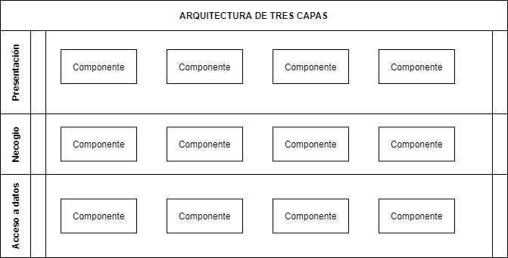

Imagen 8. Arquitectura de tres capas

**Capa de presentación**

Se encarga de manejar la interacción entre un cliente y la aplicación. El cliente puede ser un ser humano o una aplicación. Entrega y solicita información al usuario. Su responsabilidad es entregar y solicitar información al usuario. También interpreta solicitudes del usuario en acciones para la capa de negocio y persistencia.

**Capa de negocio**

Es la que contiene la lógica de negocio del sistema. Contiene el trabajo o las tareas para lo cual está hecho el sistema. Se denomina capa de negocio o capa de lógica del negocio, porque es aquí donde se establecen todas las reglas que deben cumplirse. Recibe las solicitudes de la capa de presentación y se comunica con la capa de acceso a datos, para solicitar al gestor de base de datos almacenar o recuperar datos de él. Luego retorna los resultados a la capa de presentación.

**Capa de acceso a datos**

Esta capa es la encargada de almacenar los datos del sistema y de los usuarios. Su función es almacenar y devolver datos a la capa de negocio. En una arquitectura de tres capas, esta capa es la única que puede acceder a los mismos. Está formada por uno o varios sistemas gestores de bases de datos, localizados en un mismo servidor o en varios.

A continuación, presentamos la arquitectura que se usó para construir esta plataforma tomando como insumo los requerimientos funcionales y no funcionales.

Para esto usaremos el modelo c4, en el cual se usan vistas para mostrar menos o más detalles de la solución planteada. Se usan un diagrama de contexto del sistema, diagrama de contenedores y diagramas de componentes y diagramas de clases para mostrar con más detalle cómo se organiza el código.

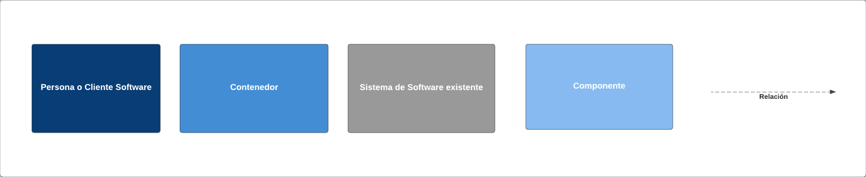

Imagen 9. Elementos de diagrama c4

Se usan formas simples para representar los elementos que componen la arquitectura. Rectángulos con colores para identificar si es una persona, contenedor, un sistema existente o un componente y flechas punteadas para representar una relación.

El modelo C4 se basa en cuatro niveles de abstracción:

**Contexto:** este nivel proporciona una vista general del sistema y su entorno. Se incluyen información como los usuarios finales, los sistemas externos con los que se interactúa, y los objetivos generales del sistema.

Contenedores: este nivel proporciona una vista detallada de cómo se organizan los diferentes contenedores del sistema (aplicaciones, almacenamiento de datos, microservicios, etc.) y cómo estos se relacionan entre sí y con los sistemas externos.

**Componentes:** este nivel proporciona una vista detallada de los diferentes componentes de cada contenedor, como se relacionan entre sí y con los sistemas externos y usuario. Se incluyen información como las funciones y responsabilidades de cada componente.

**Clases:** este nivel proporciona una vista detallada de las clases y objetos que componen el sistema. Se incluyen información como las variables y métodos de cada clase, y cómo estos se relacionan con los demás elementos del sistema.

**Nivel 1. Diagrama de contexto de la plataforma**

Los actores del sector piscícola usan la plataforma Dory para interactuar con otros actores ya sea consultando información que otros han publicado, subiendo su información, chateando, etc. La plataforma usa el storage de Firebase para almacenar las imágenes que quieren guardar sus usuarios, usa los mapas de google para georeferenciar las granjas, asociaciones, pescadores y piscicultores, envia emails usando SMTP de gmail y si el usuario quiere ingresar usando su cuenta de google usa OAuth2 de google.

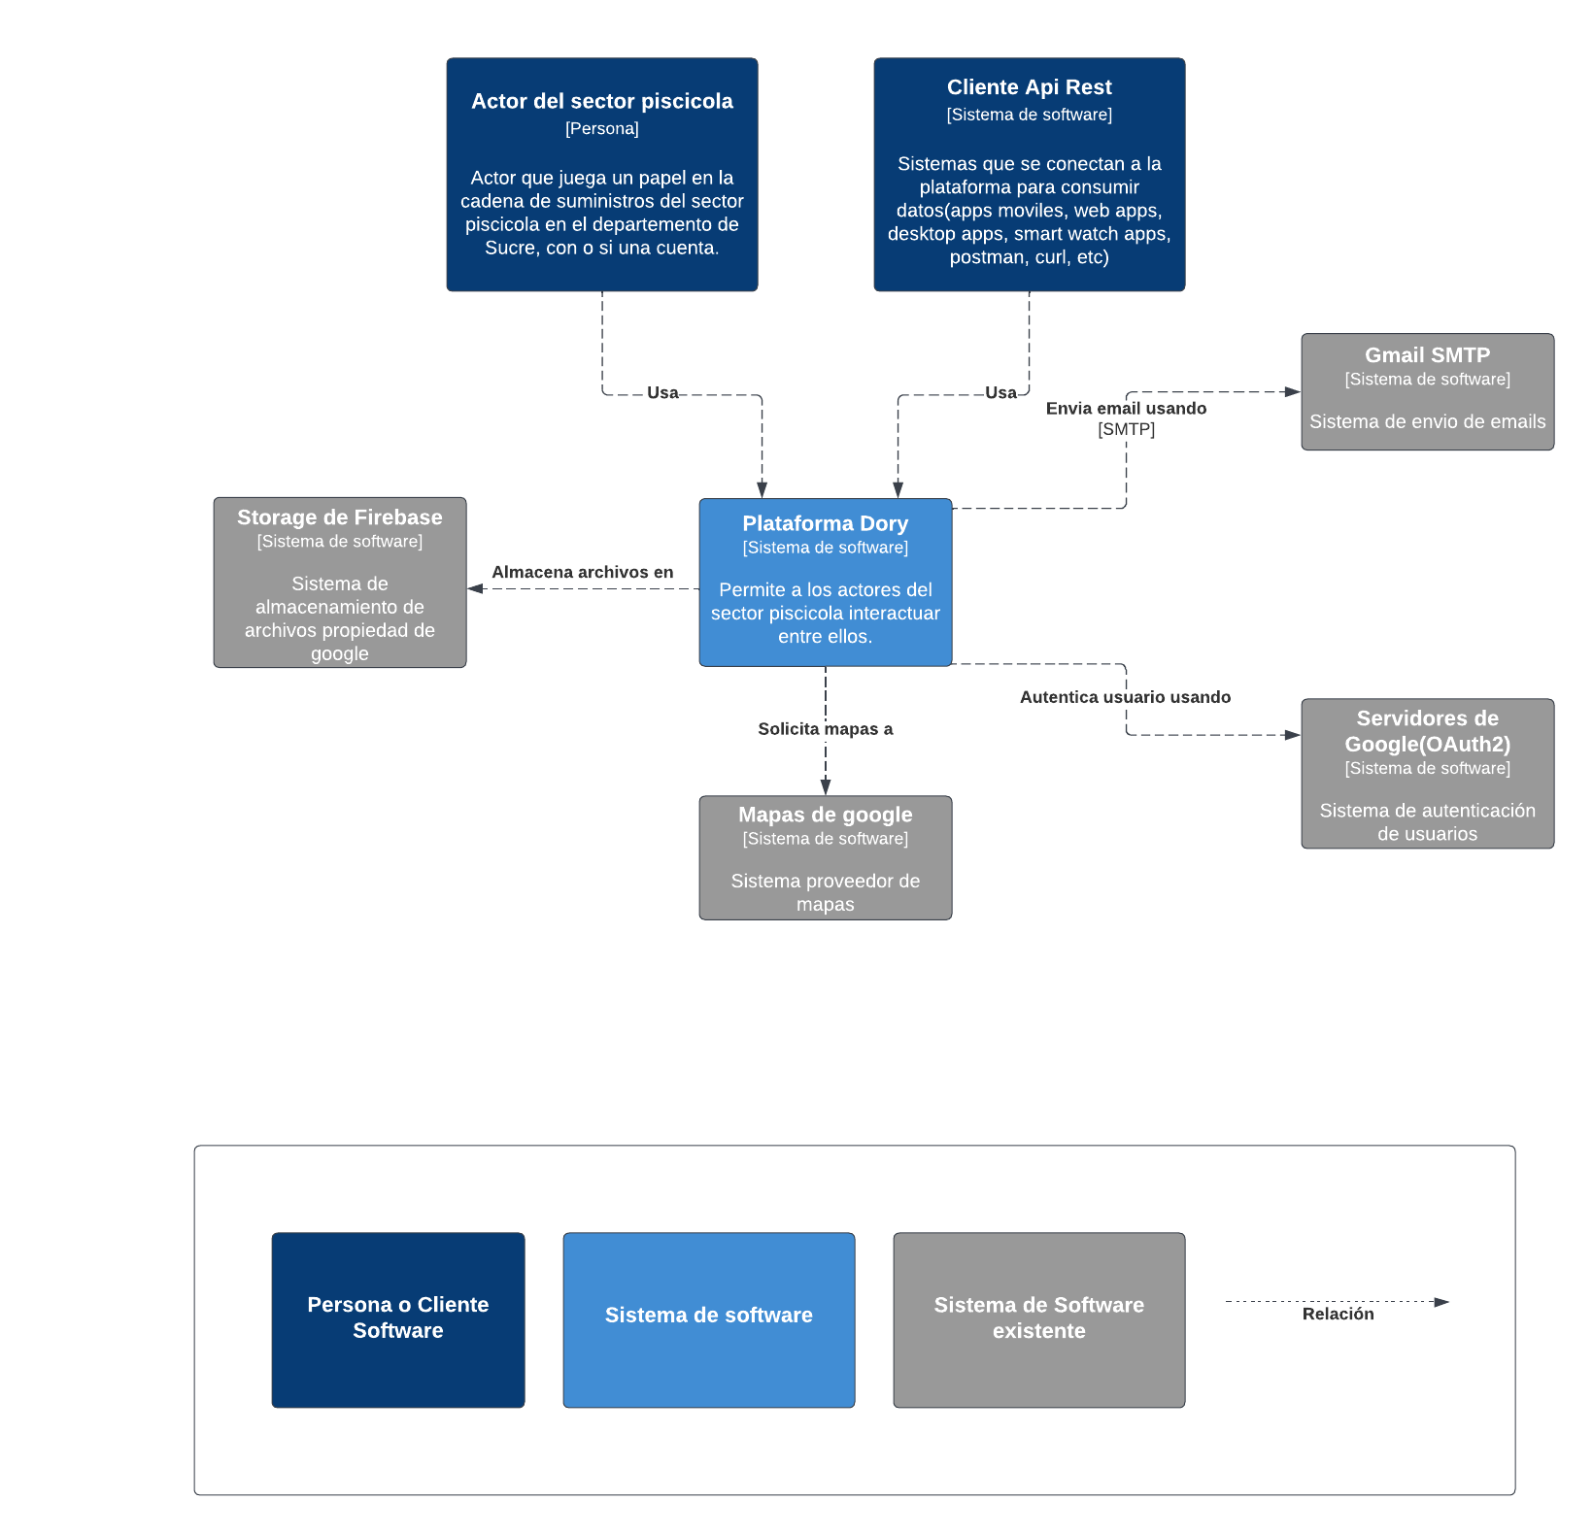Imagen 10. Diagrama nivel1 contexto del sistema

Puede acceder al diagrama a través del siguiente enlace:

[**https://ginelect.net/manual-tecnico/diagrama-contexto-sistema-dory.svg**](https://ginelect.net/manual-tecnico/diagrama-contexto-sistema-dory.svg)

**Nivel 2. Diagrama de contenedores**

La plataforma Dory está compuesta por una aplicación móvil, una SPA(Single Page Application, un Static File Server, una aplicación de escritorio, un API REST y una base de datos. La aplicación móvil es una aplicación nativa desarrollada con Android y Java que provee la funcionalidad completa de la plataforma. La SPA es la aplicación web y también provee toda la funcionalidad, para esto ambas aplicaciones se apoyan en el API REST para almacenar y leer datos de la base de datos. La SPA es servida a través del Static File Server el cual es un servidor de archivos estáticos desarrollado con el Static Middleware Express . El API REST está construido en NodeJs y express, también provee toda la funcionalidad de la plataforma la cual se puede acceder a través de JSON/HTTPS y también puede ser usada o consumida por cualquier cliente Rest. Esta se comunica con la base de datos mysql(esquema de base de datos relacional) a través del driver Mysql2 y envía emails a los usuarios cuando estos se registran usando el SMTP de gmail.

También podemos ver que la aplicación móvil y la SPA usan los siguientes servicios:

Storage de Firebase, Servidores de Google (OAuth2) y los Mapas de Google. El primero para almacenar y descargar las imágenes y archivos que el usuario desea guardar y descargar. El segundo para autenticar usuarios que quieren ingresar con su cuenta de google y el tercero para visualizar y las ubicaciones en el mapa.

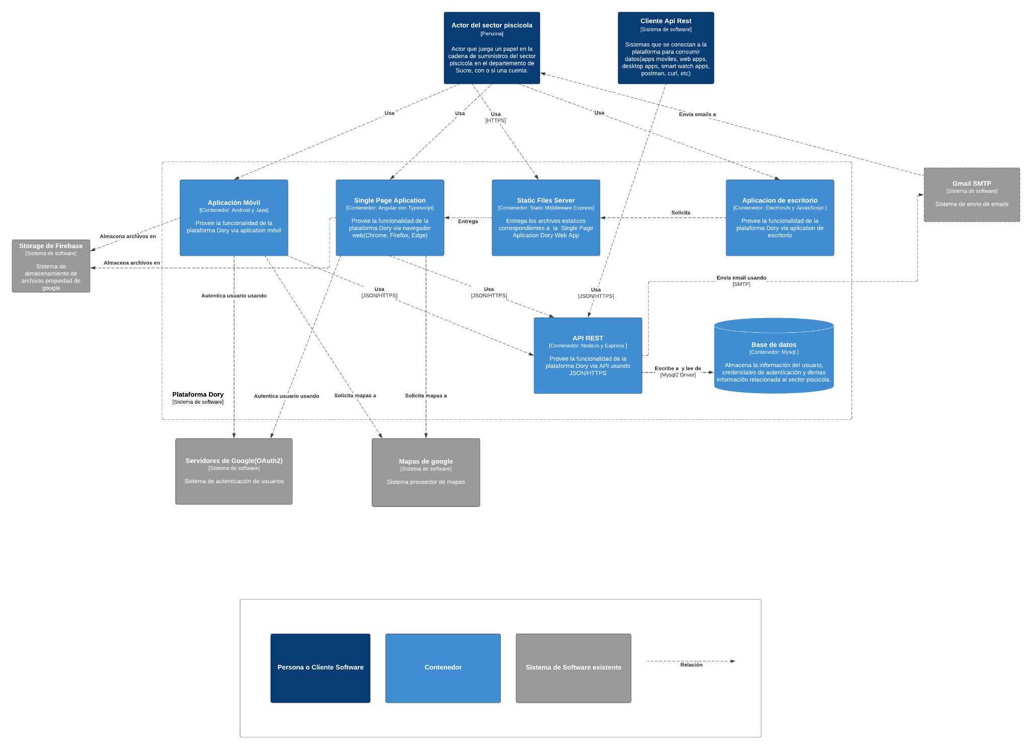

Imagen 11. Diagrama de contenedores

Puede acceder al diagrama a través del siguiente enlace:

[**https://ginelect.net/manual-tecnico/diagrama-de-contenedores-dory.svg**](https://ginelect.net/manual-tecnico/diagrama-de-contenedores-dory.svg)

**Nivel 3. Diagrama de componentes de la Single Page Application(SPA)**

La SPA se compone de módulos Angular que agrupan diferentes funcionalidades. Estos hacen uso de servicios inyectables angular para acceder a información y archivos proporcionados por el API REST y del Storage de Firebase respectivamente. También algunos módulos se comunican con otros sistemas externos directamente. Como es el caso del Módulo de Login que se comunica con los servidores de Google(OAuth2) para realizar la autenticación de un usuario con el cuentas de google o los módulos de geolocalización que hacen uso del los Mapas de google.

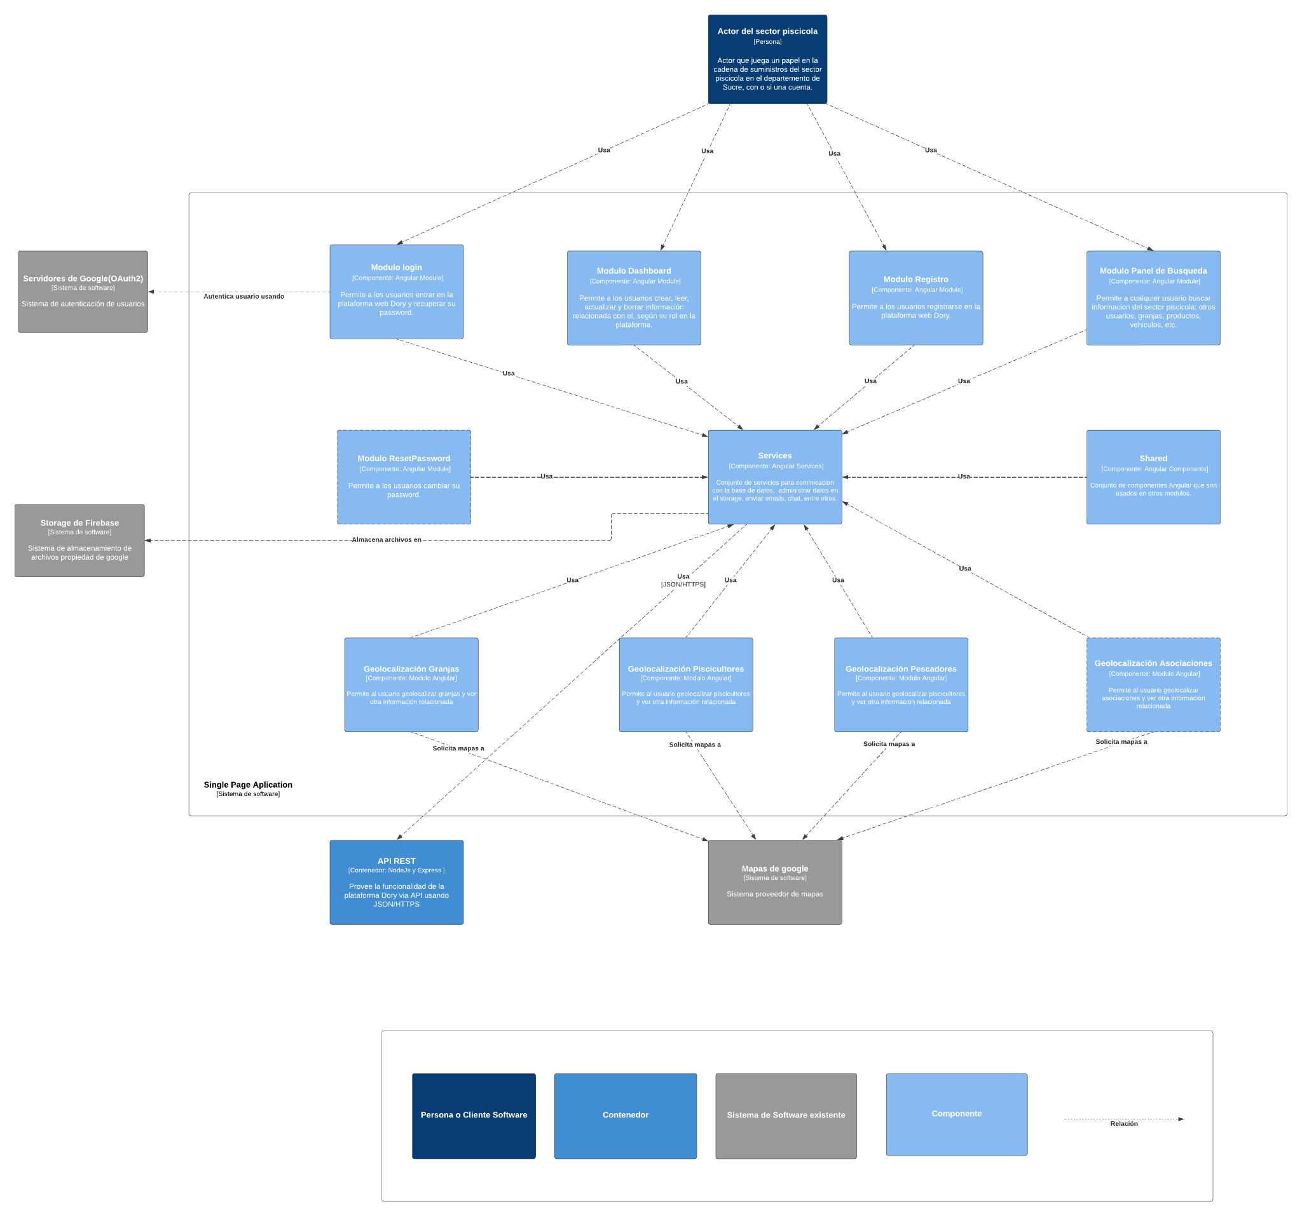

Imagen 12. Diagrama de componentes **Single Page Application**

Puede acceder al diagrama a través del siguiente enlace:

[**https://ginelect.net/manual-tecnico/diagrama-de-componentes-spa.svg**](https://ginelect.net/manual-tecnico/diagrama-de-componentes-spa.svg)

**Nivel 3. Diagrama de componentes de la Aplicación API (API REST)**

El API REST se compone de un Controlador, Routers y Servicios. El controlador recibe solicitudes JSON/HTTPS a través de un endpoint específico y con base en esto envía la solicitud al Router correspondiente. Este último sabe qué servicio usará para resolver la solicitud y se la comunica. El servicio realiza una consulta (query) a la base de datos usando el driver Mysql2 y espera la respuesta. Cuando la recibe arma un objeto JSON y envía la respuesta al cliente a través del protocolo HTTPS.

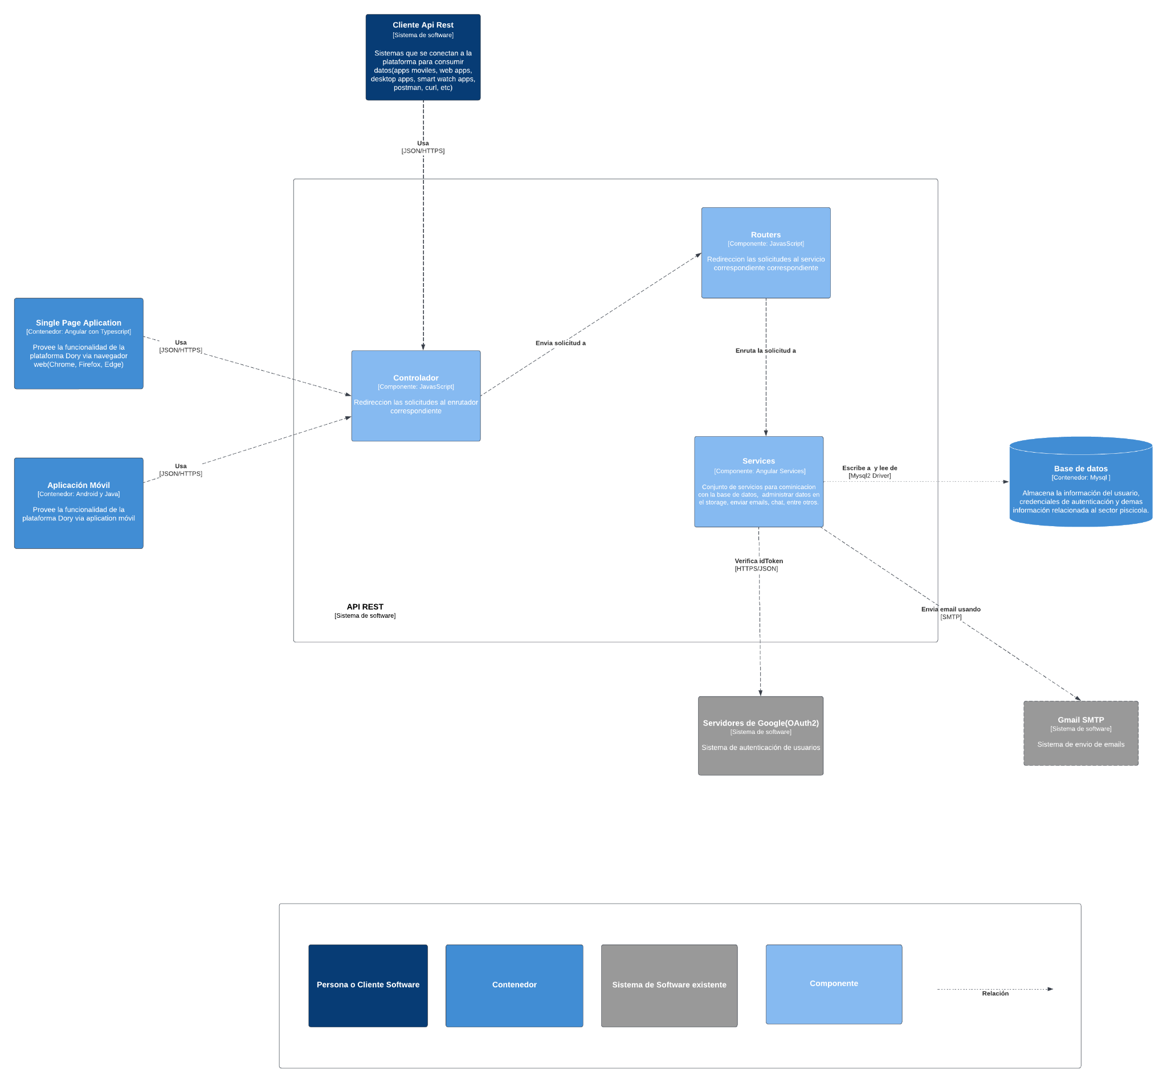

Imagen 13. Diagrama de componente de la API-REST

Puede acceder al diagrama a través del siguiente enlace:

[**https://ginelect.net/manual-tecnico/diagrama-de-componentes-api-rest.svg**](https://ginelect.net/manual-tecnico/diagrama-de-componentes-api-rest.svg)

**Nivel 3. Diagrama de componentes aplicación móvil**

La App móvil Android se compone de vistas o pantallas (Activitys/Fragments) que componen la interfaz de usuario. Estas vistas son manejadas por controladores que se comunican con el modelo de datos para acceder a información y archivos proporcionados por el API REST y del Storage de Firebase respectivamente. También algunas vistas se comunican con otros sistemas externos directamente. Como es el caso de la vista de Login que se comunica con los servidores de Google(OAuth2) para realizar la autenticación de un usuario con su cuenta de google o las vistas de geolocalización que hacen uso de los Mapas de google.

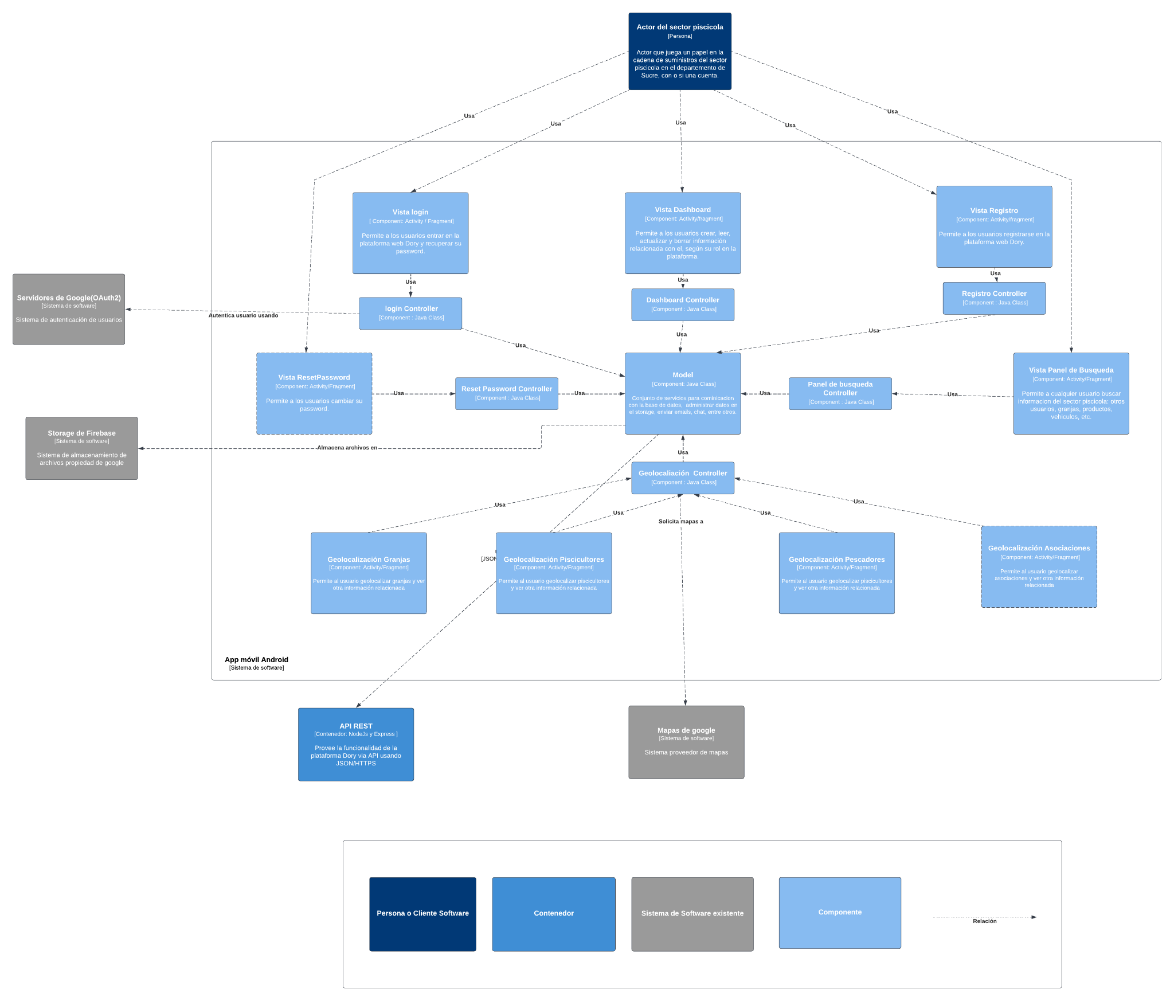

Imagen 14. Diagrama de componentes de la app móvil.

[**https://ginelect.net/manual-tecnico/diagrama-componentes-mobile.svg**](https://ginelect.net/manual-tecnico/diagrama-componentes-mobile.svg)

**Nivel 3. Diagrama de componentes aplicación de escritorio**

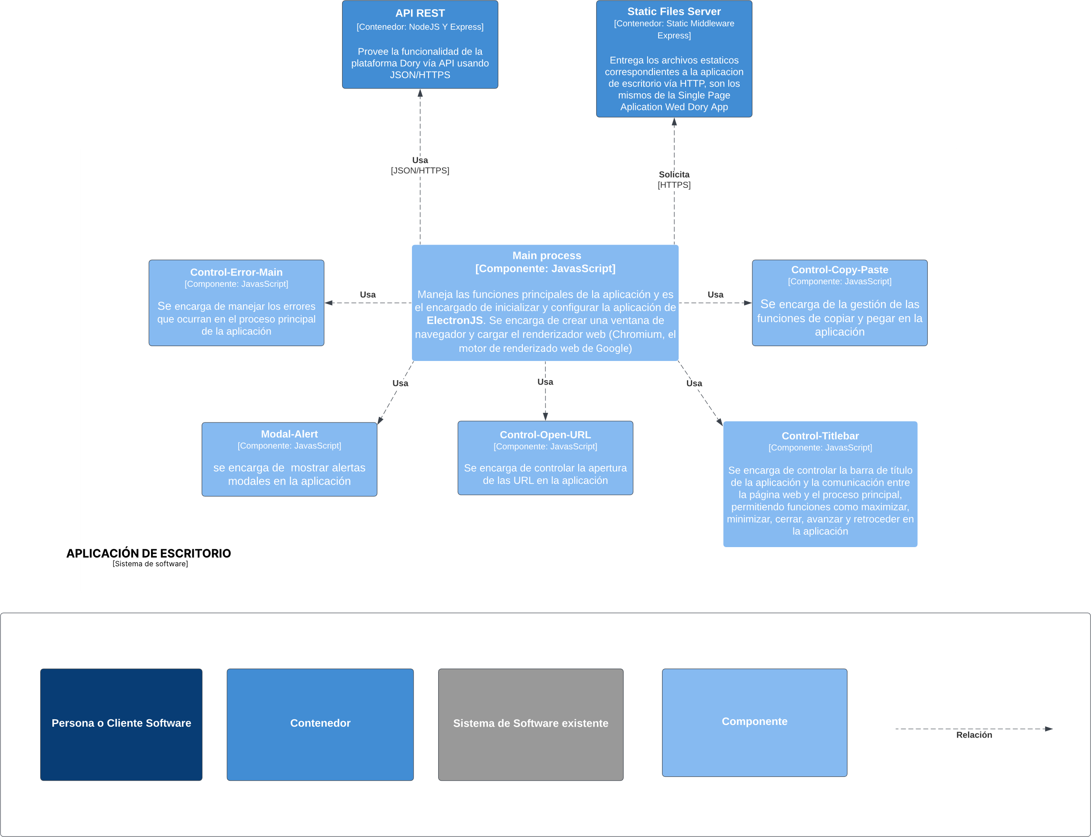

Imagen 15. Diagrama de componentes de la app de escritorio.

**Justificación**

## DIAGRAMAS DE SECUENCIA

Los diagramas de secuencia son un tipo de diagrama de modelado de sistemas que muestran la interacción secuencial entre objetos o componentes de un sistema. Representan la secuencia de mensajes que se transmiten entre objetos y su interacción, ilustrando cómo los objetos colaboran para llevar a cabo una tarea específica.

Estos diagramas son útiles para describir el comportamiento dinámico de un sistema, especialmente en términos de la secuencia de eventos y la interacción entre objetos. Se utilizan comúnmente en el desarrollo de software y en la documentación de sistemas de software.

A continuación, se muestran los diagramas de secuencia del sistema:

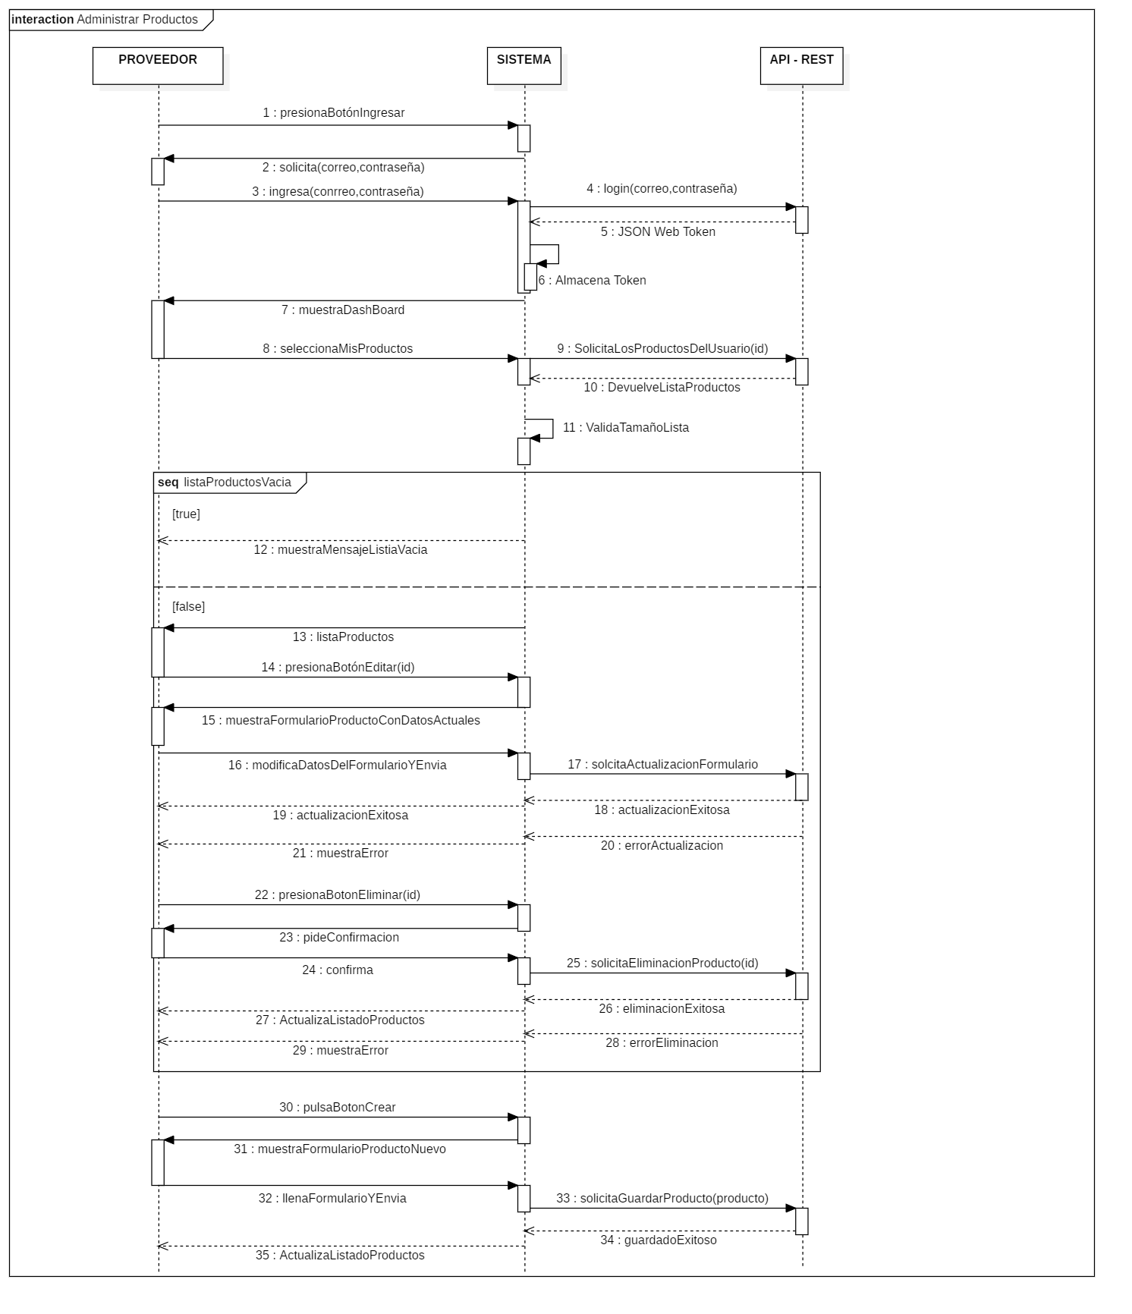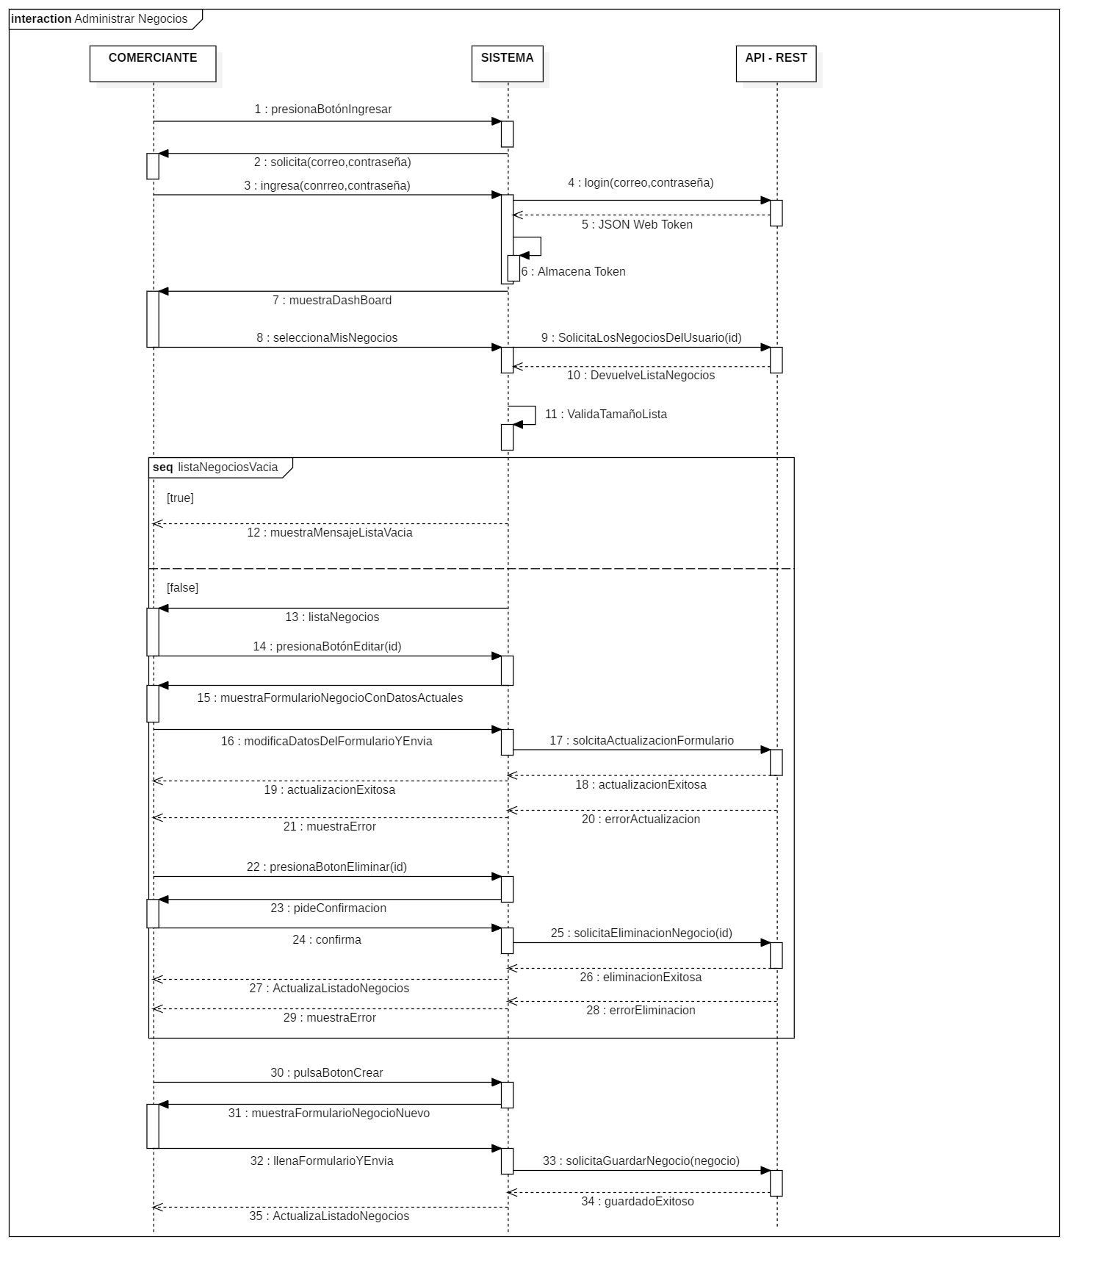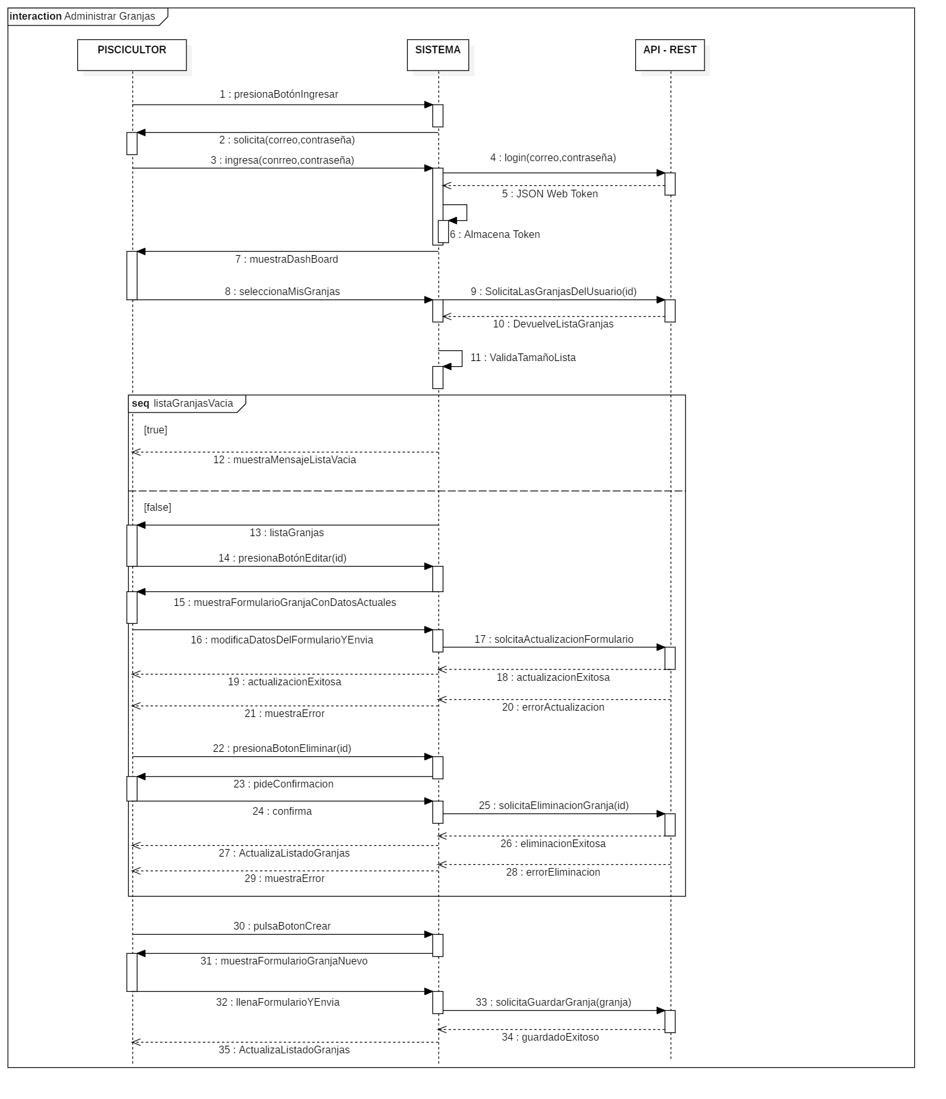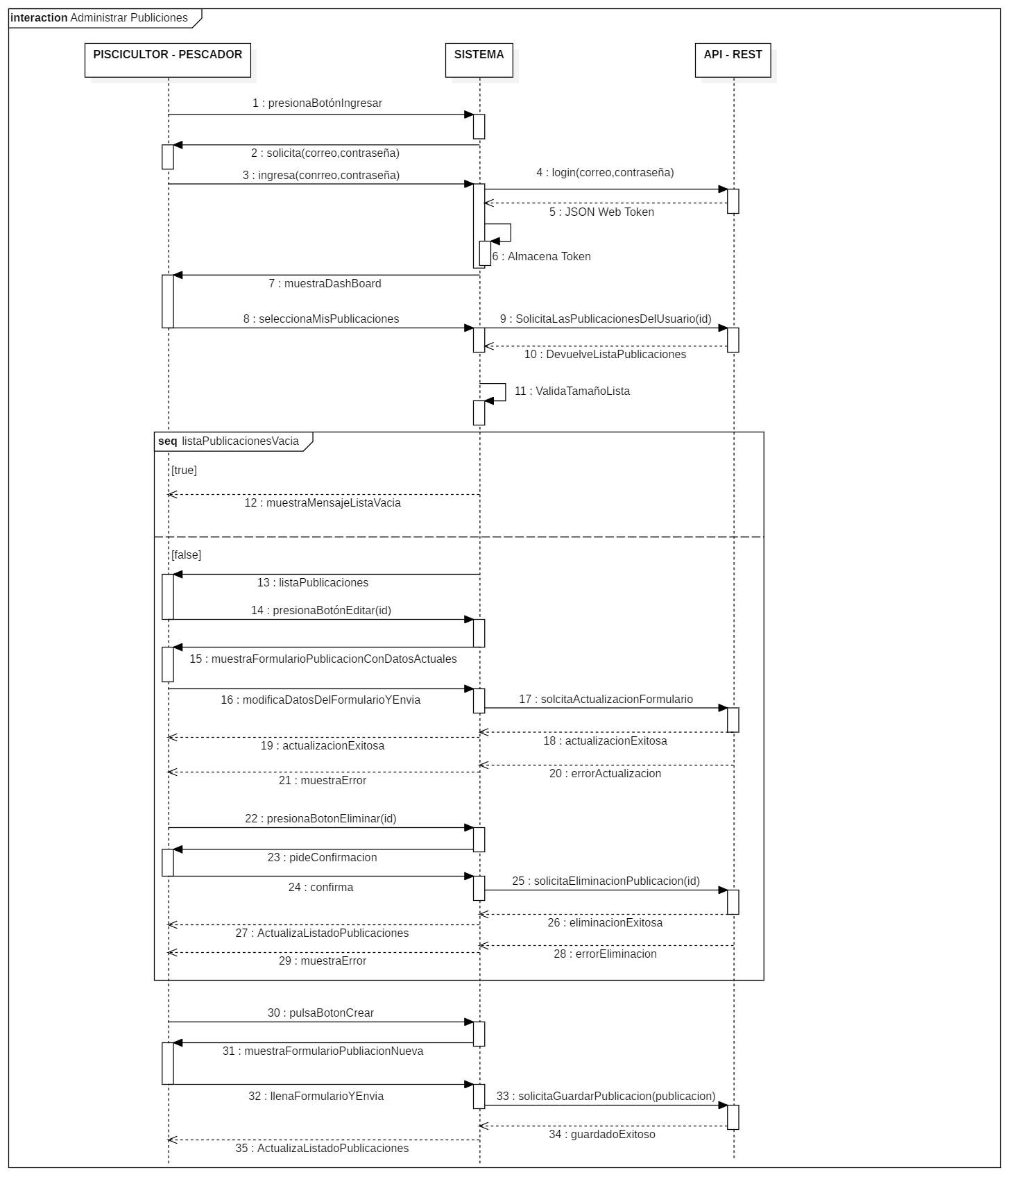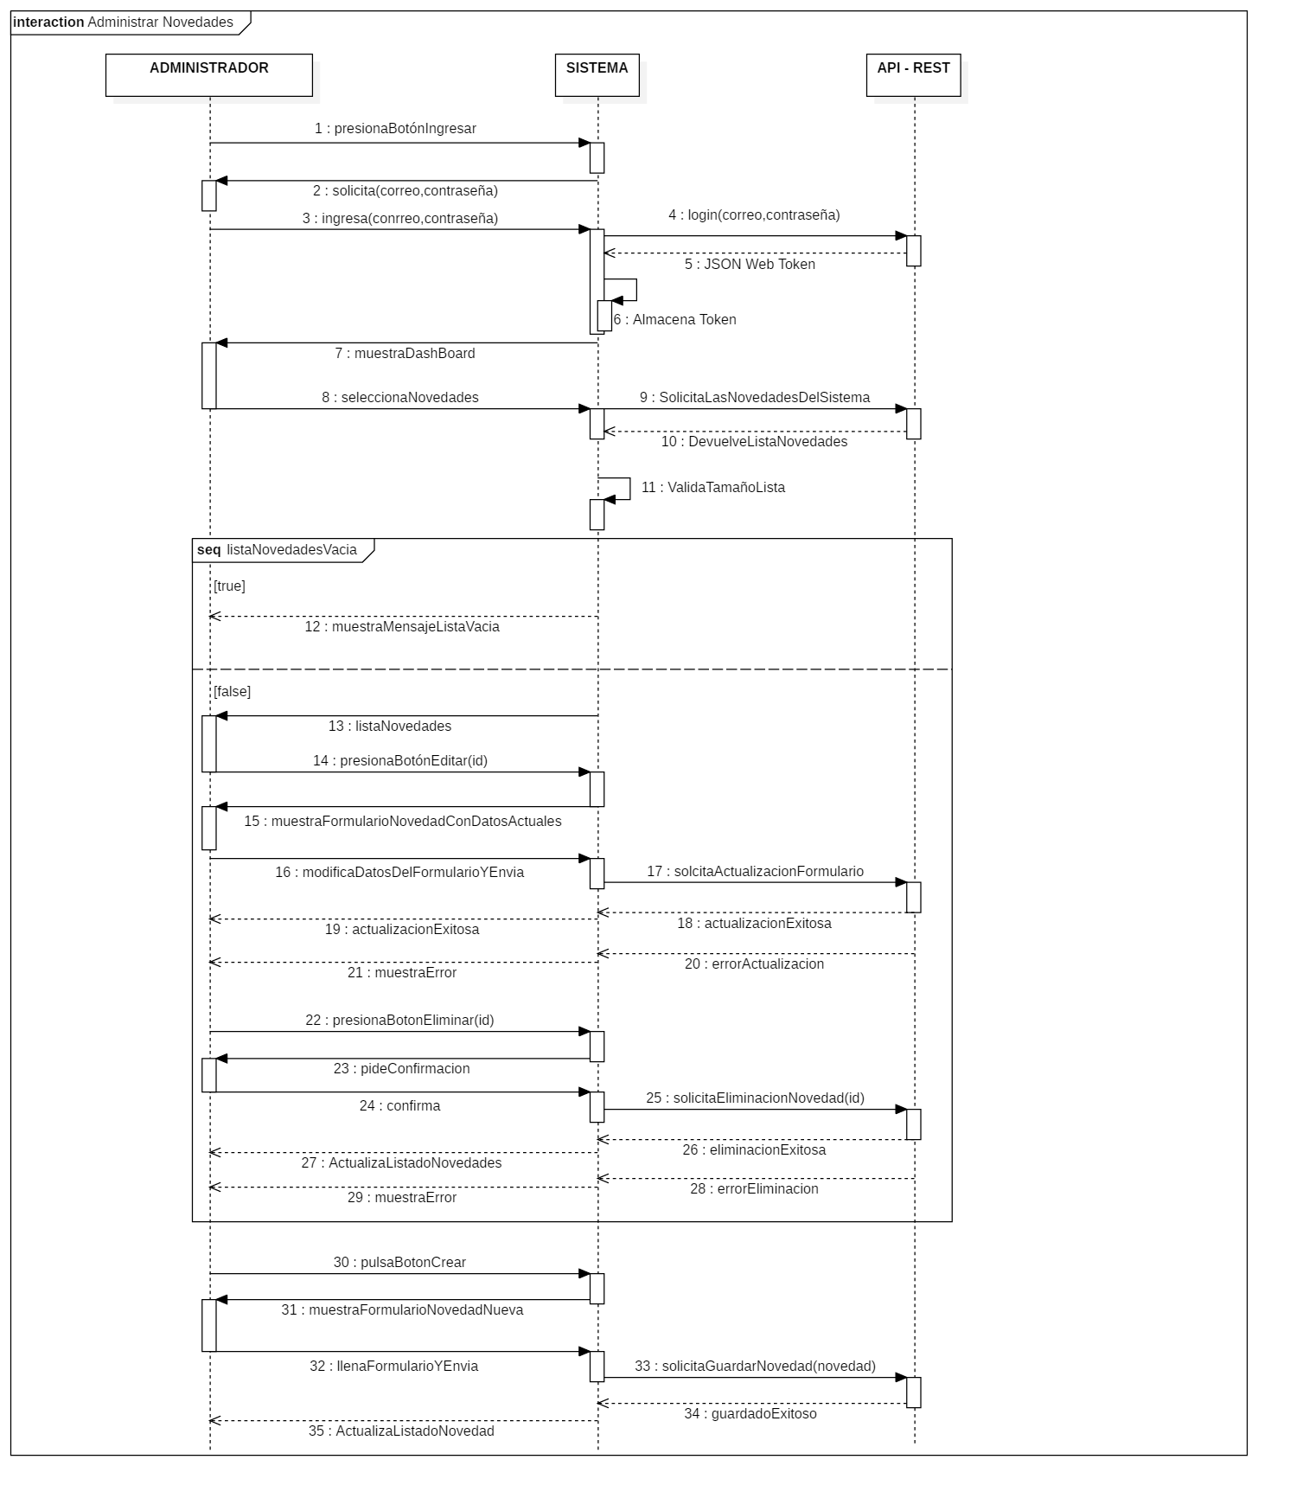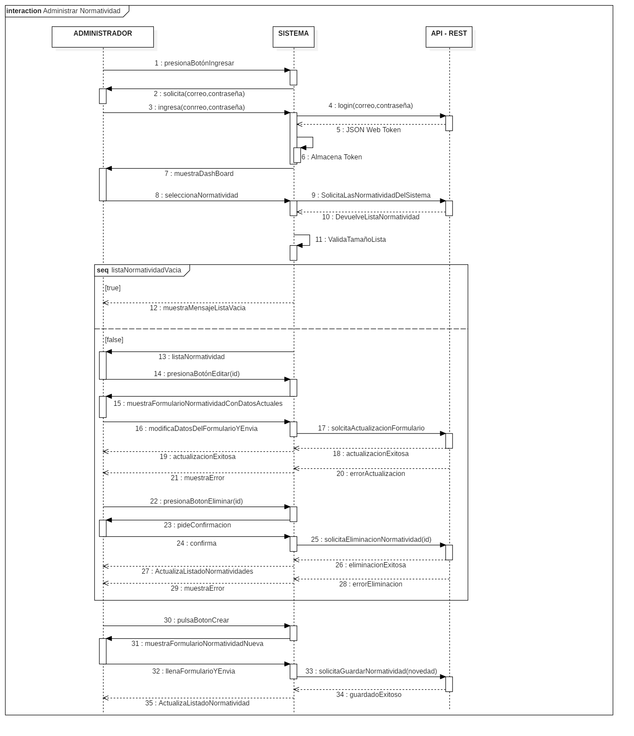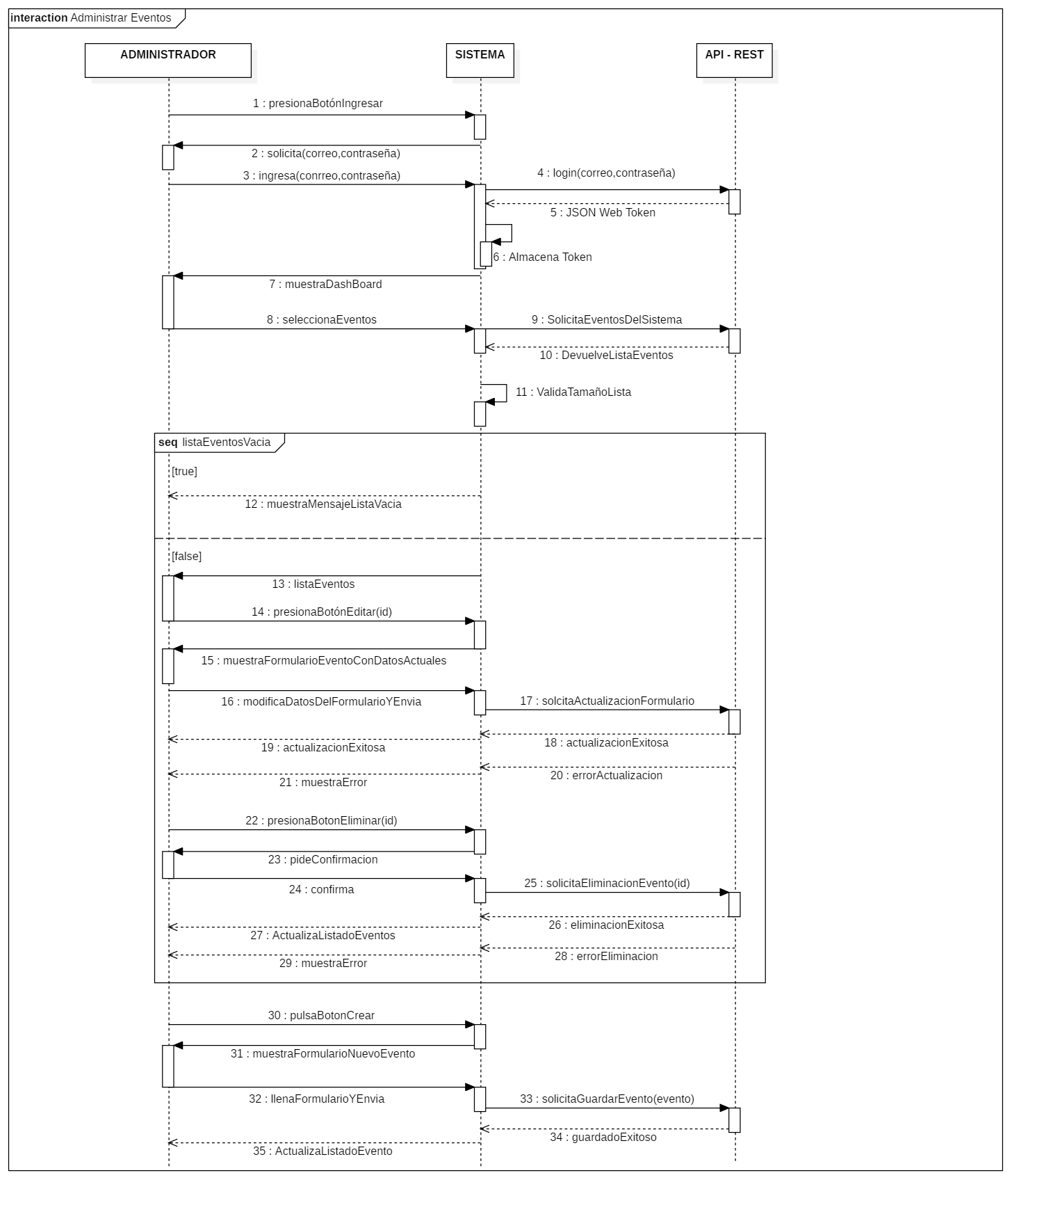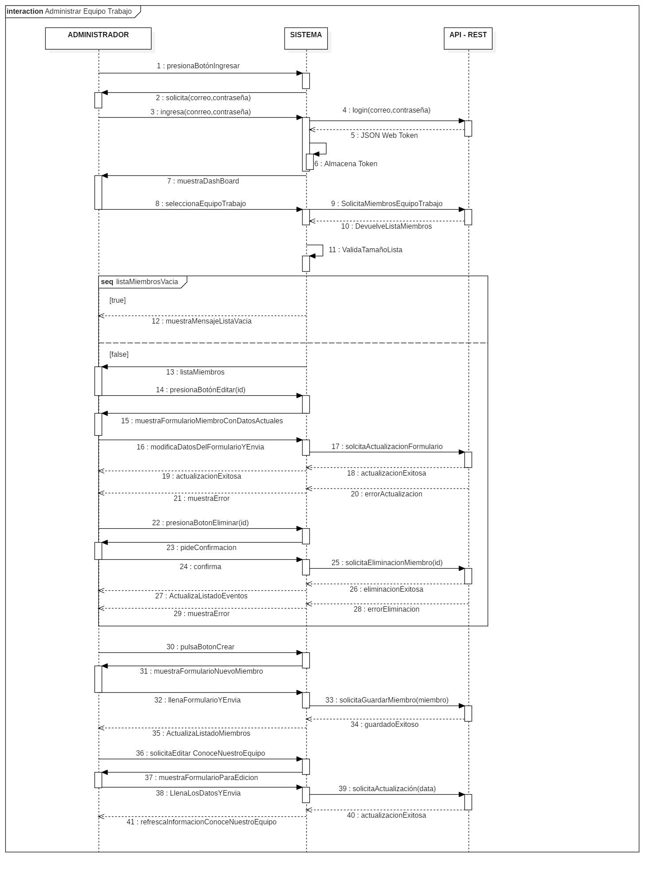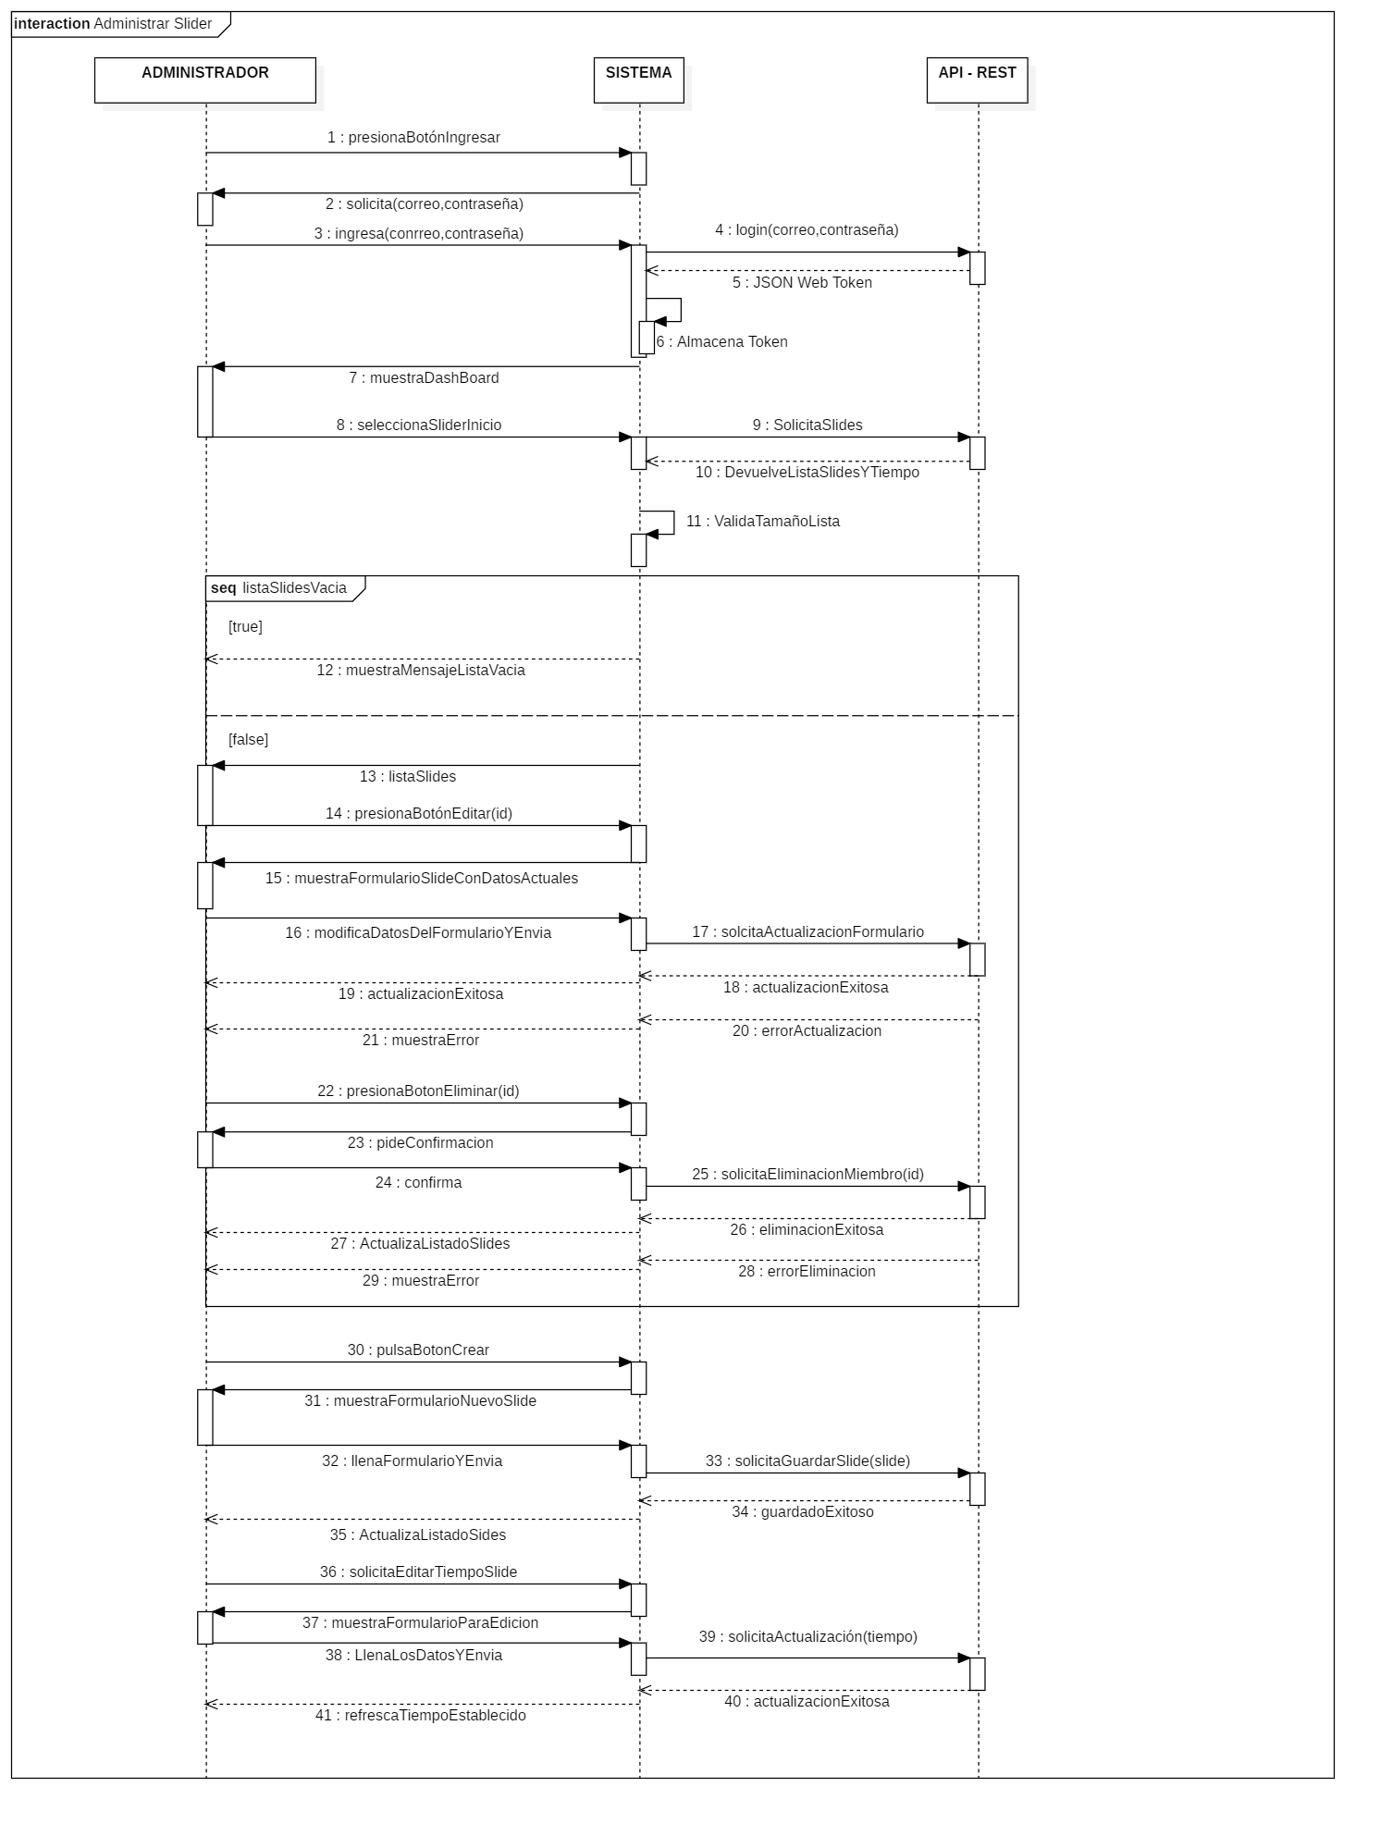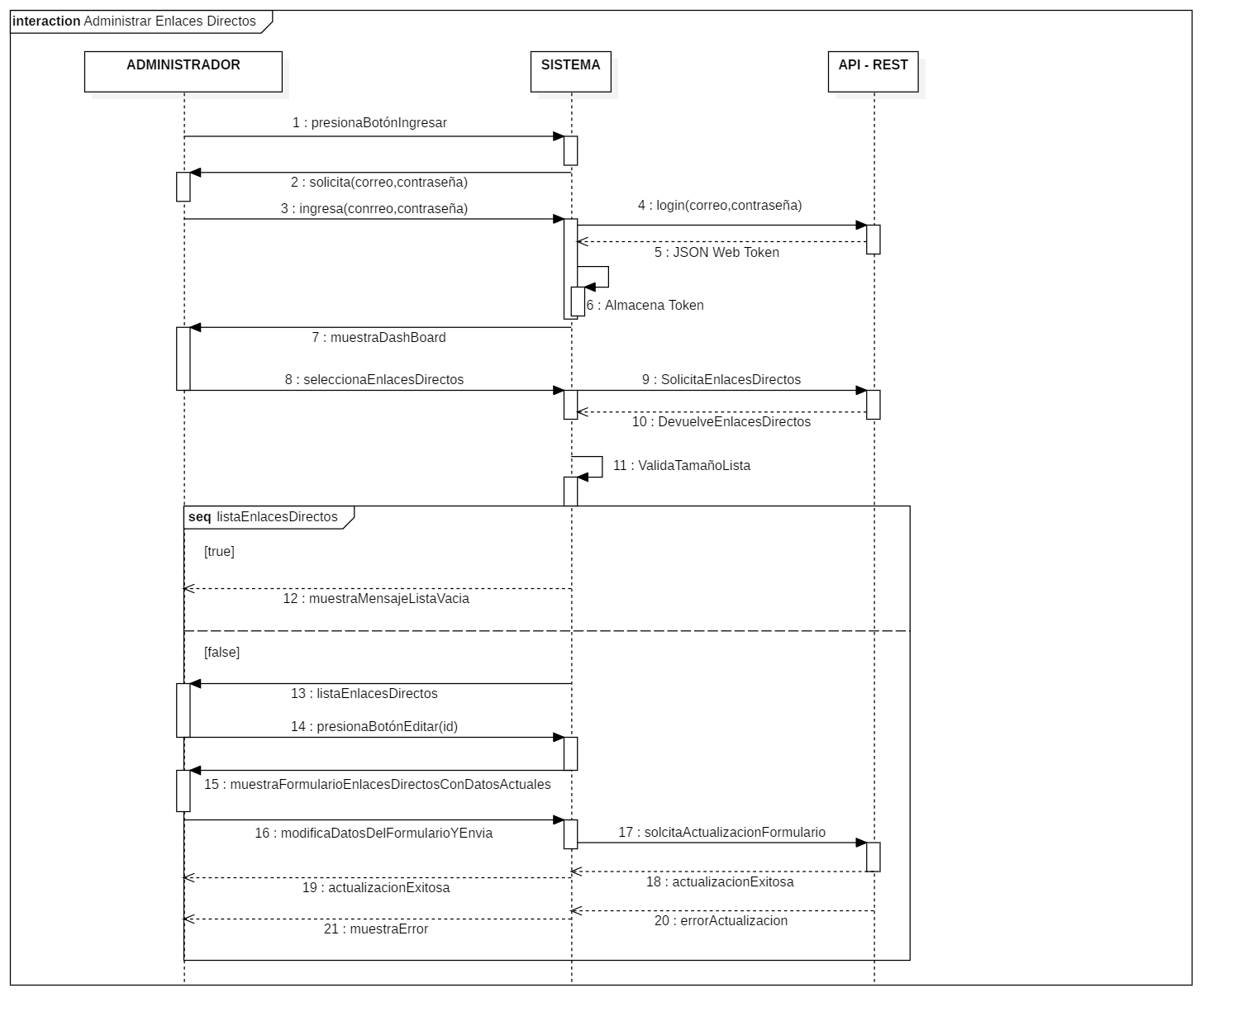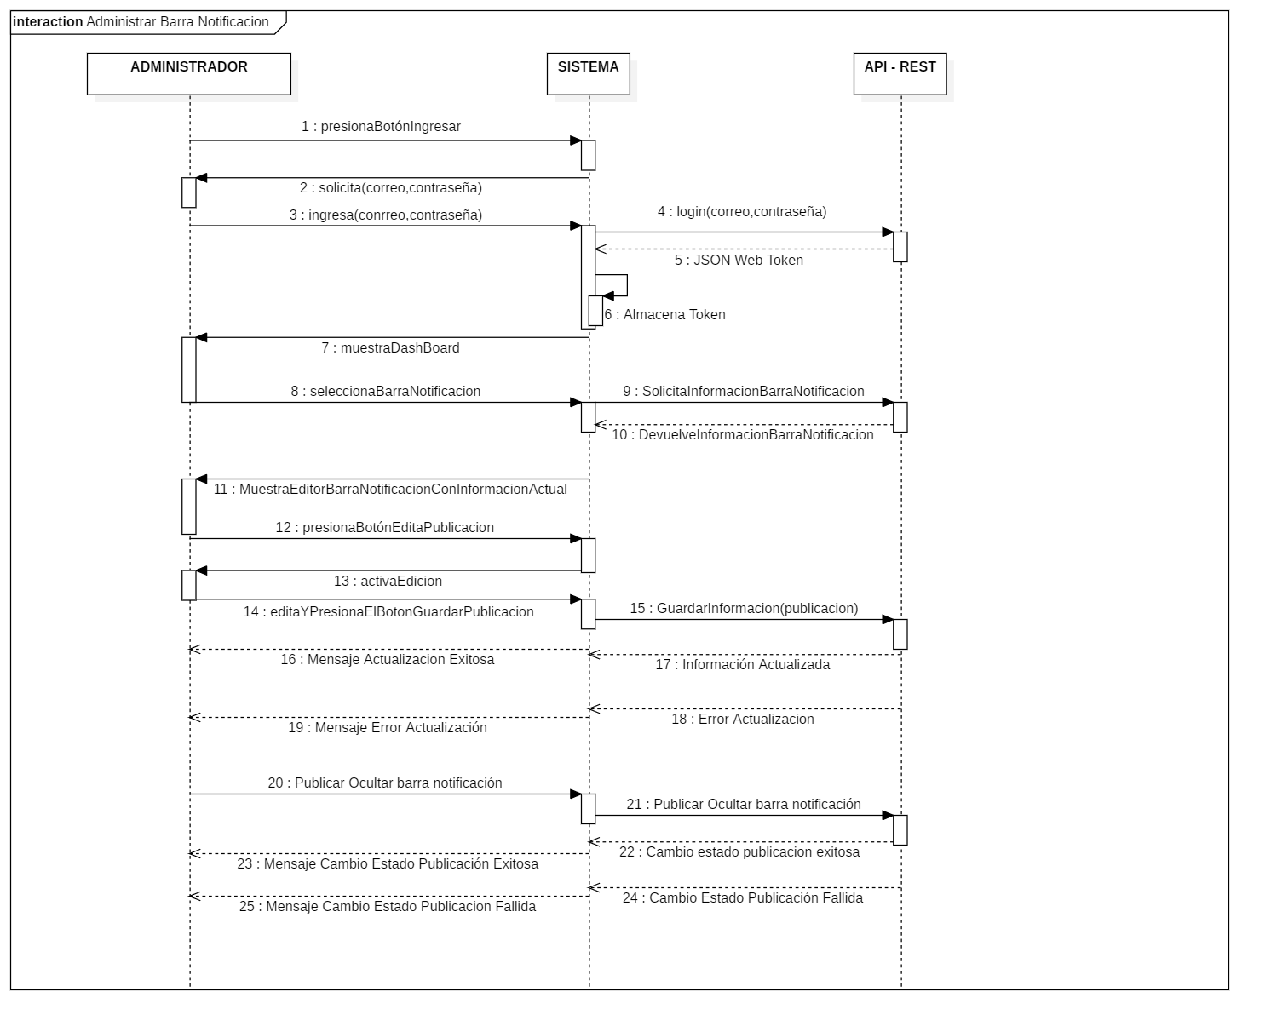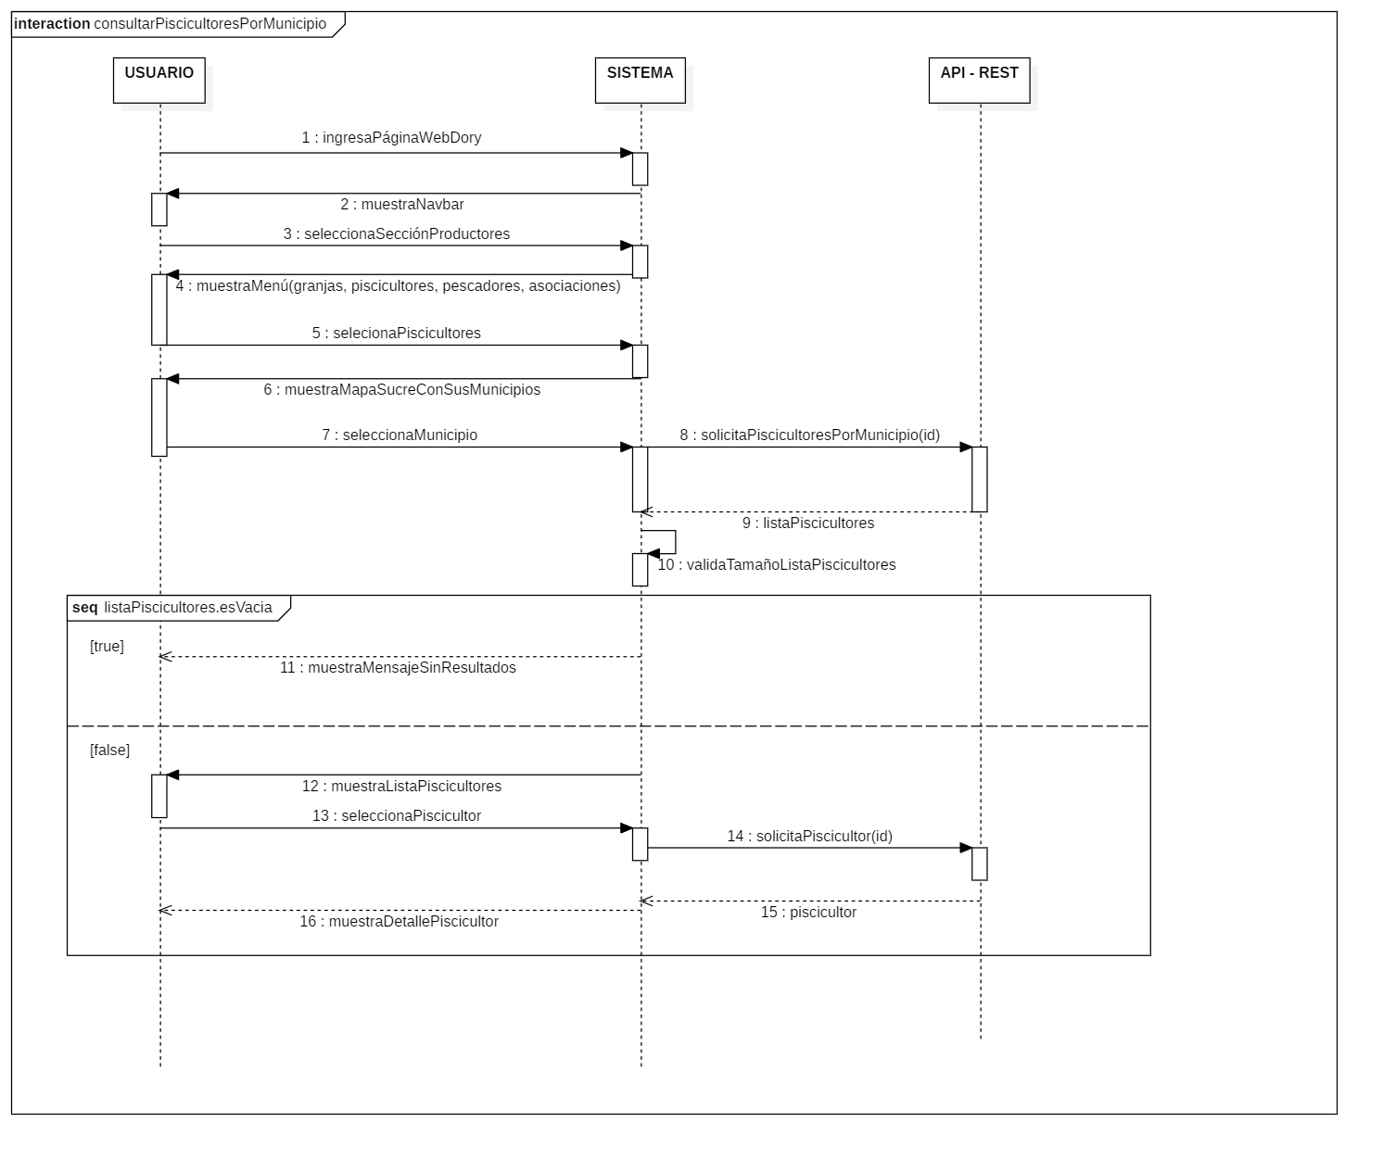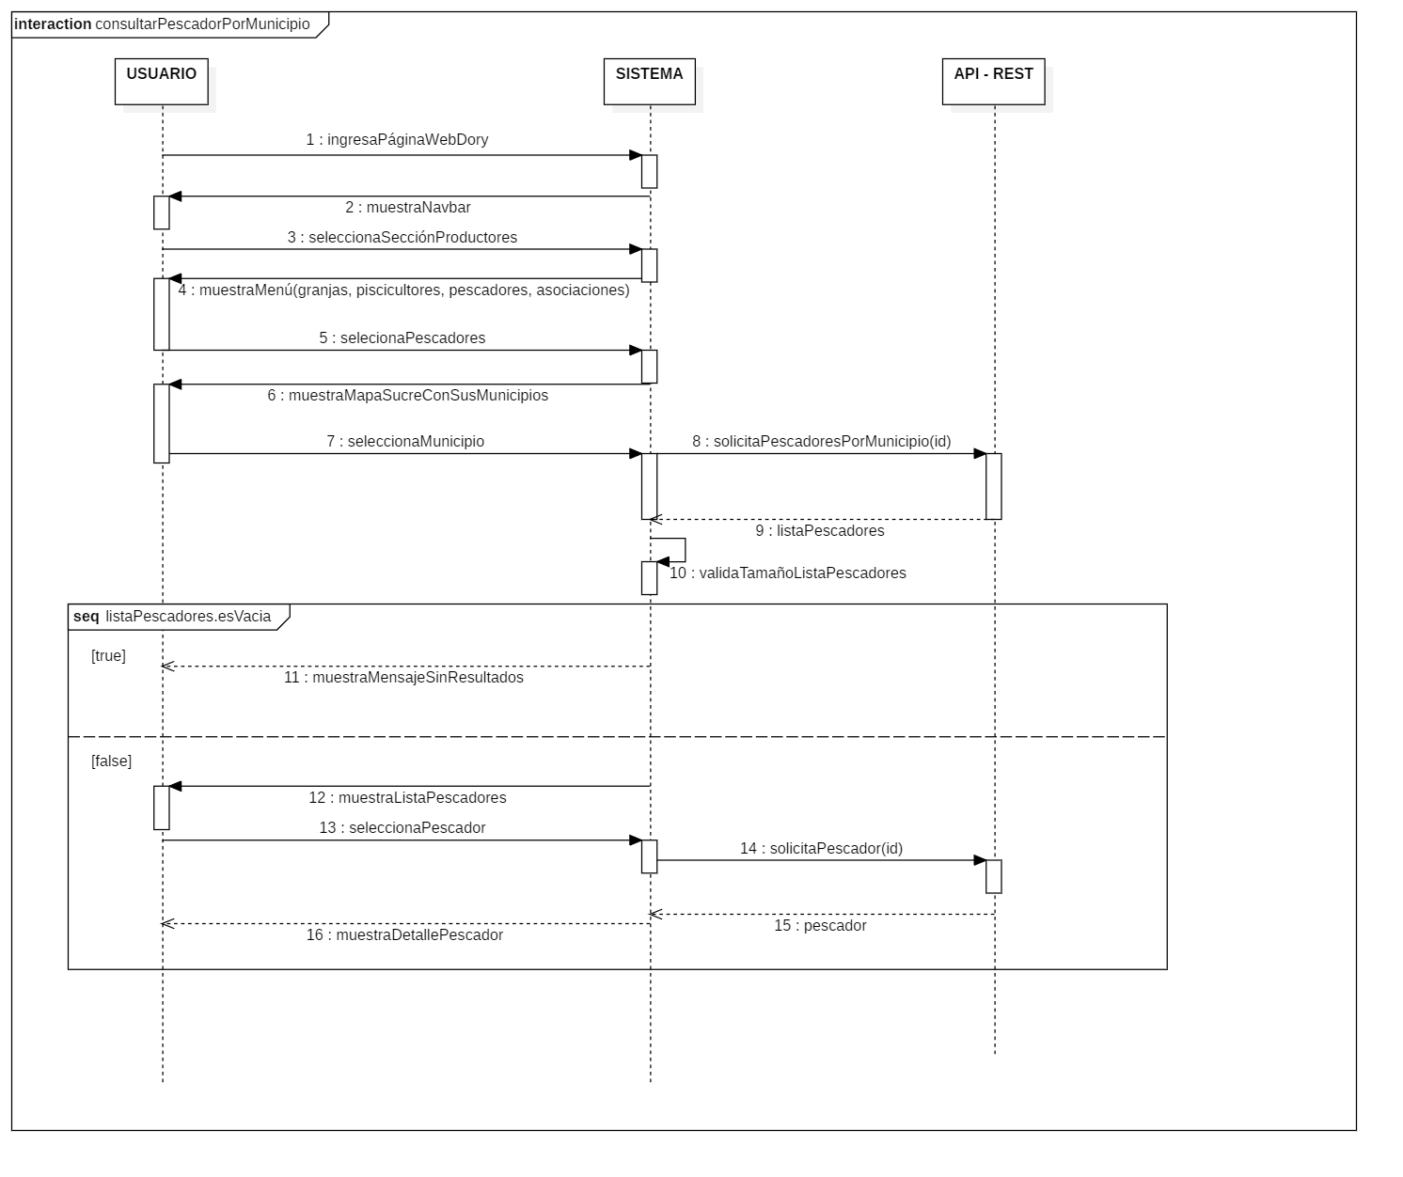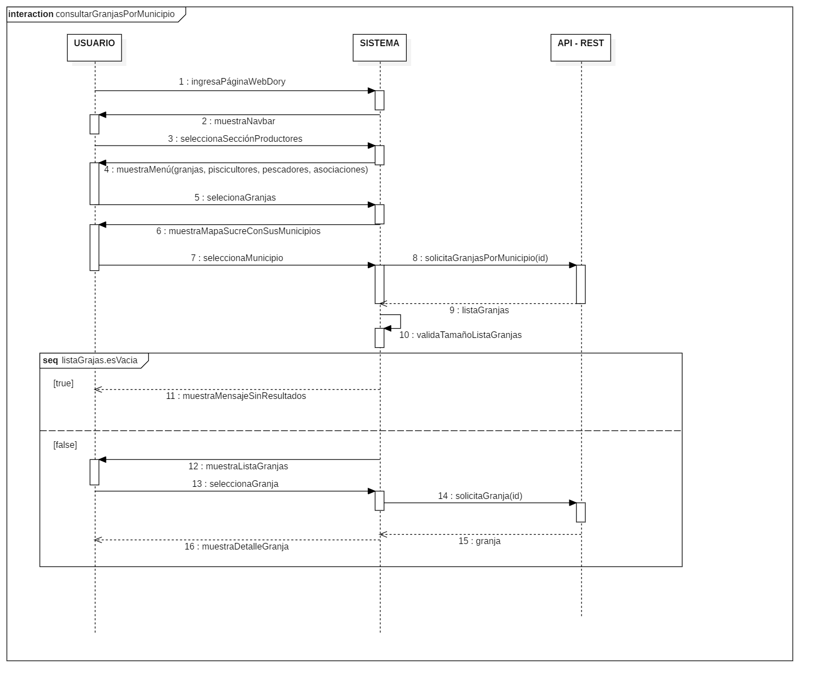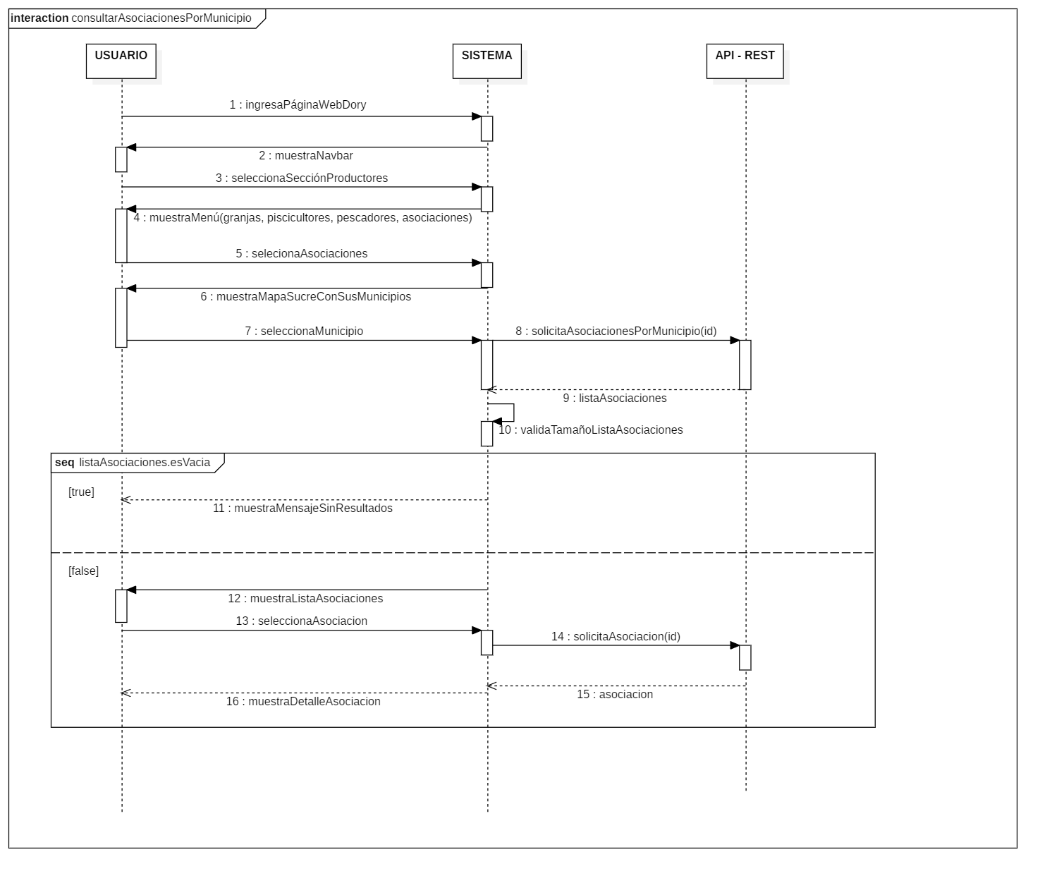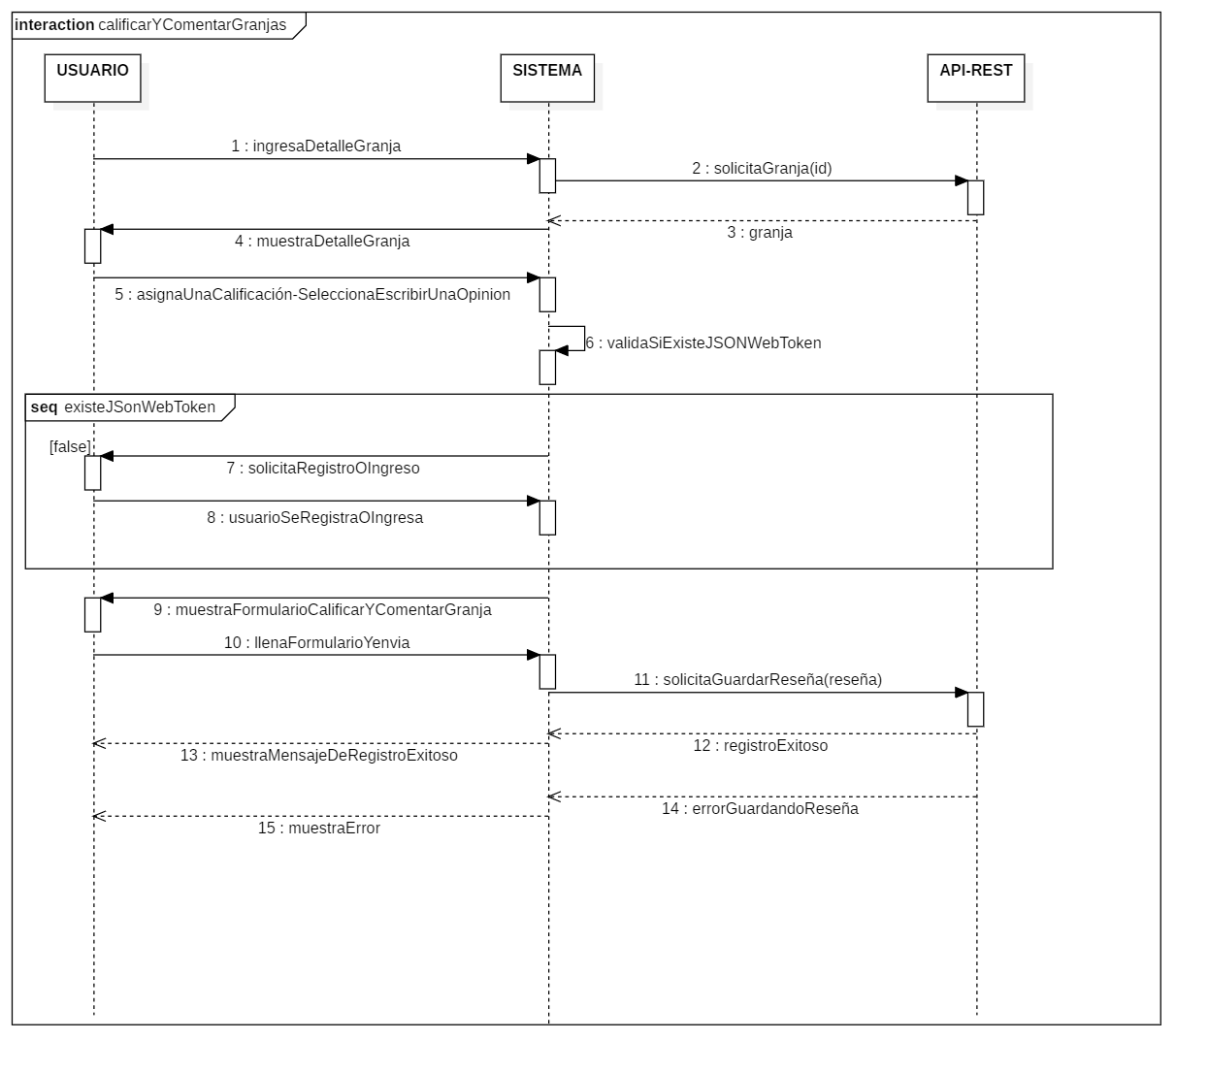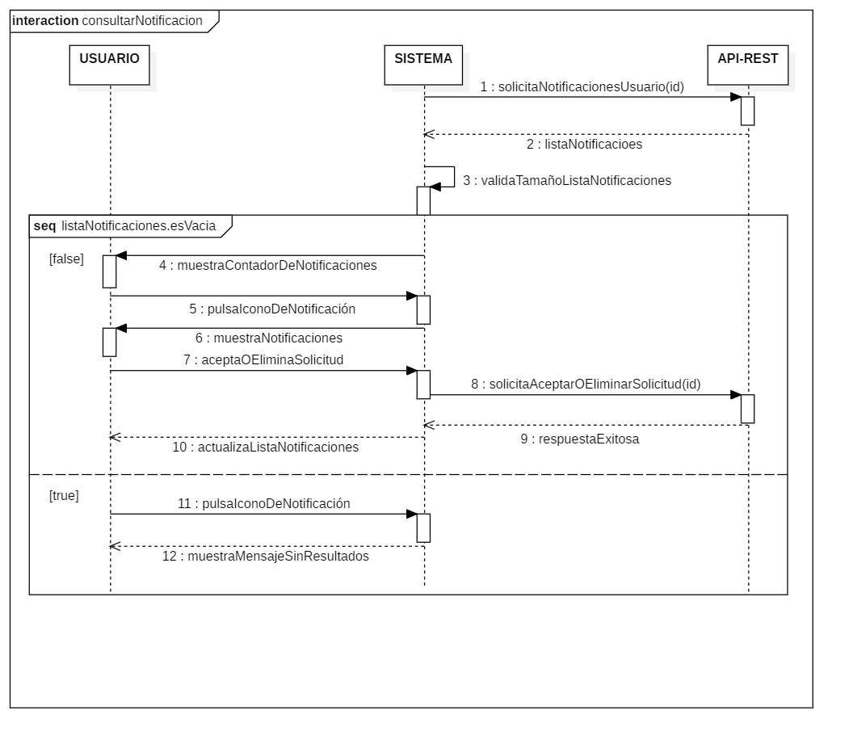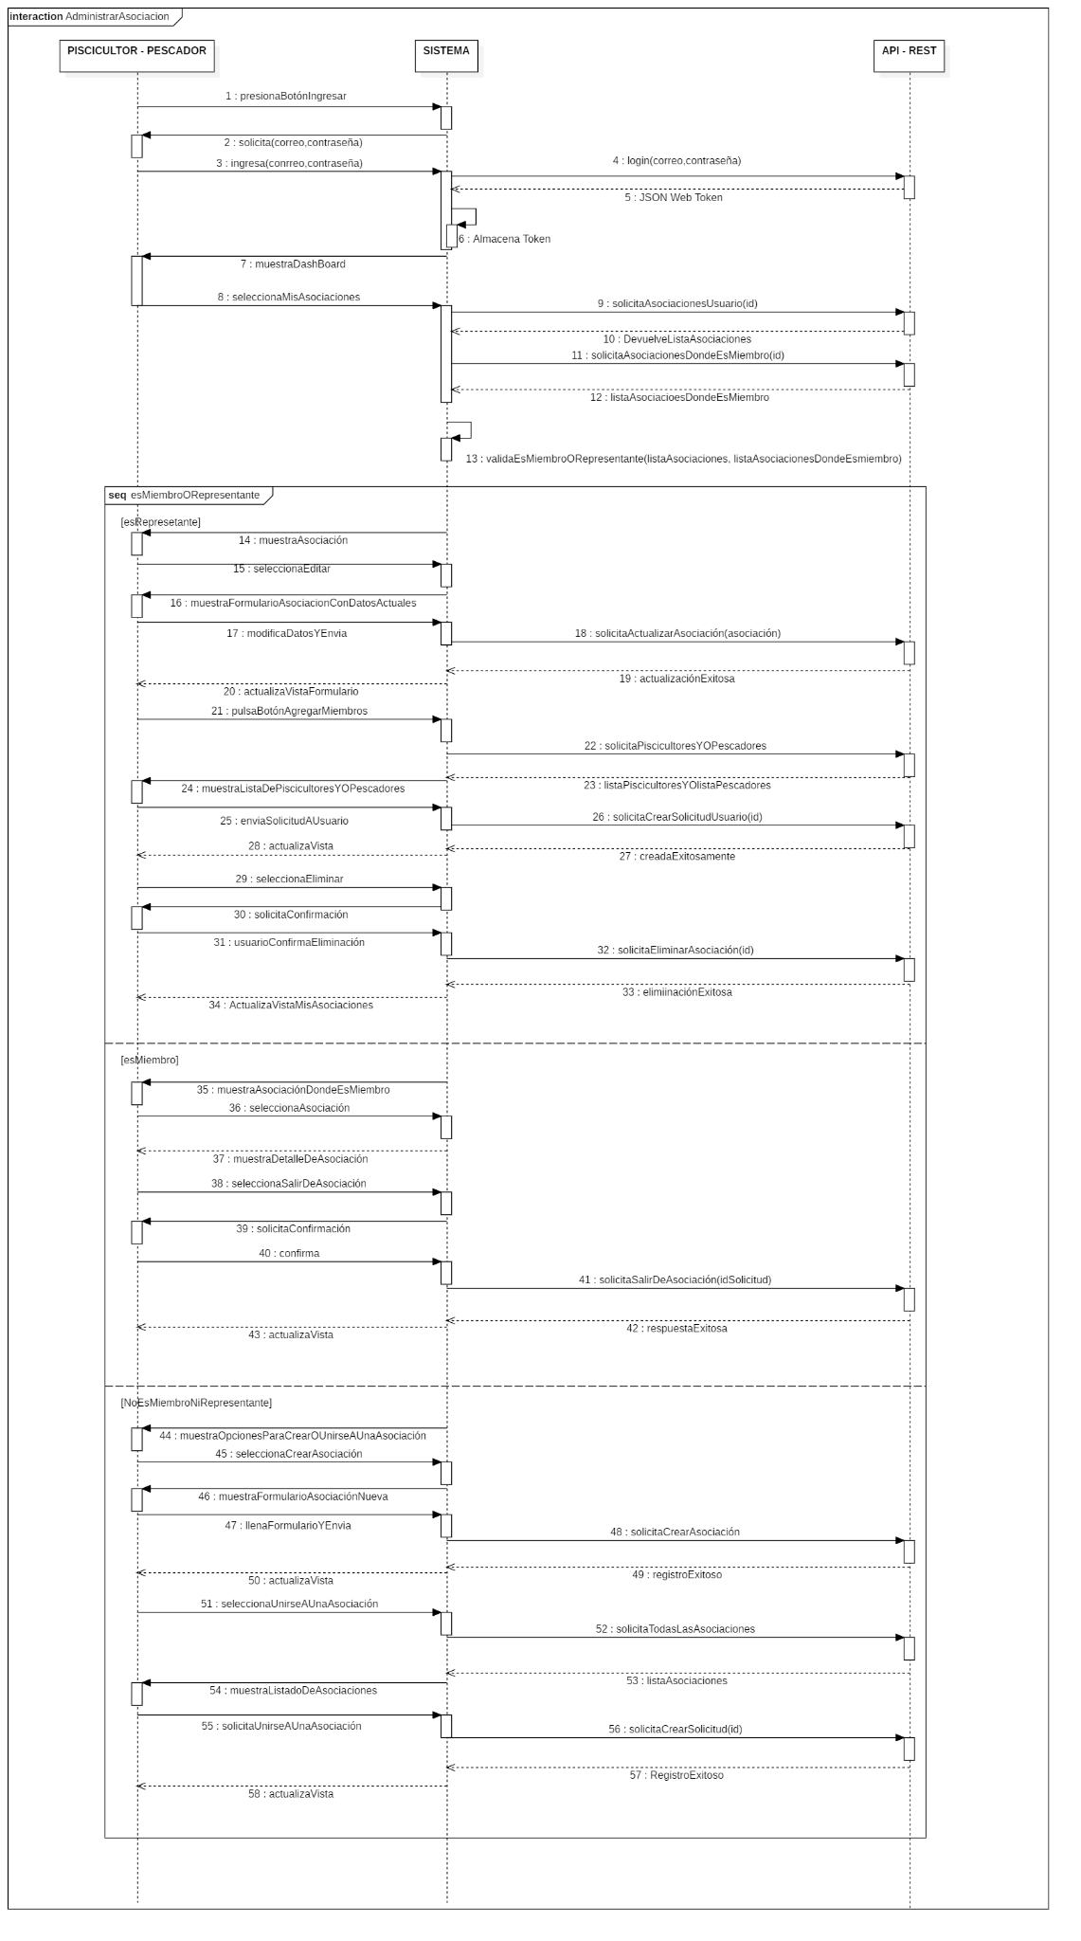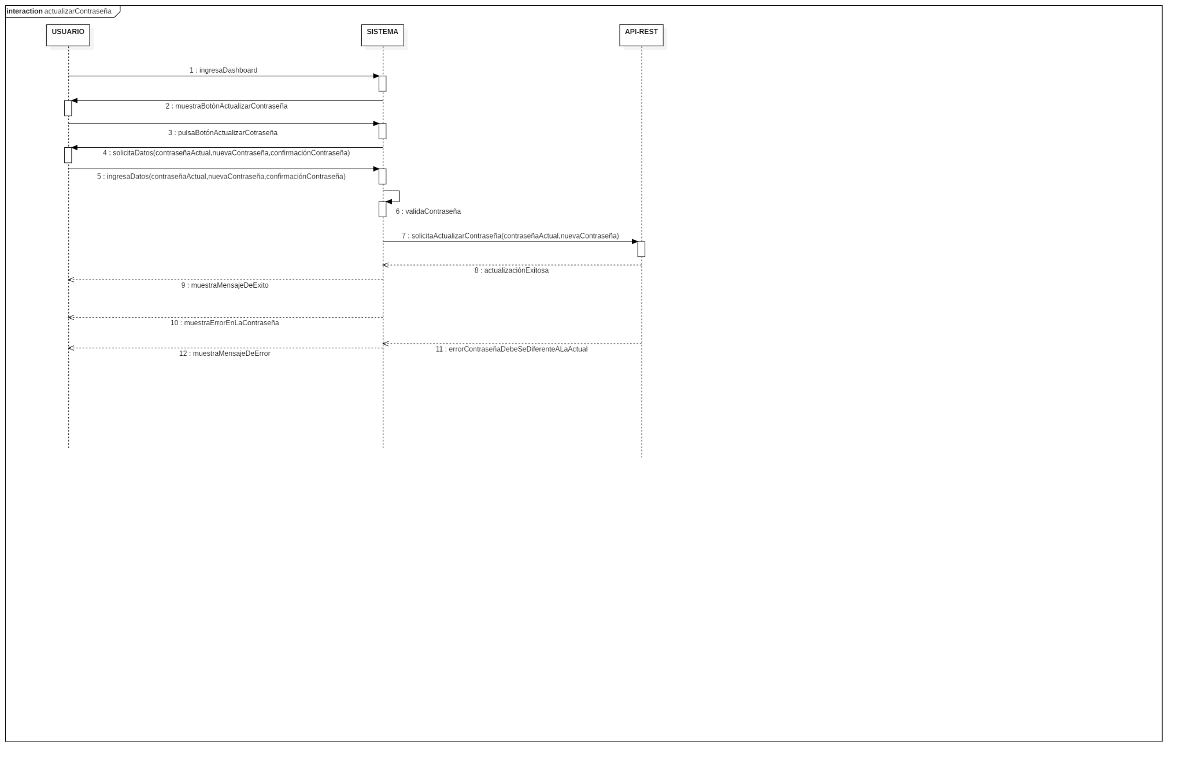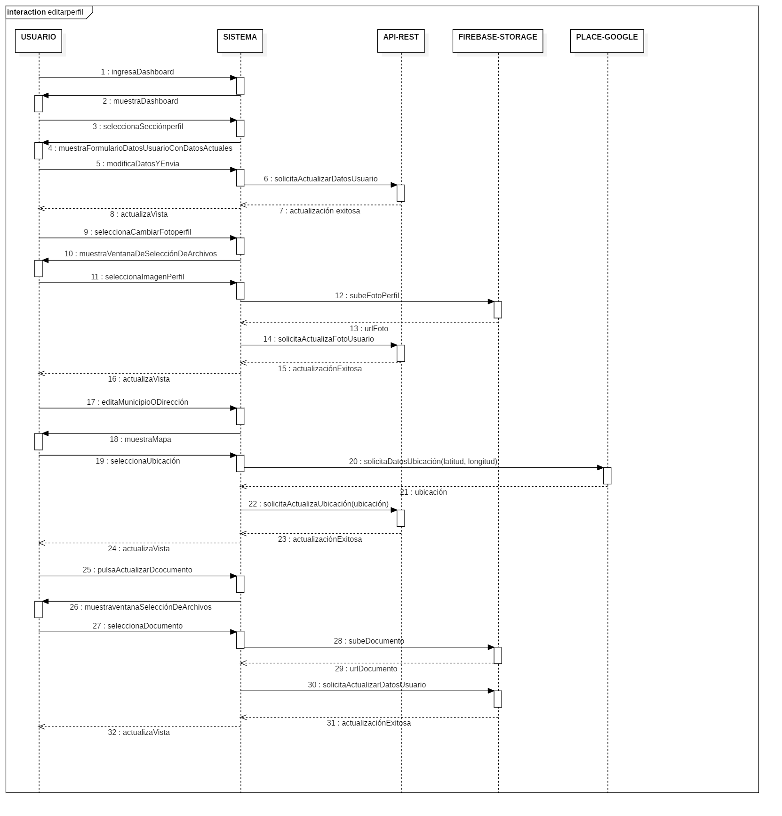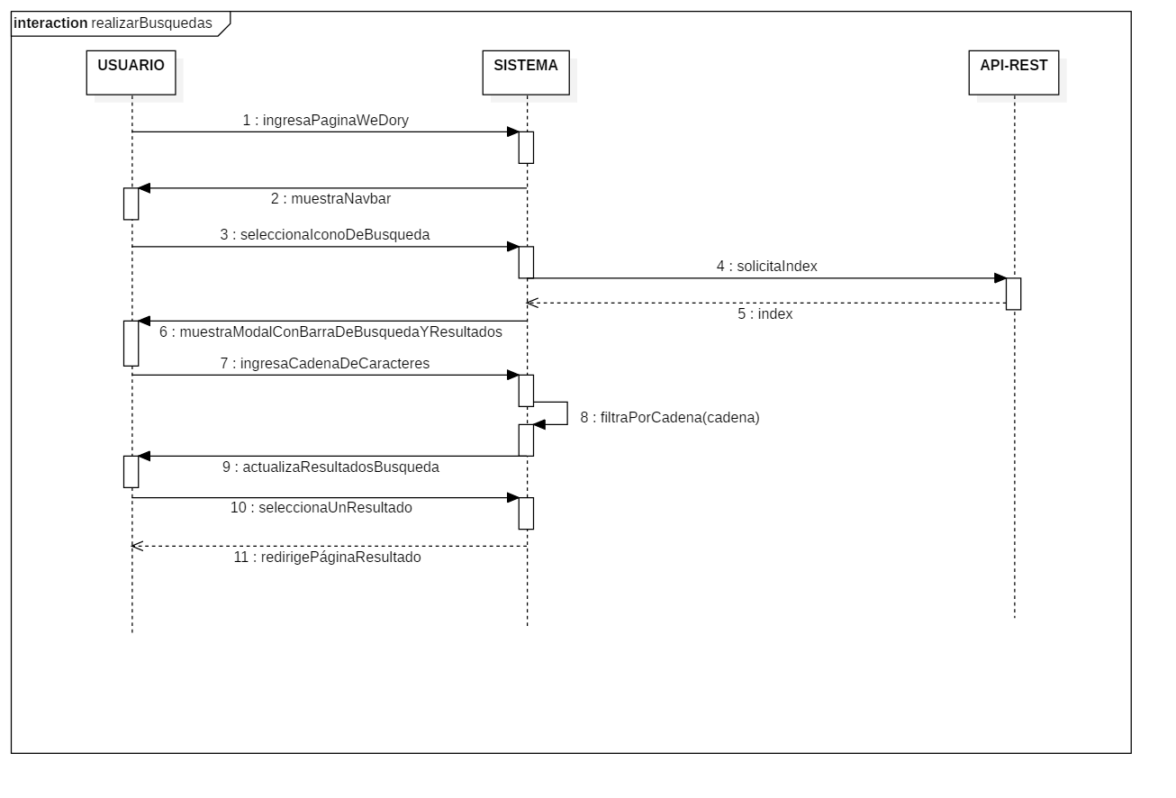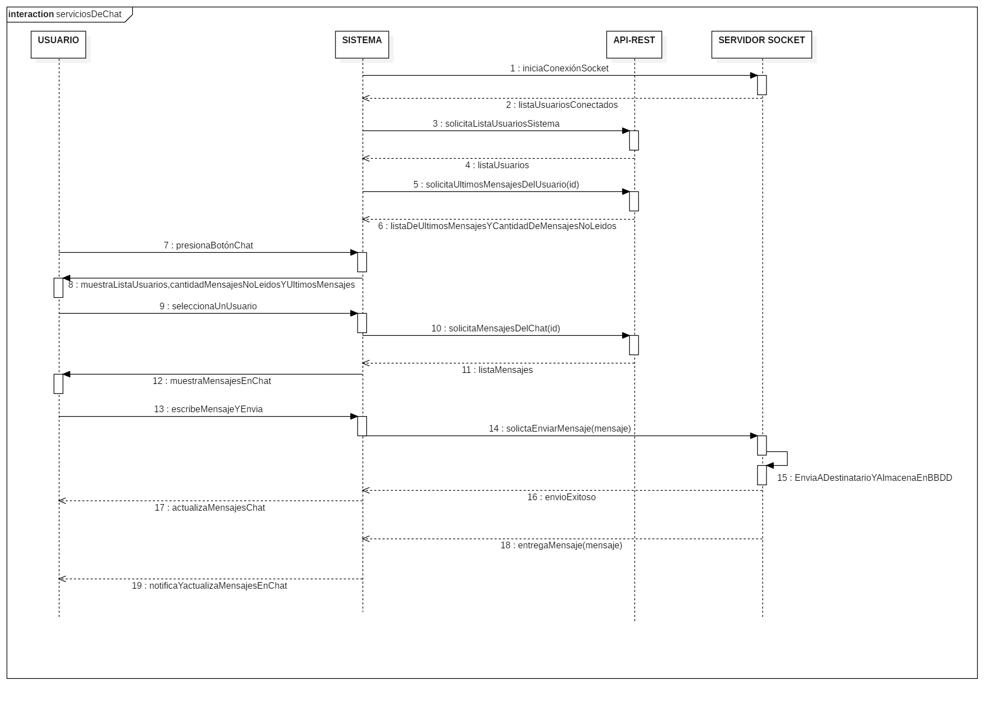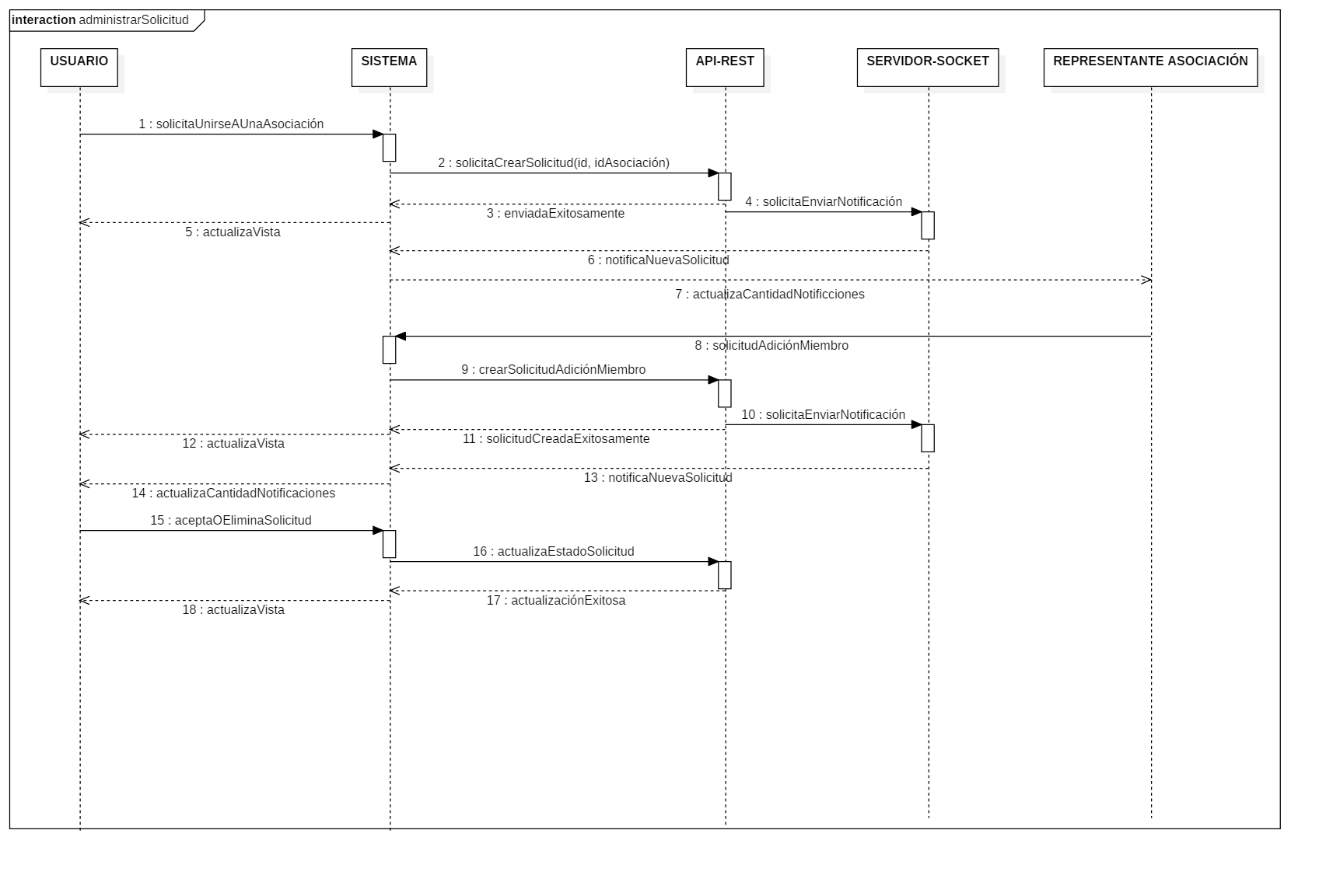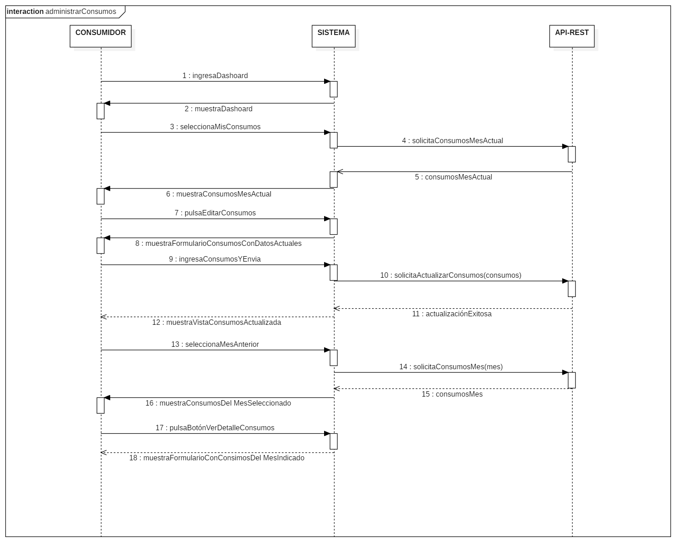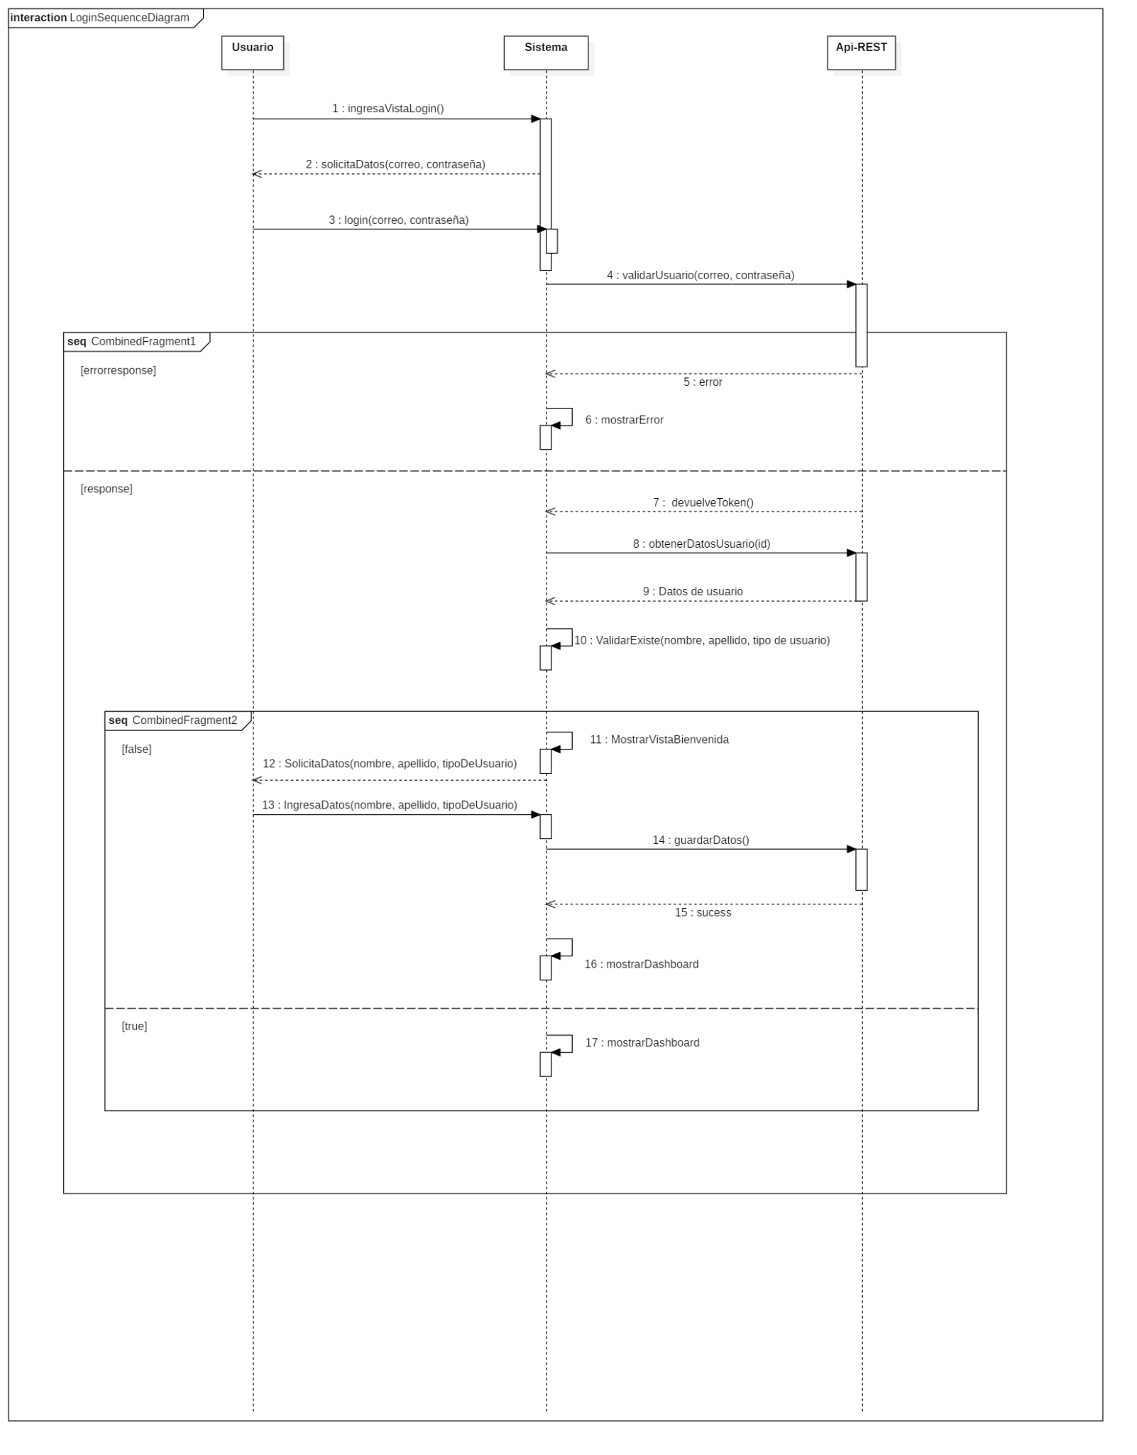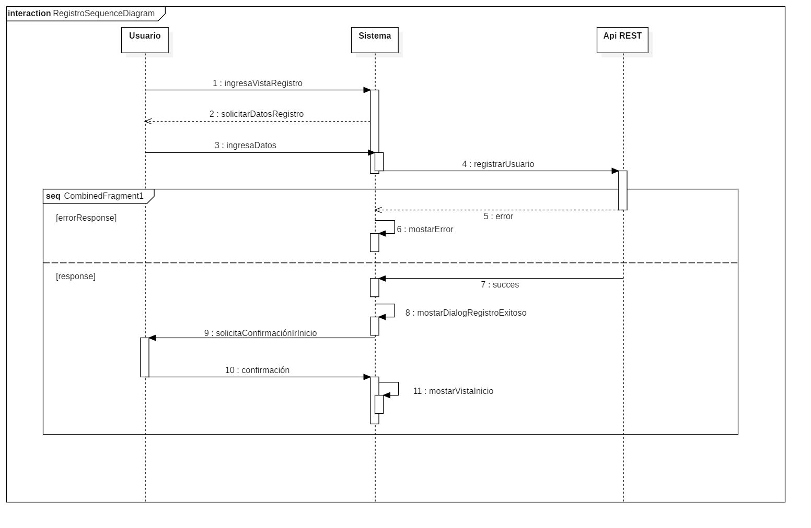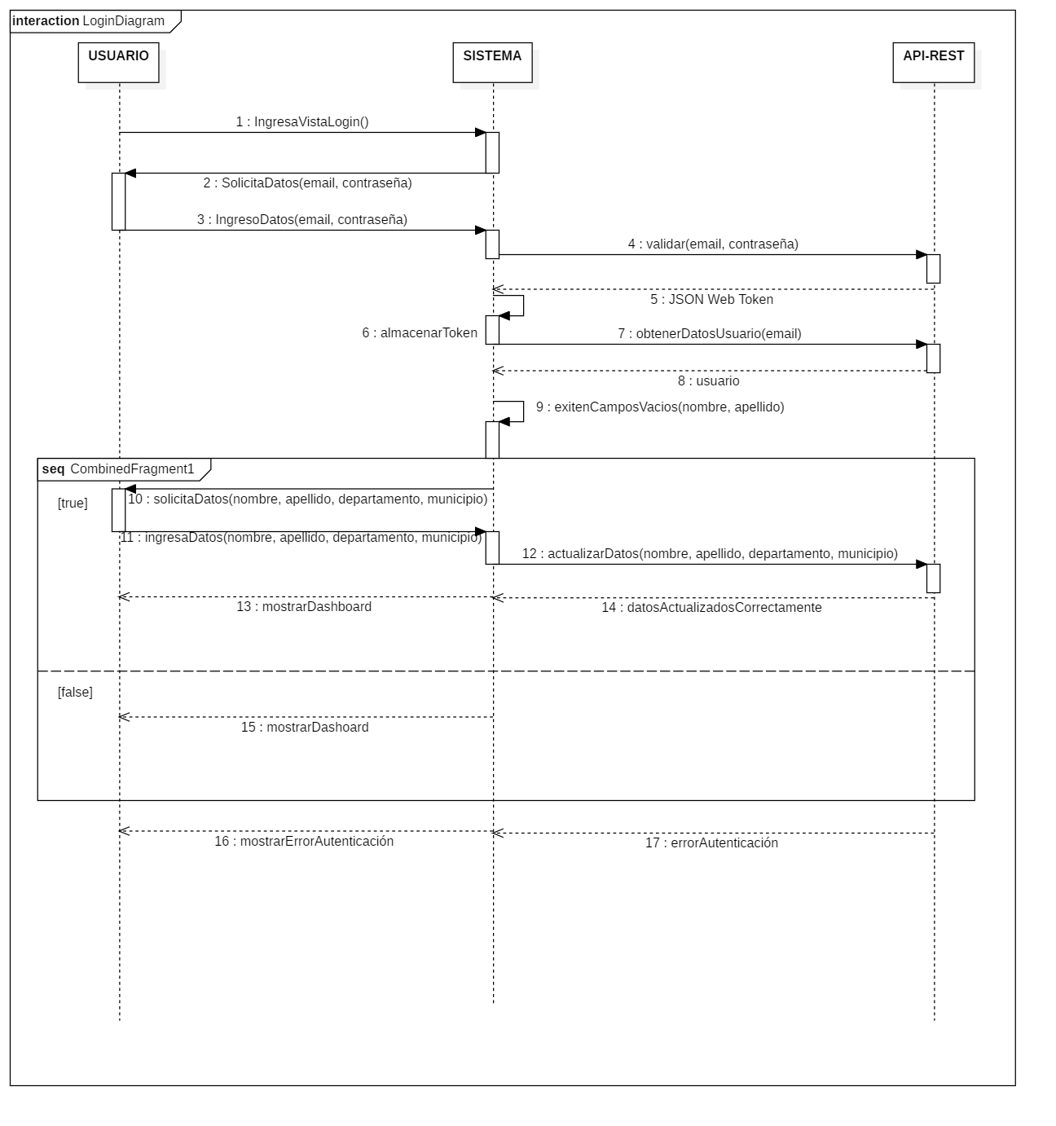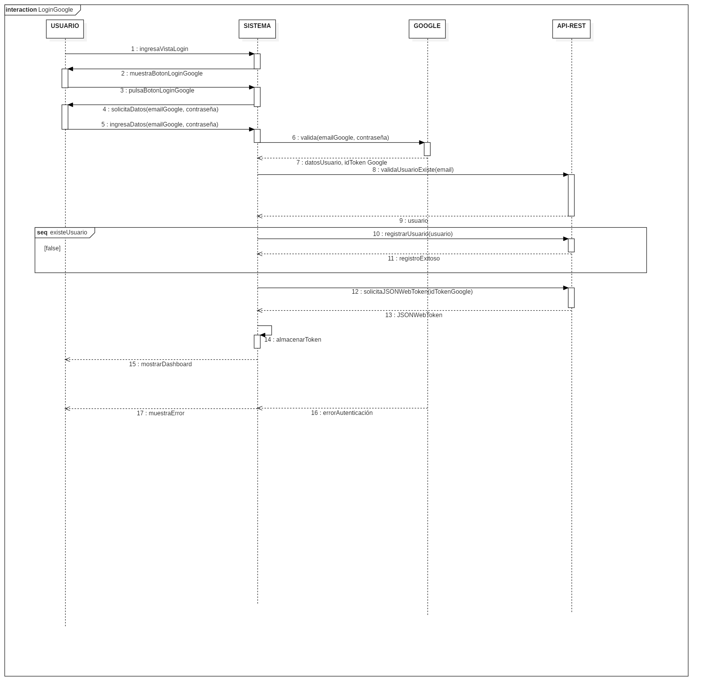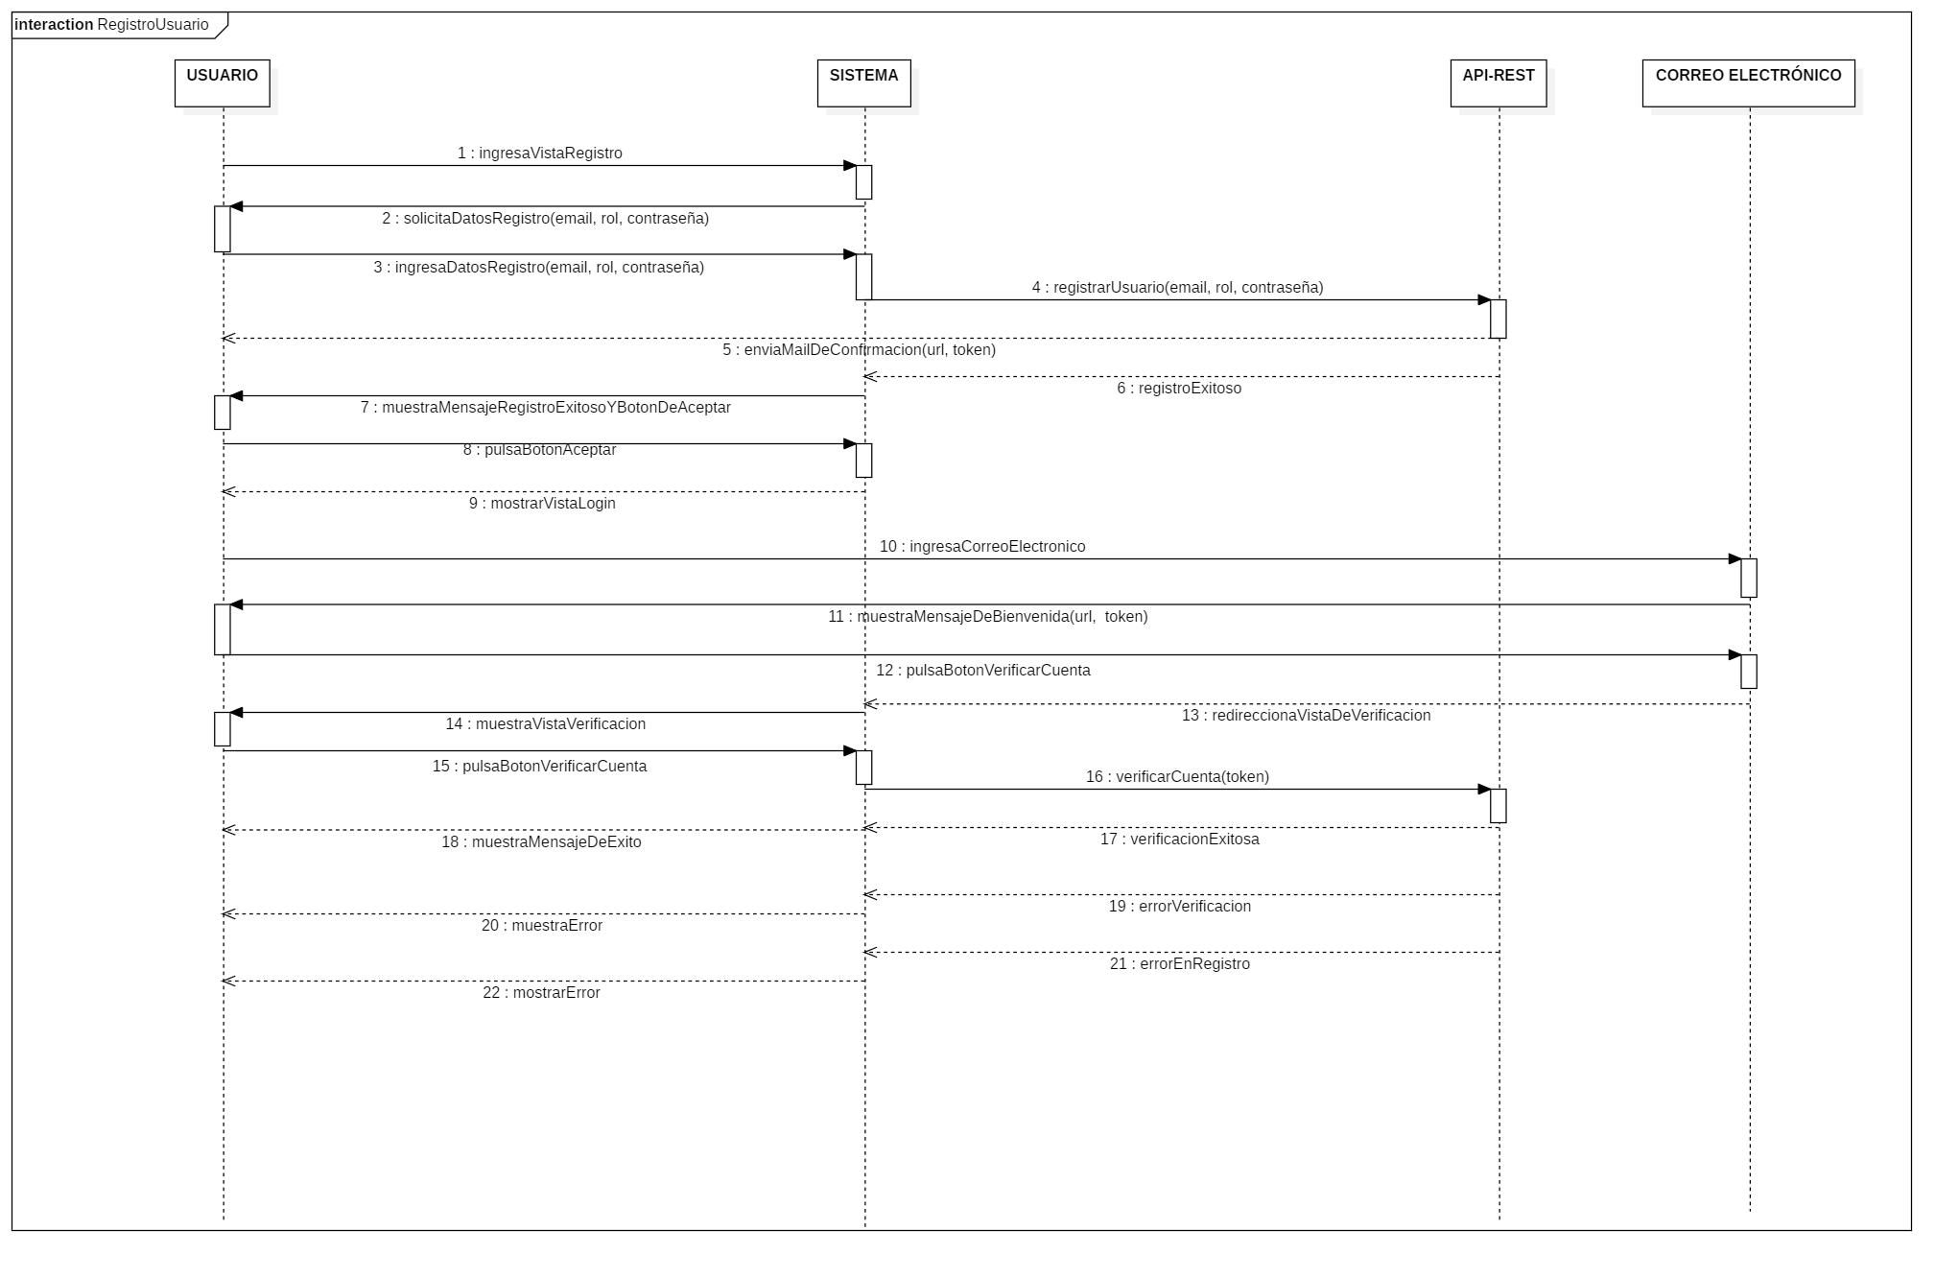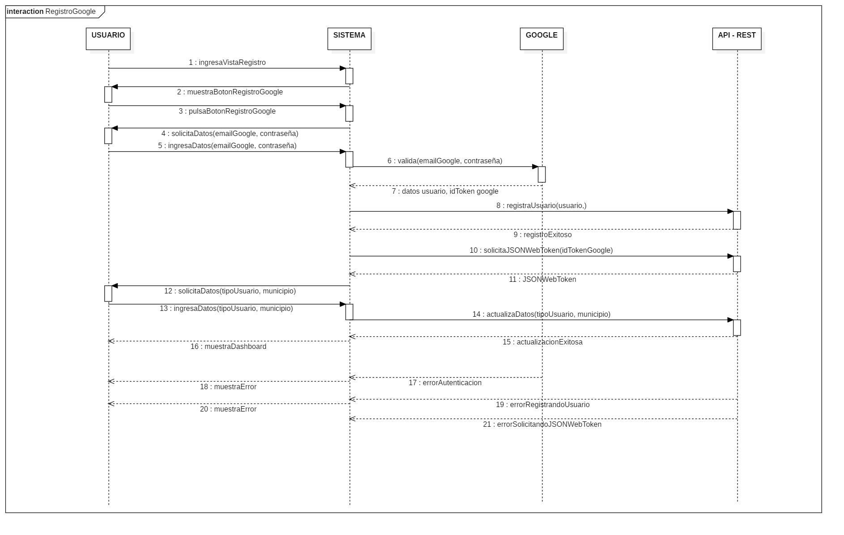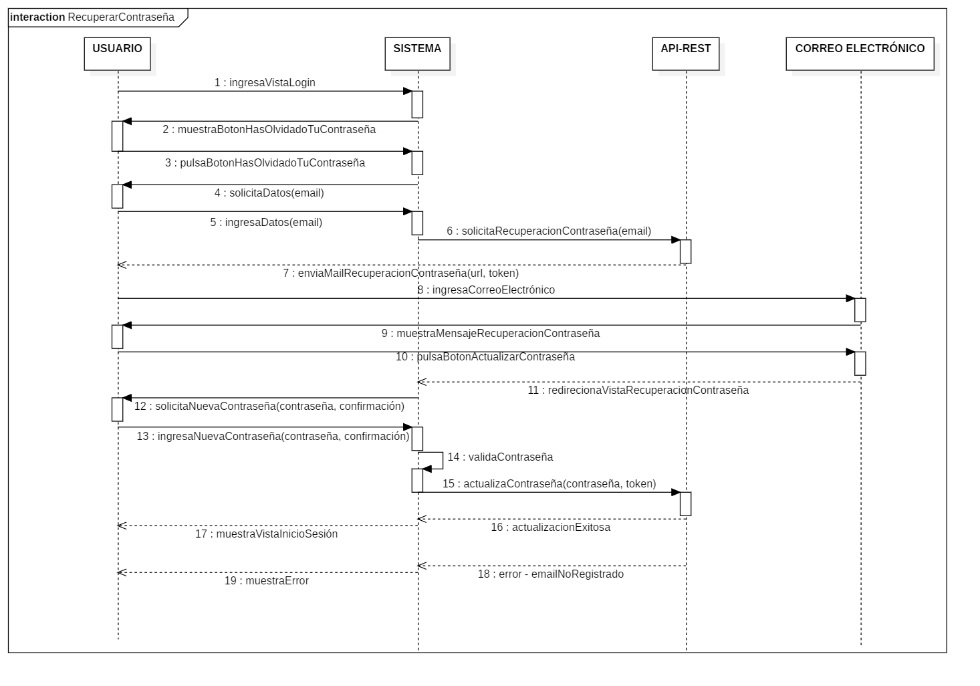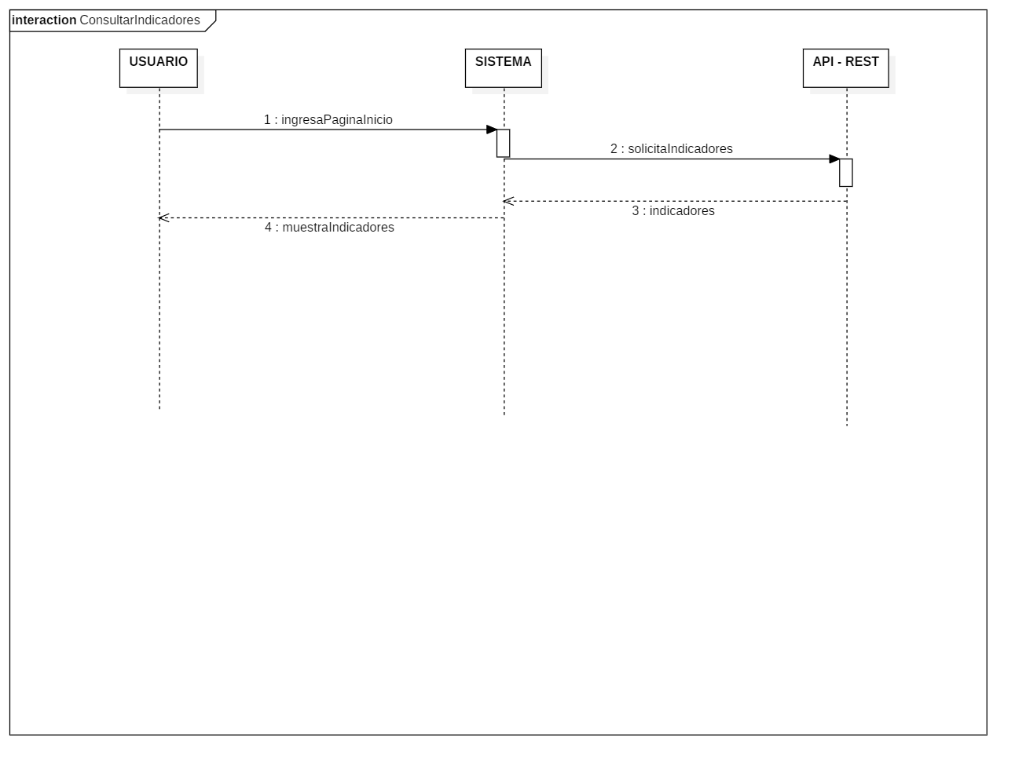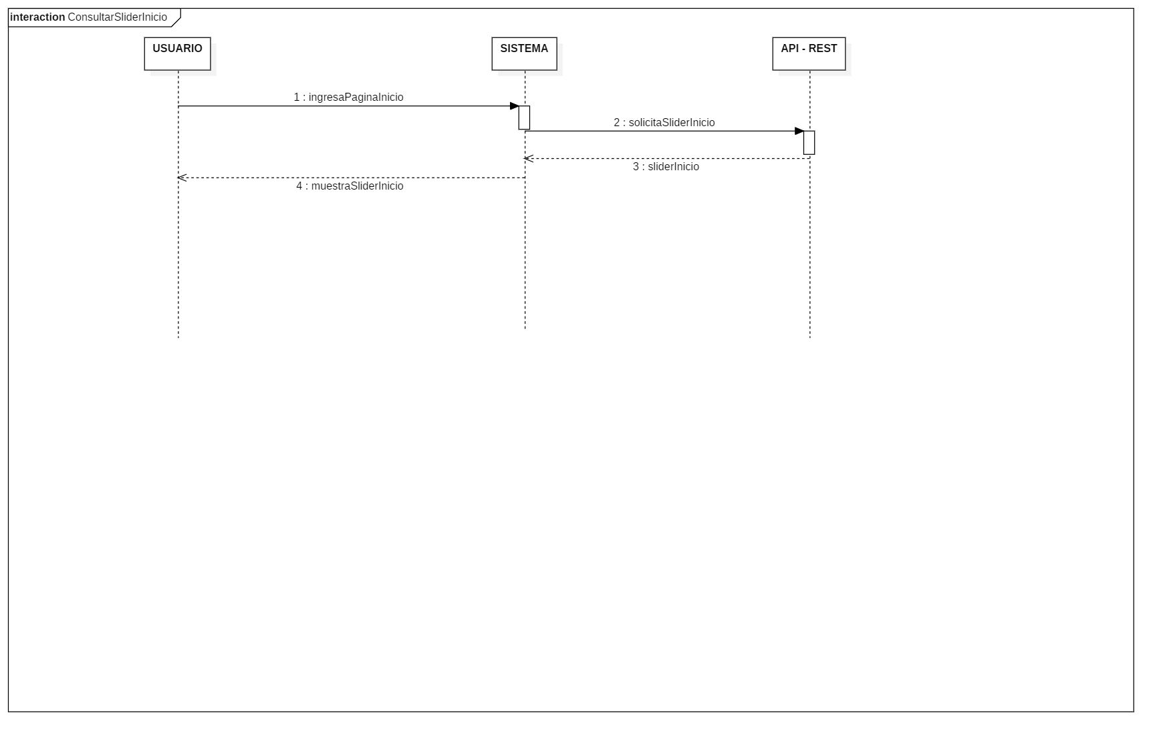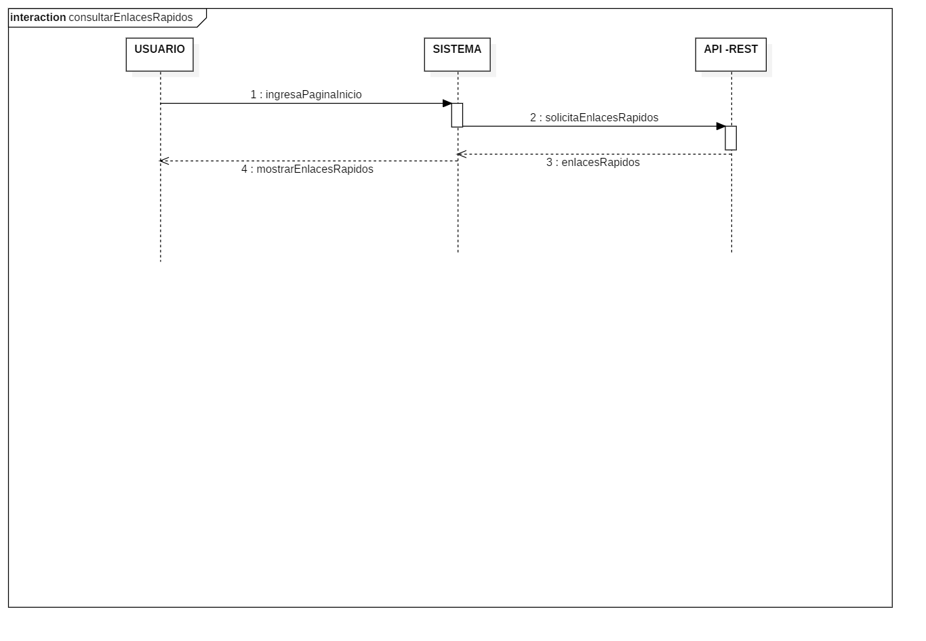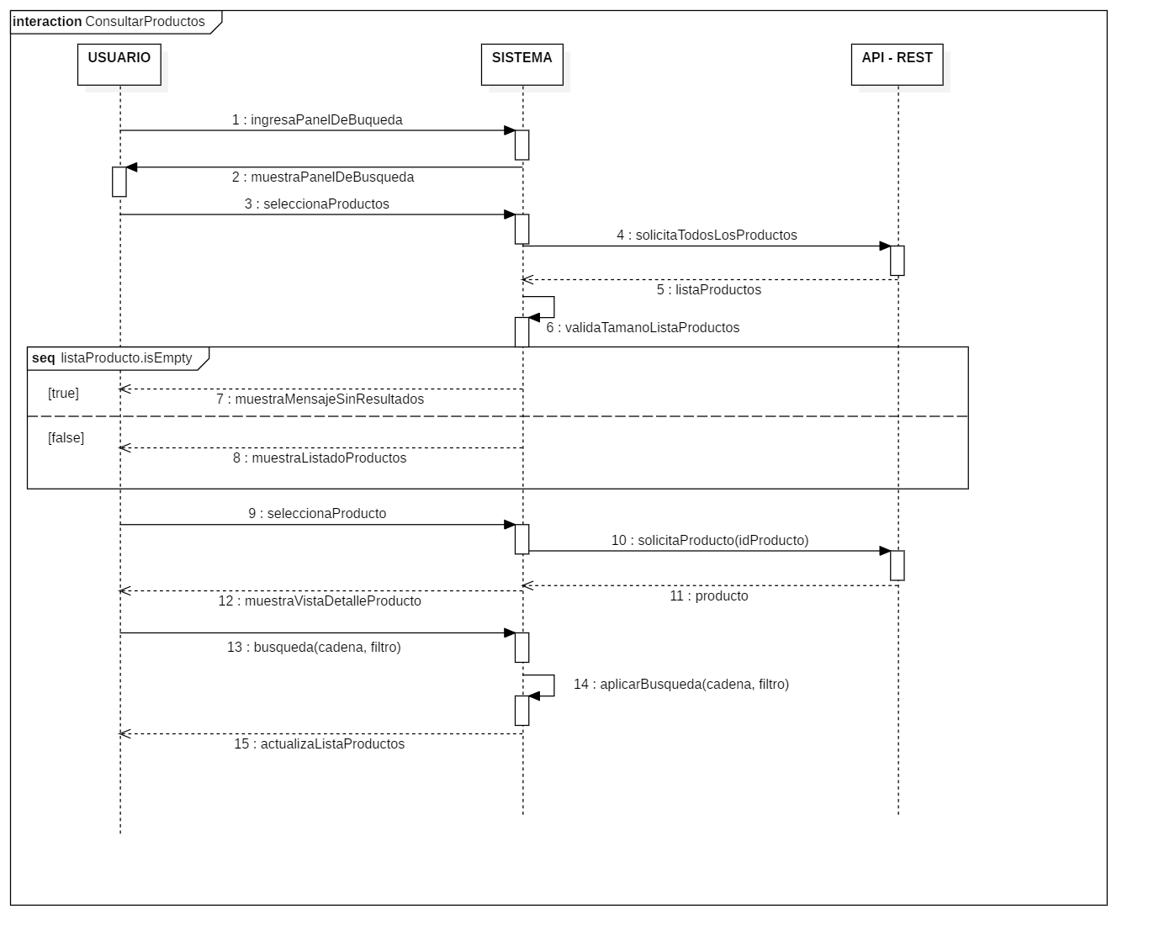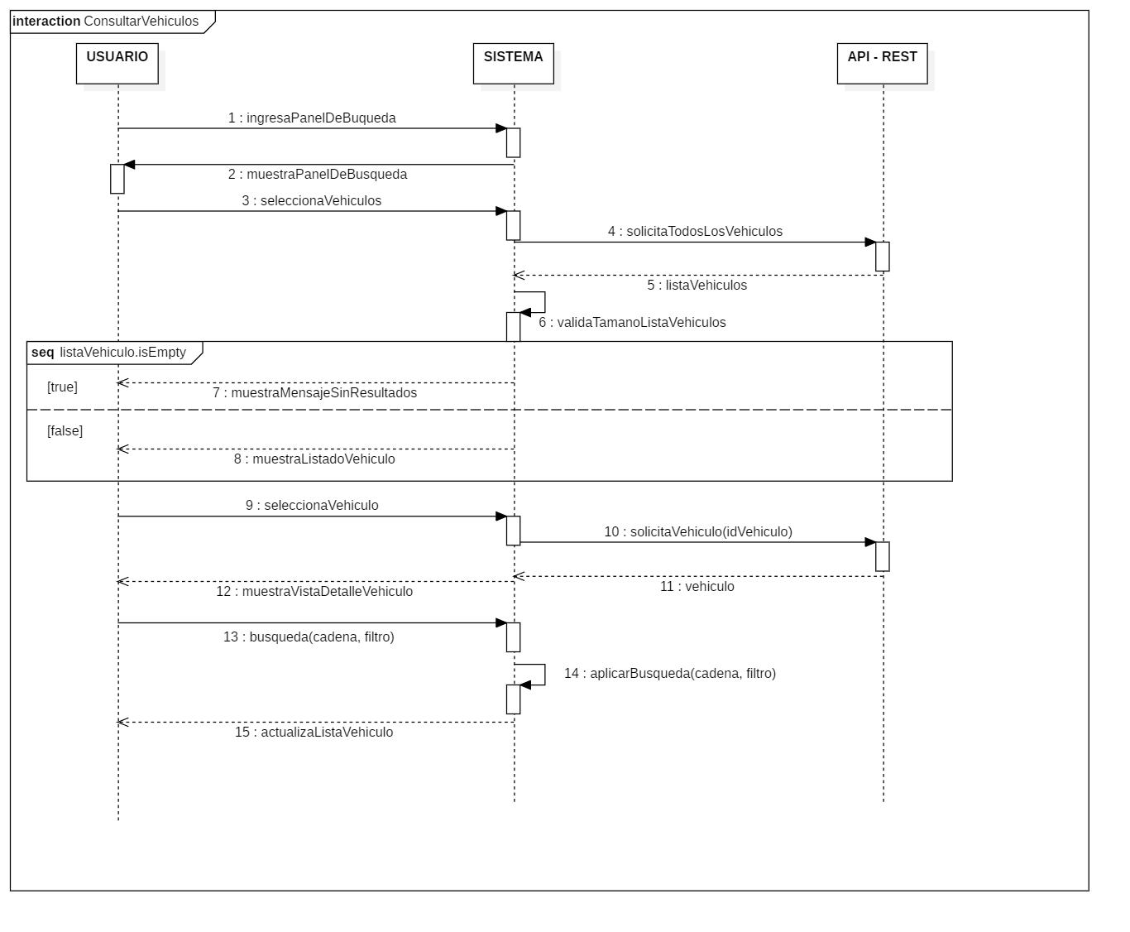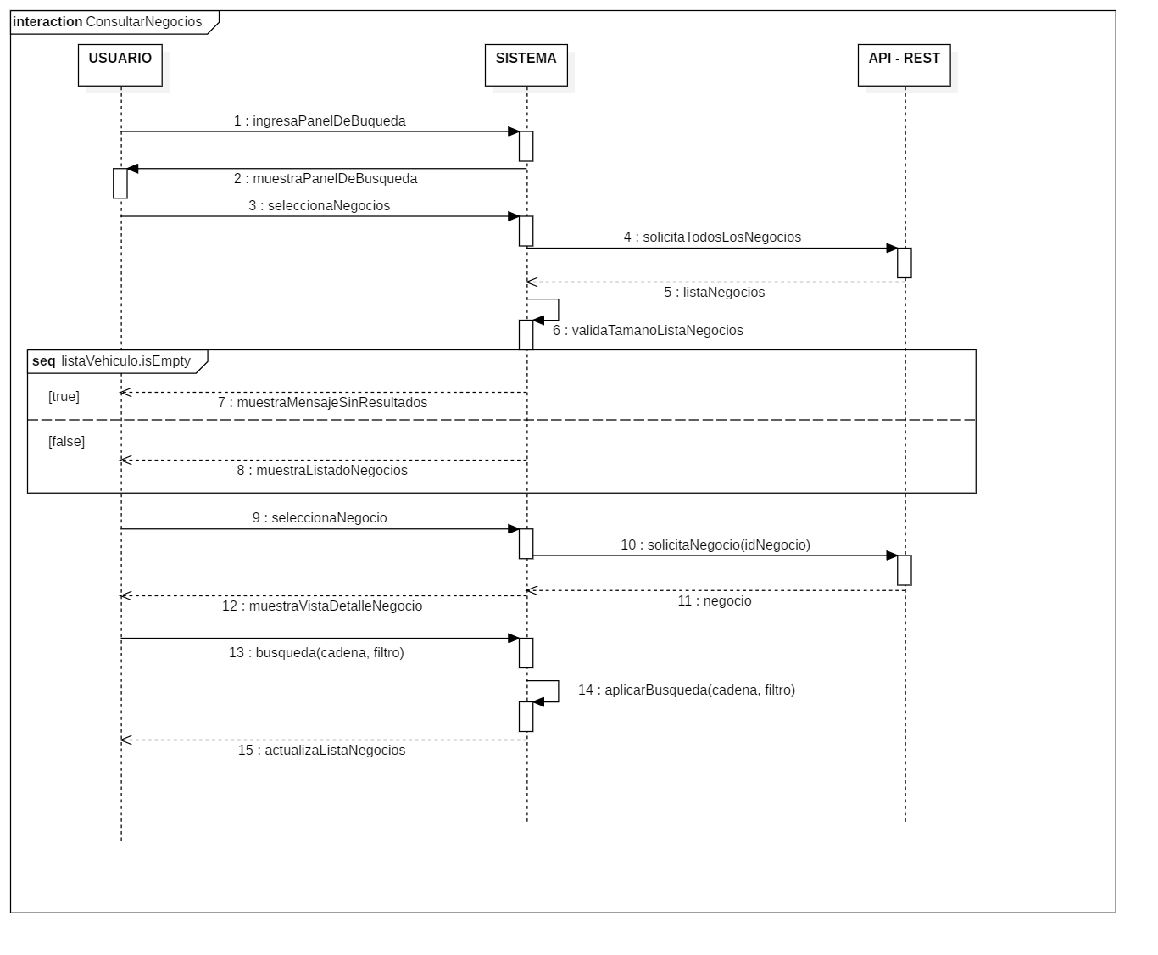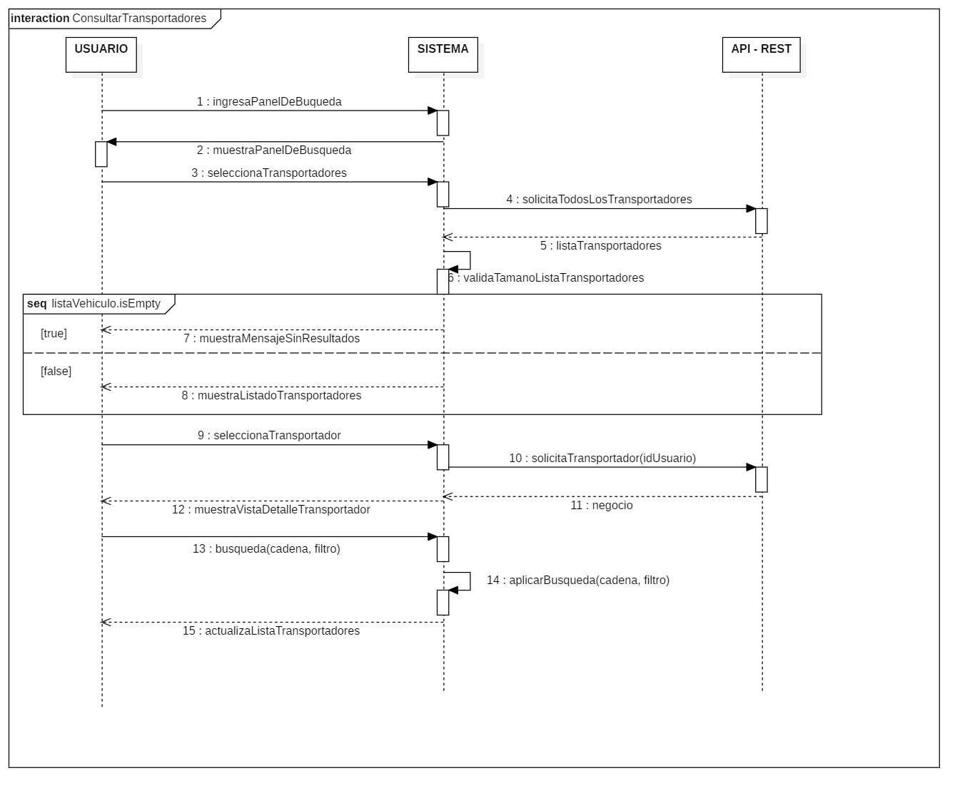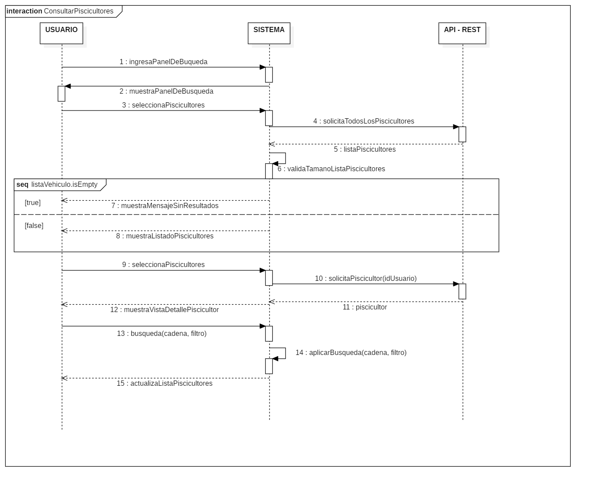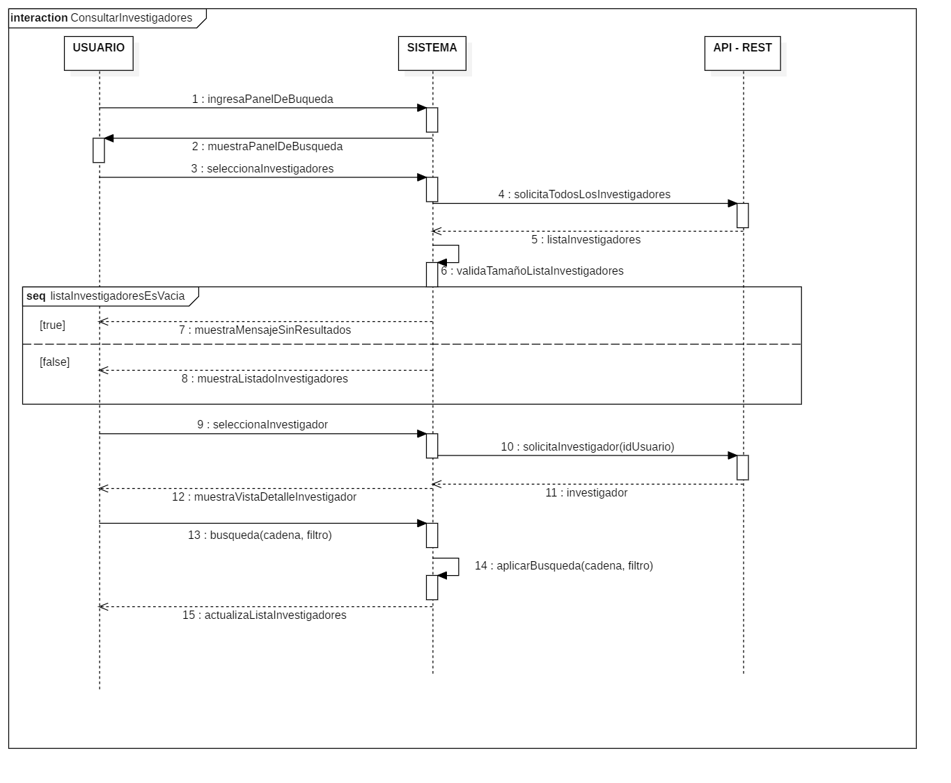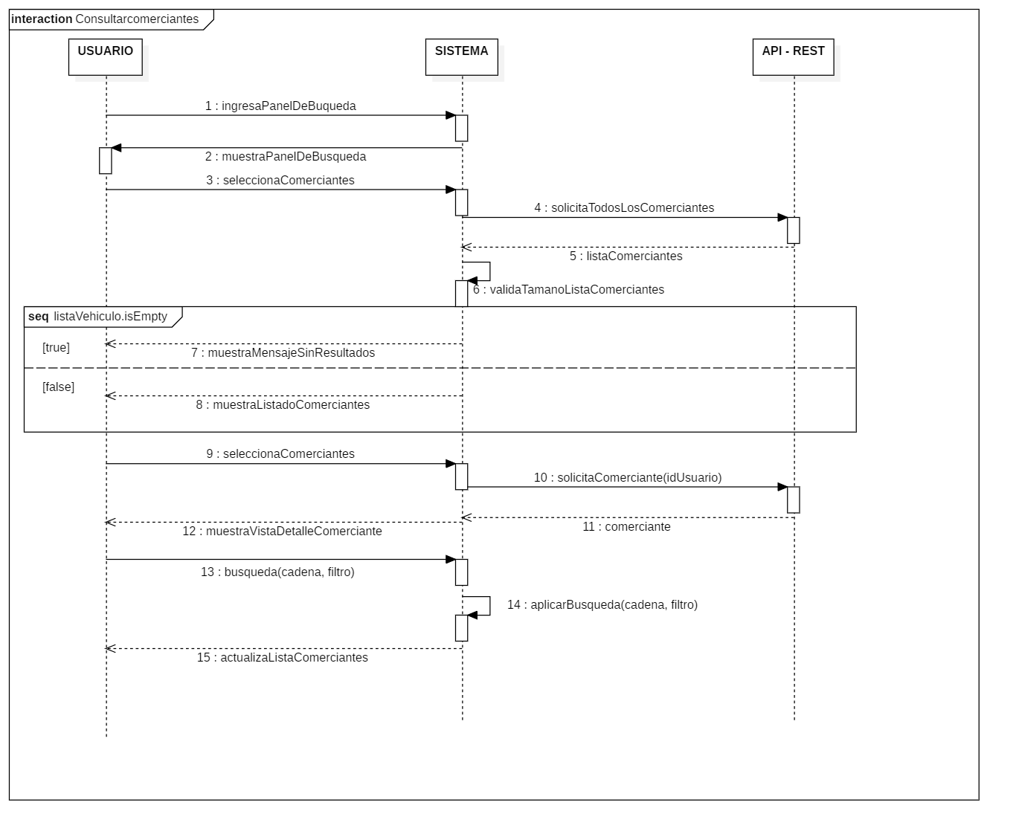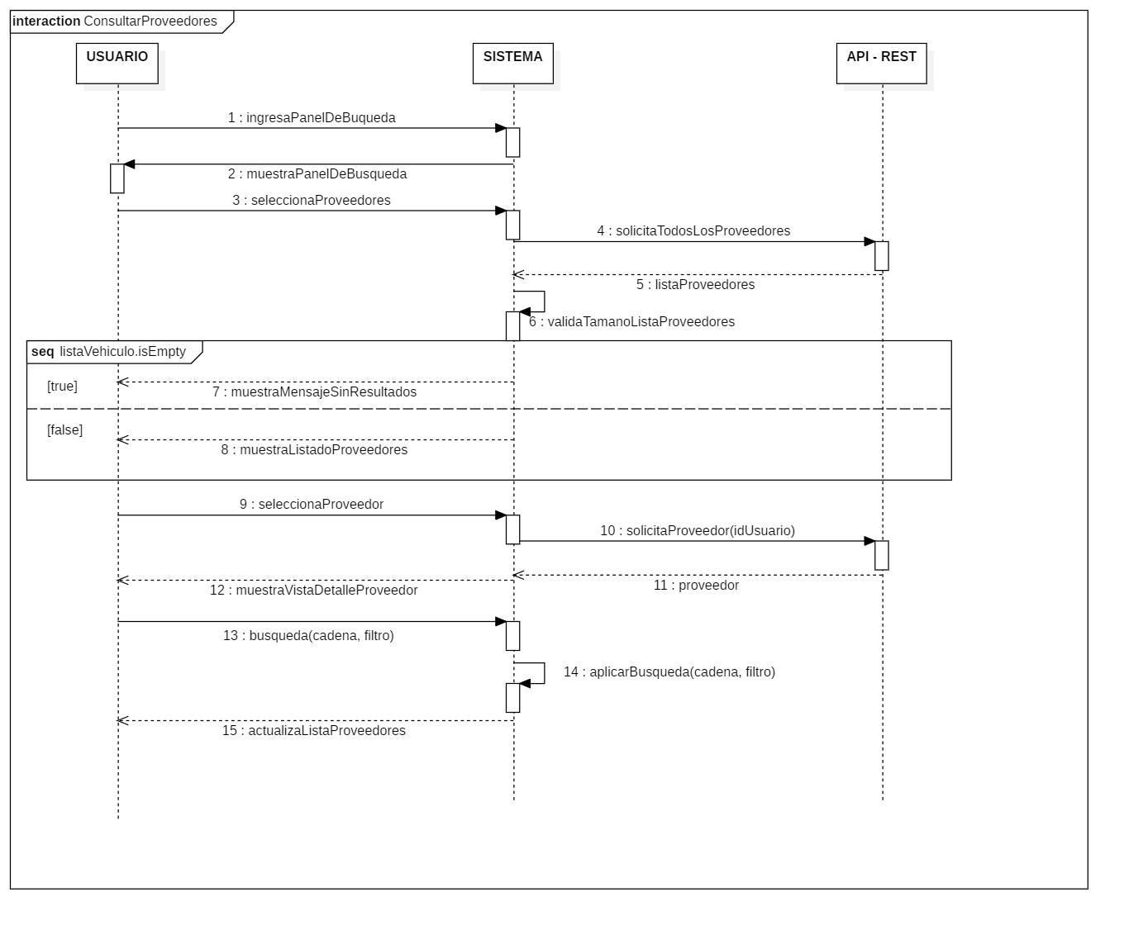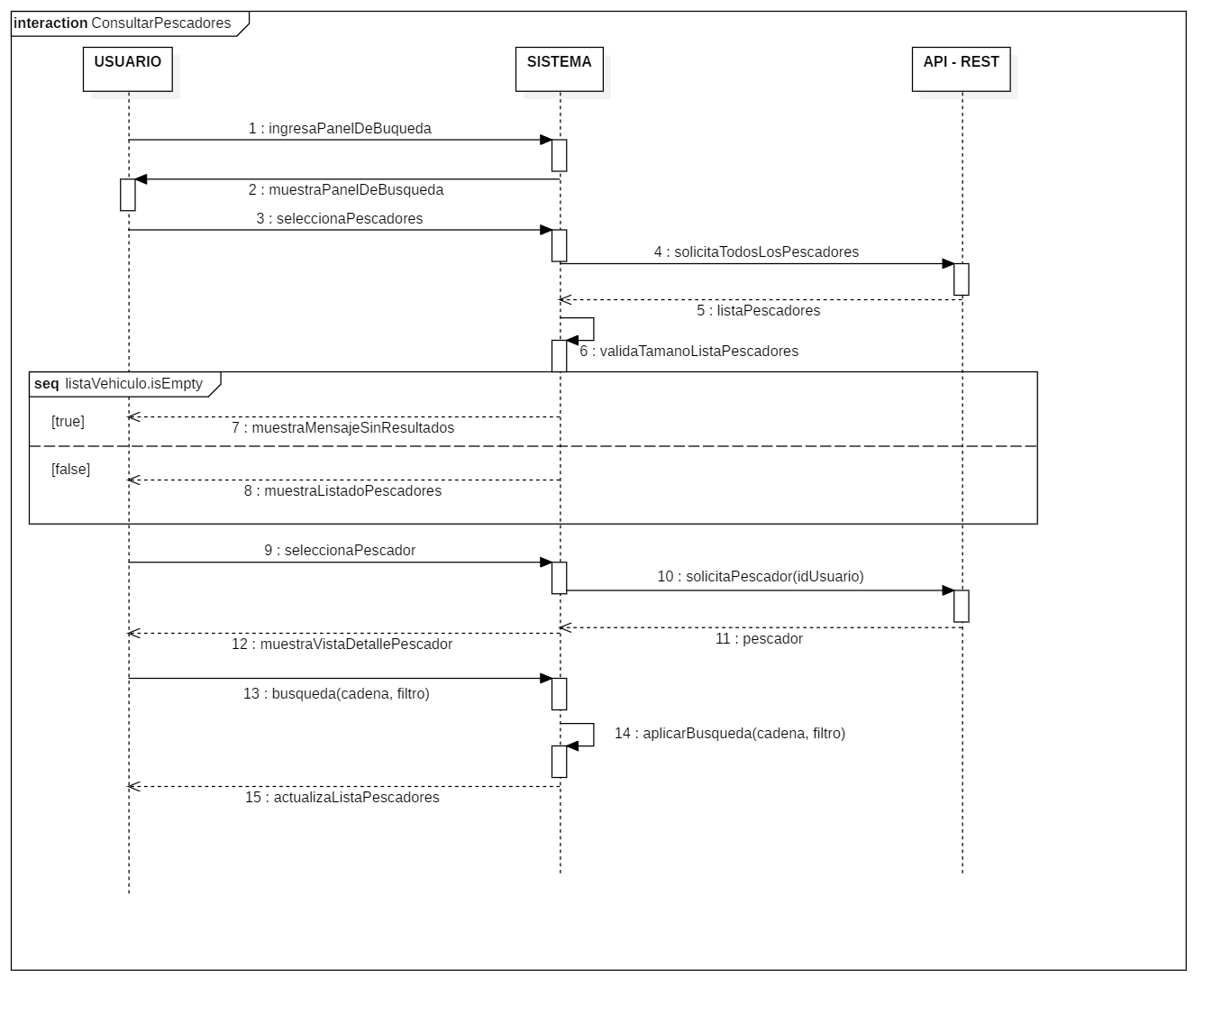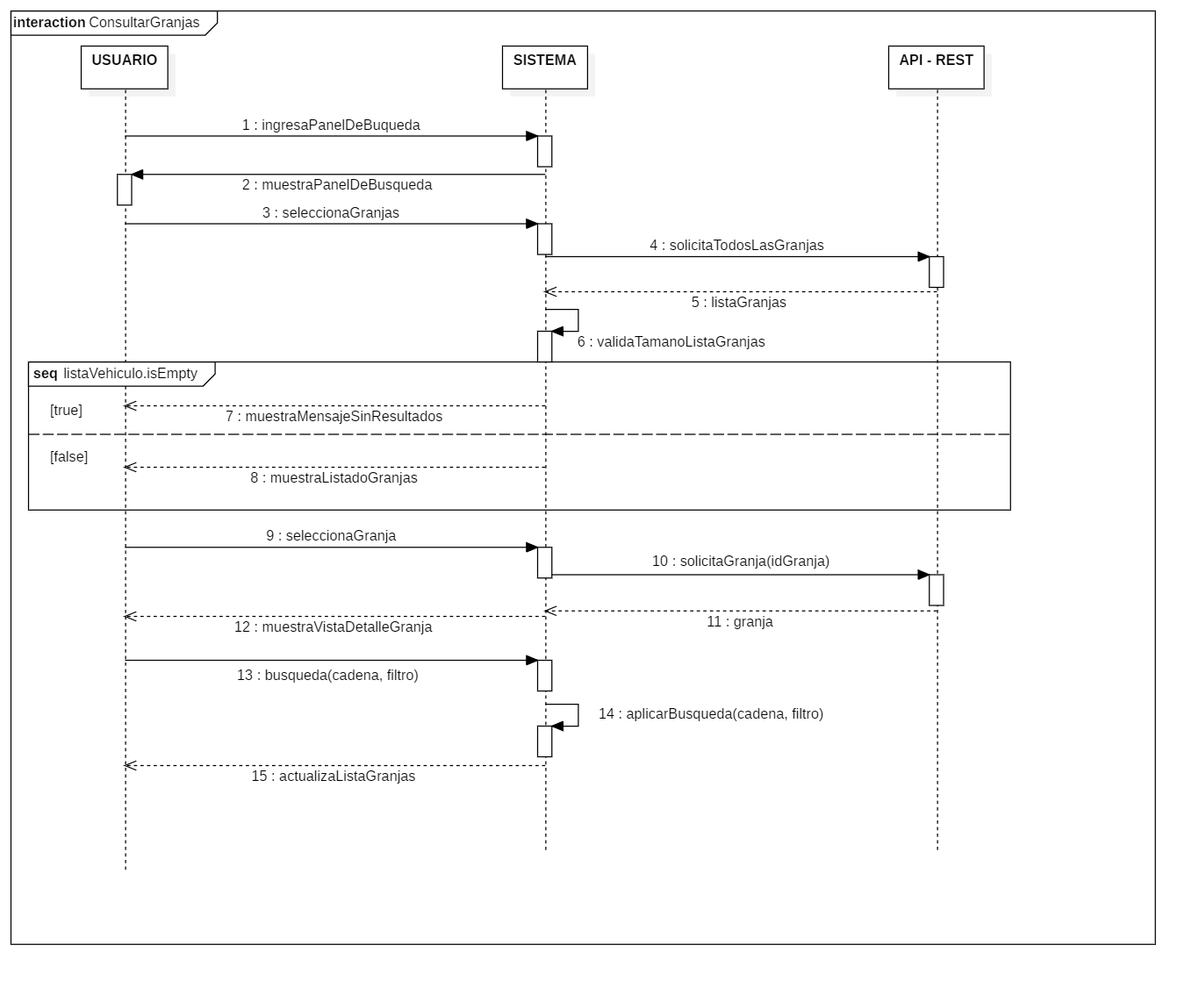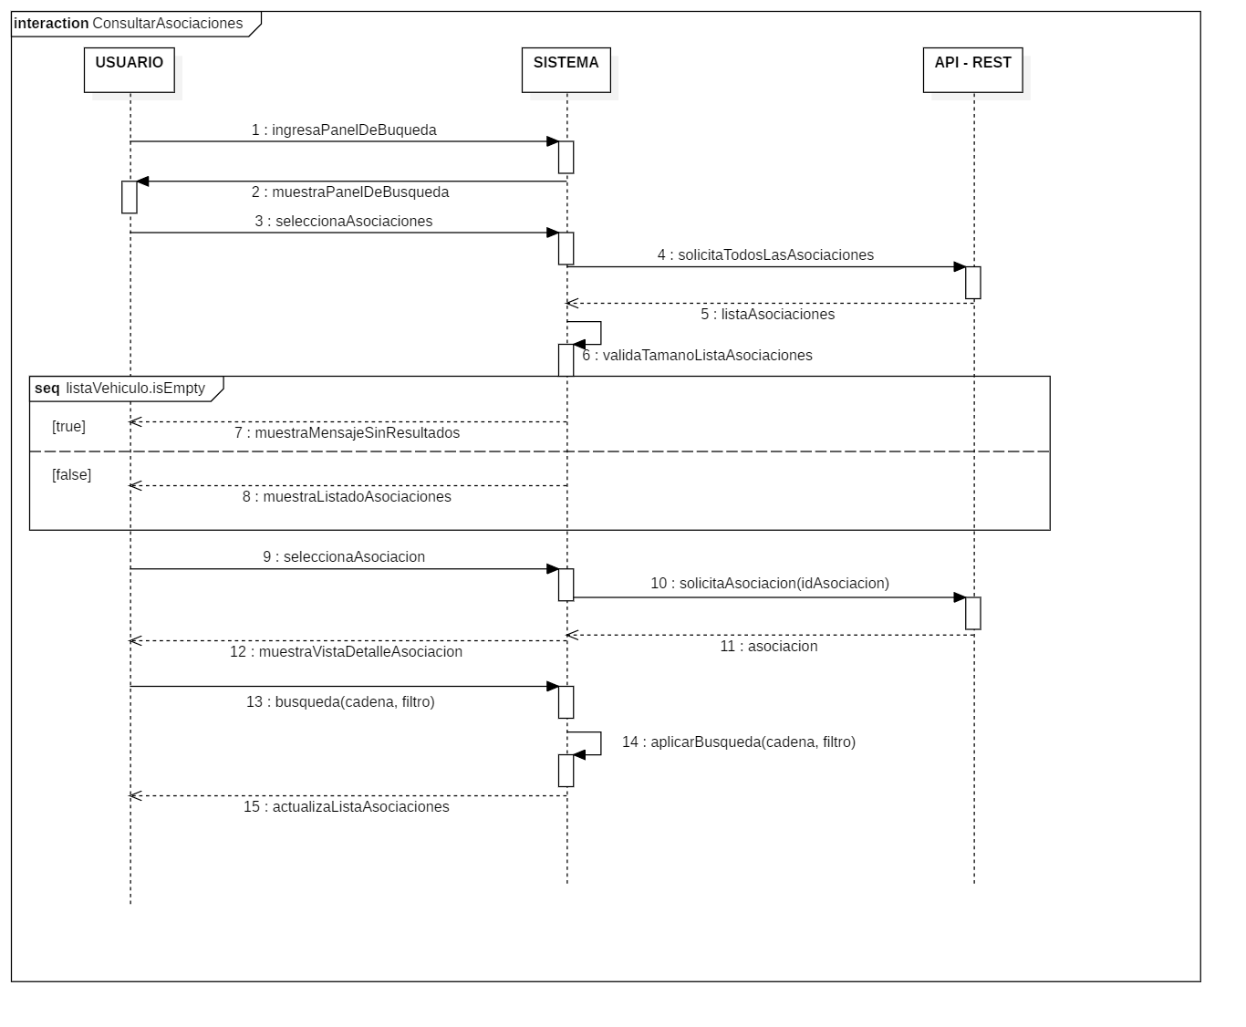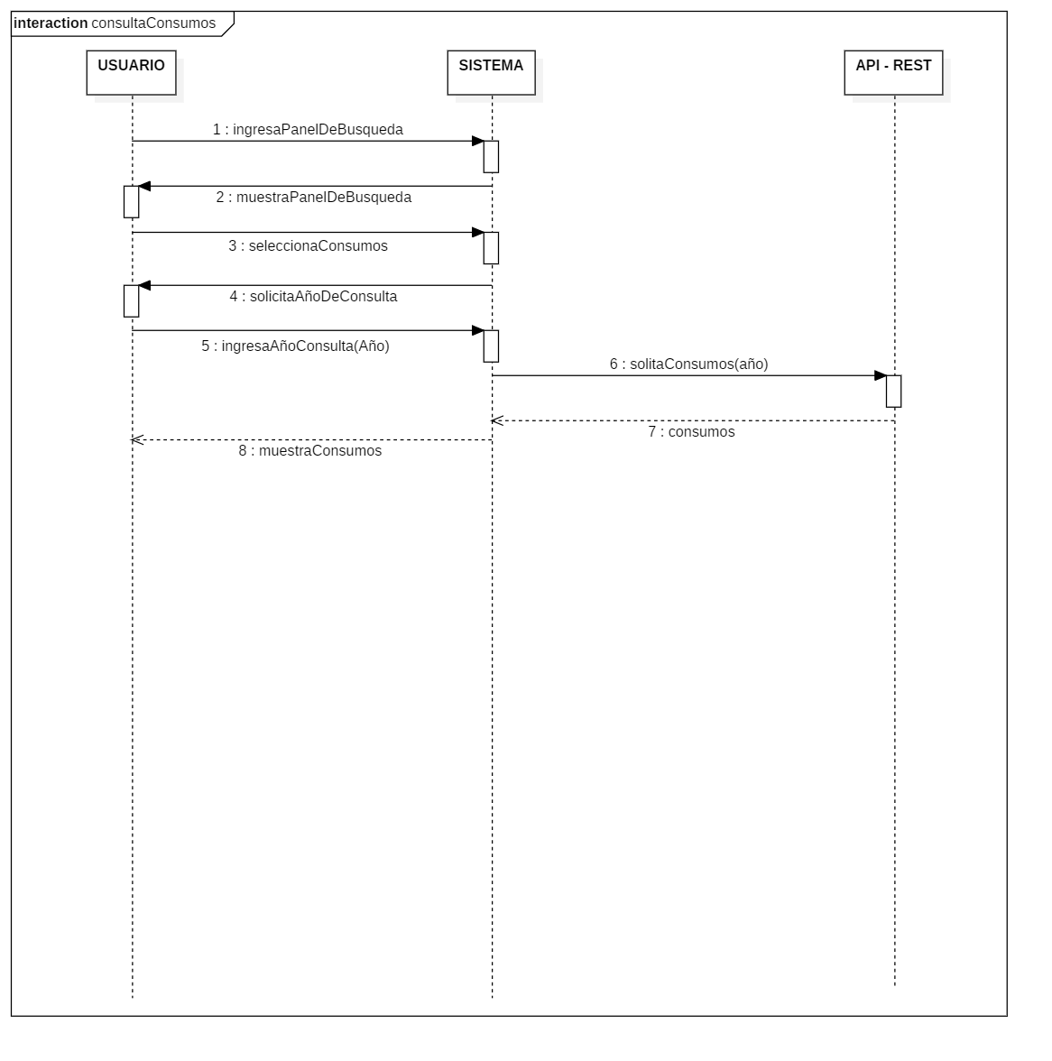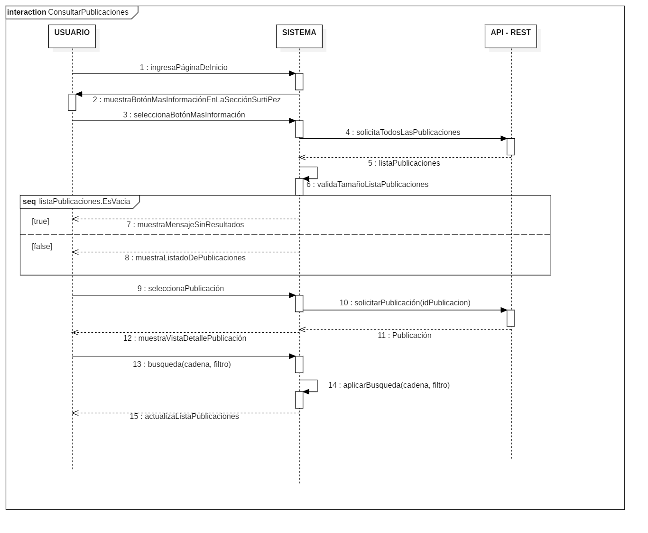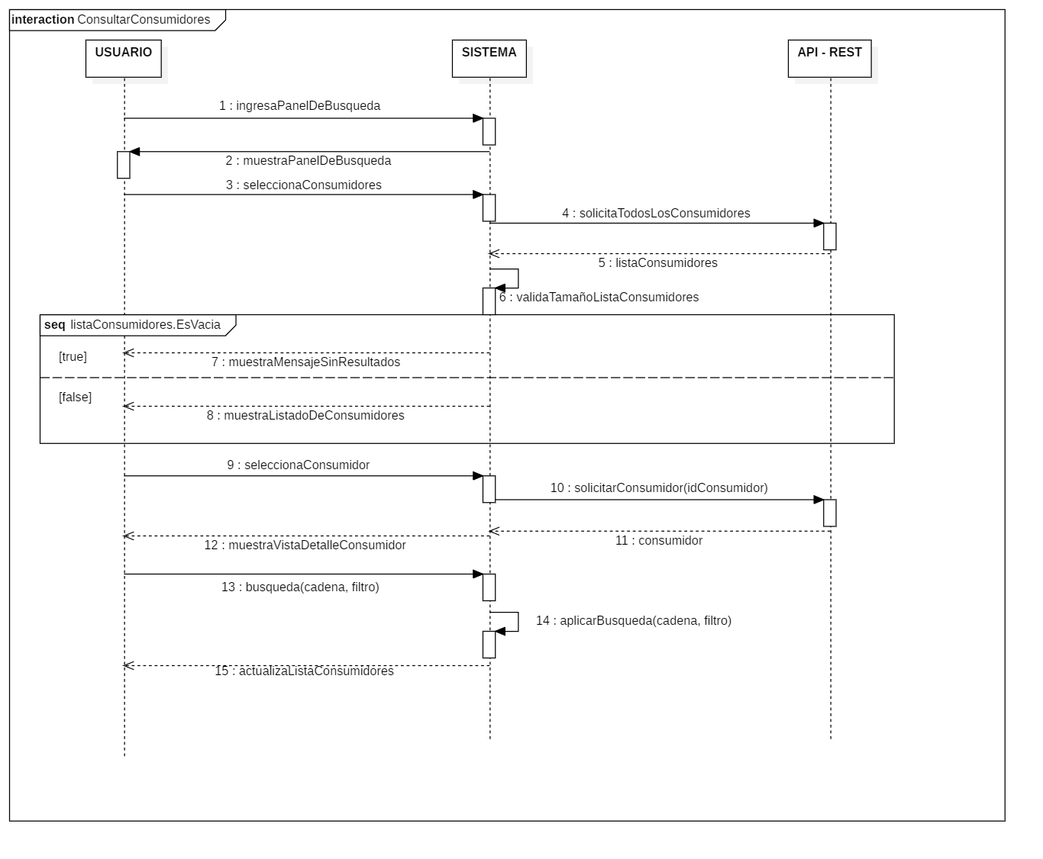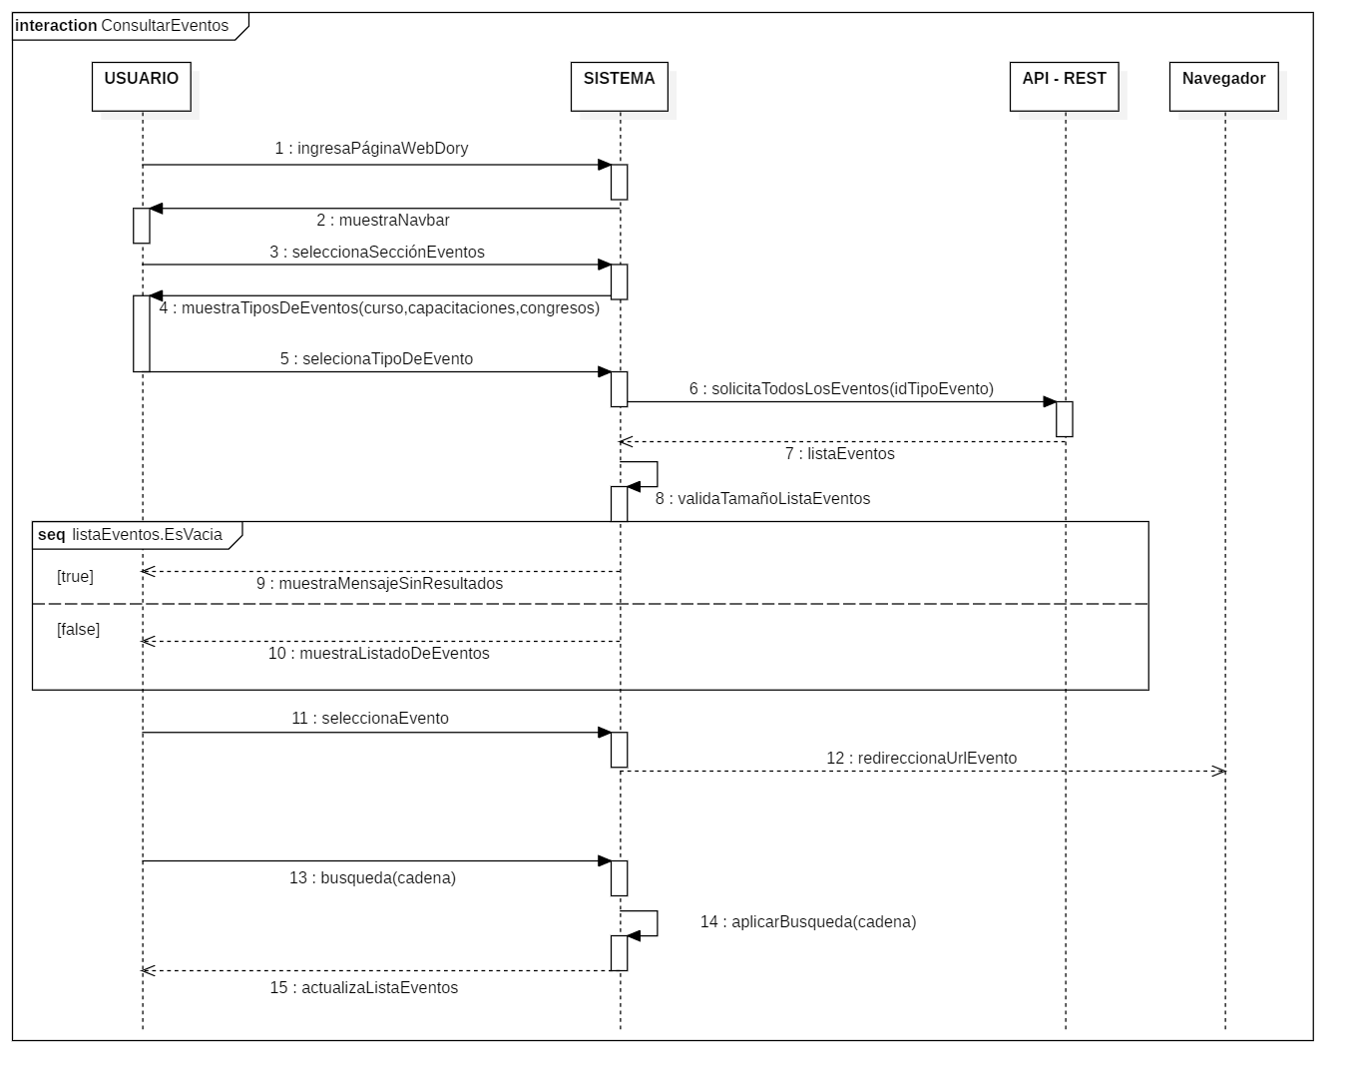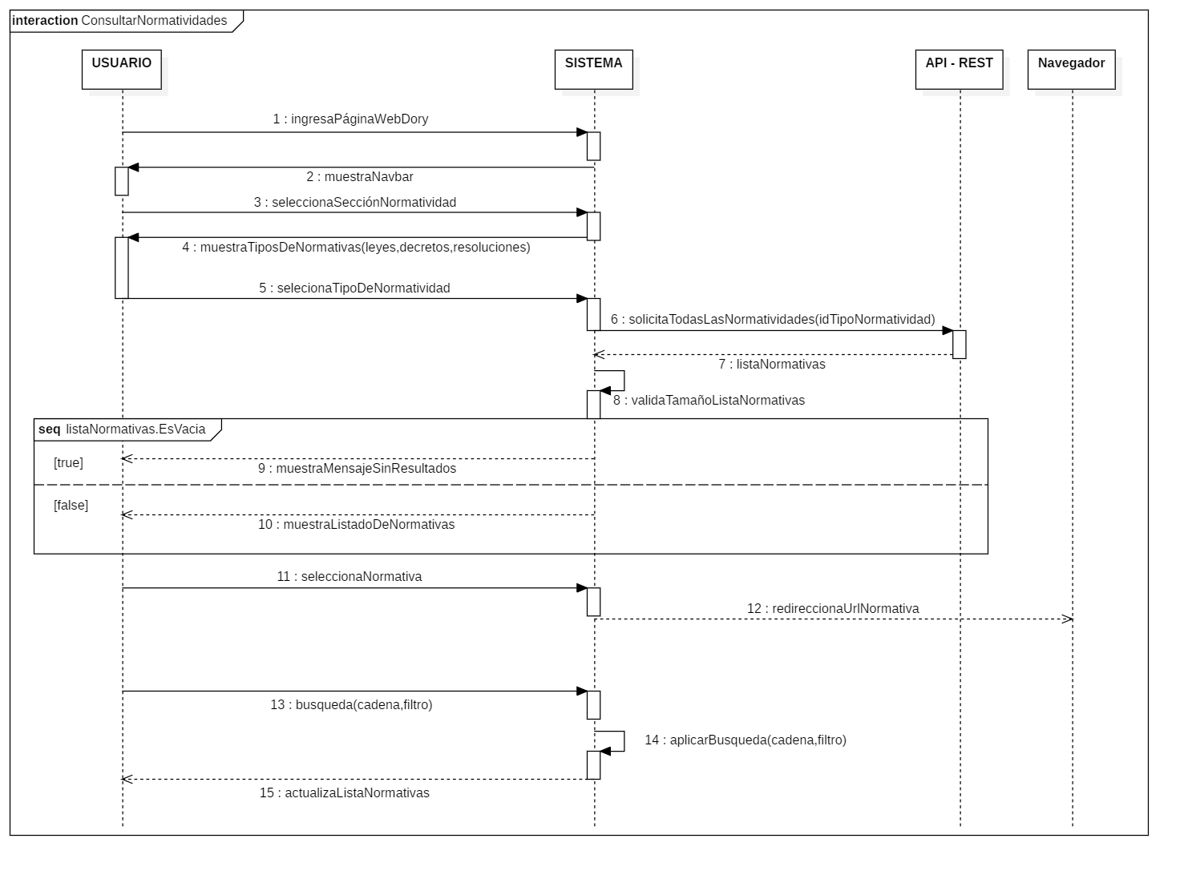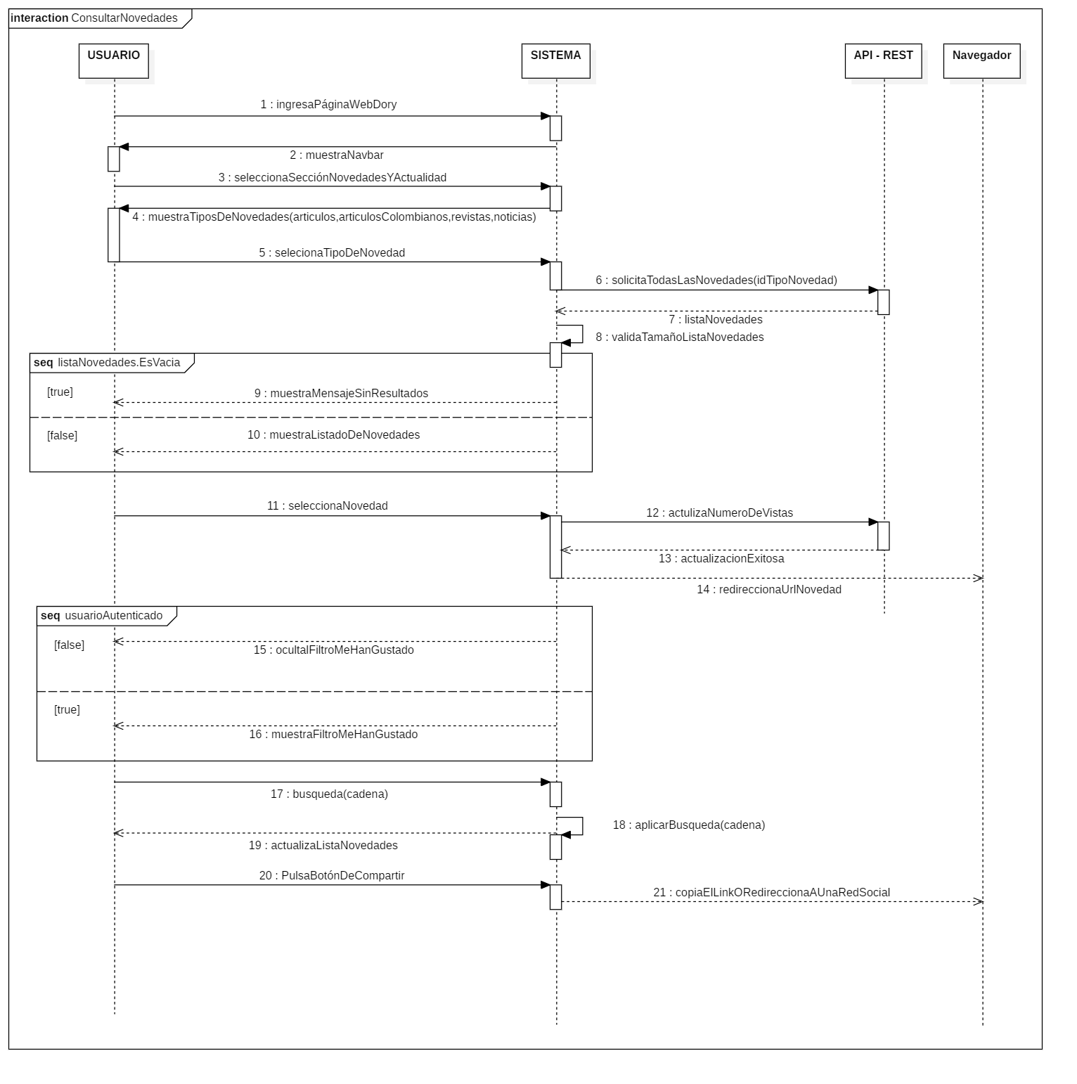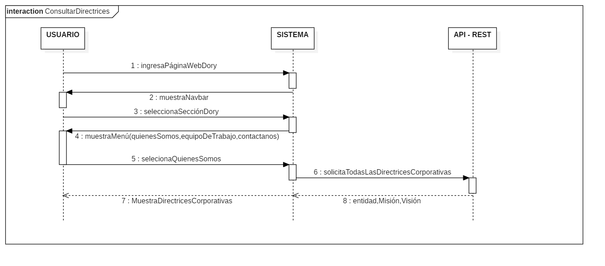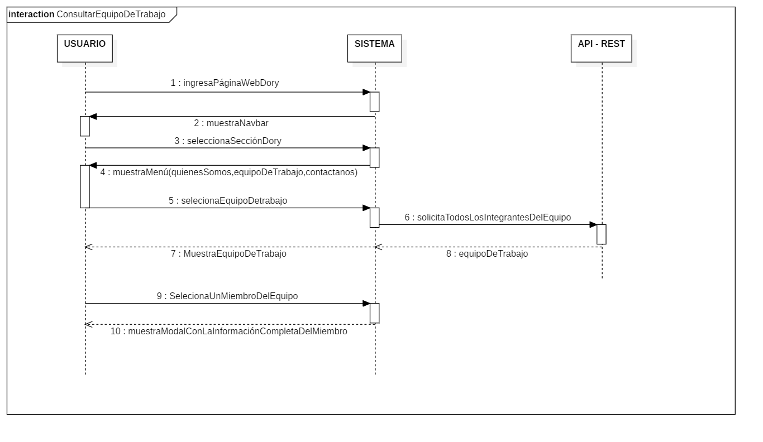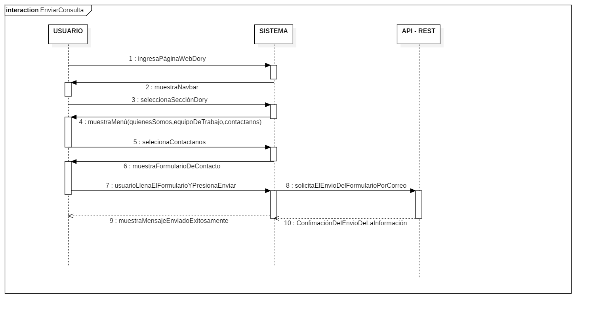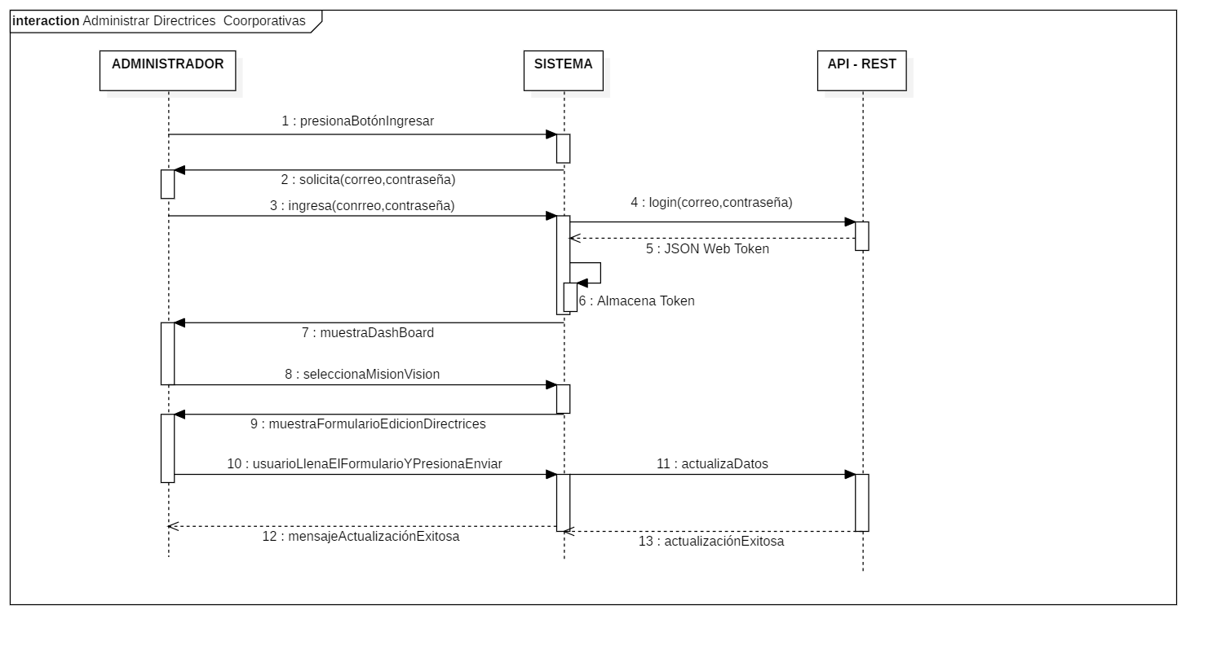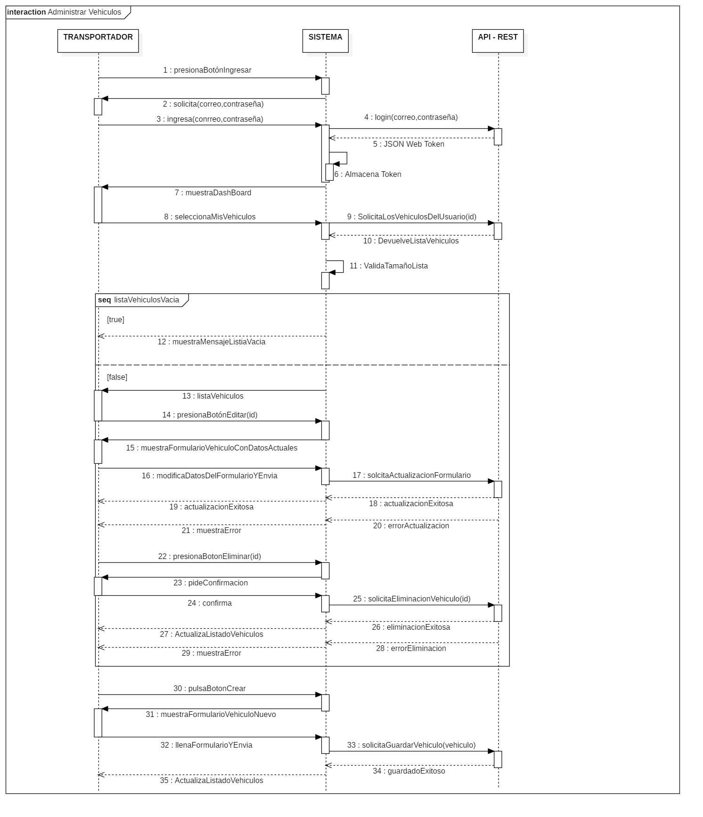

## COMPONENTES Y ESTÁNDARES

Como se explicó en la sección “Arquitectura planteada para la plataforma” esta se compone de los siguientes contenedores:

Aplicación Móvil, Single Page Application(Aplicación web), Aplicación de escritorio, Api Rest, Base de datos y Static File Server. A continuación, conoceremos las librerías, frameworks y plugins usados para cada uno de ellos. También explicaremos los servicios externos que usan.

**Aplicación Móvil**

Dependencias:

implementation 'androidx.appcompat:appcompat:1.4.1'

implementation 'com.google.android.material:material:1.4.0'

implementation 'androidx.constraintlayout:constraintlayout:2.1.1'

implementation 'androidx.legacy:legacy-support-v4:1.0.0'

implementation 'com.android.volley:volley:1.2.1'

implementation 'com.google.android.gms:play-services-auth:20.1.0'

implementation 'com.google.android.gms:play-services-location:19.0.1'

implementation 'com.google.android.gms:play-services-maps:18.0.0'

implementation 'com.google.android.gms:play-services-places:17.0.0'

implementation 'com.google.android.libraries.places:places:2.4.0'

//FIREBASE

//Import the Firebase BoM

implementation platform('com.google.firebase:firebase-bom:31.1.0')

implementation 'com.google.firebase:firebase-storage:20.0.1'

//viewModel

implementation 'androidx.lifecycle:lifecycle-livedata-ktx:2.5.1'

implementation 'androidx.lifecycle:lifecycle-viewmodel-ktx:2.5.1'

//https://mvnrepository.com/artifact/androidx.lifecycle/lifecycle-extensions

implementation 'androidx.lifecycle:lifecycle-extensions:2.2.0'

testImplementation 'junit:junit:4.+'

androidTestImplementation 'androidx.test.ext:junit:1.1.3'

androidTestImplementation 'androidx.test.espresso:espresso-core:3.4.0'

implementation 'com.codesgood:justifiedtextview:1.1.0'

// https://mvnrepository.com/artifact/com.squareup.retrofit2/retrofit

implementation 'com.squareup.retrofit2:retrofit:2.9.0'

implementation 'com.squareup.retrofit2:retrofit:2.3.0'

implementation 'com.squareup.retrofit2:converter-gson:2.3.0'

implementation 'com.squareup.okhttp3:logging-interceptor:3.9.1'

implementation 'com.github.d-max:spots-dialog:1.1@aar'

// https://mvnrepository.com/artifact/com.squareup.picasso/picasso

implementation 'com.squareup.picasso:picasso:2.71828'

def nav_version = "2.4.1"

// Java language implementation

implementation "androidx.navigation:navigation-fragment:$nav_version"

implementation "androidx.navigation:navigation-ui:$nav_version"

implementation 'com.soundcloud.android:android-crop:1.0.1@aar'

implementation 'com.facebook.shimmer:shimmer:0.5.0'

implementation 'com.github.dhaval2404:imagepicker:2.1'

implementation 'com.github.jama5262:CarouselView:1.2.2'

implementation 'com.github.bumptech.glide:glide:4.13.0'

implementation 'com.aurelhubert:ahbottomnavigation:2.3.4'

implementation 'com.google.maps.android:android-maps-utils:2.3.0'

implementation 'de.hdodenhof:circleimageview:3.1.0'

implementation group: 'id.zelory', name: 'compressor', version: '2.1.1'

implementation 'com.github.PhilJay:MPAndroidChart:v3.1.0'

implementation ('io.socket:socket.io-client:2.0.0') {

exclude group: 'org.json', module: 'json'

}

// https://mvnrepository.com/artifact/commons-validator/commons-validator

implementation 'commons-validator:commons-validator:1.7'

implementation 'me.relex:circleindicator:2.1.6'

implementation

'org.imaginativeworld.whynotimagecarousel:whynotimagecarousel:2.0.5'

**Single Page Application(Aplicación Web):**

Dependencias:

"@angular-devkit/build-angular": "~12.1.1",

"@angular/animations": "~12.1.1",

"@angular/cdk": "^13.2.3",

"@angular/cli": "~12.1.1",

"@angular/common": "~12.1.1",

"@angular/compiler": "~12.1.1",

"@angular/compiler-cli": "~12.1.1",

"@angular/core": "~12.1.1",

"@angular/fire": "^7.3.0",

"@angular/forms": "~12.1.1",

"@angular/google-maps": "^13.0.2",

"@angular/localize": "~12.1.1",

"@angular/platform-browser": "~12.1.1",

"@angular/platform-browser-dynamic": "~12.1.1",

"@angular/router": "~12.1.1",

"@fortawesome/angular-fontawesome": "^0.10.2",

"@fortawesome/fontawesome-svg-core": "^1.3.0",

"@fortawesome/free-brands-svg-icons": "^6.1.1",

"@fortawesome/free-solid-svg-icons": "^6.1.1",

"@juggle/resize-observer": "^3.3.1",

"@kolkov/angular-editor": "^3.0.0-beta.0",

"@ng-bootstrap/ng-bootstrap": "^10.0.0",

"angularx-social-login": "^4.0.1",

"animate.css": "^4.1.1",

"axios": "^0.27.2",

"bootstrap": "^5.1.3",

"bootstrap-icons": "^1.10.2",

"browser-image-compression": "^2.0.0",

"chart.js": "^3.9.1",

"dayjs": "^1.11.3",

"express": "^4.17.1",

"file-saver": "^2.0.5",

"hammerjs": "^2.0.8",

"intro.js": "^6.0.0",

"jquery": "^3.6.0",

"jszip": "^3.10.1",

"ng-gallery": "^5.0.0",

"ng2-charts": "^3.1.2",

"ngx-bootstrap": "^6.2.0",

"ngx-build-plus": "^12.0.0",

"ngx-color-picker": "^8.2.0",

"ngx-guided-tour": "^2.0.1",

"ngx-long-press2": "^2.0.0",

"ngx-pagination": "^6.0.1",

"ngx-sharebuttons": "^10.0.0",

"ngx-spinner": "^12.0.0",

"path": "^0.12.7",

"popper.js": "^1.16.1",

"rxjs": "~6.6.0",

"socket.io-client": "^4.5.2",

"svg-pan-zoom": "^3.6.1",

"tslib": "^2.2.0",

"typescript": "~4.3.2",

"zone.js": "~0.11.4"

Dependencias de desarrollo:

"@angular-devkit/build-angular": "~12.1.1",

"@angular/cli": "~12.1.1",

"@angular/compiler-cli": "~12.1.1",

"@types/hammerjs": "^2.0.41",

"@types/intro.js": "^5.1.0",

"@types/jasmine": "~3.6.0",

"@types/jquery": "^3.5.16",

"dotenv-webpack": "^8.0.1",

"electron": "^20.0.0",

"jasmine-core": "~3.7.0",

"karma": "~6.3.0",

"karma-chrome-launcher": "~3.1.0",

"karma-coverage": "~2.0.3",

"karma-jasmine": "~4.0.0",

"karma-jasmine-html-reporter": "^1.5.0",

"typescript": "~4.3.2"

**Aplicación de escritorio:**

Dependencias:

"bootstrap": "^5.2.0",

"electron-context-menu": "^3.3.0",

"path": "^0.12.7"

Dependencias de desarrollo:

"electron": "^19.0.9",

"electron-packager": "^15.5.1"

**Api Rest**

Dependencias:

"bcrypt": "^5.0.1",

"cors": "^2.8.5",

"dayjs": "^1.11.3",

"express": "^4.17.2",

"google-auth-library": "^7.14.1",

"http-errors": "^2.0.0",

"jwt-simple": "^0.5.6",

"moment": "^2.29.1",

"mysql2": "^2.2.5",

"nodemailer": "^6.7.2",

"socket.io": "^4.5.2"

**Base de datos**

Mysql Server 10.4.22

Static File Server

Dependencias:

"express": "^4.17.1"

**Servidores de google (OAuth2)**

Google OAuth2 es un protocolo de autenticación de terceros que permite a los usuarios autenticarse en una aplicación a través de sus cuentas de Google. Con OAuth2, los usuarios pueden iniciar sesión en una aplicación sin tener que proporcionar sus credenciales de inicio de sesión directamente a la aplicación. En su lugar, la aplicación redirige al usuario a Google para que ingrese sus credenciales y otorgue permiso a la aplicación para acceder a ciertos datos de su cuenta de Google, como su nombre de usuario, dirección de correo electrónico.

El proceso de autenticación en Google OAuth2 se realiza a través de un flujo de autorización de tres pasos:

La aplicación envía una solicitud de autorización a Google, incluyendo un identificador de cliente y una dirección URL de redireccionamiento.

Google solicita al usuario que inicie sesión y otorgue permiso a la aplicación para acceder a los datos solicitados.

Si el usuario otorga permiso, Google envía un código de autorización a la dirección URL de redireccionamiento especificada en la solicitud de autorización original. La aplicación puede usar este código para solicitar un token de acceso, que le permitirá acceder a los datos solicitados.

**Api de Google Maps**

Las API de Google Maps son un conjunto de herramientas y bibliotecas que permiten a los desarrolladores incorporar mapas interactivos y otras funcionalidades de Google Maps en sus aplicaciones web o móviles. Con las API de Google Maps, es posible personalizar mapas con marcadores, líneas y formas, agregar información adicional sobre lugares y direcciones, y mostrar información en tiempo real sobre el tráfico y el transporte público.

Las API de Google Maps incluyen diferentes componentes, como la API de Mapas de JavaScript, la API de Mapas de Street View, la API de Geocoding y la API de Ruteo. Cada uno de estos componentes se especializa en una tarea específica, como la visualización de mapas en una página web, la obtención de información geográfica a partir de una dirección, o la determinación de la mejor ruta entre dos puntos.

Para usar las API de Google Maps, los desarrolladores deben registrarse en la plataforma y obtener una clave de API. Esta clave se utiliza para identificar a la aplicación y controlar el uso de los recursos de Google Maps. También es posible utilizar diferentes tipos de facturación, como la facturación por uso o la facturación mensual, dependiendo de las necesidades de la aplicación.

**Storage de Firebase**

Firebase Storage es un servicio de almacenamiento en la nube proporcionado por Firebase, una plataforma de desarrollo de aplicaciones móviles de Google. Este servicio permite a los desarrolladores almacenar y acceder a archivos como imágenes, videos, audio y otros tipos de datos en la nube.

Firebase Storage es escalable y seguro, lo que significa que los archivos están disponibles de manera confiable y segura en todo momento. Además, ofrece una API sencilla y fácil de usar que permite a los desarrolladores integrar el almacenamiento en la nube en sus aplicaciones con solo unas pocas líneas de código.

Los desarrolladores pueden acceder a Firebase Storage utilizando la SDK de Firebase en diferentes plataformas, incluidas web, iOS y Android. La API de Firebase Storage permite subir y descargar archivos, así como controlar el acceso a los archivos mediante autenticación y autorización. También es posible utilizar Firebase Storage para realizar tareas avanzadas, como la optimización de la velocidad de la transferencia de archivos y la gestión de versiones de archivos.

**Gmail SMTP**

SMTP (Simple Mail Transfer Protocol) es un protocolo de red utilizado para enviar correos electrónicos a través de internet. Gmail ofrece un servidor SMTP que permite a los usuarios enviar correos electrónicos desde su cuenta de Gmail a cualquier otra dirección de correo electrónico.

Para utilizar el servidor SMTP de Gmail, es necesario configurar un cliente de correo electrónico o una aplicación con las credenciales de la cuenta de Gmail, incluyendo la dirección de correo electrónico y la contraseña. Luego, se pueden enviar correos electrónicos utilizando el servidor SMTP de Gmail.

Aquí hay un ejemplo de código en JavaScript que muestra cómo utilizar el servidor SMTP de Gmail para enviar un correo electrónico:

var nodemailer = require('nodemailer');

// Crea una cuenta de correo electrónico usando Gmail SMTP

var transporter = nodemailer.createTransport({

host: 'smtp.gmail.com',

port: 465,

secure: true,

auth: {

user: 'tu-direccion-de-correo-electronico-de-gmail',

pass: 'tu-contraseña-de-gmail'

}

});

// Define la información del correo electrónico

var mailOptions = {

from: 'tu-direccion-de-correo-electronico-de-gmail',

to: 'direccion-de-correo-electronico-destinatario',

subject: 'Asunto del correo electrónico',

text: 'Cuerpo del correo electrónico'

};

// Envía el correo electrónico

transporter.sendMail(mailOptions, function(error, info) {

if (error) {

console.log(error);

} else {

console.log('Correo electrónico enviado: ' + info.response);

}

});

## MODELO DE DATOS

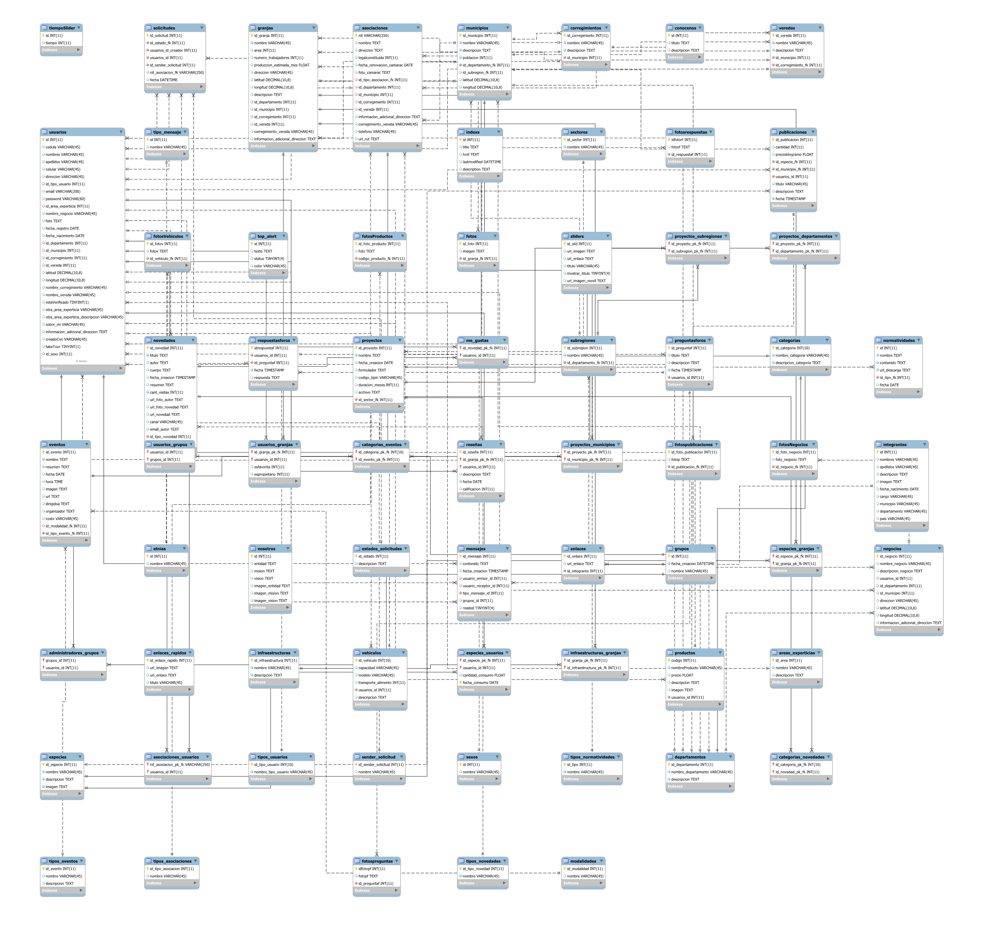

### DICCIONARIO DE DATOS

Las tablas siguientes proporcionan una descripción completa de cada campo de la base de datos. Esta descripción incluye:

* Nombre del campo.
* Clave.
* La Clave Primaria (P) es una columna o conjunto de columnas que identifica de forma unívoca los datos restantes de una fila cualquiera de la tabla.
* La Clave Foránea (F) es una columna de una tabla que es una clave primaria de otra tabla; por tanto, cualquier dato contenido en una columna de clave foránea debe tener datos correspondientes en la otra tabla donde esa columna es la clave primaria. En el caso de las bases de datos, esta correspondencia se denomina integridad referencial.
* El valor NOT NULL (NN) significa que la columna debe tener un valor en cada fila. Si se utiliza NULL(N), esa columna se puede dejar vacía en una fila determinada.
* UQ, indica que la columna debe ser única, es como la primary key pero sin sus restricciones.
* Tipo de datos.
* Descripción del campo.

|  |  |  |  |
| --- | --- | --- | --- |
| **usuarios** | | | |
| Esta entidad representa a las diferentes personas que usan un servicio o como su nombre lo indica los diferentes usuarios que interactúan con el sistema. | | | |
| Tabla 1. usuarios | | | |
| NOMBRE DEL CAMPO | CLAVE | TIPO DE DATOS | DESCRIPCIÓN DEL CAMPO |
| id | P,NN | INT(11) | Identificador del usuario |
| cedula | NN | INT(11) | Cédula que identifica al usuario |
| nombres | N | VARCHAR(45) | Nombres oficiales del usuario |
| apellidos | N | VARCHAR(45) | Apellidos del usuario |
| celular | N | INT | Número celular del Usuario |
| direccion | N | VARCHAR(45) | Ubicación de lugar de residencia del usuario |
| id_tipo_usuario | NN | INT | Identificador del tipo de usuario (propietario, proveedor, consumidor, transportador…, etc) |
| email | NN,UQ | VARCHAR(45) | Email del usuario |
| password | NN | VARCHAR(45) | Contraseña del usuario |
| id_area_experticia | F, NN | INT | Identificador del área de experticia del usuario |
| nombre_negocio | N | VARCHAR(45) | Nombre del negocio. Si tiene el usuario |
| foto |  | LONGBLOB | Foto de perfil del Usuario. Es opcional. |
| fecha_registro | N | DATE | Fecha en la que el usuario se registra en el sistema. |
| fecha_nacimiento | N | DATE | Fecha de nacimiento del Usuario |
| id_departamento | F | INT | Identificador del departamento donde se encuentra. |
| id_municipio | F | INT | Identificador del municipio de su ubicación. |
| id_corregimiento | F | INT | Identificador del corregimiento de ubicación. |
| id_vereda | F | INT | Identificador de la vereda donde está ubicado. |
| latitud | N | DECIMAL | Latitud de ubicación de usuario |
| longitud | N | DECIMAL | Longitud de ubicación de usuario |
| nombre_corregimiento | N | VARCHAR(45) | Nombre del corregimiento |
| nombre_vereda | N | VARCHAR(45) | Nombre de la vereda |
| estaverificado | N | TYNINT(1) | Si el usuario se verificó en el sistema es 1 |
| otra_area_experticia | N | VARCHAR(45) | Si usuario tiene más de un área de experticia |
| otra_area_experticia_descripcion | N | VARCHAR(45) | Descripción del área de experticia adicional |
| sobre_mi | N | VARCHAR(45) | Texto donde se describe el usuario |
| información_adicional_direccion | N | VARCHAR(45) | Complemento de dirección |
| creadoCon | N | VARCHAR(45) | Registro con Google o email |
| taketour | N | TINYINT(1) | Si realizo el tour después de registrarse |
| id_sexo | N | INT(11) | Sexo del usuario |
| id_etnia | N | INT(11) | Grupo étnico al que pertenece |
| url_sisben | N | TEXT | Url del sisben |
| url_imagen_cedula | N | TEXT | url de la imagen de la cédula |
| carnet | N | TEXT | Carnet del usuario |

|  |  |  |  |
| --- | --- | --- | --- |
| tipos_usuarios | | | |
| Esta entidad hace referencia al tipo de usuario que se encuentra en el sistema como son los consumidores, proveedores, propietarios, transportadores, comerciantes entre otros. | | | |
| Tabla 2. tipos_usuarios | | | |
| NOMBRE DEL CAMPO | CLAVE | TIPO DE DATOS | DESCRIPCIÓN DEL CAMPO |
| id_usuario | P | INT(10) | Es el número único que identifica al tipo de usuario |
| nombre_tipo_usuario | NN | VARCHAR(45) | Nombres tipo de usuario (propietario, proveedor…,etc.) |

|  |  |  |  |
| --- | --- | --- | --- |
| productos | | | |
| Es la entidad que se refiere al conjunto de características tangibles e intangibles que el comprador acepta, en principio, como algo que va a satisfacer sus necesidades; es decir los productos que ofrece un proveedor. | | | |
| Tabla 3. productos | | | |
| NOMBRE DEL CAMPO | CLAVE | TIPO DE DATOS | DESCRIPCIÓN DEL CAMPO |
| codigo | P | INT(10) | Código que identifica al producto |
| nombreProducto | NN | VARCHAR(45) | Nombre del producto |
| precio | NN | FLOAT | Precio del producto |
| descripcion | NN | VARCHAR(45) | Una breve descripción del producto |
| imagen | NN | LONGBLOB | Imagen del producto |
| usuarios_id | NN | INT(11) | Identificador del propietario del producto |

|  |  |  |  |
| --- | --- | --- | --- |
| vehiculos | | | |
| Hace referencia a los datos exclusivamente del vehículo que tiene un usuario, independiente de su tipo de dato (transportador, productor, consumidor, experto investigador…,etc.) | | | |
| Tabla 4. vehiculos | | | |
| NOMBRE DEL CAMPO | CLAVE | TIPO DE DATOS | DESCRIPCIÓN DEL CAMPO |
| id_vehiculo | P | INT(10) | Es el número único que identifica al vehículo |
| capacidad | N | VARCHAR(45) | Capacidad que tiene el vehículo |
| modelo | N | VARCHAR(45) | Modelo del vehículo |
| transporta_alimento | N | INT | Si vehículo transporta o no alimento ( 1 o 2) |
| usuarios_id | NN | INT(10) | Identificador del propietario del vehículo |
| descripcion | N | TEXT | Descripción del vehículo. |

|  |  |  |  |
| --- | --- | --- | --- |
| departamentos | | | |
| Entidad referida a los departamentos de Colombia donde interactúa el usuario con el sistema. Esta entidad estará por defecto inicializada en el departamento de Sucre; si en un futuro se desea ampliar el sistema a nivel nacional se podría modificar. | | | |
| Tabla 5. departamentos | | | |
| NOMBRE DEL CAMPO | CLAVE | TIPO DE DATOS | DESCRIPCIÓN DEL CAMPO |
| id_departamento | P | INT | Es el número único que identifica al departamento |
| nombre_departamento | NN | VARCHAR(45) | Nombres oficial del departamento |
| descripcion | NN | VARCHAR(45) | Breve descripción del departamento |

|  |  |  |  |
| --- | --- | --- | --- |
| municipios | | | |
| Entidad referida a los municipios del departamento donde el usuario interactúa con el sistema. Esta entidad estará por defecto inicializada en el municipio de Sincelejo; si en un futuro se desea ampliar el sistema a nivel nacional se podría modificar. | | | |
| Tabla 6. municipios | | | |
| NOMBRE DEL CAMPO | CLAVE | TIPO DE DATOS | DESCRIPCIÓN DEL CAMPO |
| id_municipio | P | INT | Es el número único que identifica al municipio |
| nombre | NN | VARCHAR(45) | Nombres oficial del municipio |
| descripcion | NN | VARCHAR(45) | Breve descripción del municipio |
| poblacion | NN | INT(11) | Valor numérico de la población del municipio |
| id_departamento_fk | F | INT(11) | Departamento donde está ubicado el municipio |
| id_subregion_fk | NN | INT(11) | identificador de la subregión a la que pertenece el municipio |
| latitud | N | DECIMAL(10,8) | Latitud de ubicación del municipio |
| longitud | N | DECIMAL(10,8) | Longitud de ubicación del municipio |

|  |  |  |  |
| --- | --- | --- | --- |
| subregiones | | | |
| Es la entidad donde se guardan las subregiones del departamento. | | | |
| Tabla 7. subregiones | | | |
| NOMBRE DEL CAMPO | CLAVE | TIPO DE DATOS | DESCRIPCIÓN DEL CAMPO |
| id_subregion | P | INT(11) | Es el identificador de la subregión |
| nombre | NN | VARCHAR(45) | Nombre de la subregión |
| departamento_fk | F | INT11) | Es el identificador del departamento a quien se hace referencia |

|  |  |  |  |
| --- | --- | --- | --- |
| corregimientos | | | |
| Entidad referida a los corregimientos del departamento donde el usuario interactúa con el sistema. Si en un futuro se desea ampliar el sistema a nivel nacional se podría modificar. | | | |
| Tabla 8. CORREGIMIENTOS | | | |
| NOMBRE DEL CAMPO | CLAVE | TIPO DE DATOS | DESCRIPCIÓN DEL CAMPO |
| id_corregimiento | P | INT | Es el número único que identifica al corregimiento |
| nombre | NN | VARCHAR(45) | Nombres del corregimiento |
| descripcion | NN | VARCHAR(45) | Breve descripción del corregimiento |
| id_municipio | NN | INT | Municipio Asociado al corregimiento |

|  |  |  |  |
| --- | --- | --- | --- |
| veredas | | | |
| Entidad referida a las veredas del corregimiento donde el usuario interactúa con el sistema. Si en un futuro se desea ampliar el sistema a nivel nacional se podría modificar. | | | |
| Tabla 9. veredas | | | |
| NOMBRE DEL CAMPO | CLAVE | TIPO DE DATOS | DESCRIPCIÓN DEL CAMPO |
| id_vereda | P | INT(11) | Es el número único que identifica a la vereda |
| nombre | NN | VARCHAR(45) | Nombres de la vereda |
| descripcion | NN | VARCHAR(45) | Breve descripción de la vereda |
| id_municipio | F | INT(11) | Identificador del municipio asociado a la vereda |
| id_corregimiento_fk | F | INT(11) | Corregimiento asociado a la vereda |

|  |  |  |  |
| --- | --- | --- | --- |
| granjas | | | |
| Esta entidad se refiere a los diferentes conjuntos de instalaciones destinadas a la explotación piscícola o como su nombre lo indica las granjas de los productores. | | | |
| Tabla 10. granjas | | | |
| NOMBRE DEL CAMPO | CLAVE | TIPO DE DATOS | DESCRIPCIÓN DEL CAMPO |
| id_granja | P | INT(11) | Es el número único que identifica a la granja |
| nombre | NN | VARCHAR(45) | Nombres oficial de la granja |
| area | N | INT(11) | Área en metro cuadrado de los criaderos |
| numero_trabajadores | N | INT(11) | Cantidad de trabajadores de la granja |
| produccion(kg) | N | INT(11) | Producción diaria en kilogramos |
| produccion_estimada_mes | N | FLOAT | Producción que se estima mensualmente |
| direccion | N | VARCHAR(45) | Dirección de la granja |
| latitud | N | DECIMAL(10,8) | Latitud coordenada de ubicación |
| longitud | N | DECIMAL(10,8) | Longitud coordenada de ubicación |
| id_departamento | F, N | INT(11) | Identificador del departamento de la granja. |
| id_municipio | F, N | INT(11) | Identificador del municipio de la granja. |
| id_corregimiento | F, N | INT(11) | Identificador del corregimiento de la granja. |
| id_vereda | F, N | INT(11) | Identificador de la vereda de la granja. |
| corregimiento_vereda | N | VARCHAR(45) | Corregimiento de la vereda |
| Información_adicional_direccion | N | TEXT | Información adicional de la dirección |

|  |  |  |  |
| --- | --- | --- | --- |
| usuarios_granjas | | | |
| Es la entidad donde se realizan los diferentes procesos relacionados con los usuarios y las granjas. | | | |
| Tabla 11. usuarios_granjas | | | |
| NOMBRE DEL CAMPO | CLAVE | TIPO DE DATOS | DESCRIPCIÓN DEL CAMPO |
| id_granja_pk_fk | P, F | INT(11) | Es el número único que identifica a la granja |
| usuarios_id | P, F | INT(11) | Identificador del usuario relacionado con la granja |
| esfavorita | NN | INT(11) | Si es favorita o no? por parte del usuario ( 1 o 0) |
| espropietario | NN | INT(11) | usuario es propietario o no ( 1 o 0) |

|  |  |  |  |
| --- | --- | --- | --- |
| infraestructuras | | | |
| Es la entidad que guarda las características que tienen las instalaciones donde se crían los peces; como son las pozas, estanques entre otros. | | | |
| Tabla 12. infraestructuras | | | |
| NOMBRE DEL CAMPO | CLAVE | TIPO DE DATOS | DESCRIPCIÓN DEL CAMPO |
| id_infraestructura | P | INT(11) | Es el número único de la Reseña |
| nombre | NN | VARCHAR(45) | Nombre de la infraestructura |
| descripcion | NN | VARCHAR(45) | Descripción de la infraestructura |

|  |  |  |  |
| --- | --- | --- | --- |
| infraestructuras_granjas | | | |
| Es la entidad encargada de los procesos que involucran la relación de las granjas con sus infraestructuras**.** | | | |
| Tabla 13. infraestructuras_granjas | | | |
| NOMBRE DEL CAMPO | CLAVE | TIPO DE DATOS | DESCRIPCIÓN DEL CAMPO |
| id_granja_pk_fk | P, F | INT | Número único que identifica a la granja |
| id_infraestructura_pk_fk | P, F | INT | Identificador de la infraestructura |

|  |  |  |  |
| --- | --- | --- | --- |
| reseñas | | | |
| Son formas de críticas que escriben los usuarios para evaluar las granjas. | | | |
| Tabla 14. reseñas | | | |
| NOMBRE DEL CAMPO | CLAVE | TIPO DE DATOS | DESCRIPCIÓN DEL CAMPO |
| id_reseña | P | INT(11) | Es el número único de la Reseña |
| id_granja_pk_fk | P, F | INT(11) | Es el número único que identifica a la granja |
| Usuarios_id | P, F | INT(11) | Identificador del usuario relacionado con la granja |
| descripcion | NN | TEXT | Descripción de la reseña |
| fecha | NN | DATE | Fecha de creación de la reseña. |
| calificacion | N | INT(11) | Calificación que le da el usuario a la granja |

|  |  |  |  |
| --- | --- | --- | --- |
| especies | | | |
| Es la entidad que representa la variedad de peces que crían en las granjas; como son la carpa, el salmón, la tilapia entre otras especies. | | | |
| Tabla 15. especies | | | |
| NOMBRE DEL CAMPO | CLAVE | TIPO DE DATOS | DESCRIPCIÓN DEL CAMPO |
| id_especie | P, F | INT | Es el número único que identifica a la especie |
| nombre | NN | VARCHAR(45) | Nombre de la especie |
| descripcion | NN | VARCHAR(45) | Descripción de la especie |
| imagen | NN | LONGBLOB | Foto de la especie |

|  |  |  |  |
| --- | --- | --- | --- |
| especies_granjas | | | |
| Es la entidad donde se realizan los procesos que relacionan a las especies criadas con sus granjas. | | | |
| Tabla 16. especies_granjas | | | |
| NOMBRE DEL CAMPO | CLAVE | TIPO DE DATOS | DESCRIPCIÓN DEL CAMPO |
| id_especie_pk_fk | P, F | INT | Es el número único que identifica a la especie |
| id_granja_pk_fk | P, F | INT | Identificador de la granja |

|  |  |  |  |
| --- | --- | --- | --- |
| especies_usuarios | | | |
| Es la entidad encargada de los procesos que relacionan el consumo de los usuarios con las crías de especies de las granjas. | | | |
| Tabla 17. especies_usuarios | | | |
| NOMBRE DEL CAMPO | CLAVE | TIPO DE DATOS | DESCRIPCIÓN DEL CAMPO |
| id_especie_pk_fk | P, F | INT | Es el número único que identifica a la especie |
| usuarios_id | NN | INT(10) | identificador del usuario relacionado con la especie |
| cantidad_consumo | NN | FLOAT | Cantidad de Consumo del usuario |
| fecha | NN | INT(11) | Fecha del consumo |

|  |  |  |  |
| --- | --- | --- | --- |
| areas_experticias | | | |
| Es la entidad encargada de registrar las diferentes áreas de experticias que tienen los usuarios de tipo experto investigador. | | | |
| Tabla 18. areas_experticias | | | |
| NOMBRE DEL CAMPO | CLAVE | TIPO DE DATOS | DESCRIPCIÓN DEL CAMPO |
| id_area | P, F | INT(11) | Es el número único que identifica a la especie |
| nombre | NN | VARCHAR(45) | Nombre del área de experticia |
| descripcion | NN | VARCHAR(45) | Descripción del área de experticia |

|  |  |  |  |
| --- | --- | --- | --- |
| publicaciones | | | |
| Es la entidad encargada como su nombre lo indica de las publicaciones que crean los usuarios para comunicarse para vender sus productos. | | | |
| Tabla 19. publicaciones | | | |
| NOMBRE DEL CAMPO | CLAVE | TIPO DE DATOS | DESCRIPCIÓN DEL CAMPO |
| id_publicacion | P, NN | INT(11) | Es el número único que identifica la publicación |
| cantidad | N | INT(11) | Cantidad que se desea vender |
| preciokilogramo | N | FLOAT | Valoren que desea vender el producto |
| id_especie_fk | F, NN | INT(11) | Identificador de la especie a vender |
| id_municipio_fk | F, NN | INT(11) | Identificador del municipio donde se realiza la publicación |
| usuarios_id | F, NN | INT(11) | Identificador del usuario que crea la publicación |
| titulo | N | VARCHAR(45) | Título que le coloca el usuario a la publicación |
| descripcion | N | TEXT | Descripción de la publicación |
| fecha | NN | TIMESTAMP | Fecha de la publicación |

|  |  |  |  |
| --- | --- | --- | --- |
| mensajes | | | |
| Es la entidad que permite la comunicación entre usuarios dentro de chats por medio de contenidos. | | | |
| Tabla 20. mensajes | | | |
| NOMBRE DEL CAMPO | CLAVE | TIPO DE DATOS | DESCRIPCIÓN DEL CAMPO |
| id_mensaje | P, NN | INT(11) | Es el número único que identifica el mensaje |
| contenido | N | TEXT | Contenido del mensaje |
| fecha_creacion | N | TIMESTAMP | Fecha creación del mensaje |
| usuario_emisor_id | N | INT(11) | Id del usuario que envía el mensaje |
| usuario_receptor_id | N | INT(11) | Id del usuario que recibe el mensaje |
| tipo_mensaje_id | NN | INT(11) | Identificador del tipo de mensaje |
| grupos_id | N | INT(11) | Identificador de grupo del chat |
| readed | N | TINTYINT(4) | Número que representa si el mensaje fue leído. |

|  |  |  |  |
| --- | --- | --- | --- |
| usuarios_grupos | | | |
| Es la entidad que relaciona los grupos de chats. | | | |
| Tabla 21. usuarios_grupos | | | |
| NOMBRE DEL CAMPO | CLAVE | TIPO DE DATOS | DESCRIPCIÓN DEL CAMPO |
| usuarios_id | P, F | INT(11) | Es el número único que identifica al usuario |
| Grupos_id | P, F | INT(11) | Identificador del grupo de chat |

|  |  |  |  |
| --- | --- | --- | --- |
| grupos | | | |
| Es la entidad que crea los grupos de chats. | | | |
| Tabla 22. grupos | | | |
| NOMBRE DEL CAMPO | CLAVE | TIPO DE DATOS | DESCRIPCIÓN DEL CAMPO |
| id | P, NN | INT(11) | Es el número único que identifica a la publicación |
| fecha_creacion | NN | DATETIME | Fecha de creación del chat |
| nombre | N | VARCHAR(45) | Cédula del usuario que realiza la publicación |

|  |  |  |  |
| --- | --- | --- | --- |
| temas | | | |
| Es la entidad encargada de los temas de los diferentes usuarios. | | | |
| Tabla 23. temas | | | |
| NOMBRE DEL CAMPO | CLAVE | TIPO DE DATOS | DESCRIPCIÓN DEL CAMPO |
| id_tema | P | INT(10) | Número único que identifica el tema |
| nombre_tema | NN | VARCHAR(45) | Nombre del tema |
| fecha_tema | NN | DATE | Fecha de creación del tema |
| visitas | NN | INT(11) | Cantidad de visitas a ese tema |
| Usuarios_id | F, NN | INT(11) | identificador del usuario que escribe el tema |

|  |  |  |  |
| --- | --- | --- | --- |
| categorias | | | |
| Es la entidad que permite dar un atributo a muchos temas. | | | |
| Tabla 24. categorias | | | |
| NOMBRE DEL CAMPO | CLAVE | TIPO DE DATOS | DESCRIPCIÓN DEL CAMPO |
| id_categoria | P, NN | INT(11) | Número único que identifica a la categoría |
| nombre_categoria | NN | VARCHAR(45) | Nombre de la categoría |
| descripción_categoria | NN | VARCHAR(45) | Descripción breve de la categoría |

|  |  |  |  |
| --- | --- | --- | --- |
| temas_categorias | | | |
| Es la entidad encargada de los procesos que relacionan temas con categorías. | | | |
| Tabla 25. temas_categorias | | | |
| NOMBRE DEL CAMPO | CLAVE | TIPO DE DATOS | DESCRIPCIÓN DEL CAMPO |
| id_categoria | P, F | INT | Es el número único que identifica a la categoría |
| Id_tema | P, F | INT | Identificador del tema |

|  |  |  |  |
| --- | --- | --- | --- |
| fotos | | | |
| Es la entidad donde se guardan las imágenes de las diferentes granjas. | | | |
| Tabla 26. fotos | | | |
| NOMBRE DEL CAMPO | CLAVE | TIPO DE DATOS | DESCRIPCIÓN DEL CAMPO |
| id_foto | P | INT | Es el número único que identifica la foto |
| imagen | NN | LONGBLOB | Imagen representativa a la entidad que se requiera en este caso la imagen de Granjas |
| id_granja_fk | F | INT | Identificador de la granja |

|  |  |  |  |
| --- | --- | --- | --- |
| me_gustas | | | |
| Es la entidad que representa los “me gustas” realizados por el usuario a la novedad. | | | |
| Tabla 27. me_gustas | | | |
| NOMBRE DEL CAMPO | CLAVE | TIPO DE DATOS | DESCRIPCIÓN DEL CAMPO |
| id_novedad_pk_fk | P,F | INT(11) | Es el número único que identifica a la novedad |
| usuarios_id | P, F | INT(11) | Identificador del usuario que realiza “me gustas” a la novedad |

|  |  |  |  |
| --- | --- | --- | --- |
| categorias_novedades | | | |
| Es la entidad que relaciona las novedades con las categorías. | | | |
| Tabla 28. categorias_novedades | | | |
| NOMBRE DEL CAMPO | CLAVE | TIPO DE DATOS | DESCRIPCIÓN DEL CAMPO |
| id_categoria _pk_fk | P, F | INT(10) | Identificador de la categoría que se relaciona con la novedad. |
| id_novedad_pk_fk | P, F | INT(11) | Es el número único que identifica a la novedad |

|  |  |  |  |
| --- | --- | --- | --- |
| novedades | | | |
| Es la entidad que representa las novedades realizadas por el usuario. | | | |
| Tabla 29. novedades | | | |
| NOMBRE DEL CAMPO | CLAVE | TIPO DE DATOS | DESCRIPCIÓN DEL CAMPO |
| id_novedad | P | INT(11) | Es el número único que identifica a la novedad |
| titulo | NN | TEXT | Título de la novedad |
| autor | N | TEXT |  |
| cuerpo | N | TEXT | Contenido de la novedad |
| fecha_creacion | N | TIMESTAMP | Fecha de creación de la novedad |
| resumen | N | TEXT | Resumen de la novedad |
| cant_visitas | NN | INT | Cantidad de visitas realizadas a la novedad |
| url_foto_autor | N | TEXT | url de la foto del autor |
| url_foto_novedad | N | TEXT | url de la foto de la novedad |
| url_novedad | N | TEXT | url de la novedad |
| canal | N | VARCHAR(45) | Canal de comunicación de la novedad |
| email_autor | N | TEXT | Email del autor de la novedad |
| id_tipo_novedad | F, NN | INT(11) | Identificador del tipo de novedad |
| usuarios _id | F, NN | INT(11) | Identificador del usuario que realiza la novedad |

|  |  |  |  |
| --- | --- | --- | --- |
| eventos | | | |
| Es la entidad que representa los eventos que se mostrarán en la plataforma. | | | |
| Tabla 30. eventos | | | |
| NOMBRE DEL CAMPO | CLAVE | TIPO DE DATOS | DESCRIPCIÓN DEL CAMPO |
| id_evento | P, NN | INT(11) | Es el número único que identifica el evento |
| nombre | NN | TEXT | Nombre del Evento |
| resumen | NN | TEXT | Resumen del evento |
| fecha | N | DATE | Fecha inicial del evento |
| hora | N | TIME | Hora de inicio del evento |
| imagen | N | TEXT | Imagen del evento |
| url | N | TEXT | Url del evento, si es virtual |
| dirigidoa | N | TEXT | A quien va dirigido el evento |
| organizador | N | TEXT | Nombre del organizador del evento |
| costo | N | VARCHAR(45) | Costo del evento |
| id_modalidad_fk | F, NN | INT(11) | Identificador de la modalidad del evento |
| id_tipo_evento_fk | F, NN | INT(11) | Identificador del tipo de evento |

|  |  |  |  |
| --- | --- | --- | --- |
| tipos_eventos | | | |
| Es la entidad que representa los tipos de eventos que se relacionan con los eventos (cursos, semilleros, talleres, diplomados, capacitaciones). | | | |
| Tabla 31. tipos_eventos | | | |
| NOMBRE DEL CAMPO | CLAVE | TIPO DE DATOS | DESCRIPCIÓN DEL CAMPO |
| id_evento | P, NN | INT(11) | Es el número único que identifica el tipo de evento |
| nombre | N | VARCHAR(45) | Nombre del tipo de evento |
| descripcion | N | TEXT | Descripción del tipo de evento |

|  |  |  |  |
| --- | --- | --- | --- |
| categorias_eventos | | | |
| Es la entidad donde se realizan los procesos que relacionan las categorías con los diferentes eventos. | | | |
| Tabla 32. categorias_eventos | | | |
| NOMBRE DEL CAMPO | CLAVE | TIPO DE DATOS | DESCRIPCIÓN DEL CAMPO |
| id_categoria_pk_fk | P , NN | INT(10) | Es el identificador de la categoría |
| id_evento_pk_fk | P, NN | INT(11) | Es el número único que identifica el evento |

|  |  |  |  |
| --- | --- | --- | --- |
| normatividades | | | |
| Es la entidad que guarda cada una de las normas. | | | |
| Tabla 33. normatividades | | | |
| NOMBRE DEL CAMPO | CLAVE | TIPO DE DATOS | DESCRIPCIÓN DEL CAMPO |
| id | P, NN | INT(11) | Es el identificador de la norma |
| nombre | NN | TEXT | Nombre de la Norma |
| contenido | NN | TEXT | Contenido de la norma |
| url_descarga | NN | TEXT | url de descarga de la norma |
| id_tipo_fk | F, NN | INT(11) | Identificador de tipo de la norma |
| fecha | N | DATE | Fecha de creación de la norma |

|  |  |  |  |
| --- | --- | --- | --- |
| tipos_normatividades | | | |
| Es la entidad que guarda los diferentes tipos de normas (decretos, leyes, artículos). | | | |
| Tabla 34. tipos_normatividades | | | |
| NOMBRE DEL CAMPO | CLAVE | TIPO DE DATOS | DESCRIPCIÓN DEL CAMPO |
| id_tipo | P | INT | Es el identificador del tipo de norma |
| nombre | NN | VARCHAR(45) | Nombre del tipo de Norma |

|  |  |  |  |
| --- | --- | --- | --- |
| administradores_grupos | | | |
| Es la entidad que guarda los administradores de los diferentes grupos de chat. | | | |
| Tabla 35. administradores_grupos | | | |
| NOMBRE DEL CAMPO | CLAVE | TIPO DE DATOS | DESCRIPCIÓN DEL CAMPO |
| grupos_id | P, NN | INT(11) | Es el identificador del grupo |
| usuarios_id | P, NN | INT(11) | Identificador del usuario creador del grupo |

|  |  |  |  |
| --- | --- | --- | --- |
| asociaciones | | | |
| Es la entidad que guarda la información de las asociaciones. | | | |
| Tabla 36. asociaciones | | | |
| NOMBRE DEL CAMPO | CLAVE | TIPO DE DATOS | DESCRIPCIÓN DEL CAMPO |
| nit | P, NN | BIGINT(20) | Nit que identifica a la asociación |
| nombre | NN | VARCHAR(45) | Nombre de la asociación |
| direccion | NN | TEXT | Dirección de la asociación |
| legalconstituida | NN | INT(11) | Número que identifica si está legalmente constituida (1 o 0) |
| fecha_renovacion_camarac | F, NN | DATE | Fecha de renovación de la cámara de comercio |
| foto_camarac | N | TEXT | Foto de la cámara de comercio |
| id_tipo_asociacion_fk | F, N | INT(11) | Identificador de tipo de asociación |
| id_departamento | F, N | INT(11) | Identificador del departamento |
| id_municipio | F, N | INT(11) | Identificador del municipio |
| id_corregimiento | F, N | INT(11) | Identificador del corregimiento |
| id_vereda | F, N | INT(11) | Identificador de la vereda |
| Información_adicional_direccion | N | TEXT | Información que complementa la dirección |
| corregimiento_vereda | N | VARCHAR(45) | Corregimiento de la vereda |
| telefono | N | VARCHAR(45) | Teléfono de la asociación |
| url_rut | N | TEXT | Url del rut de la asociación |

|  |  |  |  |
| --- | --- | --- | --- |
| tipos_asociaciones | | | |
| Es la entidad que guarda los diferentes tipos de asociaciones (piscicultores, pescadores y mixtas). | | | |
| Tabla 37. tipos_asociaciones | | | |
| NOMBRE DEL CAMPO | CLAVE | TIPO DE DATOS | DESCRIPCIÓN DEL CAMPO |
| id_tipo_asociacion | P, NN | INT(11) | Es el identificador del tipo de asociación |
| nombre | N | VARCHAR(45) | Nombre del tipo de asociación |

|  |  |  |  |
| --- | --- | --- | --- |
| asociaciones_usuarios | | | |
| Es la entidad que guarda las asociaciones de los usuarios. | | | |
| Tabla 38. asociaciones_usuarios | | | |
| NOMBRE DEL CAMPO | CLAVE | TIPO DE DATOS | DESCRIPCIÓN DEL CAMPO |
| nit_asociacion_pk_fk | P, NN | INT(11) | Nit que identifica la asociación |
| usuarios_id | P, NN | INT(11) | Identificador del usuario propietario de la asociación |

|  |  |  |  |
| --- | --- | --- | --- |
| conocenos | | | |
| Es la entidad que guarda una descripción del sitio web Dory. | | | |
| Tabla 39. conocenos | | | |
| NOMBRE DEL CAMPO | CLAVE | TIPO DE DATOS | DESCRIPCIÓN DEL CAMPO |
| id | P, NN | INT(11) | Es el identificador de título |
| titulo | N | TEXT | Título |
| descripcion | N | TEXT | Descripción del título |

|  |  |  |  |
| --- | --- | --- | --- |
| enlaces | | | |
| Es la entidad que guarda los enlaces de cada uno de los miembros del equipo de trabajo del sitio web Dory. | | | |
| Tabla 40. enlaces | | | |
| NOMBRE DEL CAMPO | CLAVE | TIPO DE DATOS | DESCRIPCIÓN DEL CAMPO |
| id_enlace | P, NN | INT(11) | Es el identificador de enlaces |
| url_enlace | N | TEXT | url de enlace de integrante |
| id_integrante | P, NN | INT(11) | Identificador de integrante |

|  |  |  |  |
| --- | --- | --- | --- |
| integrantes | | | |
| Es la entidad que guarda la información de los integrantes del equipo de trabajo del sitio web Dory. | | | |
| Tabla 41. integrantes | | | |
| NOMBRE DEL CAMPO | CLAVE | TIPO DE DATOS | DESCRIPCIÓN DEL CAMPO |
| id | P, NN | INT(11) | Es el identificador del integrante |
| nombres | N | VARCHAR(45) | Nombres del integrante |
| apellidos | N | VARCHAR(45) | Apellidos del integrante |
| descripcion | N | TEXT | Descripción breve del integrante |
| imagen | N | TEXT | Imagen del integrante |
| fecha_nacimiento | N | DATE | Fecha de nacimiento del integrante |
| cargo | N | VARCHAR(45) | Cargo que ocupa el integrante |
| municipio | N | VARCHAR(45) | Municipio del integrante |
| departamento | N | VARCHAR(45) | Departamento del integrante |
| pais | N | VARCHAR(45) | País del integrante |

|  |  |  |  |
| --- | --- | --- | --- |
| enlaces_rapidos | | | |
| Es la entidad que guarda los enlaces de acceso rápido del sitio web Dory. | | | |
| Tabla 42. enlaces_rapidos | | | |
| NOMBRE DEL CAMPO | CLAVE | TIPO DE DATOS | DESCRIPCIÓN DEL CAMPO |
| id_enlace_rapido | P, NN | INT(11) | Es el identificador de enlaces |
| url_imagen | N | TEXT | Url de imagen de enlace rápido |
| url_enlace | N | TEXT | url de enlace de rápido |
| titulo | N | VARCHAR(45) | Título de enlace rápido |

|  |  |  |  |
| --- | --- | --- | --- |
| estados_solicitudes | | | |
| Es la entidad que guarda los estados de las solicitudes para ingresar a una asociación (Enviada, Aceptada, Rechazada). | | | |
| Tabla 43. estados_solicitudes | | | |
| NOMBRE DEL CAMPO | CLAVE | TIPO DE DATOS | DESCRIPCIÓN DEL CAMPO |
| id_estado | P, NN | INT(11) | Es el identificador del estado de la solicitud |
| descripcion | N | TEXT | Descripción de estado de solicitud |

|  |  |  |  |
| --- | --- | --- | --- |
| etnias | | | |
| Es la entidad que guarda los estados de las solicitudes para ingresar a una asociación (Enviada, Aceptada, Rechazada). | | | |
| Tabla 44. etnias | | | |
| NOMBRE DEL CAMPO | CLAVE | TIPO DE DATOS | DESCRIPCIÓN DEL CAMPO |
| id | P, NN | INT(11) | Es el identificador de la etnia de un usuario |
| nombre | N | VARCHAR(45) | Nombre de la etnia a la que pertenece el usuario |

|  |  |  |  |
| --- | --- | --- | --- |
| negocios | | | |
| Es la entidad que guarda la información de los negocios de los usuarios. | | | |
| Tabla 45. negocios | | | |
| NOMBRE DEL CAMPO | CLAVE | TIPO DE DATOS | DESCRIPCIÓN DEL CAMPO |
| id_negocio | P, NN | INT(11) | Es el identificador del negocio |
| nombre_negocio | N | VARCHAR(45) | Nombres del negocio |
| descripción_negocio | N | TEXT | Descripción breve del negocio |
| usuarios_id | N | INT(11) | Identificador del usuario propietario |
| id_departamento | N | INT(11) | Identificador del departamento |
| id_municipio | N | INT(11) | Identificador del municipio |
| direccion | N | VARCHAR(45) | Dirección del negocio |
| latitud | N | DECIMAL(10,8) | Latitud de ubicación del negocio |
| longitud | N | DECIMAL(10,8) | Longitud de ubicación del negocio |
| informacion_adicional_direccion | N | TEXT | Información adicional de dirección |

|  |  |  |  |
| --- | --- | --- | --- |
| fotosNegocios | | | |
| Es la entidad que guarda las fotos de los negocios de los usuarios. | | | |
| Tabla 46. fotosNegocios | | | |
| NOMBRE DEL CAMPO | CLAVE | TIPO DE DATOS | DESCRIPCIÓN DEL CAMPO |
| id_foto_negocio | P, NN | INT(11) | Es el identificador de la foto del negocio |
| foto_negocio | N | TEXT | Foto del negocio |
| id_negocio_fk | P, NN | INT(11) | Identificador del negocio de usuario |

|  |  |  |  |
| --- | --- | --- | --- |
| fotosProductos | | | |
| Es la entidad donde se guardan las imágenes de las diferentes productos. | | | |
| Tabla 47. fotosProductos | | | |
| NOMBRE DEL CAMPO | CLAVE | TIPO DE DATOS | DESCRIPCIÓN DEL CAMPO |
| id_foto_producto | P, NN | INT(11) | Es el número único que identifica a la foto del producto |
| foto | N | TEXT | Foto del producto |
| codigo_producto_fk | P, NN | INT(11) | Código que identifica al producto |

|  |  |  |  |
| --- | --- | --- | --- |
| fotospublicaciones | | | |
| Es la entidad donde se guardan las imágenes de las diferentes publicaciones creadas por los usuarios. | | | |
| Tabla 48. fotospublicaciones | | | |
| NOMBRE DEL CAMPO | CLAVE | TIPO DE DATOS | DESCRIPCIÓN DEL CAMPO |
| id_foto_publicacion | P, NN | INT(11) | Es el número único que identifica a la foto de la publicación |
| fotop | N | TEXT | Foto de la publicación |
| id_publicacion_fk | P, NN | INT(11) | Identificador de la publicación |

|  |  |  |  |
| --- | --- | --- | --- |
| fotosVehiculos | | | |
| Es la entidad donde se guardan las imágenes de los vehículos de los usuarios. | | | |
| Tabla 49. fotosVehiculos | | | |
| NOMBRE DEL CAMPO | CLAVE | TIPO DE DATOS | DESCRIPCIÓN DEL CAMPO |
| id_fotov | P, NN | INT(11) | Es el número único que identifica a la foto del vehículo |
| fotov | N | TEXT | Foto del vehículo |
| id_vehiculo_fk | P, NN | INT(11) | Identificador del vehículo |

|  |  |  |  |
| --- | --- | --- | --- |
| vehiculos | | | |
| Es la entidad donde se guardan las imágenes de los vehículos de los usuarios. | | | |
| Tabla 50. vehiculos | | | |
| NOMBRE DEL CAMPO | CLAVE | TIPO DE DATOS | DESCRIPCIÓN DEL CAMPO |
| id_vehiculo | P, NN | INT(10) | Es el número único que identifica al vehículo |
| capacidad | N | VARCHAR(45) | Capacidad del vehículo |
| modelo | N | VARCHAR(45) | Modelo del vehículo |
| transporte_alimento | N | INT(11) | Transporta alimento (1 o 0) |
| usuarios_id | F, NN | INT(11) | Identificador del dueño del vehículo |
| descripcion | N | TEXT | Descripción del vehículo |

|  |  |  |  |
| --- | --- | --- | --- |
| indexs | | | |
| Es la entidad donde se guardan las búsquedas. | | | |
| Tabla 51. indexs | | | |
| NOMBRE DEL CAMPO | CLAVE | TIPO DE DATOS | DESCRIPCIÓN DEL CAMPO |
| id | P, NN | INT(10) | Es el número único que identifica index |
| title | N | TEXT | Título de index |
| href | N | TEXT | Redirección de index |
| lastmodified | N | DATETIME | Fecha de modificación |
| description | N | TEXT | Descripción |

|  |  |  |  |
| --- | --- | --- | --- |
| modalidades | | | |
| Es la entidad donde se guardan las modalidades de los eventos. | | | |
| Tabla 52. modalidades | | | |
| NOMBRE DEL CAMPO | CLAVE | TIPO DE DATOS | DESCRIPCIÓN DEL CAMPO |
| id_modalidad | P, NN | INT(11) | Es el número único que identifica la modalidad |
| nombre | N | VARCHAR(45) | Nombre de la modalidad |

|  |  |  |  |
| --- | --- | --- | --- |
| nosotros | | | |
| Es la entidad donde se guarda la información del sitio web Dory. | | | |
| Tabla 53. nosotros | | | |
| NOMBRE DEL CAMPO | CLAVE | TIPO DE DATOS | DESCRIPCIÓN DEL CAMPO |
| id | P, NN | INT(11) | Identificador de tabla nosotros |
| entidad | N | TEXT | Entidad Dory |
| mision | N | TEXT | Misión de Dory |
| vision | N | TEXT | Visión de Dory |
| imagen_entidad | N | TEXT | Imagen de la entidad Dory |
| imagen_mision | N | TEXT | Imagen de misión |
| imagen_vision | N | TEXT | Imagen de Visión |

|  |  |  |  |
| --- | --- | --- | --- |
| publicacionesforos | | | |
| Es la entidad donde se guardan las publicaciones de los foros. | | | |
| Tabla 54. publicacionesforos | | | |
| NOMBRE DEL CAMPO | CLAVE | TIPO DE DATOS | DESCRIPCIÓN DEL CAMPO |
| id_publicacion | P, NN | INT(10) | Identificador de la publicación del foro |
| respuesta | NN | TEXT | Respuesta de la publicación del foro |
| fecha_publicacion | NN | DATE | Fecha de la publicación del foro |

|  |  |  |  |
| --- | --- | --- | --- |
| sectores | | | |
| Es la entidad donde se guardan los sectores económicos del territorio colombiano. | | | |
| Tabla 55. sectores | | | |
| NOMBRE DEL CAMPO | CLAVE | TIPO DE DATOS | DESCRIPCIÓN DEL CAMPO |
| id_sector | P, NN | INT(11) | Identificador del sector |
| nombre | NN | VARCHAR(45) | Nombre del sector |

|  |  |  |  |
| --- | --- | --- | --- |
| sender_solicitud | | | |
| Es la entidad donde se guarda quien envía la solicitud para ser asociado a una asociación. | | | |
| Tabla 56. sender_solicitud | | | |
| NOMBRE DEL CAMPO | CLAVE | TIPO DE DATOS | DESCRIPCIÓN DEL CAMPO |
| id_sender_solicitud | P, NN | INT(11) | Identificador del sector |
| nombre | N | VARCHAR(45) | Nombre del sector |

|  |  |  |  |
| --- | --- | --- | --- |
| sexos | | | |
| Es la entidad donde se guarda el sexo del usuario. | | | |
| Tabla 57. sexos | | | |
| NOMBRE DEL CAMPO | CLAVE | TIPO DE DATOS | DESCRIPCIÓN DEL CAMPO |
| id | P, NN | INT(11) | Identificador del sexo |
| nombre | N | VARCHAR(45) | Nombre del sexo |

|  |  |  |  |
| --- | --- | --- | --- |
| sliders | | | |
| Es la entidad donde se guardan los slid que hacen parte del slider del sitio web Dory. | | | |
| Tabla 58. sliders | | | |
| NOMBRE DEL CAMPO | CLAVE | TIPO DE DATOS | DESCRIPCIÓN DEL CAMPO |
| id_slid | P, NN | INT(11) | Identificador del slid |
| url_imagen | N | TEXT | url de la imagen del slid |
| url_enlace | N | TEXT | url del enlace del slid |
| titulo | N | VARCHAR(45) | Título del slid |
| mostrar_titulo | N | TINYINT(4) | Si se desea mostrar título (1 o 0) |

|  |  |  |  |
| --- | --- | --- | --- |
| solicitudes | | | |
| Es la entidad donde se guardan las solicitudes para ser parte de una asociación. | | | |
| Tabla 59. solicitudes | | | |
| NOMBRE DEL CAMPO | CLAVE | TIPO DE DATOS | DESCRIPCIÓN DEL CAMPO |
| id_solicitud | P, NN | INT(11) | Identificador de la solicitud |
| id_estado_fk | F, NN | INT(11) | Id estado de la solicitud |
| usuarios_id_creador | F, NN | INT(11) | Identificador del creador de la solicitud |
| usuarios_id | F, NN | INT(11) | Identificador del usuario a quien se le envía la solicitud |
| id_sender_solicitud | F, NN | INT(11) | Identificador de quien envía la solicitud |
| nit_asociacion_fk | F, NN | BIGINT(20) | Nit de la asociación |
| fecha | F, N | DATETIME | Fecha del envío de la solicitud |

|  |  |  |  |
| --- | --- | --- | --- |
| tiempoSlider | | | |
| Es la entidad donde se guarda el tiempo de duración de los slid en el slider del sitio web Dory. | | | |
| Tabla 60. tiempoSlider | | | |
| NOMBRE DEL CAMPO | CLAVE | TIPO DE DATOS | DESCRIPCIÓN DEL CAMPO |
| id | P, NN | INT(11) | Identificador del tiempo de slid |
| tiempo | N | INT(11) | Tiempo numérico del slid |

|  |  |  |  |
| --- | --- | --- | --- |
| tipo_mensajes | | | |
| Es la entidad donde se guarda el tipo de mensaje (privado, público). | | | |
| Tabla 61. tipo_mensajes | | | |
| NOMBRE DEL CAMPO | CLAVE | TIPO DE DATOS | DESCRIPCIÓN DEL CAMPO |
| id | P, NN | INT(11) | Identificador del tipo de mensajes |
| nombre | N | VARCHAR(45) | Nombre del tipo de mensajes |

|  |  |  |  |
| --- | --- | --- | --- |
| top_alert | | | |
| Es la entidad donde se guardan las alertas superiores del sitio web Dory. | | | |
| Tabla 62. top_alert | | | |
| NOMBRE DEL CAMPO | CLAVE | TIPO DE DATOS | DESCRIPCIÓN DEL CAMPO |
| id | P, NN | INT(11) | Identificador del top alert |
| texto | N | TEXT | Texto del top alert |
| status | N | TINYINT(4) | Estado del top alert |
| color | N | VARCHAR(45) | Color del top alert |

|  |  |  |  |
| --- | --- | --- | --- |
| proyectos | | | |
| Es la entidad donde se guardan los proyectos del sitio web Dory. | | | |
| Tabla 63. proyectos | | | |
| NOMBRE DEL CAMPO | CLAVE | TIPO DE DATOS | DESCRIPCIÓN DEL CAMPO |
| id_proyecto | P, NN | INT(11) | Identificador del proyecto |
| nombre | NN | TEXT | Nombre del proyecto |
| fecha_creacion | N | DATE | Fecha de creación del proyecto |
| formulador | N | TEXT | Formulador del proyecto |
| codigo_bpin | N | VARCHAR(45) | Código bpin del proyecto |
| duracion_meses | N | INT(11) | Duración del proyecto |
| archivo | N | TEXT | Archivo del proyecto |
| id_sector_fk | F, NN | INT(11) | Sector a quien va dirigido el proyecto |

|  |  |  |  |
| --- | --- | --- | --- |
| Proyectos_departamentos | | | |
| Es la entidad donde se guardan los proyectos del departamento). | | | |
| Tabla 64. tipo_mensajes | | | |
| NOMBRE DEL CAMPO | CLAVE | TIPO DE DATOS | DESCRIPCIÓN DEL CAMPO |
| id_proyecto_pk_fk | P, NN | INT(11) | Identificador del proyecto |
| Id_departamento_pk_fk | P, NN | INT(11) | Identificador del departamento |

|  |  |  |  |
| --- | --- | --- | --- |
| proyectos_municipios | | | |
| Es la entidad donde se guardan los proyectos de los municipios. | | | |
| Tabla 65. proyectos_municipios | | | |
| NOMBRE DEL CAMPO | CLAVE | TIPO DE DATOS | DESCRIPCIÓN DEL CAMPO |
| id_proyecto_pk_fk | P, NN | INT(11) | Identificador del proyecto |
| Id_municipio_pk_fk | P, NN | INT(11) | Identificador del municipio |

|  |  |  |  |
| --- | --- | --- | --- |
| proyectos_subregiones | | | |
| Es la entidad donde se guardan los proyectos de las subregiones. | | | |
| Tabla 66. proyectos_municipios | | | |
| NOMBRE DEL CAMPO | CLAVE | TIPO DE DATOS | DESCRIPCIÓN DEL CAMPO |
| id_proyecto_pk_fk | P, NN | INT(11) | Identificador del proyecto |
| id_subregion_pk_fk | P, NN | INT(11) | Identificador de la subregión |

## FUNCIONALIDAD Y SERVICIOS OFRECIDOS

La funcionalidad y servicios ofrecidos son una parte fundamental de cualquier sistema o plataforma tecnológica, ya que determinan la utilidad y eficacia del mismo para los usuarios y el negocio. La funcionalidad se refiere a las características y funciones que el sistema ofrece, mientras que los servicios se refieren a cómo el sistema se comporta y responde a las acciones del usuario. Esta información es esencial para entender cómo el sistema se utiliza y cómo puede ayudar a mejorar la productividad y competitividad del sector piscícola en el departamento de Sucre. En este apartado se incluirá información detallada sobre las funciones y servicios más importantes ofrecidos por el sistema.

DORY es un sitio web dedicado a la consolidación de una comunidad de negocios electrónicos en el contexto de la actividad piscícola desarrollada en la Región Caribe Colombiana. Dicho sitio web brinda los servicios de registro y consulta de actores asociados al sector piscícola (**piscicultores, pescadores, transportadores, investigadores, proveedores, comercializadores, consumidores**), asesoría e interacción en tiempo real, oferta online de productos-servicios, servicios de geolocalización, información sobre organizaciones piscícolas.

**Registro y consulta de actores asociados al sector piscícola**

Este es uno de los principales servicios que ofrece el sitio web DORY. El registro es esencial, ya que permite al sistema atribuir funciones y privilegios específicos a cada actor en función de su perfil. Además, al registrarse, los usuarios tienen acceso a una amplia variedad de funcionalidades y herramientas que les ayudan a mejorar su experiencia en el sitio.

**Los actores registrados en DORY pueden disfrutar de diversas funcionalidades como:** comentar y calificar granjas, interactuar en tiempo real con otros actores a través de servicios de chat, y agregar granjas creadas por otros piscicultores como favoritas, llenar y editar información básica de su perfil, actualizar contraseña.

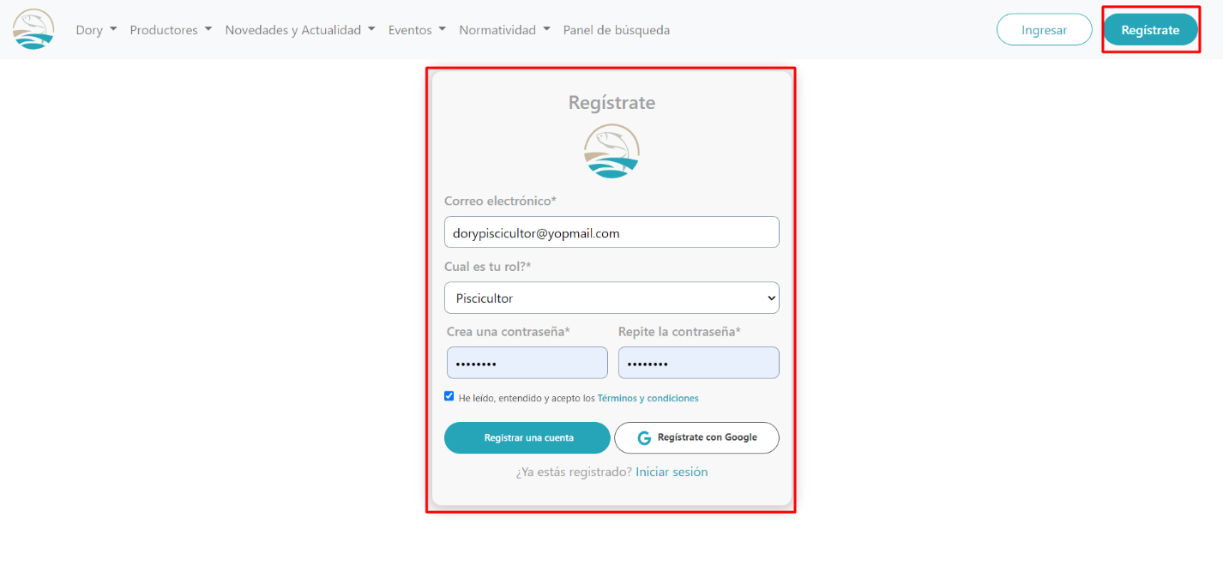

Figura Registro en la web DORY

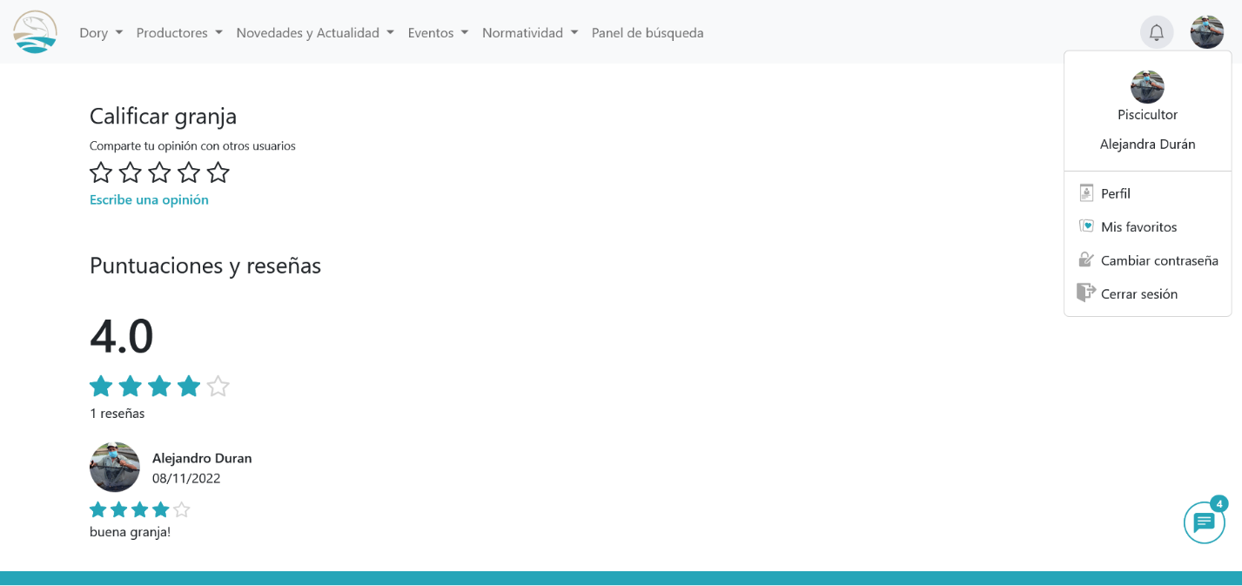

Figura Comentar y calificar granjas

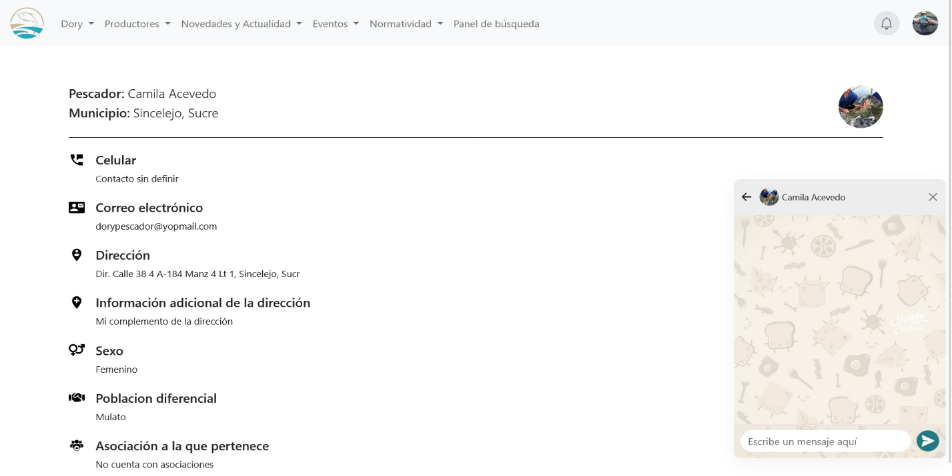

Figura 3 Servicios de chat en tiempo real

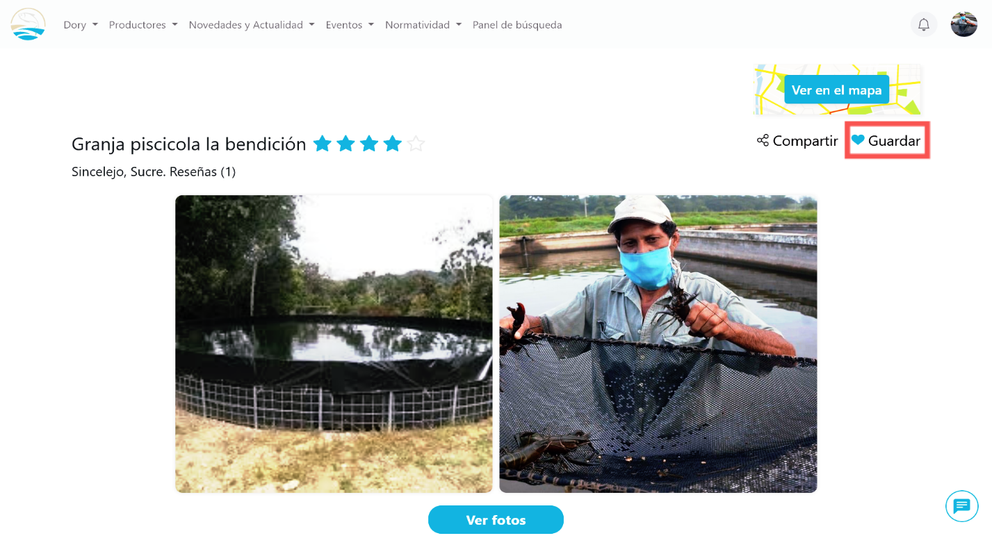

Figura 4 Agregar granjas como favoritas

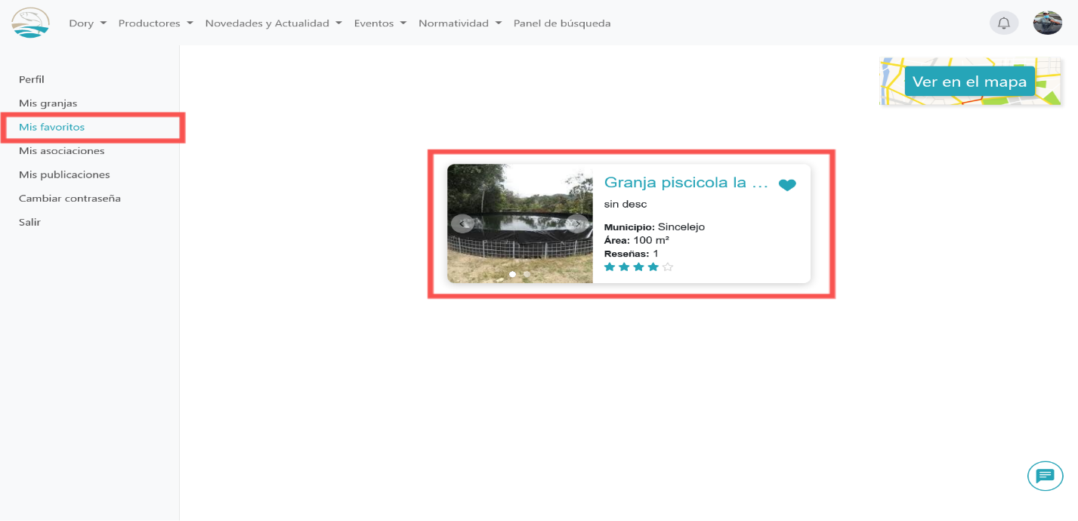

Figura 5 Sección de granjas agregadas como favorita

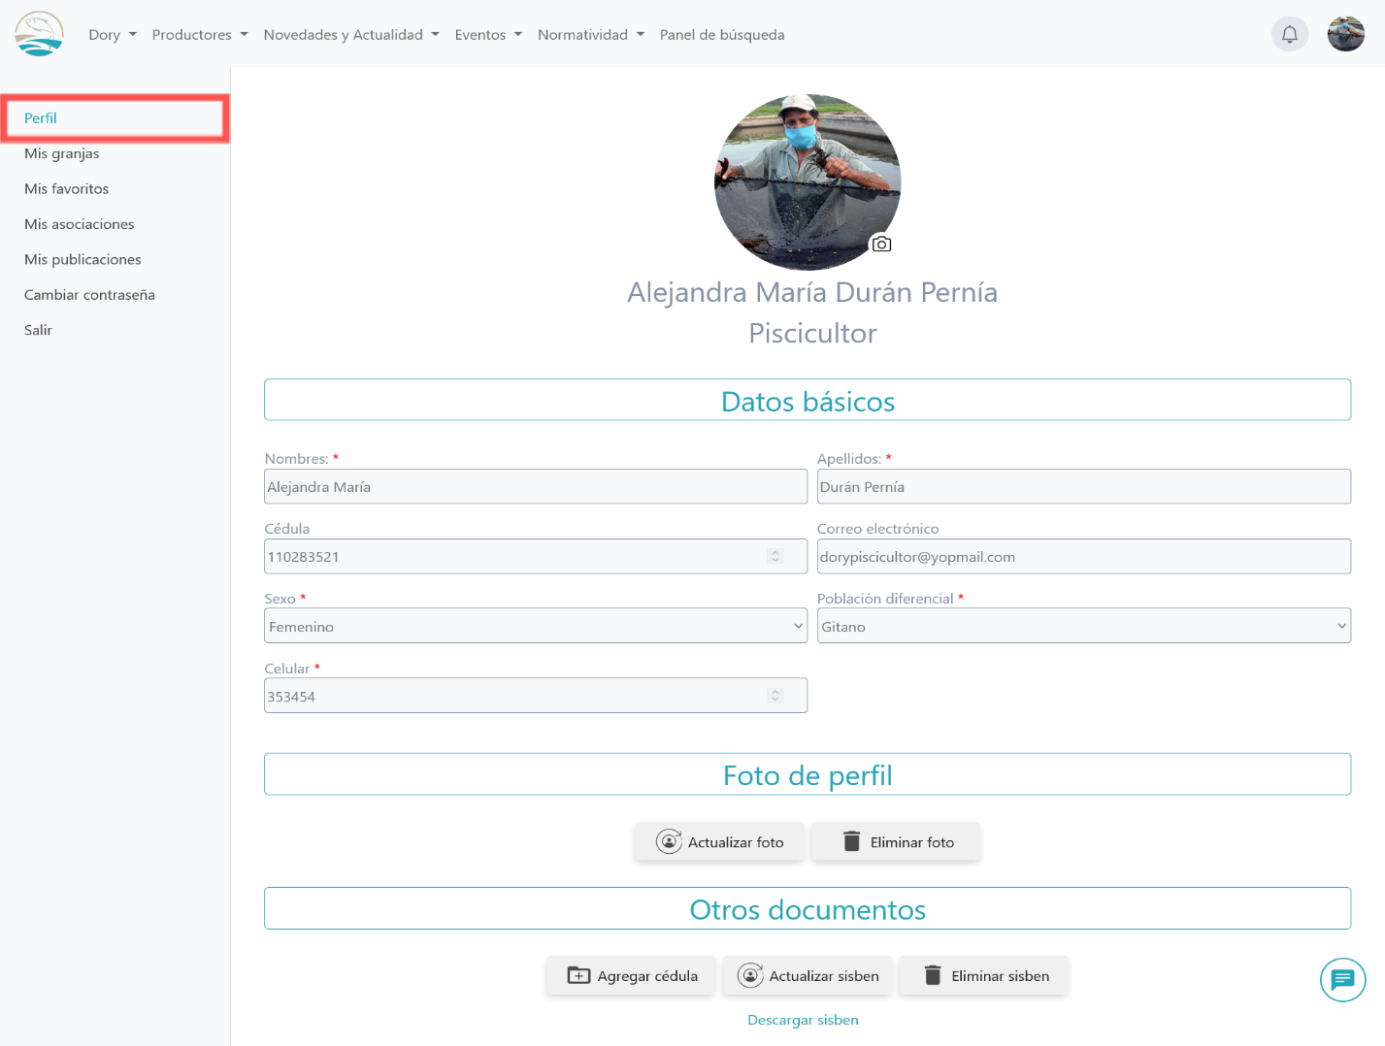

Figura 6 Gestionar información básica de su perfil

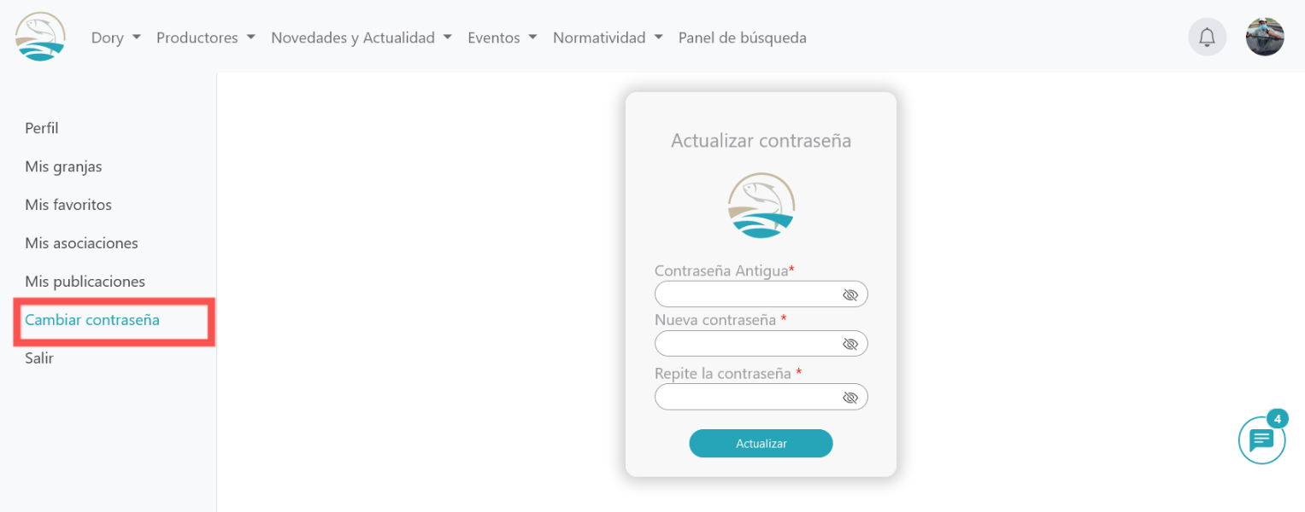

Figura Actualizar contraseña

**Teniendo en cuenta el tipo de perfil:** los usuarios con perfiles de piscicultor tienen la capacidad de realizar acciones específicas relacionadas con su actividad, como gestionar una granja. Además, tanto los piscicultores como los pescadores pueden gestionar publicaciones relacionadas con la piscicultura, gestionar asociaciones y actuar como representante legal de dicha asociación, y enviar notificaciones a otros miembros para que se unan a su asociación. Los usuarios con perfiles de transportador pueden gestionar un vehículo, los proveedores pueden gestionar un producto, los comerciantes pueden gestionar un negocio y los consumidores pueden actualizar su consumo mensual.

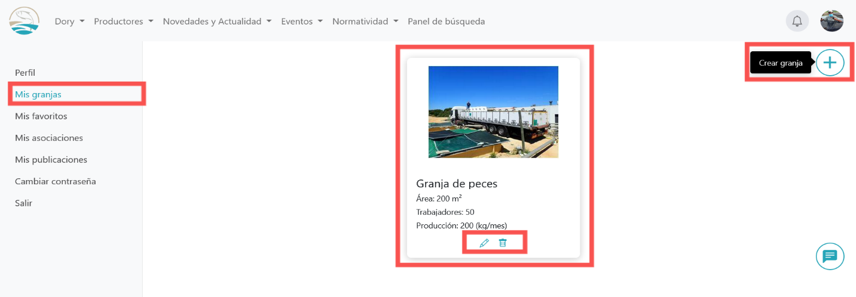

Figura Usuario piscicultor. Gestionar una granja

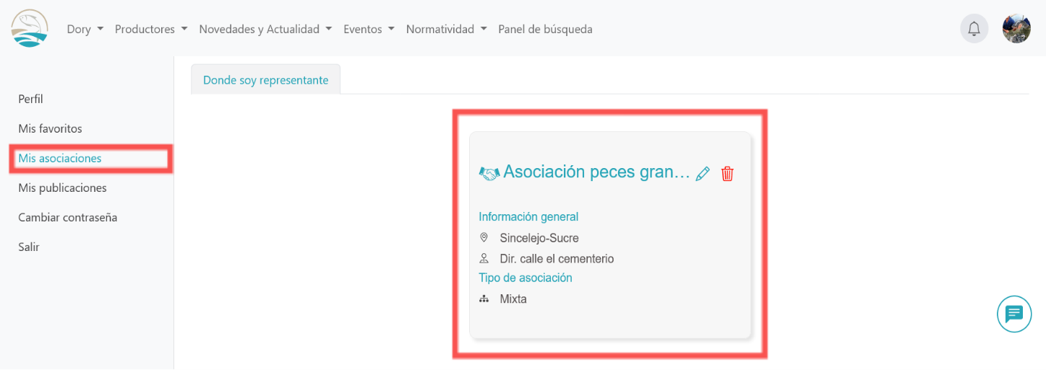

Figura Usuario piscicultor o pescador. Gestionar una asociación

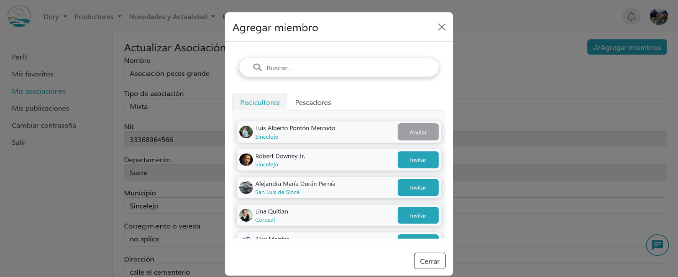

Figura 9 Usuario piscicultor o pescador. Invitación a otros miembros, para que hagan parte de su asociación

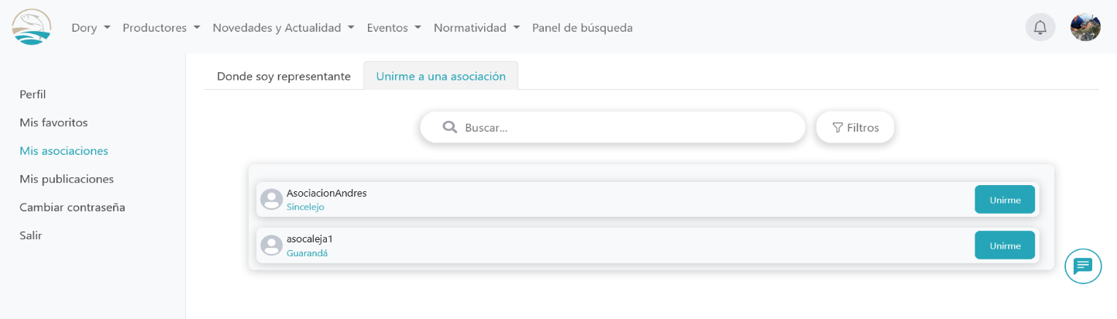

Figura 10 Usuario piscicultor o pescador. Solicitando una vinculación, para ser miembro de una asociación

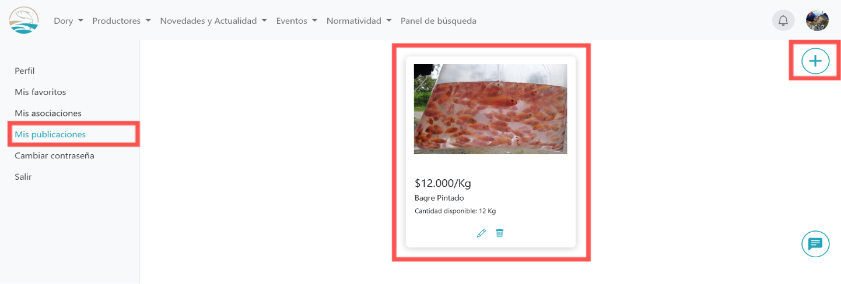

Figura Usuario piscicultor o pescador. Gestionar una publicación

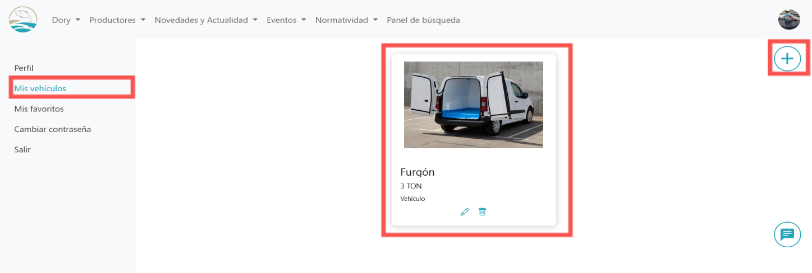

Figura Usuario transportador. Gestionar un vehículo

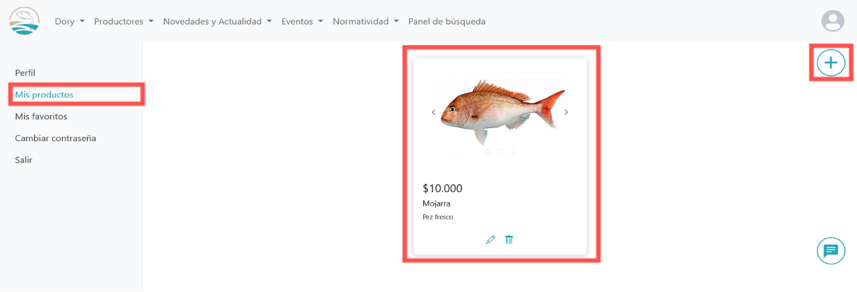

Figura Usuario proveedor. Gestionar un producto

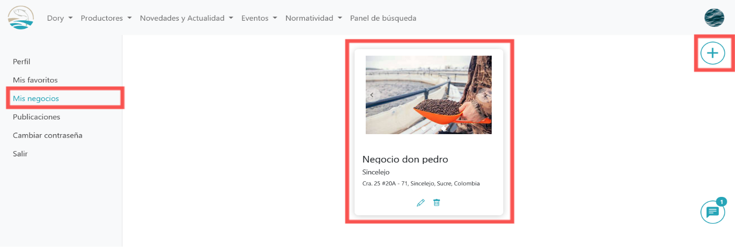

Figura Usuario comerciante. Gestionar un negocio

**Aprovechamiento de los de los servicios públicos: Oferta online de productos-servicios, servicios de geolocalización, información sobre organizaciones piscícolas**

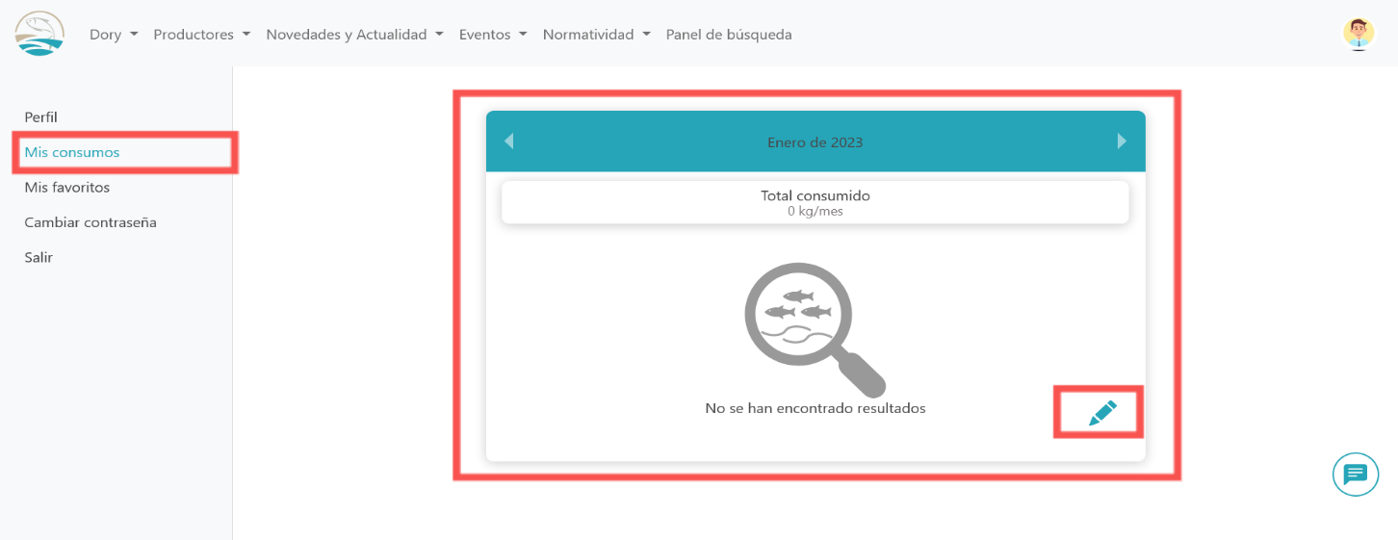

Figura Usuario consumidor. Actualizar su consumo mensual

los servicios públicos ofrecidos permiten a cualquier usuario consultar información detallada sobre diferentes actores del sector de la piscicultura, sin necesidad de registrarse previamente. Estos incluyen detalles de organizaciones piscícolas (asociaciones), oferta online de productos o servicios como las publicaciones registradas por piscicultores y pescadores, granjas registradas, negocios registrados por comerciantes, vehículos registrados por transportadores, productos piscícolas registrados por proveedores y datos sobre el consumo anual de los consumidores, servicios de geolocalización.

**Detalles de actores del sector de la piscicultura**

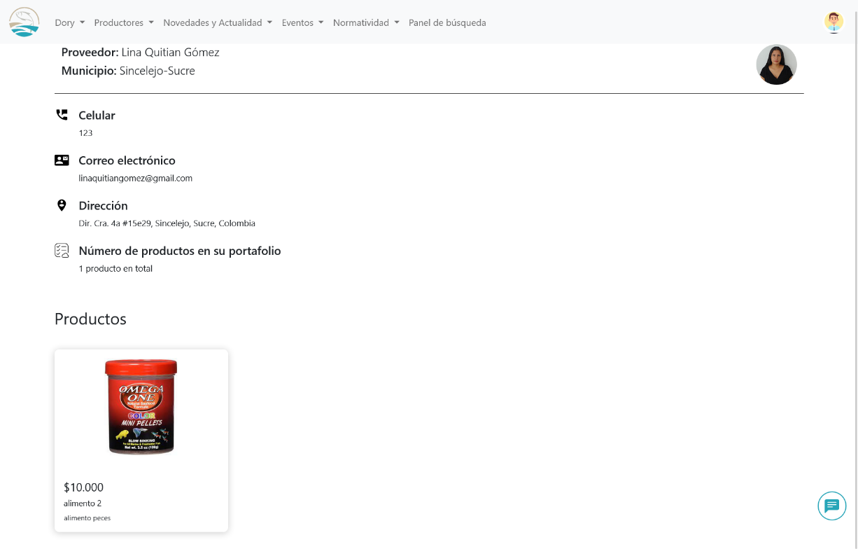

Figura Detalles de un proveedor

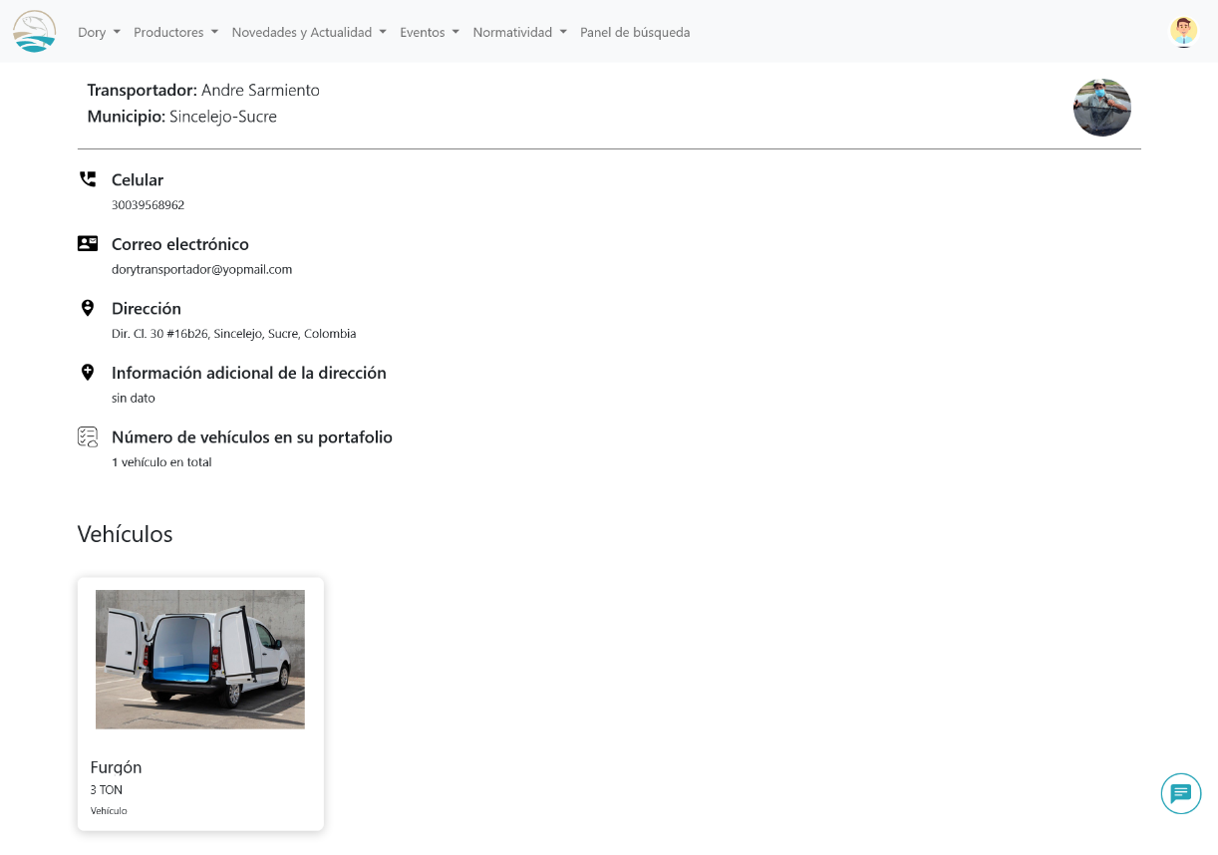

Figura Detalles de un transportador

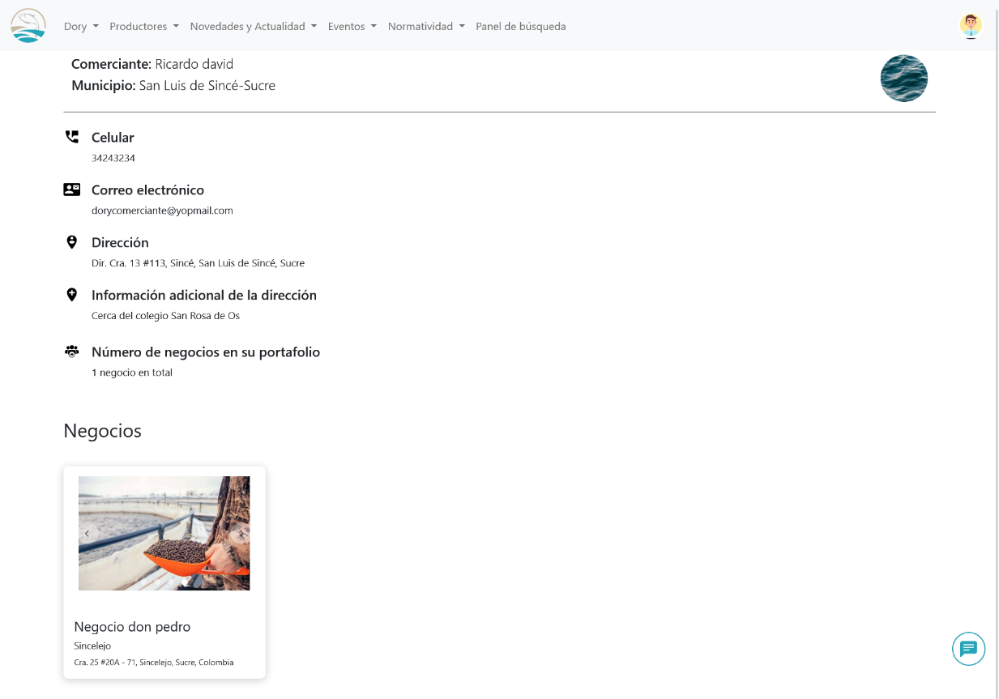

Figura Detalles de un comerciante

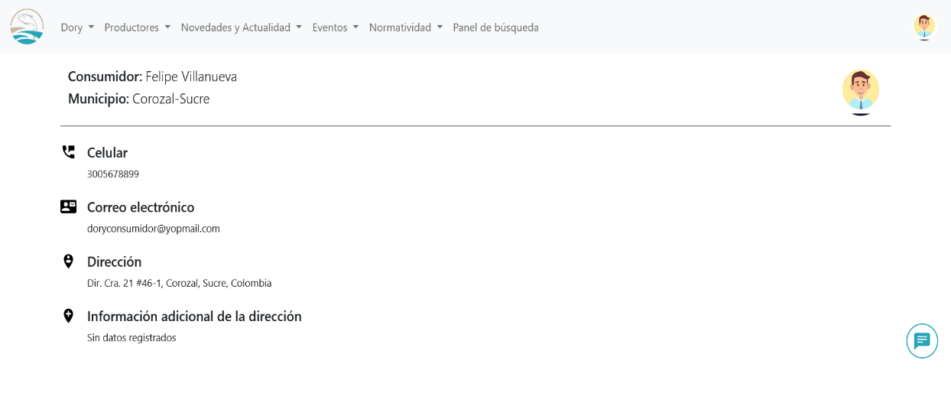

Figura Detalles de un consumidor

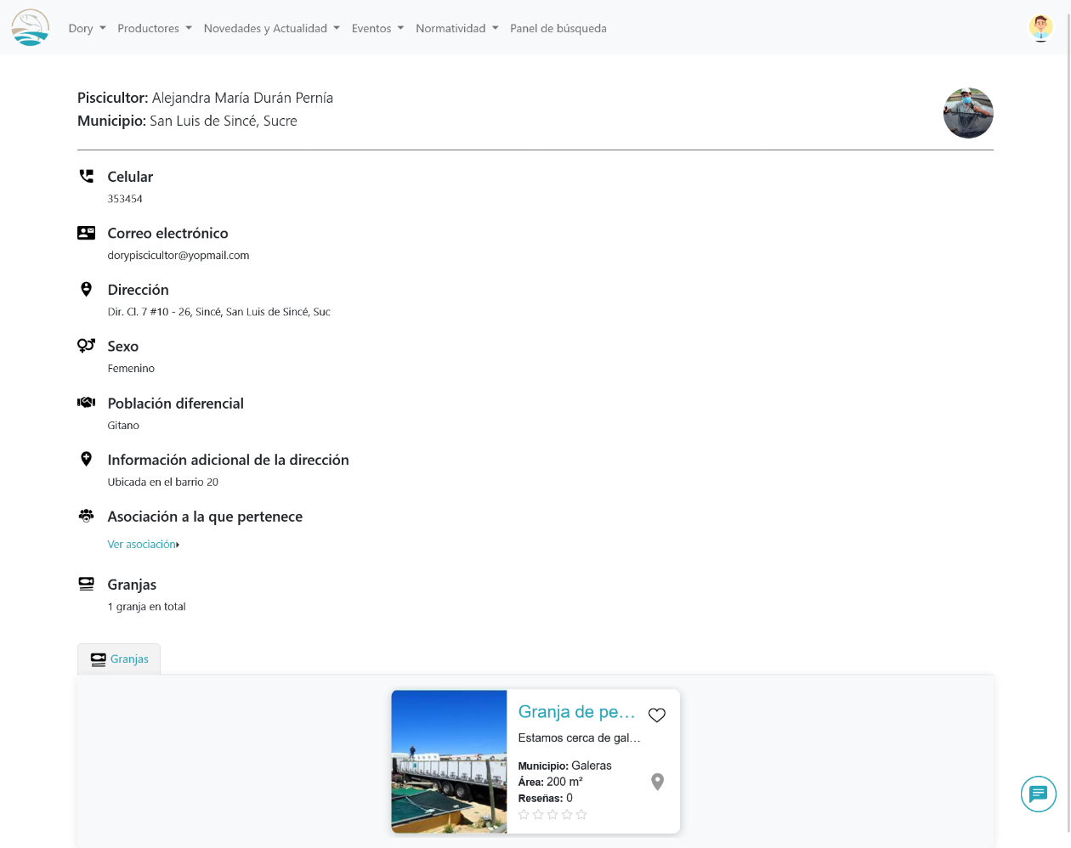

Figura Detalles de un piscicultor

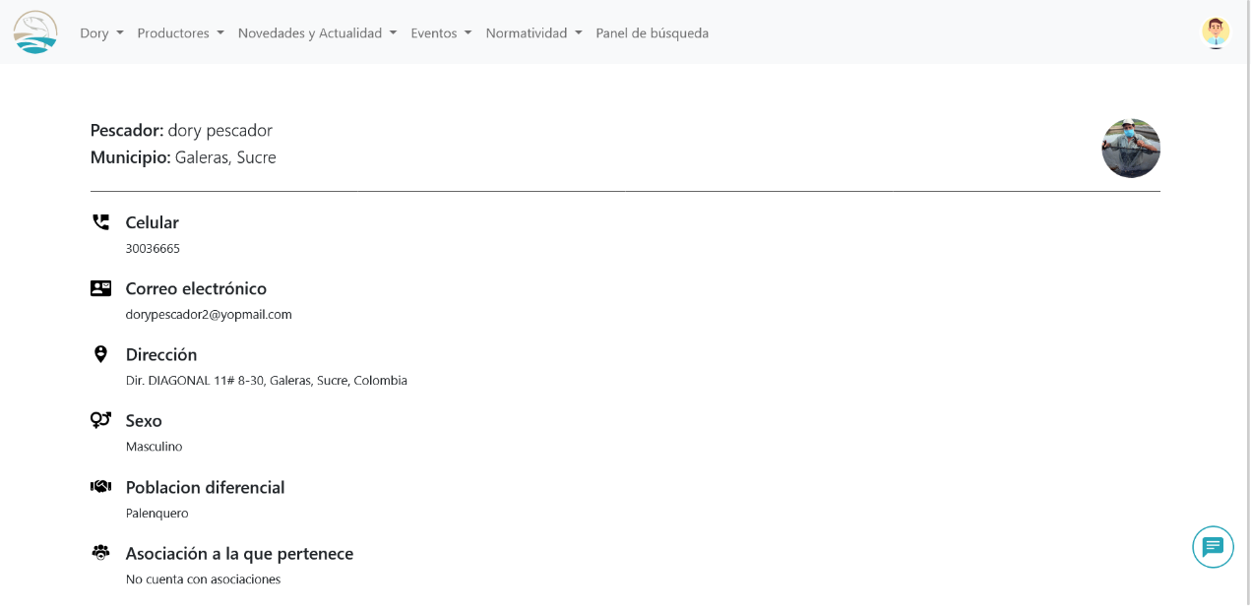

Figura Detalles de un pescador

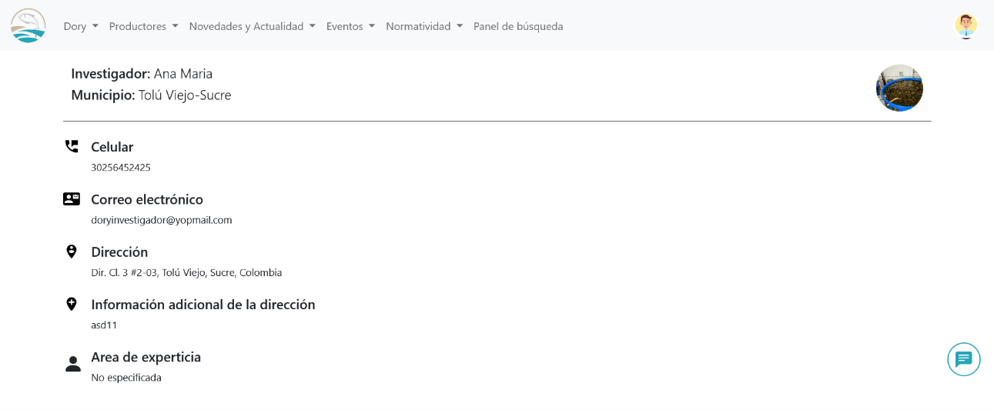

Figura Detalles de un investigador experto

**Detalles de organizaciones piscícolas (asociaciones)**

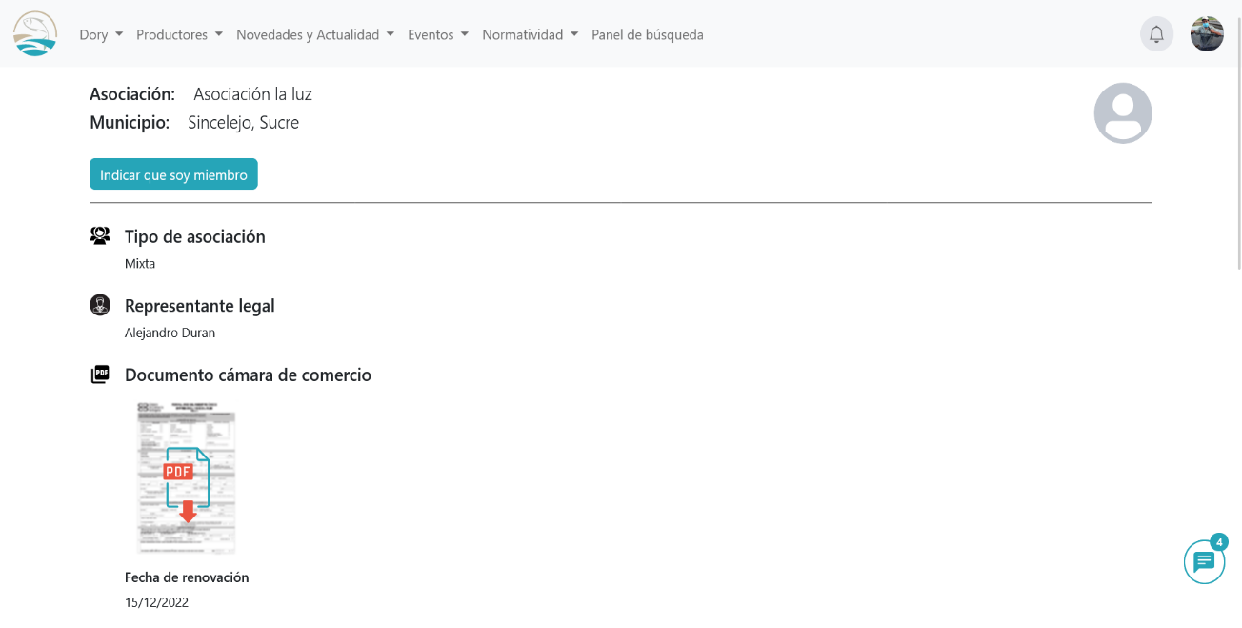

Figura Detalles de una asociación parte 1

Figura Detalles de una asociación parte 2

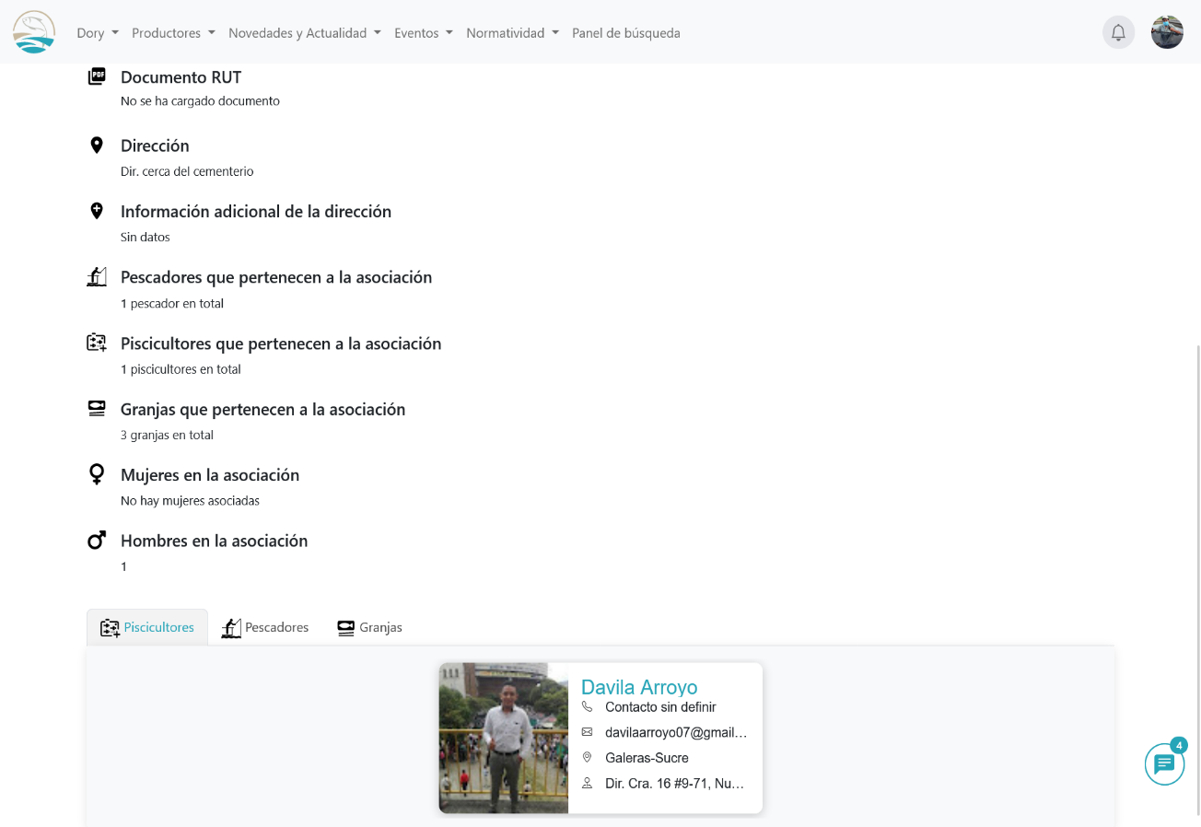

**Oferta online de productos o servicios**

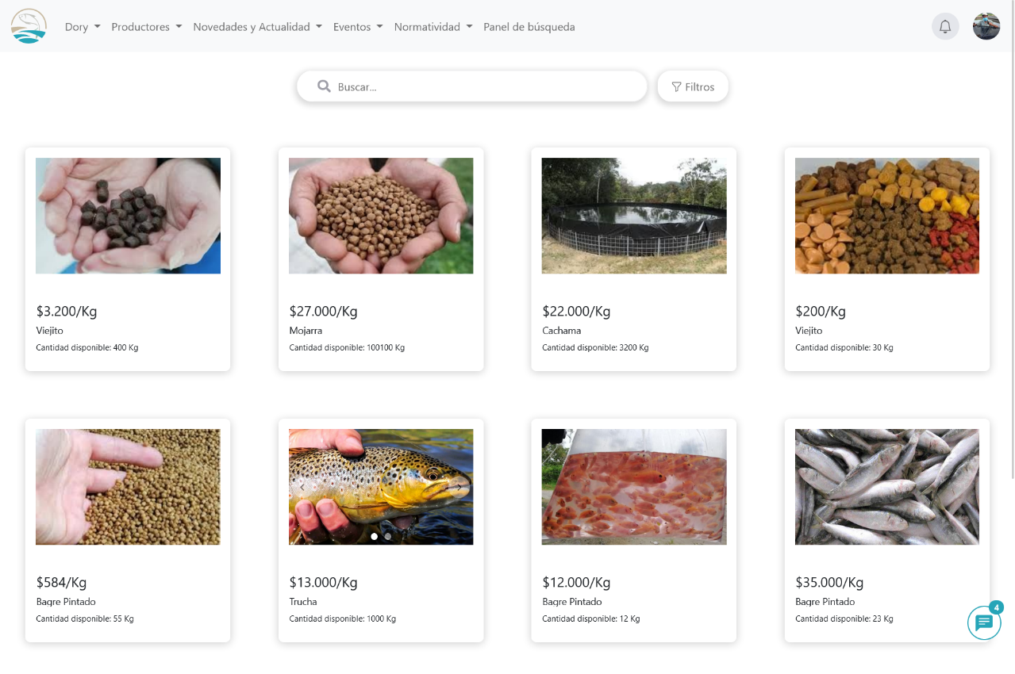

*Figura Publicaciones registradas por piscicultores y pescadores*

*Figura Granjas registradas por piscicultores*

Figura Publicaciones registradas por piscicultores y pescadores

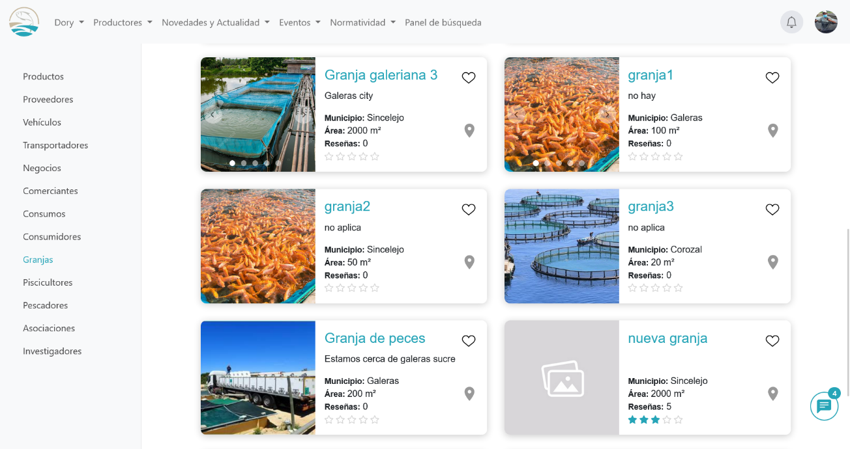

Figura Granjas registradas por piscicultores

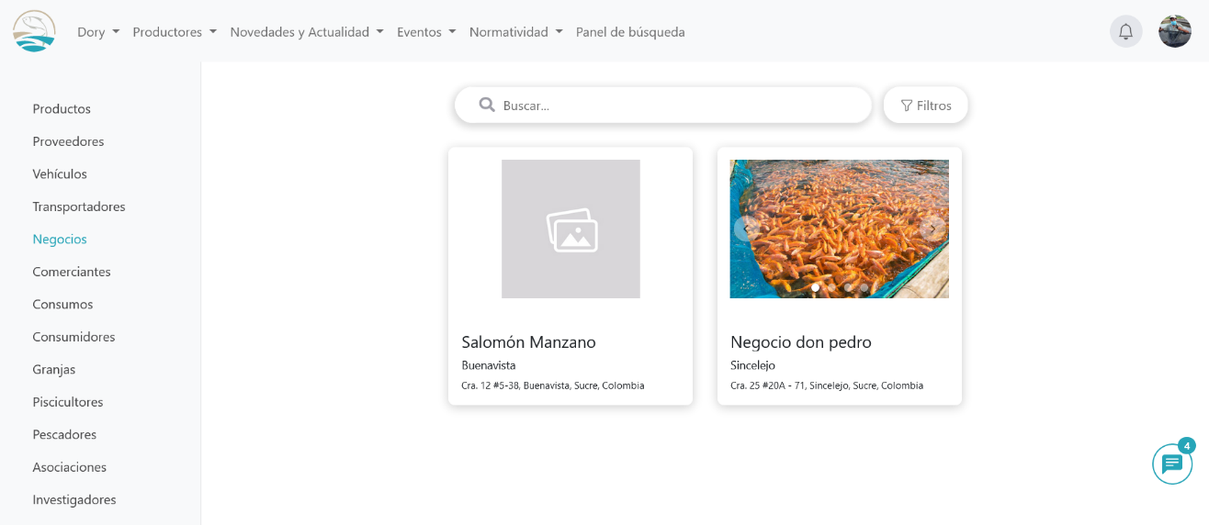

*Figura Negocios registrados por comerciantes*

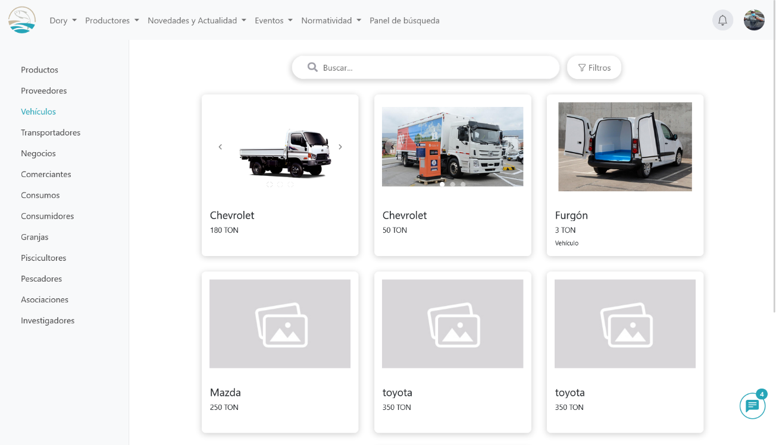

*Figura Vehículos registrados por transportadores*

Figura Negocios registrados por comerciantes

Figura Vehículos registrados por transportadores

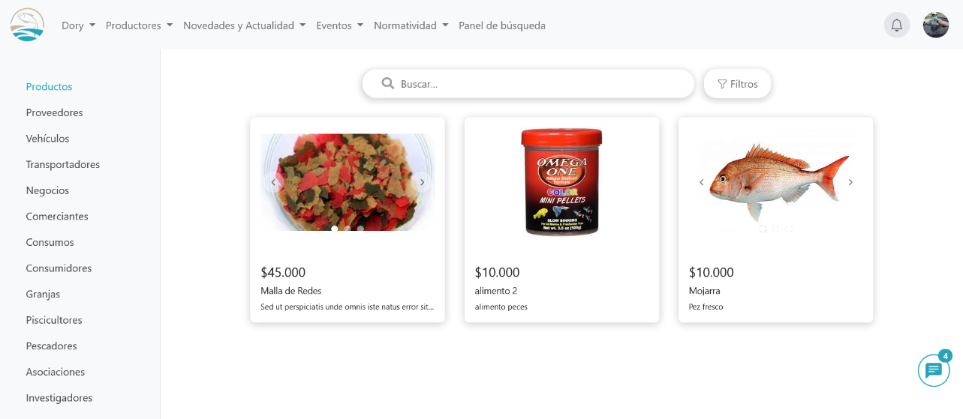

*Figura Productos piscícolas registrados por proveedores*

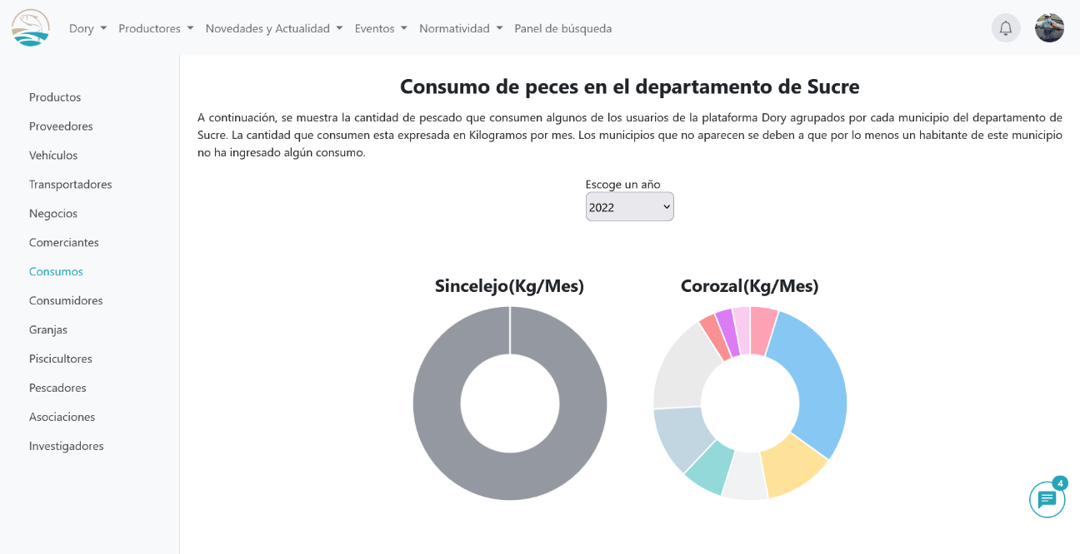

*Figura Datos sobre el consumo anual de los consumidores*

Figura Productos piscícolas registrados por proveedores

Figura Datos sobre el consumo anual de los consumidores

**Servicios de geolocalización**

Los servicios de geolocalización son una herramienta valiosa para los usuarios interesados en conocer la industria de la piscicultura en el departamento de Sucre. A través de estos servicios, es posible conocer en qué municipios se han registrado granjas de piscicultores, así como la cantidad de piscicultores, pescadores y organizaciones piscícolas existentes en esa área. Además, estos servicios proporcionan la ubicación precisa de cada una de estas entidades en un mapa, lo que facilita a los usuarios localizar y contactar a los piscicultores y organizaciones de su interés

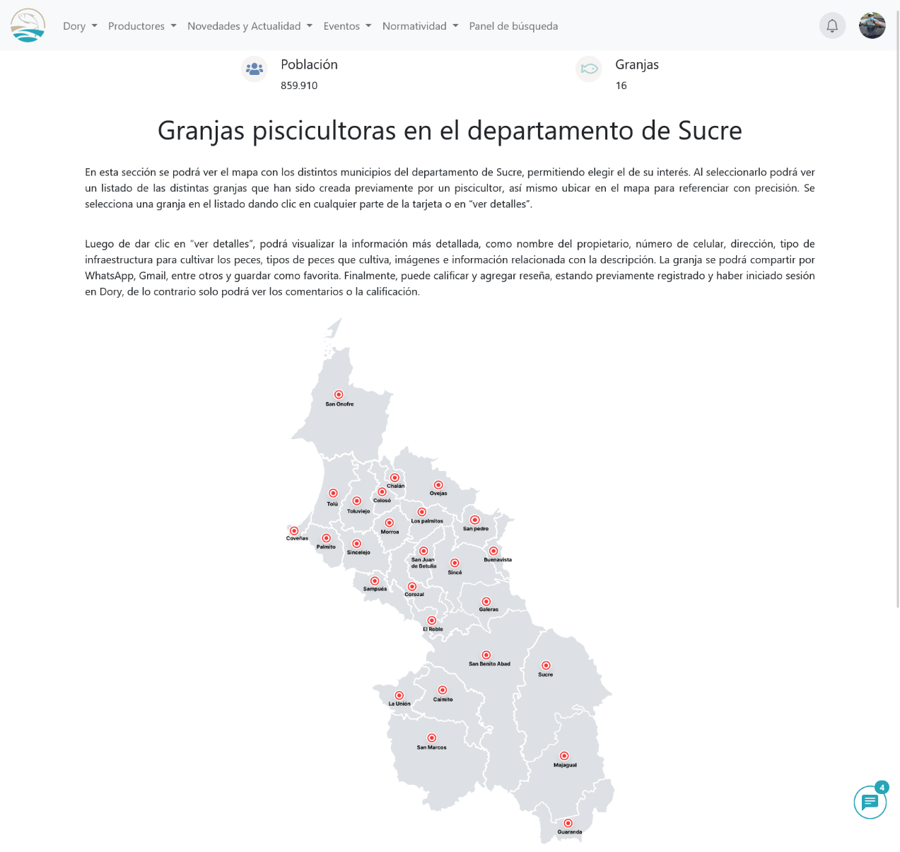

Figura Desde aquí el usuario tendrá la noción de la cantidad de granjas que existen en cada municipio

*Figura Desde aquí el usuario tendrá noción de la cantidad de granjas que existen en cada municipio*

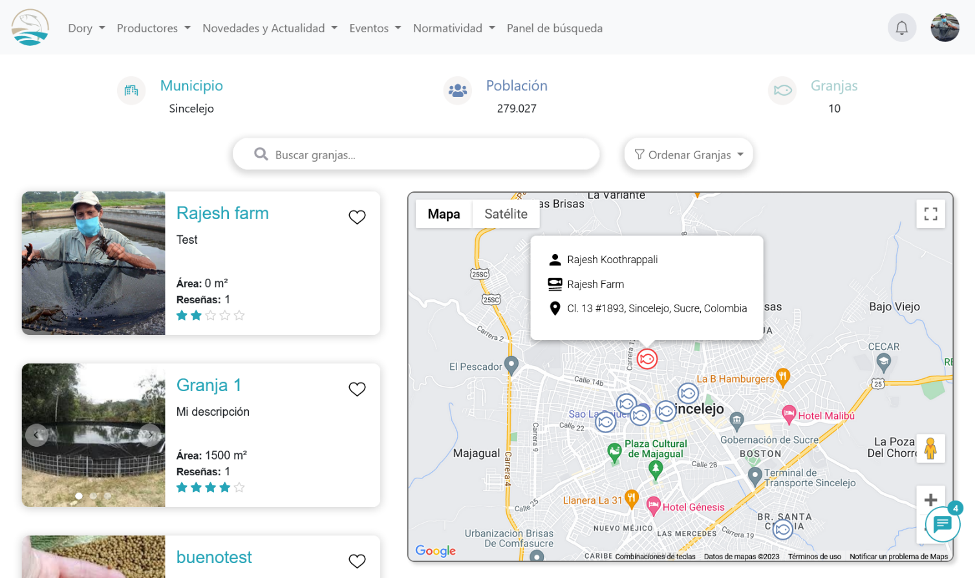

*Figura SEQ Figura \* ARABIC 26 Ubicación precisa de cada una de las granjas*

Figura Ubicación precisa de cada una de las granjas en el mapa

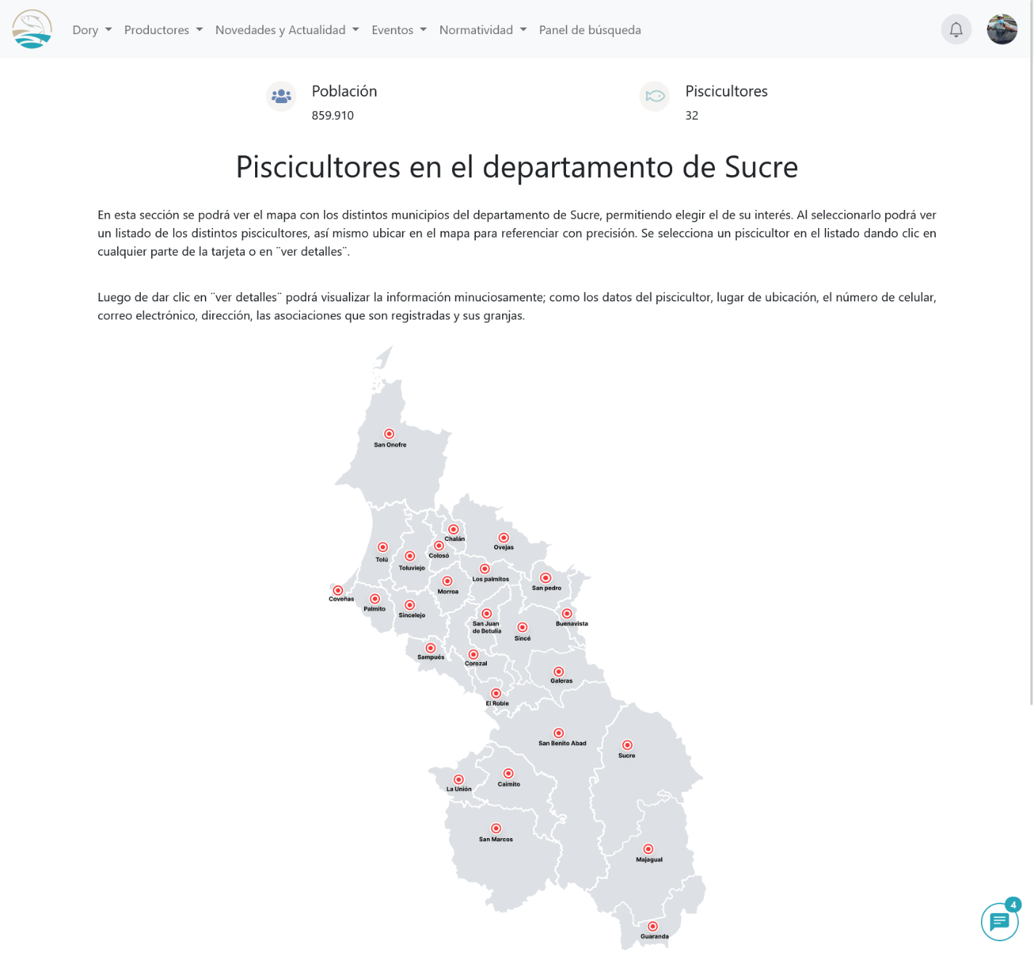

Figura Desde aquí el usuario tendrá la noción de la cantidad de piscicultores que existen en cada municipio

*Figura Desde aquí el usuario tendrá noción de la cantidad de piscicultores que existen en cada municipio*

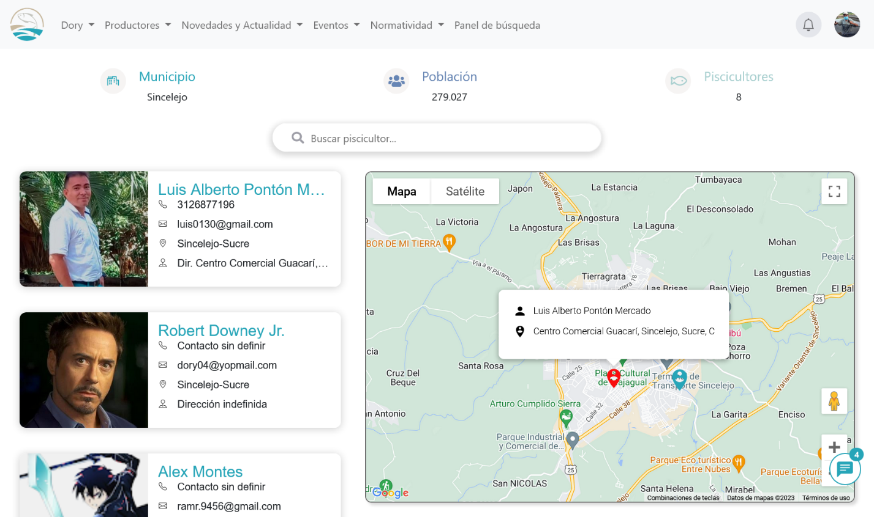

*Figura Ubicación precisa de cada uno de los piscicultores*

Figura Ubicación precisa de cada uno de los piscicultores en el mapa

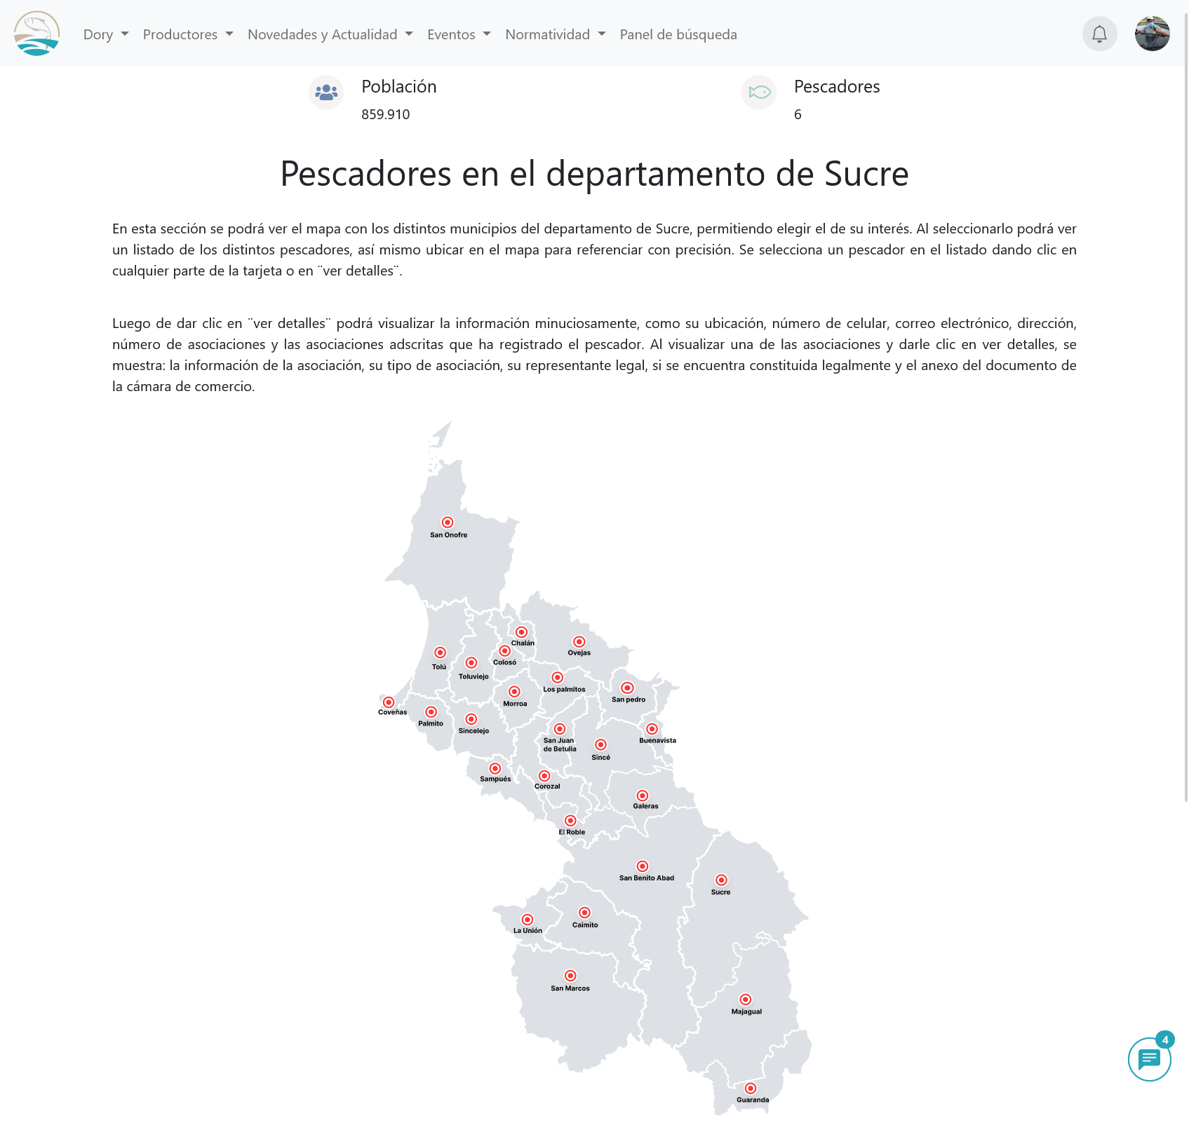

*Figura Desde aquí el usuario tendrá noción de la cantidad de pescadores que existen en cada municipio*

Figura Desde aquí el usuario tendrá la noción de la cantidad de pescadores que existen en cada municipio

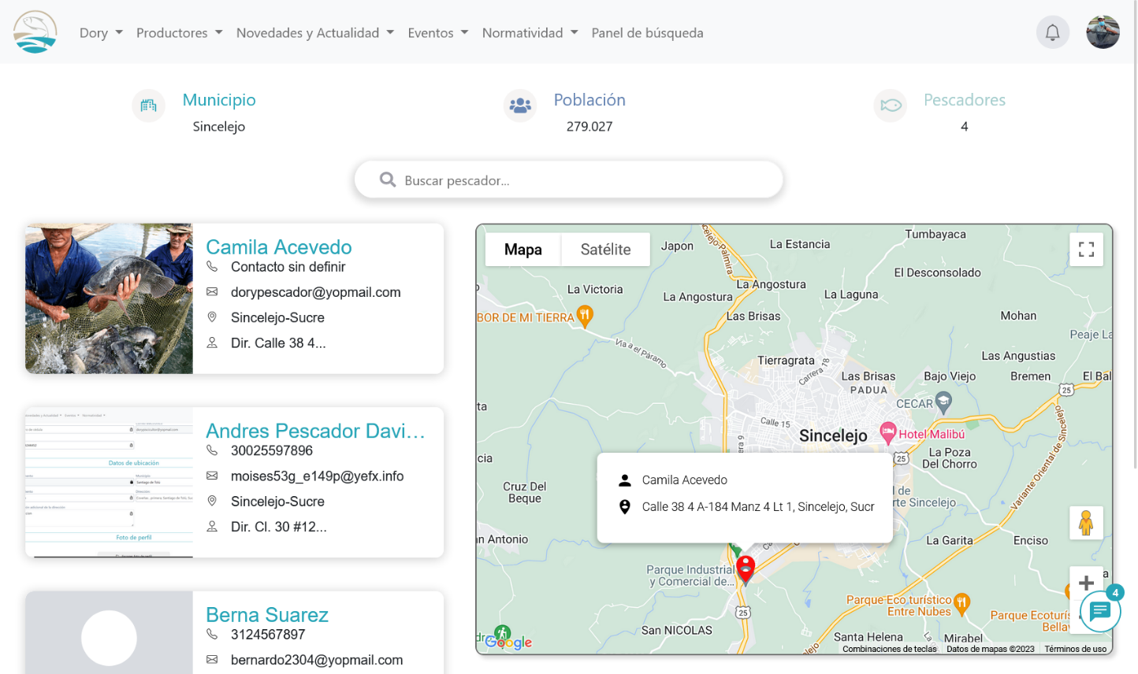

*Figura Ubicación precisa de cada uno de los pescadores*

Figura Ubicación precisa de cada uno de los pescadores en el mapa

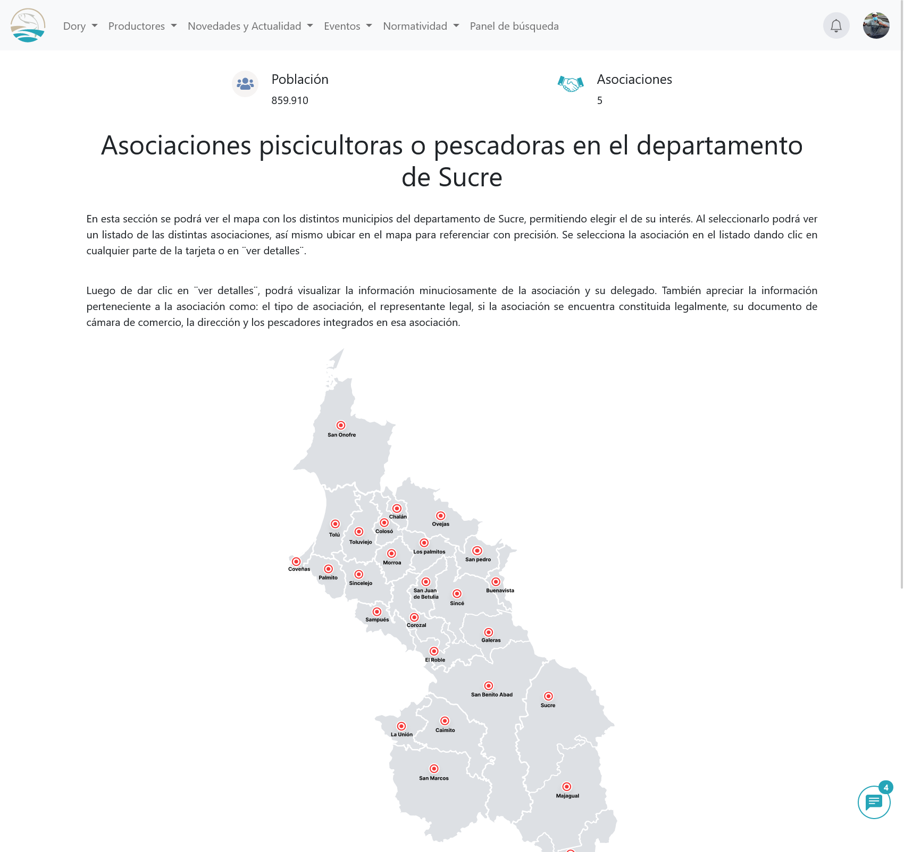

*Figura Desde aquí el usuario tendrá noción de la cantidad de asociaciones que existen en cada municipio*

Figura Desde aquí el usuario tendrá la noción de la cantidad de asociaciones que existen en cada municipio

El perfil de administrador es esencial en cualquier empresa, incluyendo Dory web. La persona encargada de este perfil es responsable de supervisar la gestión de todas las granjas, establecer la misión y visión de la empresa, supervisar la gestión del equipo de trabajo, mantenerse informado sobre novedades y eventos relevantes, supervisar la gestión de las normativas de la empresa, actualizar y mantener el slider y los enlaces directos de la página de inicio, y monitorear la barra de notificación.

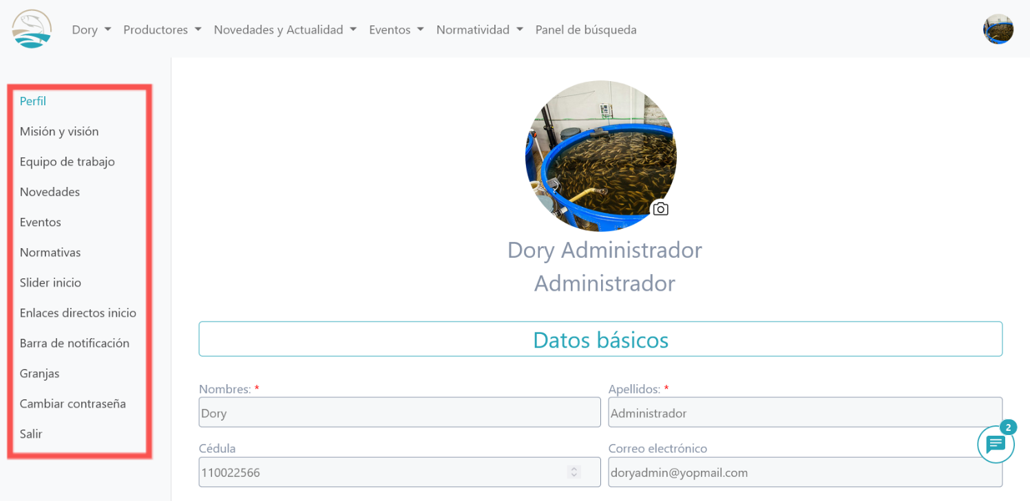

Figura Opciones disponibles para un usuario administrador

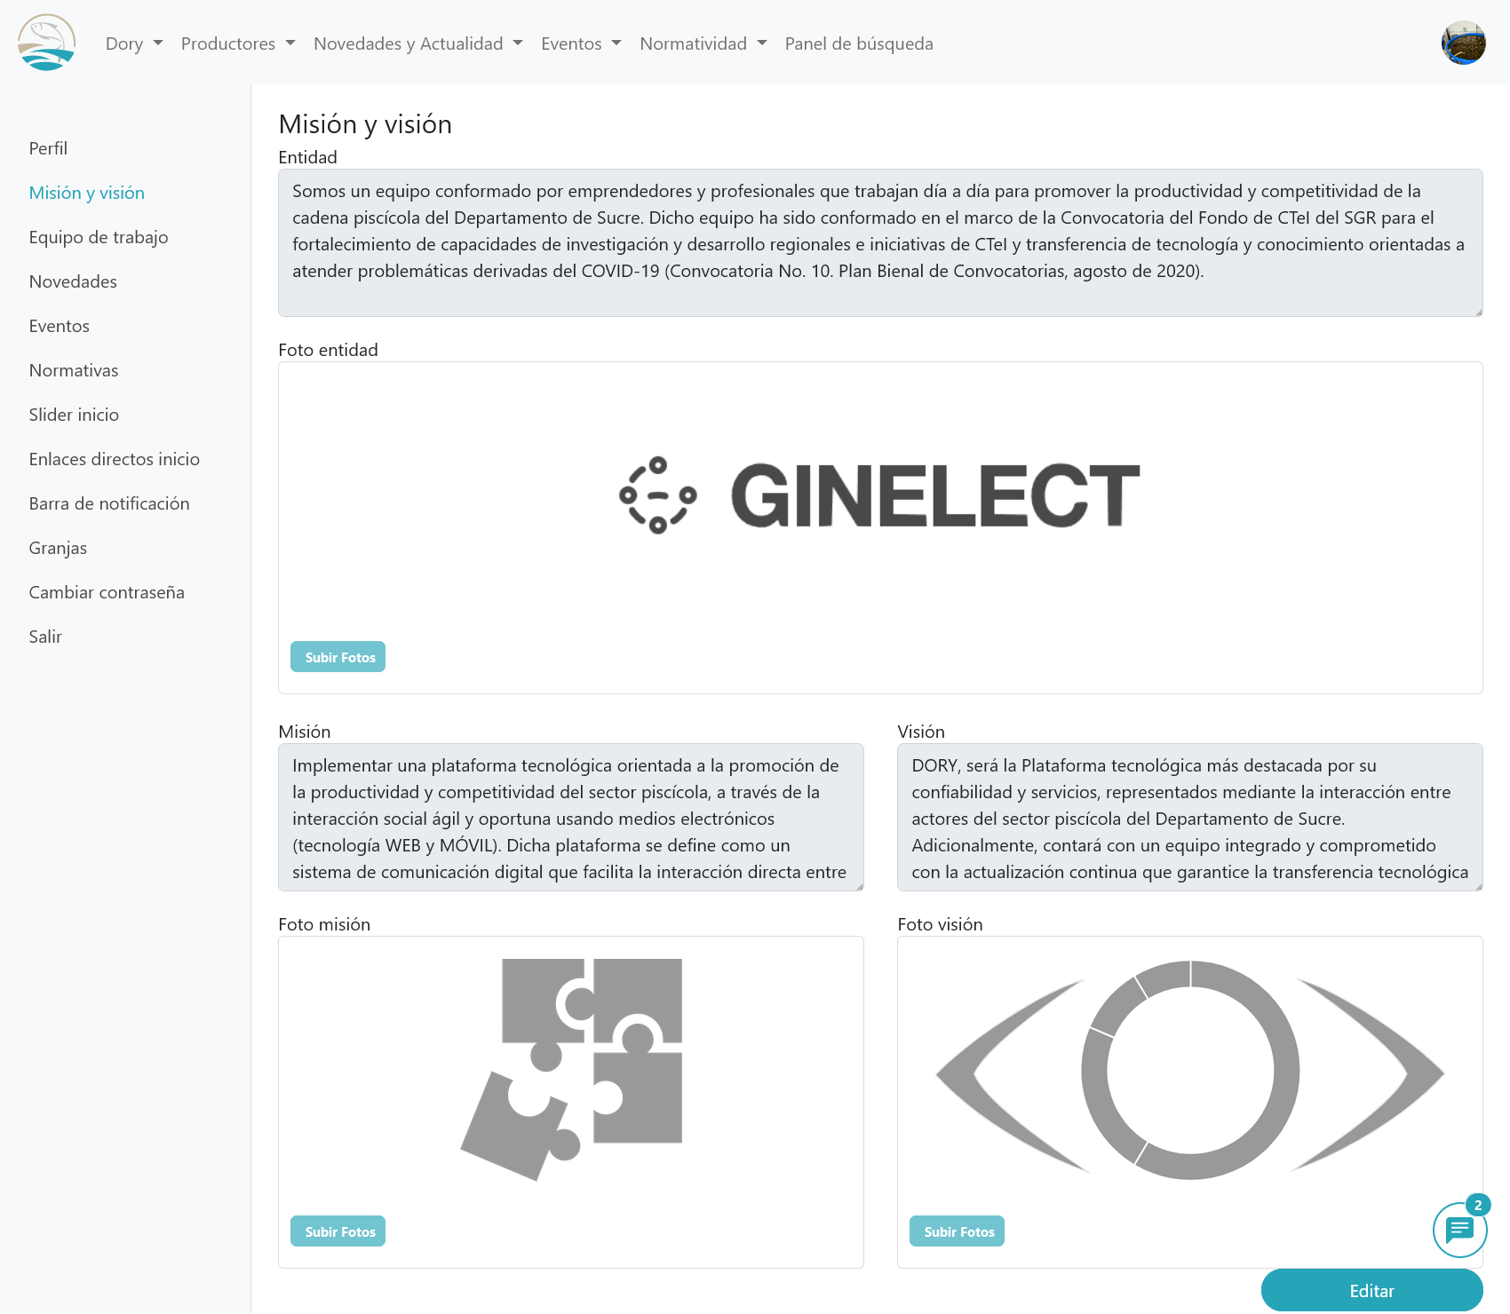

Figura Usuario administrador. Gestionar misión y visión

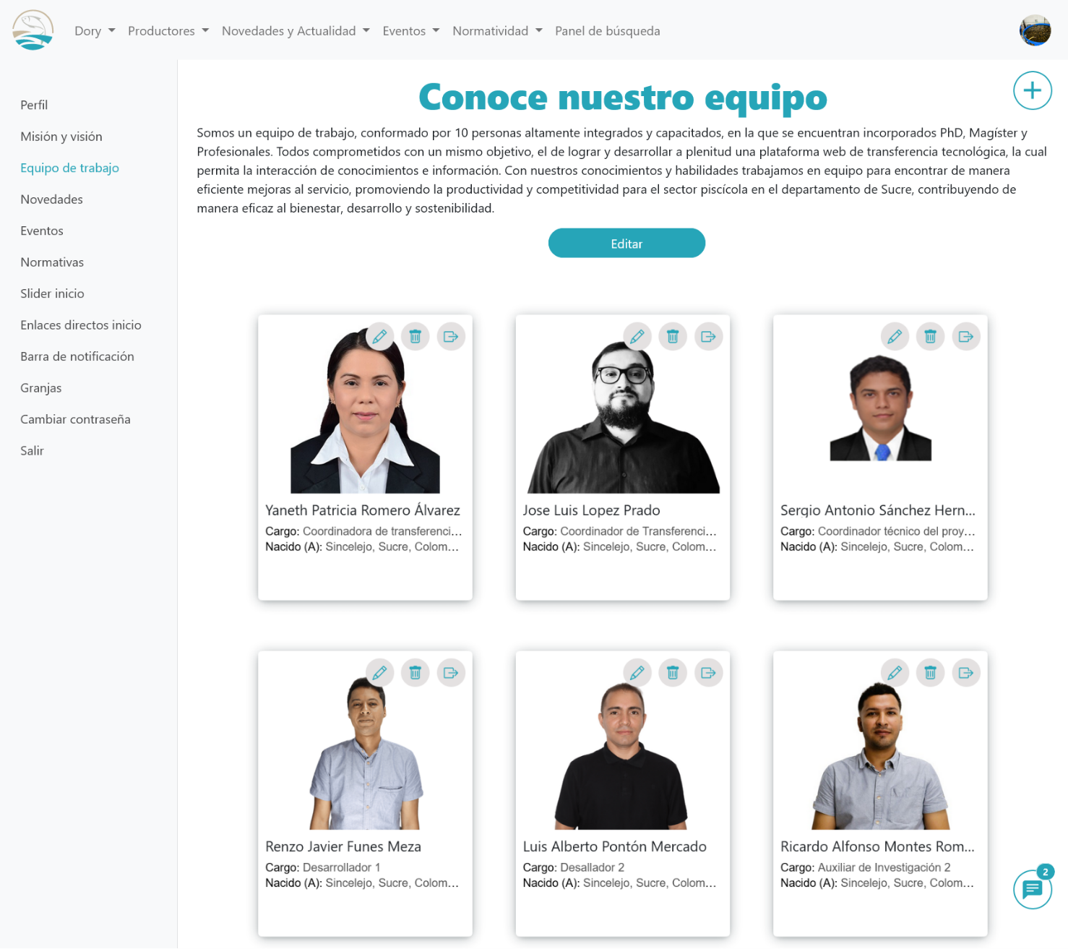

Figura Usuario administrador. Gestionar equipo de trabajo

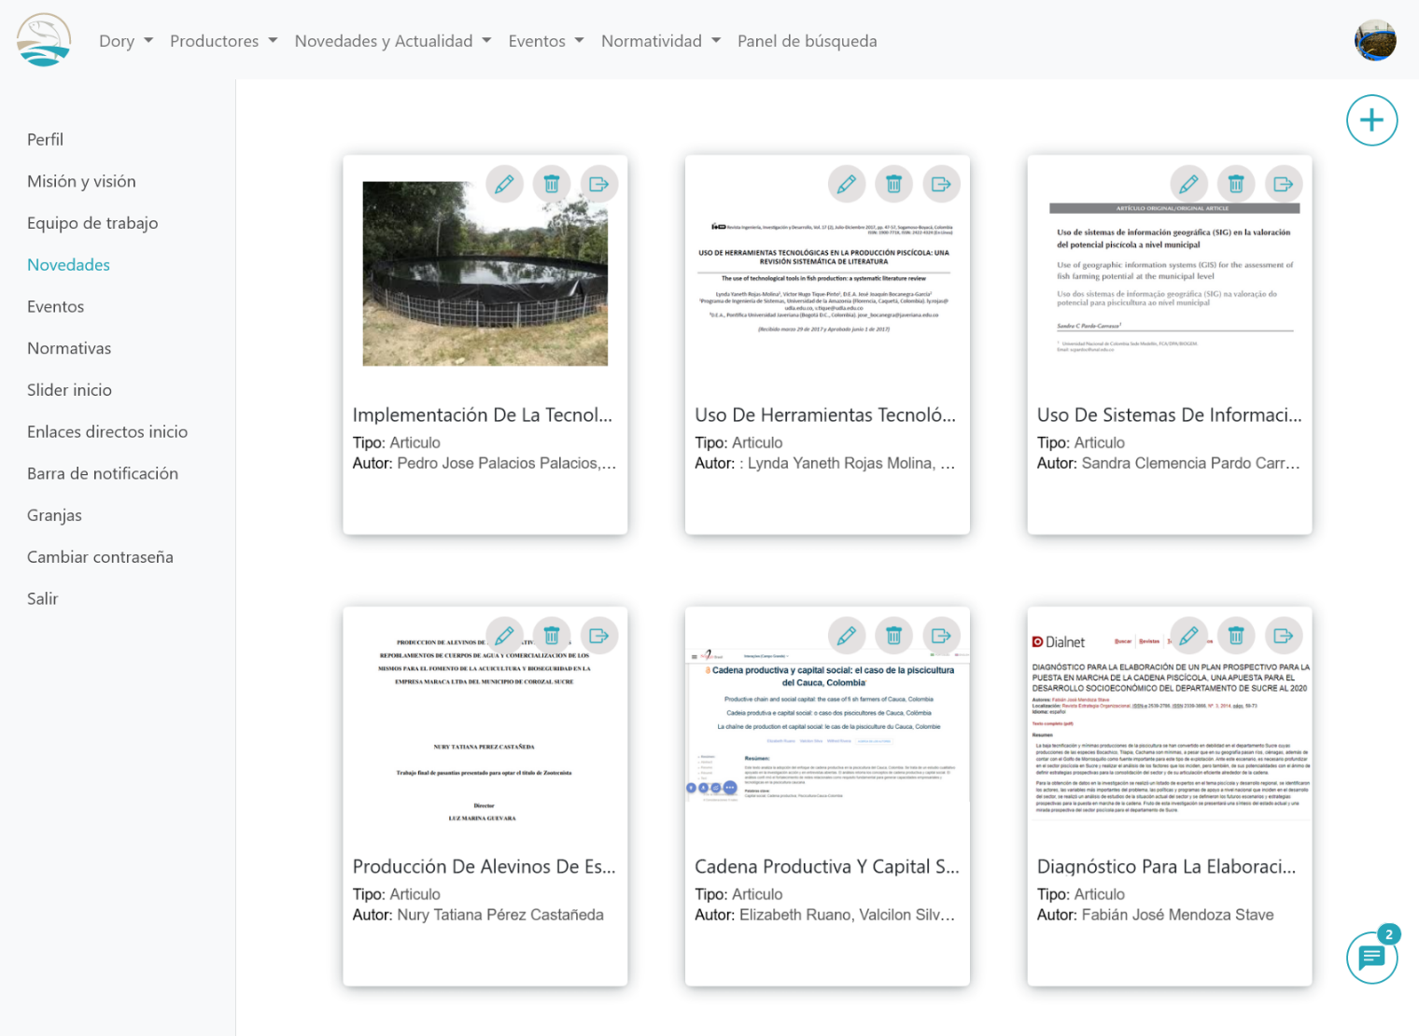

Figura Usuario administrador. Gestionar novedades

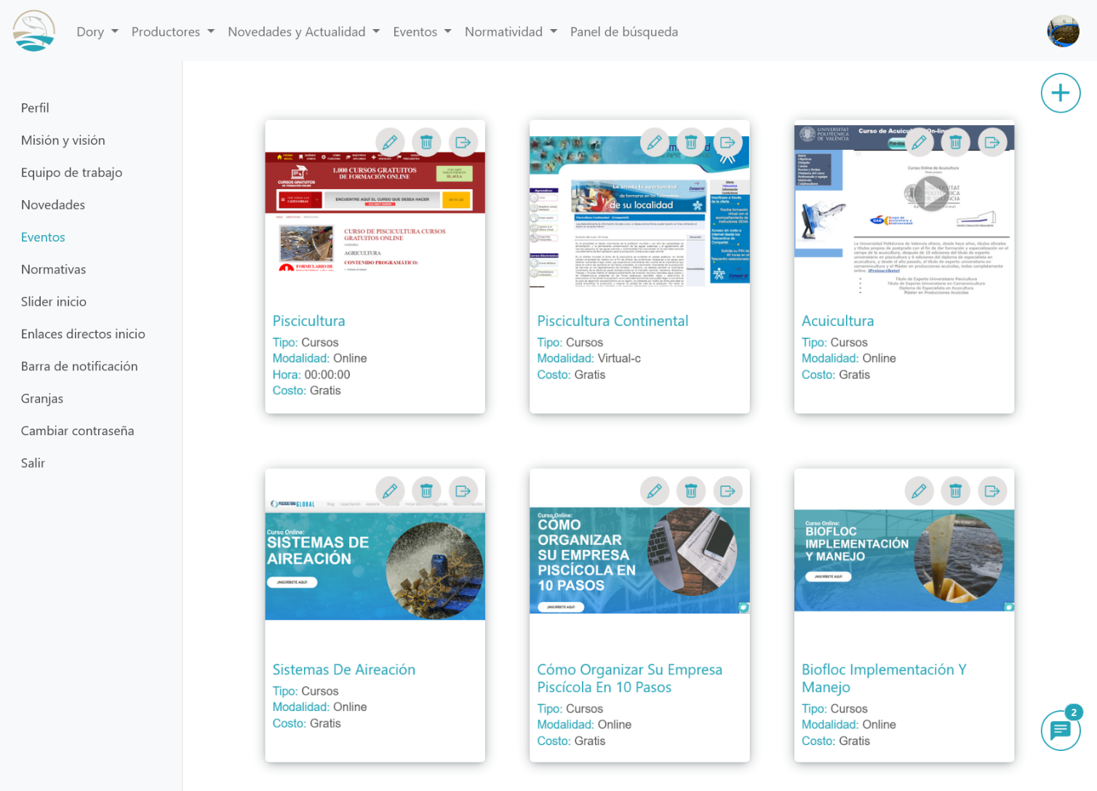

Figura Usuario administrador. Gestionar eventos

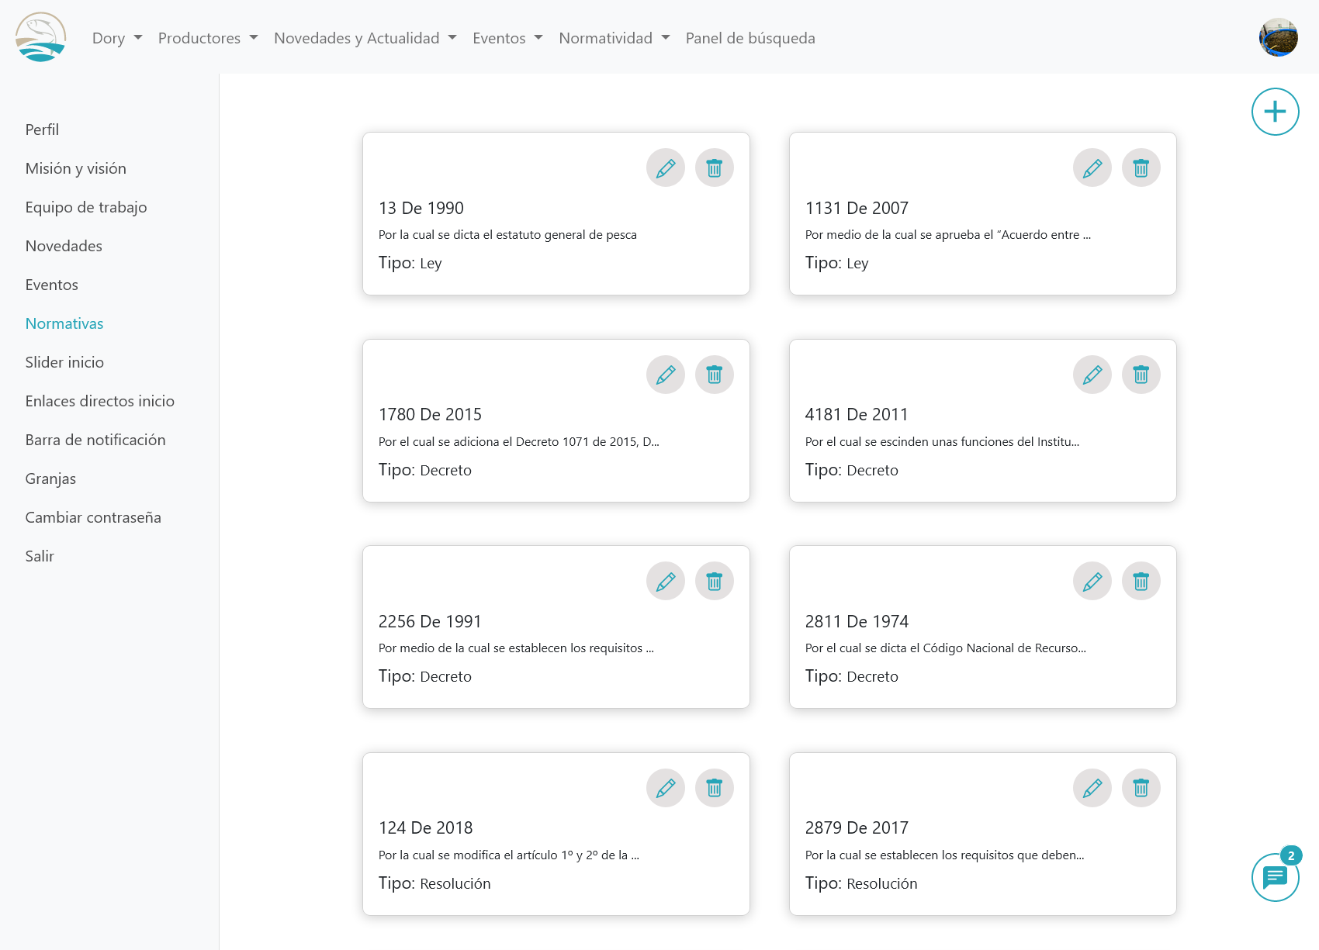

Figura Usuario administrador. Gestionar las normativas de la empresa

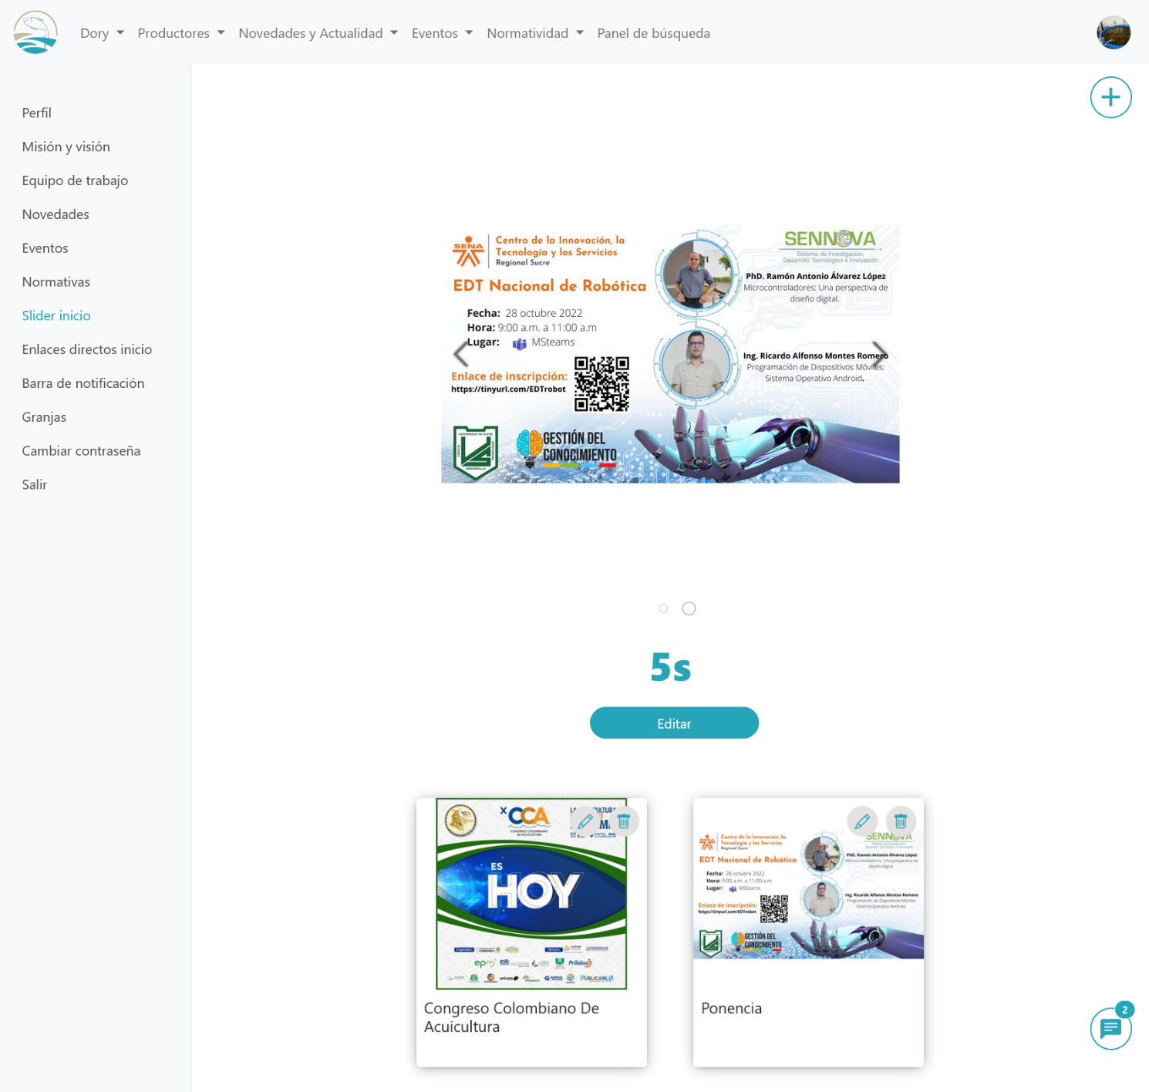

Figura Usuario administrador. Gestionar el slider de la página de inicio

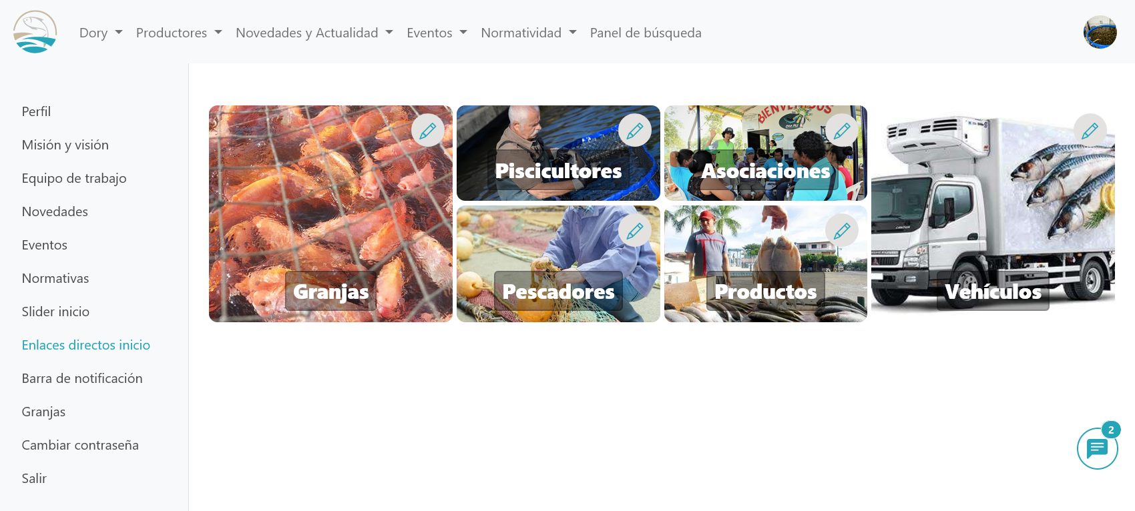

Figura Usuario administrador. Gestionar los enlaces directos de la página de inicio

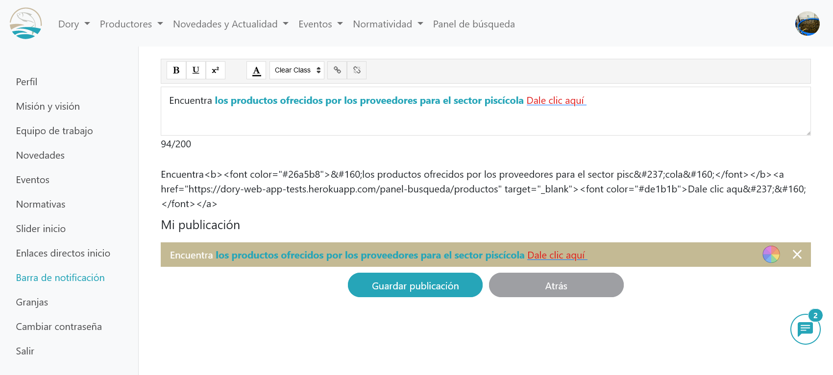

Figura Usuario administrador. Gestionar la barra de notificaciones

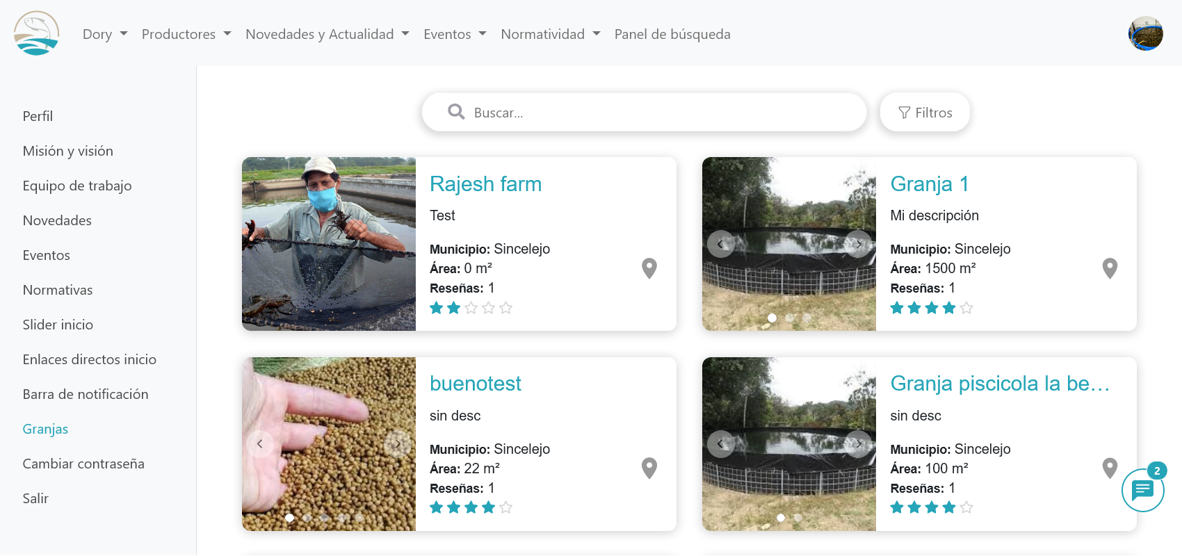

Figura Usuario administrador. Gestionar todas las granjas registradas

# DESPLIEGUE Y CONFIGURACIÓN DE COMPONENTES QUE CONFORMAN EL SISTEMA DE INFORMACIÓN

## ORGANIZACIÓN DE COMPONENTES

Los contenedores que componen la plataforma Dory se encuentran desplegados en los siguientes nodos:

* La aplicación móvil se ejecuta en el celular del usuario con sistema operativo Android.
* La Single Page Application o página web se ejecuta en un navegador web Chrome, Firefox o Edge.
* La aplicación de escritorio se ejecuta en Chromium y NodeJs. Estos a su vez corren sobre el sistema operativo Windows.
* El API REST corre sobre nodejs y este a su vez se ejecuta en un Dyno de Heroku.
* La base de datos corre en un servidor de base de datos proveído por Hostinger.
* El Static File Server se ejecuta en nodejs y este a su vez corre en un Dyno de Heroku.

El siguiente diagrama muestra los contenedores de la plataforma y sus respectivos nodos de despliegue:

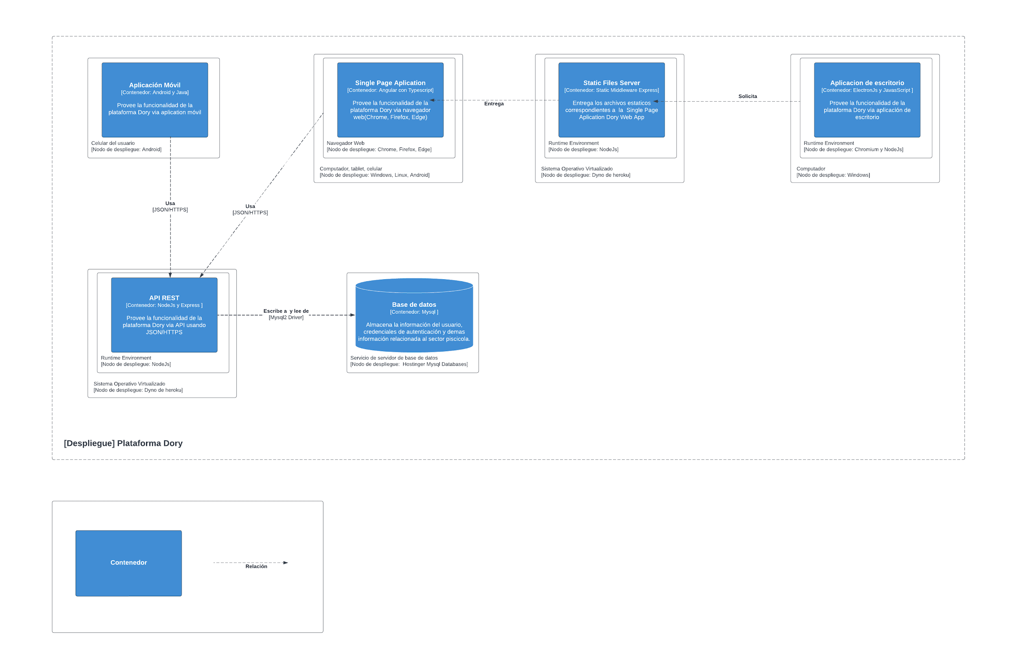

<https://ginelect.net/manual-tecnico/diagrama-despliegue-dory.svg>

# INSTALACIÓN, CONFIGURACIÓN Y DESPLIEGUE

1. Dependencias

* Servidor de api rest versión 1.0.0
* Codigo fuente: src/dory-api-rest
* Guia de instalación: resources/dory-api-rest-install.docx
* Cloud Storage for Firebase: Servicio de almacenamiento de objetos potente, simple y rentable creado para la escala de Google. <https://firebase.google.com/docs/storage?hl=es-419>
* Google OAuth2.0: API de google para la autenticación y autorización. Google admite situaciones comunes de OAuth 2.0. <https://developers.google.com/identity/protocols/oauth2>
* API de Maps JavaScript: Permite personalizar los mapas con imágenes propias y contenido para mostrarlos en páginas web y dispositivos móviles.

<https://developers.google.com/maps/documentation/javascript>

1. Instale GIT

Ingrese al enlace [https://git-scm.com](https://git-scm.com/) y siga las instrucciones para llevar a cabo la instalación.

1. Ingrese a github

Cree una cuenta en GitHub en [https://github.com](https://github.com/) o ingrese si ya tiene una.

1. Cree un nuevo repositorio privado

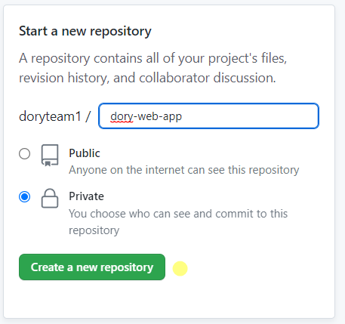

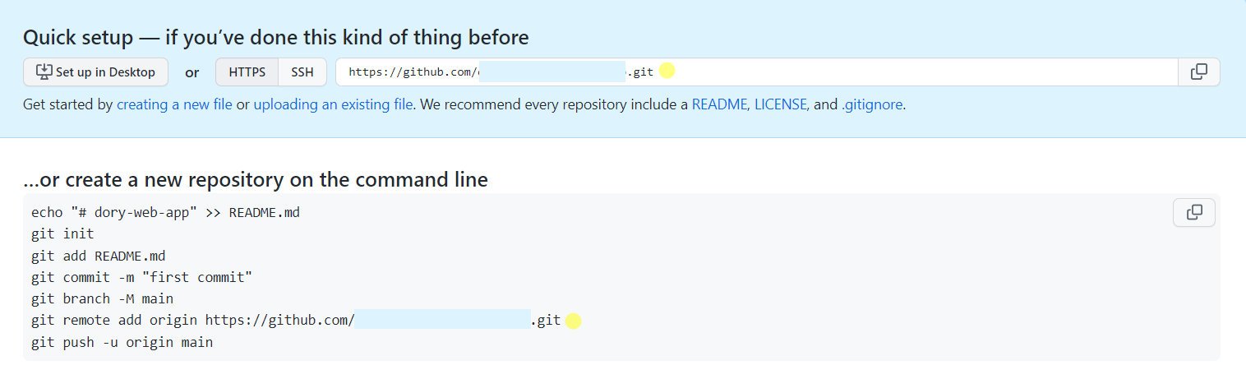

Guarde la dirección del nuevo repositorio será usada mas adelante.

1. Acceda al código fuente

Alternativa 1 (recomendada):

git clone https://github.com/doryteam1/dory-web-app.git

cd dory-web-app

Alternativa 2(Local):

cd src/dory-web-app

git init

Ahora usted se encuentra en el directorio que contiene el código fuente de la aplicación.

1. Adicione un nuevo remoto

Estando en el directorio **dory-web-app** ejecute el siguiente comando:

git remote add dory [https://github.com/***.git](https://github.com/***.git)

Reemplace la url usada en el comando por la url del nuevo repositorio guardada en el punto 3.

Esto adiciona un nuevo remoto en el repositorio **dory-web-app**

1. Cree la rama “master”

git checkout -b master

1. Suba el código al nuevo repositorio

git push dory master

Ahora el código fuente de la aplicación se encuentra en el nuevo repositorio.

Nota: Asegúrese de tener configurada la cuenta de git con un usuario que tenga los permisos necesarios para realizar este procedimiento.

1. Ingrese a Heroku

Cree una cuenta en Heroku en<https://signup.heroku.com/login> o ingrese si ya tiene una.

1. Cree una app en Heroku

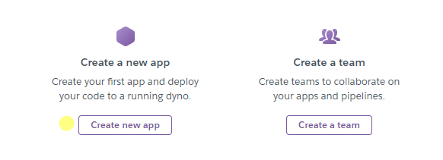

Heroku usa contenedores para ejecutar y escalar todas las aplicaciones. Estos contenedores se denominan Dynos.

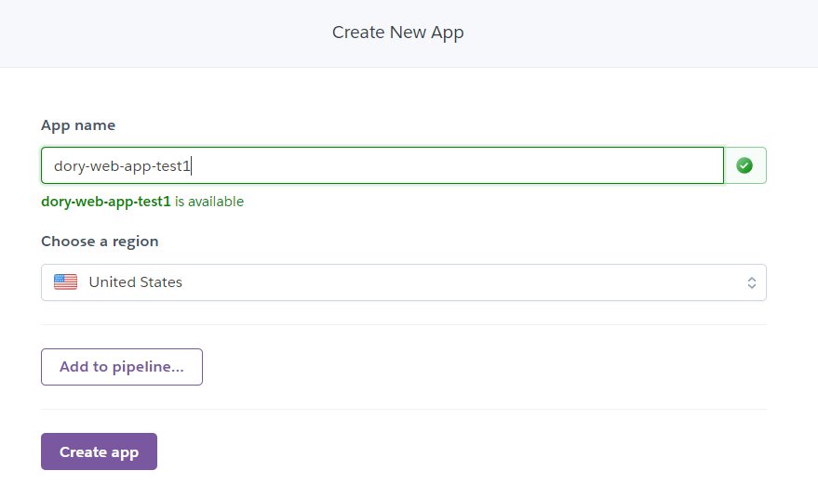

Remplace el nombre de aplicación (App name) por uno que prefiera.

Diligencie el formulario y haga clic en el botón **Create app**

1. Configurar App

Para configurar la app en Heroku realice los siguientes pasos:

* 1. Seleccione GitHub como método de despliegue.

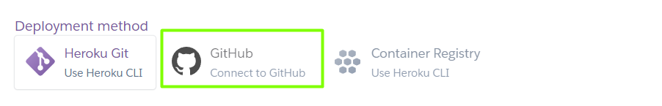

* 1. Presione el botón Connect to GitHub

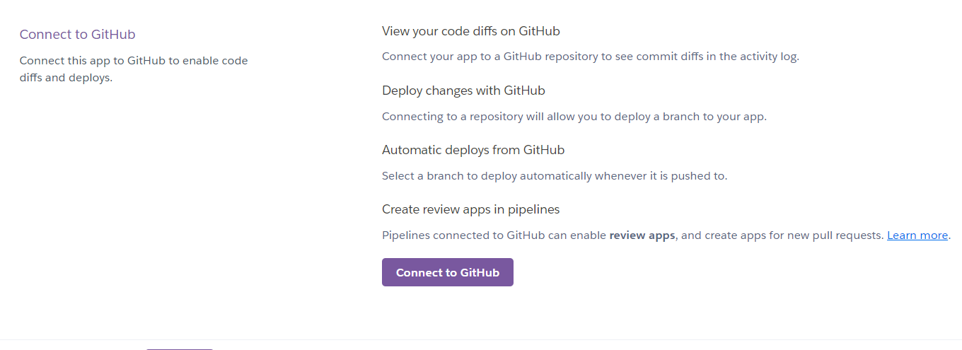

* 1. . Inicie sesión con su usuario y contraseña de GitHub para conectarse a Heroku
  2. Conecte la App con el nuevo repositorio

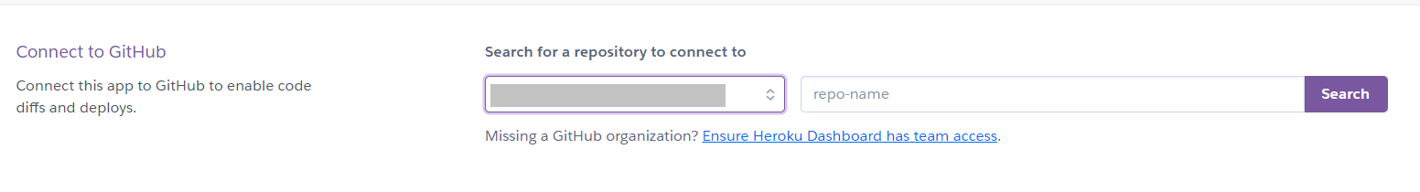

Seleccione el nuevo repositorio creado en el punto 3

* 1. Seleccione la rama master para despliegues automáticos.

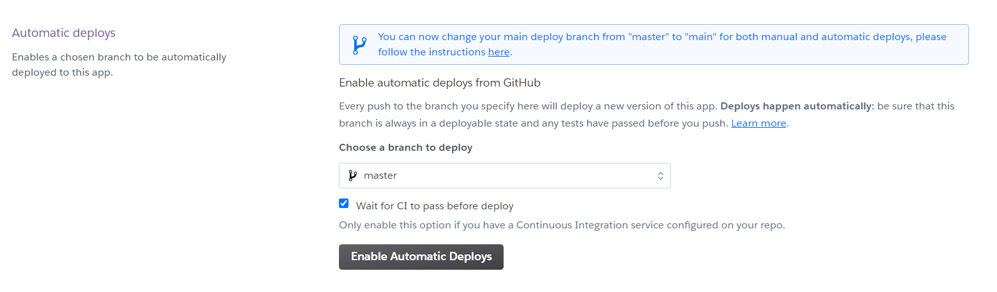

presione el botón Enable Automatic Deploys para activar los despliegues automáticos.

* 1. Despliegue la App

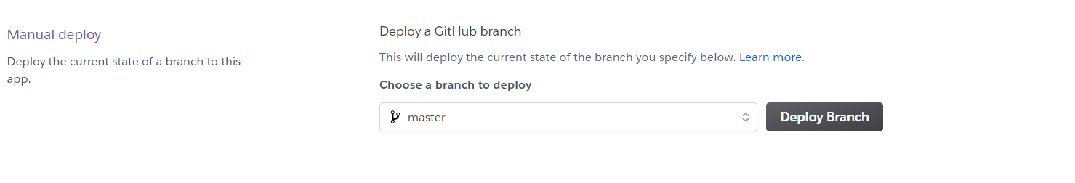

Presione el botón Deploy Branch para realizar un despliegue manual de la rama master.

Una vez terminado el proceso la app se encuentra online.

* 1. Configure las Variables de entorno en Heroku

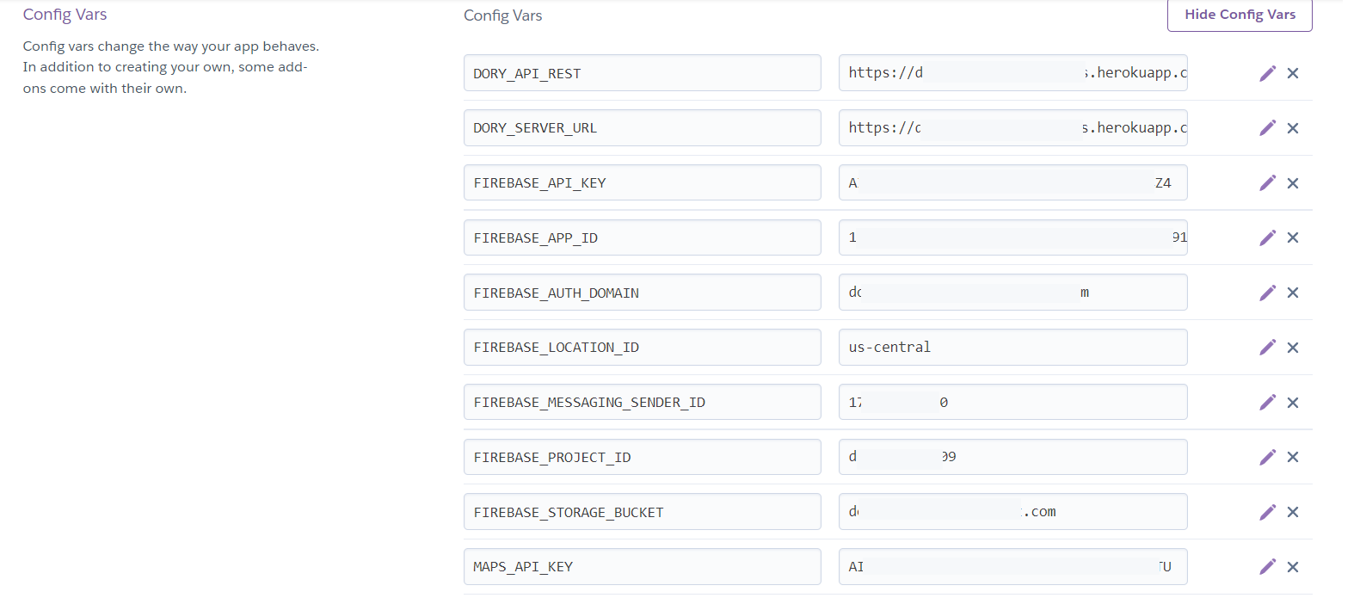

En la pestaña “Settings” de la aplicación en la sección “Config Vars” configurar las siguientes variables de entorno:

**DORY_API_REST**: Url base del api rest de la plataforma. Se obtuvo en la guía de instalación del api rest(enlace en el punto 0).

**DORY_SERVER_URL:** Url del servidor del backend. Se obtuvo en la guia de instalación del servidor(enlace en el punto 0).

**THIS_WEB_URL:** Url o dominio donde se encuentra esta aplicación web. Lo puede encontrar en la pestaña “Settings” de la app en la sección “Domains”.

**MAPS_API_KEY:** Api key de google. Puedes generar una en el siguiente enlace: https://developers.google.com/maps/documentation/javascript/get-api-key

**OAUTH_CLIENT_ID:** ID de cliente. Siga los pasos para obtener uno en: <https://developers.google.com/identity/protocols/oauth2>

Para configurar las siguientes variable use el objeto “firebaseConfig” obtenido en el punto 0 sección 3:

FIREBASE_API_KEY

FIREBASE_APP_ID

FIREBASE_AUTH_DOMAIN

FIREBASE_LOCATION_ID

FIREBASE_MESSAGING_SENDER_ID

FIREBASE_PROJECT_ID

FIREBASE_STORAGE_BUCKET

* 1. Verifique

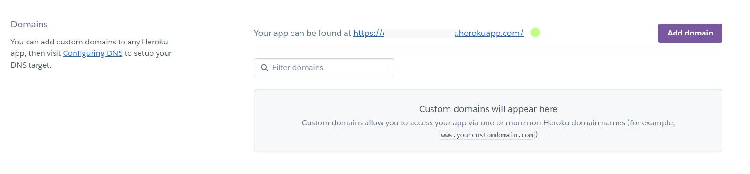

En la sección Settings de la app encontrará la sección “Domains”. En esta encontrará la url para acceder a la aplicación web. Insertela en el navegador para acceder a esta y verificar su correcto funcionamiento.

# MIGRACIÓN A UN SERVIDOR LOCAL

**Migración de BBDD MySQL**

La migración de una base de datos MySQL de un servidor remoto a un servidor local puede ser realizada de la siguiente manera:

1. Exportar la base de datos desde el servidor remoto: Se puede hacer esto utilizando la herramienta mysqldump en el servidor remoto. Este comando creará un archivo SQL con todas las estructuras de tablas y datos de la base de datos.
2. Copiar el archivo de la base de datos a la máquina local: Puedes hacer esto utilizando herramientas como scp o FTP.
3. Importar la base de datos en el servidor local: Se puede hacer esto utilizando la herramienta mysql en el servidor local. Este comando importará todas las estructuras de tablas y datos de la base de datos en la base de datos local.

Es importante tener en cuenta que la migración de una base de datos puede ser un proceso complejo y requiere una planificación cuidadosa para garantizar la integridad de los datos. Además, es recomendable realizar una copia de seguridad antes de cualquier cambio en la base de datos.

**Realizar backup con mysqldump**

El comando "mysqldump" es una herramienta en línea de comandos para crear copias de seguridad de una base de datos MySQL. Aquí hay un ejemplo de cómo crear una copia de seguridad de una base de datos "nombre_base_datos" en un archivo "nombre_base_datos.sql":

* mysqldump nombre_base_datos > nombre_base_datos.sql

También puedes especificar la opción "-u" para especificar el nombre de usuario y la opción "-p" para ingresar la contraseña de la base de datos:

* mysqldump -u nombre_usuario -p nombre_base_datos > nombre_base_datos.sql

Serás solicitado a ingresar la contraseña de la base de datos después de ejecutar el comando.

**Crear BBDD a partir de un backup**

Para recuperar una base de datos a partir de una copia de seguridad creada con "mysqldump", puedes usar el siguiente comando:

* mysql -u nombre_usuario -p nombre_base_datos < nombre_base_datos.sql

Serás solicitado a ingresar la contraseña de la base de datos después de ejecutar el comando.

Es importante tener en cuenta que este proceso sobrescribirá cualquier dato existente en la base de datos con los datos de la copia de seguridad. Asegúrate de tener una copia actualizada y válida de la copia de seguridad antes de importar los datos.

**Migración aplicación web**

Para la migración de este sistema a un servidor local se propone el uso de Docker, Docker es una plataforma de contenedores de software que permite empaquetar y desplegar aplicaciones con todas sus dependencias en un entorno aislado y portable.

Hay varias razones por las que se puede utilizar Docker:

1. Portabilidad: Docker permite empaquetar una aplicación y sus dependencias en un contenedor, lo que la hace fácilmente portable entre diferentes entornos.
2. Reproducibilidad: Al utilizar Docker, se puede garantizar que la aplicación se ejecute de manera consistente en cualquier entorno que tenga Docker instalado.
3. Facilidad de gestión: Docker proporciona una capa de abstracción sobre los sistemas operativos y los recursos de hardware, lo que facilita la gestión y el despliegue de aplicaciones.
4. Mejora de la seguridad: Al utilizar Docker, se puede aislar la aplicación y sus dependencias de los demás procesos en el servidor, lo que mejora la seguridad y reduce el riesgo de intrusiones.

En resumen, Docker ofrece una solución flexible, portátil y segura para el desarrollo, el despliegue y la gestión de aplicaciones.

**Crear imagen Docker de la aplicación web**

Antes de iniciar el proceso Docker debe estar instalado en su sistema, consulte la guía de instalación <https://docs.docker.com/engine/install/>

1. Cree un archivo **Dockerfile** en la raíz del proyecto.
2. Defina la imagen base para su contenedor en el **Dockerfile** con la siguiente línea:
   * FROM node:14.17.3-alpine AS build
3. Establezca el directorio de trabajo para su contenedor:
   * WORKDIR /usr/src/app
4. Copie el package.json y el package-lock en nuestro WORKDIR
   * COPY package*.json ./
5. Instale las dependencias de su proyecto
   * RUN npm install
6. Copie los archivos de su proyecto Node.js en el contenedor:
   * COPY . .
7. Declarar variables de entorno

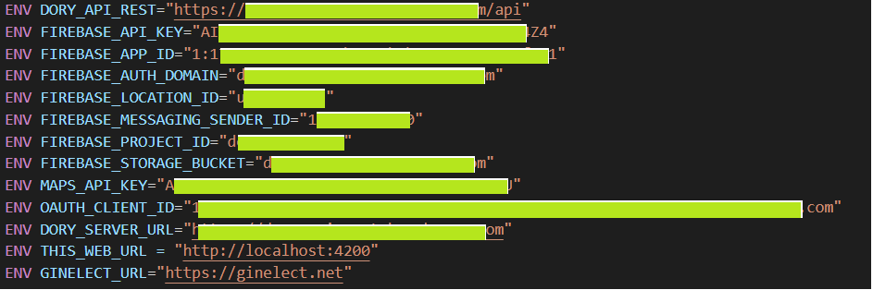

1. Compilar
   * RUN npm run build
2. Configurar servidor web
   * FROM nginx:1.17.1-alpine

Copiar desde la "Etapa" build el contenido de la carpeta build/ dentro del directorio indicado en nginx

* + COPY --from=build /usr/src/app/dist/web-app-dory /usr/share/nginx/html

Copiar desde la "Etapa" build el contenido de la carpeta la configuracion de nginx dentro del directorio indicado en nginx

* + COPY --from=build /usr/src/app/nginx.conf /etc/nginx/conf.d/default.conf

1. Exponga un puerto para su aplicación:
   * EXPOSE 8080

Al finalizar este paso su archivo Dockerfile debe verse de la siguiente manera

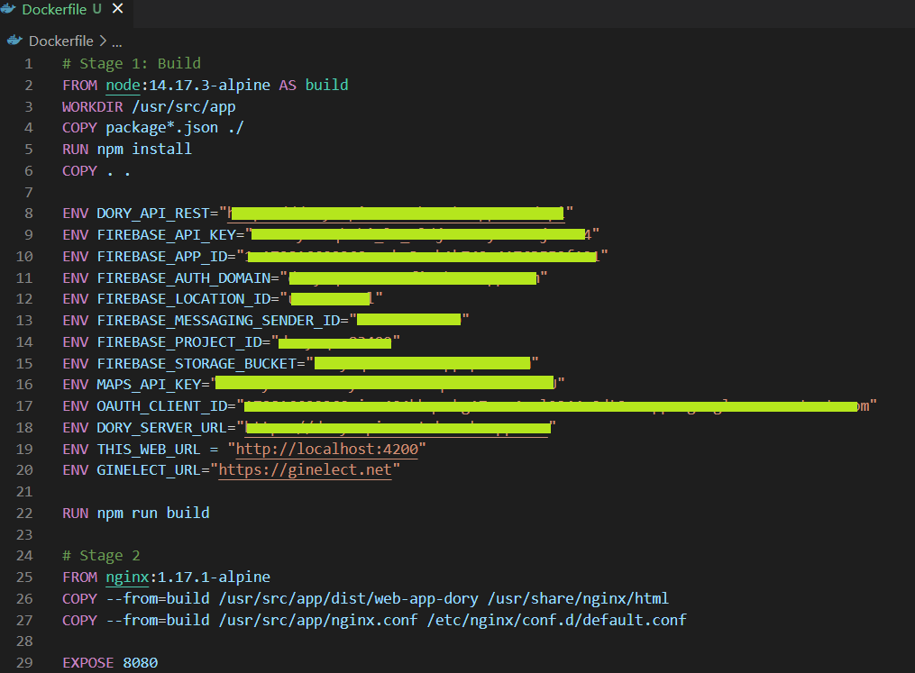

1. Construya la imagen de Docker:
   * docker build -t dory-web-app .
2. Ejecute un contenedor a partir de la imagen:
   * docker run -p 8080:8080 dory-web-app

Ahora su aplicación está ejecutándose en un contenedor Docker y se puede acceder a ella en [**http://localhost:8080**](http://localhost:8080/).

**Exponer servidores locales a internet**

Para exponer servidores locales a Internet, hay varios pasos que puedes seguir:

1. Asignación de dirección IP pública: Necesitas una dirección IP pública para que los usuarios de Internet puedan acceder a tu servidor. Puedes obtener una dirección IP pública dinámica desde tu proveedor de servicios de Internet o puedes comprar una dirección IP estática.
2. Configuración del router: Necesitas configurar el router para redirigir el tráfico entrante a la dirección IP de tu servidor. Esto se conoce como port forwarding.
3. Configuración del firewall: Configura el firewall para permitir el acceso remoto a los puertos necesarios para el servicio que deseas ofrecer (por ejemplo, puerto 80 para el acceso web, puerto 22 para el acceso SSH, etc.).
4. Configuración del servidor: Asegúrate de que tu servidor esté configurado para escuchar en la dirección IP pública y los puertos especificados.

Es importante destacar que exponer un servidor a Internet puede aumentar el riesgo de seguridad, por lo que es recomendable seguir buenas prácticas de seguridad para proteger tu servidor y tus datos.